НАВОИЙСКИЙ ГОРНО-МЕТАЛЛУРГИЧЕСКИЙ КОМБИНАТ

НАВОИЙСКИЙ ГОСУДАРСТВЕННЫЙ ГОРНЫЙ ИНСТИТУТ

«УТВЕРЖДАЮ»
Проректор по учебной работе:
____________Н.А.Абдуазизов
«___» ______________2016 г.



Саттаров О.У.

УЧЕБНО-МЕТОДИЧЕСКИЙ
КОМПЛЕКС

ПО ДИСЦИПЛИНЕ

«ВЫЧИСЛИТЕЛЬНЫЕ МАШИНЫ, СЕТИ И СИСТЕМЫ»

НАВОИ 2016

Саттаров О.У. Учебно-методический комплекс по дисциплине «Вычислительные машины, сети и системы». – Навоий:. НГГИ – 2016 г. ____ ст.

Составитель: асс. Саттаров О.У.

В учебно-методическом комплексе по дисциплины «Вычислительные машины сети и системы» приведена типовая учебная программа, рабочая учебная программа, образовательная технология и технологическая карта лекционных материалов, слайды лекции, конспект лекции, образовательная технология и технологическая карта практических занятий, методическая указания для практических занятий, варианты вопросов по видам контроля, вопросы тестов, общие вопросы по дисциплины и глоссарий.
Настоящий учебно-методический комплекс предназначен для магистрантов специальности по 5311000 - «Автоматизация и управления технологисекими процессами и производствами».
Учебно-методический комплекс могут быть полезен для докторантов и самостоятелных исследователей, а также для научных сотрудников изучающих этого курса.

Учебно-методический комплекс обсуждена на заседание кафедры «Автоматизация и управления технологических процессов и производств (АУТП и П) (протокол №1 от ___ августа ) и рекомендован на совет Энерго-механического факультета.

Зав. кафедрой:________проф. Жумаев О.А.

Учебно-методический комплекс расмотрен обсужден на заседание Энерго-механического факультета(протокол №1 от __ августа 2016 года) и (сдан) рекомендован на утверждения учебно-методический Совет института

Председатель совета факультета:_____________ Базарова С.Ж.

Учебно-методический комплекс рекомендован на внедрения в учебный процесс учебно-методическим советом Навоийского государственного горного института (протокол №1 от «___» ________ 201_ года )

Секретарь учебно-методического Совета ____________Норматова М.Ж.

Согласованно:

Начальник учебно-методического отдела:_________Толипов Н.У.

СОДЕРЖАНИЕ
ТИПОВАЯ ПРОГРАММА 5
РАБОЧАЯ УЧЕБНАЯ ПРОГРАММА 13
КАЛЕНДАРНЫЙ ПЛАН 21
ТЕХНОЛОГИЯ ОБУЧЕНИЕ И ТЕХНОЛОГИЧЕСКАЯ КАРТА 23
ТЕСТЫ 57
ВОПРОСЫ ДЛЯ ТЕКУЩИЕ, ПРОМЕЖУТОЧНЫЕ И ИТОГОВИЕ КОНТРОЛЬНАЯ РАБОТА 61
ОБЩИЕ ВОПРОСЫ 63
ГЛОССАРИЙ 65
ТЕМЫ РЕФЕРАТОВ 67
СПИСОК ЛИТЕРАТУРА 69
ИНОСТРАННЫЕ ИСТОЧНИКИ 71
ОПОРНЫЙ КОНСПЕКТ 73
ЛЕКЦИОННЫЕ МАТЕРИАЛЫ 87
ПРАКТИЧЕСКИЕ РАБОТЫ 177
ЛАБОРАТОРНЫЕ РАБОТЫ 187
МЕТОДИЧЕСКИЕ УКАЗАНИЕ К ВЫПОЛНЕНИЕ КУРСОВОГО ПРОЕКТА 193
АННОТАЦИЯ 205
СВЕДЕНИЯ ОБ АВТОРОВ 207
ПОЛЕЗНЫЕ СОВЕТЫ 209
НОРМАТИВНЫЕ ДОКУМЕНТЫ 215
КРИТЕРИИ ОЦЕНКИ 223
РАЗДАТОЧНЫЕ МАТЕРИАЛЫ 229

НАВОИЙСКИЙ ГОРНО-МЕТАЛЛУРГИЧЕСКИЙ КОМБИНАТ

НАВОИЙСКИЙ ГОСУДАРСТВЕННЫЙ ГОРНЫЙ ИНСТИТУТ



АННОТАЦИЯ

АННОТАЦИЯ

Курс «Вычислительные машины, сети и системы» является важные части подготовки специалистов в области электроэнергетика, сетевых технологии и автоматизации ТП. С развитием вычислительной техники расширяется сфера ее использования, изменяется терминология. Термины вычислительная машина, вычислительная система, вычислительная сеть выросли из своего дословного толкования в части прилагательного «вычислительная». Уже давно названные объекты выполняют не только и не столько вычисления, сколько преобразования информации, а именно: накопление, хранение, организацию, толкование информации, то есть представляют собой фактически информационные системы.
Вычислительная система - совокупность одного и более компьютера или процессора, программного обеспечения и периферийного оборудования, организованная для совместного выполнения информационно – вычислительных процессов
НАВОИЙСКИЙ ГОРНО-МЕТАЛЛУРГИЧЕСКИЙ КОМБИНАТ

НАВОИЙСКИЙ ГОСУДАРСТВЕННЫЙ ГОРНЫЙ ИНСТИТУТ

ТИПОВАЯ ПРОГРАММА
ЎЗБЕКИСТОН РЕСПУБЛИКАСИ ОЛИЙ ВА ЎРТА МАХСУС
ТАЪЛИМ ВАЗИРЛИГИ

Рўйхатга олинди  № _________________  2012 йил «___»______ |  | Ўзбекистон Республикаси Олий ва ўрта махсус таълим вазирлигининг 201_ йил «__» ______ даги  «__» сонли буйруғи билан  тасдиқланган

ҲИСОБЛАШ МАШИНАЛАРИ, СИСТЕМАЛАРИ ВА ТАРМОҚЛАРИ

фанининг

ЎҚУВ ДАСТУРИ

Билим соҳаси: | 500000 – | Муҳандислик, ишлов бериш ва қурилиш тармоқлари
Таълим соҳаси: | 520000 – | Муҳандислик ва муҳандислик иши
Таълим йўналиши: | 5311000 – | Технологик жараёнлар ва ишлаб чиқаришни автоматлаштириш (тармоқлар бўйича)

Тошкент 2012
Фаннинг ўқув дастури Олий ва ўрта махсус, касб – ҳунар таълими ўқув услубий бирлашмалари фаолиятини Мувофиқлаштирувчи Кенгашнинг 201_ йил «__» _____ даги «___» - сон мажлис баёни билан маъқулланган.

Фаннинг ўқув дастури Тошкент давлат техника университетида ишлаб чиқилди.

Тузувчи: | Тошкент Давлат техника университетининг «Ишлаб чиқариш жараёнларини автоматлаштириш» кафедраси профессори, т.ф.д. Ғуломов Ш.М.  Тошкент Давлат техника университетининг «Ишлаб чиқариш жараёнларини автоматлаштириш» кафедраси доценти, т.ф.н. Мухитдинов Д.П.  Тошкент Давлат техника университетининг «Ишлаб чиқариш жараёнларини автоматлаштириш» кафедраси доценти, т.ф.н. Быстров Д.В.
Тақризчилар: | ЎзР ФА қошидаги Математика ва ахборот технологиялари институтининг етакчи илмий ходими, т.ф.д., проф Исмоилов М.А.  «Ипотека-Банк» АТИБ Тошкент шаҳар филиали ахборотларни муҳофаза қилиш бўйича етакчи мутахассис, т.ф.д. Абдукадиров А.А.

Фаннинг ўқув дастури Тошкент давлат техника университети Илмий – услубий кенгашида тавсия қилинган (2012 йил «__» ___ даги «__» сонли баённома).
Кириш

Ушбу дастур кимё ва нефткимёвий саноат корхоналаридаги ишлаб чиқариш жараёнларида қўлланилаётган ҳисоблаш машиналари, системалари ва тармоқлари, уларнинг таснифи, тузилиши, қуриш усуллари, фаннинг тарихи ва ривожининг тенденцияси, истиқболи ҳамда республикамиздаги ижтимоий-иқтисодий ислоҳотлар натижаларини кимёвий ишлаб чиқариш жараёнларининг истиқболига таъсири масалаларини қамрайди.

Ўқув фанининг мақсади ва вазифлари

Фанни ўқитишдан мақсад – талабаларда техник-технологик объектларни интеграллашган бошқариш тизимларининг асосини белгиловчи математик моделлар ва кимёвий, нефткимёвий ишлаб чиқариш жараёнларининг моделларини мустақил қуришга тайёрлаш бўйича йўналиш профилига мос билим, кўникма ва малакани шакллантиришдир.
Фаннинг вазифаси – талабаларга автоматик бошқариш тизимларининг асосини белгиловчи кимёвий ишлаб чиқариш жараёнларининг моделларига қўйилган талаб даражасидан келиб чиқиб ҳисоб-китоб қилиш, қуриш, моделларни тўғри танлаш, лойиҳа ҳужжатларини тайёрлашни ўргатишдан иборат.

Фан бўйича талабаларнинг билим, кўникма ва малакасига қўйиладиган талаблар

«Ҳисоблаш машиналари, системалари ва тармоқлари» ўқув фанини ўзлаштириш жараёнида амалга ошириладиган масалалар доирасида бакалавр:
- АС лойиҳалаштиришнинг асосий методологияси, АС ДТ нинг хаётий циклини;
- SADT моделини тайёрлашнинг функционал методологиясини;
- маълумотлар оқимларини (жараёнлар) моделлаштиришни;
- АС база аппарат воситалари таснифини қўлланиш тармоқлари бўйича;
- маҳсулдорликни баҳолаш усулларини;
- маҳсулдорликнинг баҳолаш усулининг базавий вазиятларини;
– аппарат платформаларнинг техникавий тавсифномаларини;
- замонавий аппарат платформаларнинг қиёсий тавсифномаларини;
- Motorola, Аpple ва IBM Power компаниясининг IBM ва PowerPC ўзига хос хусусиятларини;
- ахборот тизимларини лойиҳалаштириш усулларининг идентификациялашни билиши керак;
- ахборот тизимларида типик вазифаларни ечиш ва формулалашни дастурий тил билан амалга ошириш;
- технологик жараёнларнинг моделини ўзлаштириш;
- ахборот ўлчаш тизимини моделини оғзаки тавсиф бўйича ташкил этиш кўникмаларига эга бўлиши керак;
- маҳсулдорликни баҳолаш;
- аппарат платформаларини яхши баҳолаш;
- ахборот ўлчаш тизими хусусиятлари бўйича синфларга ажратиш малакаларига эга бўлиши керак.

Фаннинг ўқув режадаги бошқа фанлар билан ўзаро боғлиқлиги ва услубий жиҳатдан узвий кетма – кетлиги

Ҳисоблаш машиналари, системалари ва тармоқлари фани асосий умумкасбий фанлардан бири ҳисобланиб, 6- семестрда ўқитилади. Дастурни амалга ошириш ўқув режасида режалаштирилган математик ва табиий (олий математика, информатика ва ахборот технологиялари, физика, назарий механика), умумкасбий (машина ва механизмлар назарияси, метрология, стандартлаштириш ва сертификатлаштириш, гидравлика ва гидро юритма машиналар ва автоматлаштиришнинг техник воситалари ва ҳ.к.) ва ихтисослик (технологик жараёнларни автоматлаштириш ва автоматлаштириш системаларини лойиҳалаш, ўрнатиш ва созлаш) фанларидан етарли билим ва кўникмаларга эга бўлишликни талаб этади.
Фаннинг ишлаб чиқаришдаги ўрни

Кимё саноати корхоналарида турли жараёнларнинг моделларидан, ҳисоблаш машиналари, системалари ва тармоқларидан фойдаланилади ва уларнинг биргаликдаги фаолиятига боғлиқ тарзда унумдорлик ва иқтисодий самарага эришилади.
Шунинг учун кимёвий ишлаб чиқариш жараёнларининг моделларига алоҳида талаблар қўйилади. Ишлаб чиқаришнинг самарадорлиги ва бошқаришни осонлаштирилиши жараёнларнинг ҳисоблаш машиналари ва тармоқлари ёрдамида бошқарилишига боғлиқ. Шунинг учун ҳам Ҳисоблаш машиналари, системалари ва тармоқлари фани ишлаб чиқаришнинг ажралмас бўғини ҳисобланади.

Фанни ўқитишда замонавий ахборот ва педагогик технологиялар

Талабаларнинг Ҳисоблаш машиналари, системалари ва тармоқлари фанини ўзлаштиришлари учун ўқитишнинг илғор ва замонавий усулларидан фойдаланиш, янги информацион-педагогик технологияларни тадбиқ қилиш муҳим аҳамиятга эгадир. Фанни ўзлаштиришда дарслик, ўқув ва услубий қўлланмалар, маъруза матнлари, тарқатма материаллар, электрон материаллар, виртуал стендлар ҳамда ишлаб чиқаришдаги ҳисоблаш машиналари, жараёнларнинг моделларининг намуналаридан фойдаланилади. Маъруза, амалий ва лаборатория дарсларида мос равишдаги илғор педагогик технологиялардан фойдаланилади.

Асосий қисм

Фаннинг назарий машғулотлари мазмуни

Ҳисоблаш машиналари, системалари ва тармоқлари фанининг тарихи ва ривожланиш тенденциялари. Кимё саноат корхоналаридаги кимёвий ишлаб чикариш жараёнларида қўлланилаётган ҳисоблаш машиналари, системалари ва тармоқлари, жараёнларнинг моделлари тўғрисида умумий маълумот. Кимёвий ишлаб чиқариш соҳасидаги республикамиздаги ижтимоий-иқтисодий ислоҳотлар натижалари, ҳудудий муаммолар ва илм-фан, техника ва технология ютуқлари. Фаннинг вазифалари.

Асосий тушунчалар, ахборот ва рақамли ишлаш назариясининг терминологиялари
Умумий тушунчалар. Пухта моделлаштириш ва маълумотларнинг таҳлилининг ва жараёнларнинг ифодалаш кийинлиги (катта миқдори жараёнларнинг, маълумотларнинг, элементларнинг тавсифнинг мураккабликни ва мураккаб алоқадорликлари); уларни ораларида пухта моделини тайёрлаш ва маълумотларнинг таҳлили ва талаб қилаётган етарли жараёнлар мажмуининг ҳамкорлик қилаётган компонентларнинг (ост система), ўзининг локал вазифаларини ва ишлаб туришнинг мақсадларига эга бўлган, мисол учун, анъанавий иловалар, боғлиқликларнинг ишлаши билан транзакций ва регламент вазифаларнинг ечилиши ва (қарорларнинг қабул қилиш) ёрдамни таҳлилий ишлашининг иловалари, катта хажмдаги маълумотларнинг регламентлаштирилмаган сўровларидан фойдаланиш.

Аппарат платформаларининг техникавий тавсифномалари
Процессорлар. Асосий архитектура тушунчалари. Буйруқлар тизимининг архитектураси.
Бевосита аналогларнинг йўқлиги, бирорта типли лойиҳа ечимларининг йўқлиги ва тадбиқий тизимлар ҳозирги ва янги ишланаётган иловаларнинг йўқлиги, биринчи аппаратли платформаларда бир таркибли муҳитда ҳаракатда бўлиши у ёки бу таъсир воситаларини ўзоро боғлиқ эмаслиги ахборот системаларининг ишланмаларини турли жамоалар томонидан лойиҳалашда чекланганлиги.

SADT моделлашининг функционал услубияти
АСнинг ДТдаги хаёт цикли. ДТ циклининг хаёт модели. АСни лойиҳалашга таркибий ёндашув. Иерархик тартиблашнинг тамойили – иерархик дарахтли таркибни янги деталлар қўшган ҳолда ташкил этиш тамойили.
АУСнинг асос аппарат воситаларининг классификацияси.

Функционал моделнинг таркиби
Диаграмаларнинг иерархияси. Функциялар орасидаги алоқалар типлари. Микро–ЭХМнинг тузилиши ва ишлаши. Микро-ЭХМда кириш ва чиқиш. Дастурланувчи интерфейсли микросхемалар. Бир кристалли микроЭХМ. Микропроцессорда тизимли буйруқлар.

Амалий машғулотларни ташкил этиш
бўйича кўрсатмалар ва тавсиялар

Амалий машғулотларда талабалар турли жараёнларнинг ҳисоблаш машиналари ёрдамида моделлаштирилиш асосларини ўрганадилар.
Амалий машғулотларнинг тахминий тавсия этиладиган мавзулари:
1. Микроконтроллер «SIEMENS/SIMATIC S-95» асосидаги ахборот ўлчаш системалари.
2. Микроконтроллер «SIEMENS/SIMATIC S7-200» асосидаги ахборот ўлчаш системалари.
3.Микроконтроллер «SIEMENS/LOGO» асосидаги ахборот ўлчаш системалари.
Амалий машғулотларни ташкил этиш бўйича кафедра профессор-ўқитувчилари томонидан кўрсатма ва тавсиялар ишлаб чиқилади. Унда талабалар асосий маъруза мавзулари бўйича олган билим ва кўникмаларини амалий масалалар ечиш орқали бойитадилар. Шунингдек, дарслик ва ўқув қўлланмалар асосида талабалар билимларини мустаҳкамлашга эришиш, тарқатма материаллардан фойдаланиш, илмий мақолалар ва тезисларни чоп этиш орқали билимларини ошириш, масалалар ечиш, мавзулар бўйича кўргазмали қуроллар тайёрлаш ва бошқалар тавсия этилади.

Мустақил ишни ташкил этишнинг шакли ва мазмуни

Талаба мустақил ишни тайёрлашда муайян фаннинг хусусиятларини ҳисобга олган ҳолда қуйидаги шакллардан фойдаланиши тавсия этилади:
- дарслик ва ўқув ўлланмалар бўйича фанларнинг боблари ва мавзуларини ўрганиш;
- тарқатма материаллар бўйича маърузалар қисмини ўзлаштириш;
- автоматлаштирилган ўргатувчи ва назорат қилувчи тизимлар билан ишлаш;
- махсус адабиётлар бўйича фанлар бўлимлари ёки мавзулари устида ишлаш;
- янги техникаларни, аппаратураларни, жараён ва технологияларни ўрганиш;
- талабаларнинг ўқув-илмий-тадқиқот ишларини бажариш билан боғлиқ бўлган фанлар бўлимлари ва мавзуларни чуқур ўрганиш;
- фаол ва муаммоли ўқитиш услубидан фойдаланиладиган ўқув машғулотлари;
- масофавий (дистанцион) таълим.
Тавсия этилаётган мустақил ишларнинг мавзулари:
1. Буйруқларнинг кэш-хотираси.
2. АУС платформасининг замонавий аппаратлари.
3. Hewlett-Packard компаниясининг PA- RISC процессорлари.
4. IBM компаниясининг POWER ва Мotorola компаниясининг PowerPC архитектурасининг хусусиятлари.
5. Бошқариш мезонларини минималлаштириш ва ўтиш буйруқларини бажаришда йўқотишларини қисқартириш.

Дастурнинг информацион – услубий таъминоти

Мазкур фанни ўқитиш жараёнида таълимнинг замонавий методлари, педагогик ва ахборот-коммуникация технологиялари қўлланилиши назарда тутилган.
- кимёвий ишлаб чиқариш жараёнларида қўлланиладиган ҳисоблаш машиналари, системалари ва тармоқлари бўлимига тегишли маъруза дарсларида замонавий компьютер технологиялари ёрдамида презентацион ва электрон-дидактик технологияларни;
- моделларнинг параметрларини ҳисоблаш мавзуларида ўтказиладиган амалий машғулотларда ақлий ҳужум, гуруҳли фикрлаш педагогик технологияларини қўллаш назарда тутилади.

Фойдаланилаётган асосий дарсликлар ва ўқув
қўлланмалар рўйхати

Асосий
1. Лосев В. В. Микропроцессорные устройства обработки информации: Учебное пособие для вузов. – М. : Принт-Пресс, 2000.
2. Новосёлов О. Н. , Фомин А. Ф. Основы теории и расчёта информационно- измерительных систем. – М. : Машиностроение, 1991.
3. Ларионов А. М. , Майоров С. А. Вычислительные комплексы, системы и сети: Учебник для вузов. – Л. : Энергоатоиздат, 1987.
4. Сопряжение датчиков и устройств ввода данных с компьютерами IBM PC: Пер. с англ./ Под ред. У. Томпкинса. – М. : Мир, 1992.
5. Юсупбеков Н.Р., Мухитдинов Д.П., Базаров М.Б. Электрон ҳисоблаш машиналарини кимё технологиясида қўллаш. Олий ўқув юртлари учун дарслик. –Т.: Фан, 2010.

Қўшимча
- Колганов А.Р., Комаров А.Б. Компьютерный комплекс функционального проектирования систем управления динамическими объектами: Практ. пособие/ Иван. гос. энерг. ун-т. - Иваново, 2001. - 60 с.
- Колганов А.Р., Комаров А.Б. Компьютерный комплекс функционального проектирования электромеханических систем: Свидетельство об официальной регистрации программы для ЭВМ № 2001610471 от 19 апреля 2001 г. – М.: РОСПАТЕНТ, 2001.
- Мошиц Г., Хорн П. Проектирование активных фильтров: Пер. с англ.- М.: Мир, 1984.- 320 с.
- Острем К., Виттенмарк Б. Системы управления с ЭВМ: Пер. с англ.- М.: Мир, 1987.- 480 с.
- Справочник по теории автоматического управления. Под ред. А.А. Красовского.- М.: Наука. Гл.ред. физ.-мат-лит., 1987.- 712 с.
- Стрейц В. Метод пространства состояний в теории дискретных линейных систем управления: Пер. с англ.- М.: Наука, 1985.- 298 с.
- Тарарыкин С.В., Тютиков В.В. Системное проектирование линейных регуляторов состояния: Учеб. Пособие. Иван. гос. энерг. ун-т. - Иваново, 1997. - 92 с.
- Юсупбеков Н.Р., Мухитдинов Д.П., Базаров М.Б., Халилов Ж.А. Бошқариш системаларини компьютерли моделлаштириш асослари. Олий ўқув юртлари учун ўқув қўлланма. –Н.: Навоий-Голд-Сервес, 2009.
НАВОИЙСКИЙ ГОРНО-МЕТАЛЛУРГИЧЕСКИЙ КОМБИНАТ

НАВОИЙСКИЙ ГОСУДАРСТВЕННЫЙ ГОРНЫЙ ИНСТИТУТ

РАБОЧАЯ УЧЕБНАЯ ПРОГРАММА
Министерство высшего среднего специального образования
Республики Узбекистан
Навоийский горно-металлургический комбинат
Навоийский государственный горный институт

Энерго механический факультет

Кафедра “Автоматизация и управление”

Регистрирован  №_________________________  «____»_______________2016 г. |  | “УТВЕРЖДАЮ”  Проректор по учебной работе  _______________Н.Абдуазизов  «_____»____________2016г.

РАБОЧАЯ УЧЕБНАЯ ПРОГРАММА
По курсу: Вычислительные машины, сети и системы

Для бакалавров
Область знаний | 300 000 | – | Производственно-техническая сфера
Область образования | 310 000 | – | Инженерное дело
Направление образования | 5311000 | – | Автоматизация и управления технологическими процессами и производствами

Семестр | 3 | Итого
Общее количество часов | 114 | 114
Лекция | 36 | 36
Практические занятия | 18 | 18
Лабораторные занятия | 18 | 18
Самостоятельная работа | 42 | 42

НАВОИЙ-2016

Составитель:
Саттаров О.У. –ассистент кафедры «Автоматизация и управление»,

Рабочая учебная программа обсуждена и одобрена на заседание кафедры «Автоматизация и управления» от «____»___________2016 года. (Протокол №____)

Заведующий кафедрой ______________ Жумаев О.А.

Рабочая учебная программа обсуждена и одобрена на Совете энерго механического факультета “____”___________ 2016 года (Протокол №_____).

Декан факультета ______________ М.П. Бозорова С.Ж.

Начальник учебно-
методического отдела ______________ Толипов Н.У.

ВВЕДЕНИЕ

«Вычислительные машины, сети и системы» (ВМСиС) является основным специальным курсом направления 5311000-Автоматизации и управления технологическими процессами и производствами. Предмет «Вычислительные машины, сети и системы» изучает локальные и глобальные сети, устройства и методы передачи информации, их применение, их соединение, которые должны знать бакалавр, как квалифицированный специалист.
Подготовить высококвалифицированных специалистов, способных с помощью глубокого знания основ теории сетей и современной вычислительной техники, решать задачи проектирования телекоммуникационных сетей.
При изучении предмета «Вычислительные машины, сети и системы» студент должен знать: теорию передачи информации, структура и архитектура и устройства ЛВС.
Для успешного овладения материала дисциплины “ВМСиС” студент должен в достаточной степени овладеть материалом дисциплин: «Компютерные сети и интернет», «Телекоммуникационные сети и системы» и «Элементы и устройства автоматики» изучается параллельно друг с другом.

СОДЕРЖАНИЕ КУРСА

Содержание курса, его значение и связь со смежными дисциплинами. Основные функции вычислительные машины сети и системы производственных процессов в горной промышленности.
В настоящее время во всех промышленных предприятиях используется современное микросхемы с управляемые программы средств автоматизации. По этому особое требования предъявляется основные понятия вычислительные машины сети и системы средстве автоматизации.

РАЗДЕЛ 1.
ВЫЧИСЛИТЕЛЬНЫЕ МАШИНЫ. (14 часов).

Введение. Классификация и основные характеристики систем обработки данных. (4 часа)
Сформировать целостное представление о содержании курса «Вычислительные машины, сети и системы»,о ее предмете, методе, истории развития, задачах, связи с другими науками. Классификация систем обработки данных и основные определения. Основные характеристики систем обработки данных .

История развития вычислительные машины, сети и системы. Управление процессами передачи и обработки данных в
компьютерных сетях. (2 часа)
Изучать стутентов управление процесса передачи и обработки данных в компьютерных сетях. При разработке системы управления в компьютерных сетях ее функционирование представляют как взаимодействие процессов.
Процесс – это динамический объект, реализующий собой целенаправленный акт обработки информации

Основные понятие сети и системы. Классификация и топология компьютерных сетей. (6 часа)
Основные топология и классификация компьютерных сетей и ее применение. В информационных сетях ЭВМ имеют буферные ЗУ большой емкости и обеспечивают информационное обеспечение пользователей.
В вычислительных сетях используют высокопроизводительные ЭВМ.

Применение ВМСС в промышленных предприятиях. Базовые средства передачи данных в сетях и обеспечение достоверности передачи. (2 часа)
Изучать базовые средства при передачи данных в вычислительных сетях. При передаче данных в СПД возможно возникновение ошибок, искажение передаваемой информации. Эти ошибки необходимо выявлять и исправлять.

Компьютерные сети стандарта МОС (ISO) и МККТТ
(CCIT, ITU-T) (2 часа)

Основные стеки протоколов, используемые в компьютерных сетях, Источники стандартов протоколов в компьютерных сетях, Любая сеть состоит из большого количества технических средств и различного программного обеспечения (ПО).

РАЗДЕЛ 1.
ВЫЧИСЛИТЕЛЬНЫЕ СЕТИ И СИСТЕМЫ.(22 часов)

Теория терминалогии информации и цифровые сигнали. Локальные компьютерные сети (4 часа)
Архитектура локальных компьютерных сетей.Определение, классификация и топология локальных компьютерных сетей

Технические характеристики аппаратных платформов. Физические каналы и сигналы, используемые в локальных сетях (4 часа)
Методы доступа абонентских систем к моноканалу в ЛВС. Классификация методов доступа абонентских систем к каналу передачи данных. Детерминированные (управляемые) методы доступа абонентских систем к моноканалу в ЛВС. Метод вставки регистра.

Законы и методы передачи информации. Состав функциональные модели. Локальные сети технологии Fast Ethernet (4 часа)
Общие сведения, топология и форматы кадров сети технологии Fast Ethernet, Обобщенная структура физического уровня сетей Fast Ethernet

Протоколы нижные уровне компьютерные и промышленные сети. Корпоративные компьютерные сети. (4 часа)
Структуризация корпоративных сетей. Сети отделов, Сети кампусов, Коммуникационное оборудование сетей, Повторители и концентраторы.

Вычислительные комплексы и системы (4 часа)
Способы организации параллельной обработки информации, Многомашинные вычислительные комплексы, Многопроцессорные вычислительные комплексы, Конвейерные вычислительные системы.

Вычислительные системы с программируемой архитектурой. (2 часа)
Вычислительные системы с перестраиваемой структурой, Однородные вычислительные системы и среды, Вычислительные системы с управлением от потока данных, Функционально-распределенные вычислительные системы.

ТЕМЫ ПРАКТИЧЕСКИХ РАБОТ (18 часов)
1. Общие принципы построения сетей (2 часа).
2. DNS-сервер: установка и управление (2 часа).
3. IP-адресация (2 часа).
4.Информационно-измерительные системы на основы микроконтроллера «SIEMENS/SIMATIC S-95». (4 часа).
5.Информационно-измерительные системы на основы микроконтроллера «SIEMENS/SIMATIC S7-200». (4 часа).
6.Информационно-измерительные системы на основы микроконтроллера «SIEMENS/LOGO». (4 часа).

ТЕМЫ ЛАБОРАТОРНЫХ РАБОТОВ (18 часов)
1. Архитектура персонального компьютера. ( 2 часа)
2. Подготовка к подсоединению ПЭВМ к локальной компьютерной сети (2 часа)
3. Настройка программного обеспечения для работы ПЭВМ в локальной (2 часа)
4.Информационно-измерительные системы на основы микроконтроллера «SIEMENS/SIMATIC S-95». (4 часа).
5.Информационно-измерительные системы на основы микроконтроллера «SIEMENS/SIMATIC S7-200». (4 часа).
6.Информационно-измерительные системы на основы микроконтроллера «SIEMENS/LOGO». (4 часа).

ТЕМЫ САМОСТОЯТЕЛЬНЫХ РАБОТ

Классификация систем обработки данных и основные определения
Основные характеристики систем обработки данных
Общие сведения о компьютерных сетях
Управление процессами передачи и обработки данных в компьютерных сетях
Структура сообщений в компьютерных сетях
Распределение основных функций управления по основным системам сети.
Способы передачи данных в компьютерных сетях
Структура сообщений в компьютерных сетях
Распределение основных функций управления по основным системам сети.
Способы передачи данных в компьютерных сетях
Способы установления информационной связи в сетях передачи данных компьютерных сетей
Методы передачи данных в сетях с коммутацией пакетов
Управление потоком пакетов в сетях передачи с коммутацией пакетов
Защита сетей передачи с коммутацией пакетов от перегрузок и блокировок
Основные стеки протоколов, используемые в компьютерных сетях
Источники стандартов протоколов в компьютерных сетях
Основные стеки протоколов компьютерных сетей
Протокол канального уровня HDLC
Назначение и общие понятия о протоколе HDLC
Типы, форматы и назначение кадров протокола HDLC
Подмножество протокола HDLC
Организация и протоколы транспортного уровня в компьютерных сетях стандарта МОС (ISO)
Назначение и состав транспортной службы в компьютерных сетях.
Транспортный интерфейс и его процедуры
Функционирование транспортной службы в компьютерных сетях
Классы протоколов транспортного уровня стандарта МОС (ISO)
Протоколы высокого уровня стека протоколов МОС и МККТТ
Задачи и типы протоколов высокого уровня в компьютерных сетях
Протокол виртуального терминала VT (VTSP)
Протокол передачи, доступа и управления файлами (FTAM)
Выделенные линии связи в глобальных сетях
Цифровые сети с коммутацией каналов ISDN
Протокол сеансового уровня управления
Протокол электронной почты (Х.400)
Протокол справочной службы имен (Х.500)
Протокол административного управления сетью
Архитектура локальных компьютерных сетей
Определение, классификация и топология локальных компьютерных сетей Эталонная модель управления локальных сетей
Физические каналы и сигналы, используемые в локальных сетях
Методы доступа абонентских систем к моноканалу в ЛВС
Локальные сети технологии Ethernet
Общие сведения о сетях технологии Ethernet
Форматы кадров сетей технологии Ethernet
Спецификация физической среды сетей технологии Ethernet
Функционирование сетей технологии Ethernet
Беспроводные компьютерные сети
Локальные сети технологии 100 VG – AnyLAN 207
Структура и особенности сетей технологии 100 VG – AnyLAN
Корпоративные компьютерные сети
Структурная организация корпоративных сетей.
Структуризация корпоративных сетей..
Сети отделов,Сети кампусов,Сети корпораций
Способы организации параллельной обработки информации
Многомашинные вычислительные комплексы
Многопроцессорные вычислительные комплексы

“Ҳисоблаш машиналари, тизим ва тармоқлари” фанидан
талабалар билимини рейтинг тизими асосида
БАҲОЛАШ МЕЗОНЛАРИ

Ушбу баҳолаш мезонлари Ўзбекистон Республикаси Олий ва ўрта махсус таълим вазирлигининг 2013 йил 13 декабрдаги 470-сонли буйруғи билан тасдиқланган ва Ўзбекистон Республикаси Адлия вазирлигида 2013 йил 13 декабрдаги 1981-2-сон билан давлат рўйхатидан қайта ўтказилган “Олий таълим муассасаларида талабалар билимини назорат қилиш ва баҳолашнинг рейтинг тизими тўғрисидаги Низом”талабларига мувофиқ ишлаб чиқилган.
«Ҳисоблаш машиналари, тизим ва иармоқлари» фанидан тайёрланган ушбу баxолаш мезони 5311000 - Теxнологик жараёнлар ва ишлаб чиқаришни автоматлаштириш ва бошқарув бакалаврият таълим йуналишларининг 2 босқич талабалари учун мўлжалланган.

КИРИШ
Кадрлар тайёрлаш миллий дастурини амалга оширишнинг янги сифат босқичида олий таълим муассасаларида талабалар билимини баҳолаш ва назорат қилишнинг рейтинг тизимини жорий этишдан мақсад мамлакатимизда таълим сифатини ошириш орқали рақобатбардош юқори малакали мутаxассисларни тайёрлашдан иборатдир. Олий ўқув юртларида талабаларнинг билим даражаси асосан рейтинг тизими бўйича баҳоланади. Талабалар билимини рейтинг тизими асосида баҳолаш – талабанинг бутун ўқиш жараёни давомида ўз билимини ошириши учун мунтазам ишлаши ҳамда ўз ижодий фаолиятини такомиллаштиришини рағбатлантиришга қаратилган.
Ушбу баҳолаш мезонлари Ўзбекистон Республикаси Олий ва ўрта маxсус таълим вазирлигининг 2010 йил 25 августдаги 333-сонли буйруғи билан Низомга ўзгартириш ва қўшимчалар киритилган ҳамда Ўзбекистон Республикаси Адлия вазирлигида 2010 йил 26 августда 1981-1-сонли билан давлат рўйxатидан қайта ўтказилган “Олий таълим муассасаларида талабалар билимини назорат қилиш ва баҳолашнинг рейтинг тизими тўғрисидаги Низом”талабларига мувофиқ, Ўзбекистон Республикаси Олий ва ўрта маxсус таълим вазирлигининг 2009 йил 14 августдаги “Талабалар мустақил ишларини ташкил этиш” тўғрисидаги 286-сонли буйруғи иловасидаги йўриқнома ҳамда Олий ва ўрта маxсус таълим вазирлигининг 2012 йил 15 августдаги 332/1-сонли буйруғи билан тасдиқланган “Ҳисоблаш машиналари, тизим ва иармоқлари” фанининг ўқув дастури ва ушбу фаннинг ишчи ўқув дастури асосида ишлаб чиқилган.
Ушбу баҳолаш мезони НДКИ “Ҳисоблаш машиналари, тизим ва иармоқлари” фанидан талабалар билимини баҳолашда кенг фойдаланишга тавсия этилиб, айни пайтда талабалар учун ҳам мазкур фанни ўзлаштириш жараёнида қандай баллар тўплаш мумкинлиги ҳақида тасаввурга эга бўлиш имконини беради.
Рейтинг назорати жадваллари, назорат тури, шакли, сони ҳамда ҳар бир назоратга ажратилган максимал балл, шунингдек жорий ва оралиқ назоратларнинг саралаш баллари ҳақидаги маълумотлар фан бўйича биринчи машғулотда талабаларга эълон қилинади.

- Назорат турлари ва баҳолаш тартиби

“Ҳисоблаш машиналари, тизим ва иармоқлари” фани 5311000- «Теxнологик жараёнлар ва ишлаб чиқаришни автоматлаштириш ва бошқарув» бакалавриат таълим йўналишларининг ўқув режаси бўйича 2 курс 3 семестрида, бўлиб ўтиши мўлжалланган. Талабаларнинг билим савияси ва ўзлаштириш даражасининг Давлат таълим стандартларига мувофиқлигини таъминлаш учун қуйидаги назорат турларини ўтказиш назарда тутилади:
жорий назорат – талабанинг “Ҳисоблаш машиналари, тизим ва иармоқлари” фани мавзулари бўйича билим ва амалий кўникма даражасини аниқлаш ва баҳолаш усули. Жорий назорат “Ҳисоблаш машиналари, тизим ва иармоқлари” фанининг xусусиятидан келиб чиққан ҳолда, тайёрланган тажриба ишларини оғзаки сўров ва амалий ишлари берилган уй вазифаларини текшириш ва суҳбат ўтказиш орқали амалга оширилади;
оралиқ назорат – семестр давомида ўқув дастурининг тегишли (фаннинг бир неча мавзуларини ўз ичига олган) бўлими тугаллангандан кейин талабанинг билим ва амалий кўникма даражасини аниқлаш ва баҳолаш усули. Оралиқ назорат бир семестрда икки марта ўтказилади, унинг шакли ёзма иш шаклида ўтказилиб ўқув фанига ажратилган умумий соатлар ҳажмидан келиб чиққан ҳолда белгиланади;
якуний назорат – семестр якунида муайян фан бўйича назарий билим ва амалий кўникмаларни талабалар томонидан ўзлаштириш даражасини баҳолаш усули. Якуний назорат асосан таянч тушунча ва ибораларга асосланган “Ёзма иш” шаклида ўтказилади.
Талабаларнинг билим савияси, кўникма ва малакаларини назорат қилишнинг рейтинг тизими асосида талабанинг “Ҳисоблаш машиналари, тизим ва иармоқлари” фани бўйича ўзлаштириш даражаси баллар орқали ифодаланади.
Ҳар бир фан бўйича талабанинг семестр давомидаги ўзлаштириш кўрсаткичи 100 баллик тизимда бутун сонлар билан баҳоланади.
Ушбу 100 балл назорат турлари бўйича жорий ва оралиқ назоратларга – 70 балл ва якуний назоратга – 30 балл қўйиш билан тақсимланади.

- Фан бўйича рейтинг жадвали

Т/р | Курс | Семестр | Ҳафталар сони | Семестрда фанга ажратилган умумий соат (рейтинг балли) | Маъруза | Тажриба ишлари | Амалий машғулотлар | Мустақил иш соати | Аб-аудитория баллари  Мб-мустақил иш баллари | Назорат турлари |  |  |  |  |  |  |  |  |  |  |  | Курс лойиҳаси мавжуд фанларга
 |  |  |  |  |  |  |  |  |  | Жами соат % ҳисобида | ЖН | ЖН – 1 | ЖН – 2 | ОН | ОН – 1 | ОН – 2 | ∑ЖН+ОН | Саралаш балли | ЯН | ЯНни ўтказиш шакли | Ўзлаштириш кўрсаткичи | Курс лойиҳаси мавжуд фанларга
1 | 2 | 3 | 18 | 114 | 36 | 18 | 18 | 42 | Аб | 70 | 35 | 10 | 10 | 35 | 9 | 9 | 70 | 39 | 30 | ёзма | 100
 |  |  |  |  |  |  |  |  | Мб | 30 | 35 | 7 | 8 | 35 | 8 | 9
3 - СЕМЕСТР
3. “Ҳисоблаш машиналари, тизим ва иармоқлари”
ФАНИДАН РЕЙТИНГ ИШЛАНМАСИ ВА МЕЗОНЛАРИ
3.1. Рейтинг ишланмаси (3 семестр)
Т/р | Назорат турлари | Сони | Балл ва сони | Жами балл
- ЖН умумий 35 балл
1.1. | Амалий машғулотларни бажариш | 9 | 9x1 | 9
1.2. | Тажриба машғулотларни бажариш | 9 | 9x1 | 9
1.3. | Мустақил иш – реферат тайёрлаш* | 2 | 17 | 17
- ОН умумий 35 балл
2.1. | 1 – оралиқ назорат, ёзма иш (3 та савол) | 1 | 4x3 | 12
2.2. | 2 – оралиқ назорат, ёзма иш (3 та савол) | 1 | 4x3 | 12
2.3. | Мустақил иш – реферат тайёрлаш | 2 | 5+6 | 11
∑ЖН+ОН |  |  |  | 70
- ЯН
3.1. | Якуний назорат, ёзма иш (3 та савол) | 1 | 10x3=30 | 30
Жами |  |  |  | 100
3.2. Баҳолаш мезонлари
1.1. Амалий иш топшириқларини тўла бажарган талабага 0,85 –1 балл берилади, агар тўла сифатли бажарган лекин берилган саволларга жавоб бериш даражасига қараб 7 – 0,8 баллгача берилади, агар тўла бўлмаса бажариш даражасига қараб 5,5 – 7 баллгача берилади. Амалий иш мавзулари қуйидагича:
- Тармоқ яратишнинг умумий усуллари .
- DNS-серверни ўрнатиш ва бошқариш.
- IP-адрес бериш, IP-адресни маршрутлаш .
- Микроконтроллер «SIEMENS/SIMATIC S-95» асосидаги ахборот ўлчаш системалари.
- Микроконтроллер «SIEMENS/SIMATIC S7-200» асосидаги ахборот ўлчаш системалари.
- Микроконтроллер «SIEMENS/LOGO» асосидаги ахборот ўлчаш системалари.

1.2. *Жорий назорат бўйича берилган талабанинг мустақил иши – қуйида берилган мавзу бўйича реферат тайёрланади:
- рефератда мавзу тўлиқ очилган, тўғри xулоса чиқарилган ва ижодий фикрлари бўлса – 6,8 – 8 балл
- мавзу моҳияти очилган, фақат xулоса бор – 5,7 –6,8 баллгача
- мавзу моҳияти ёритилган, аммо айрим камчиликлари бор бўлса – 4,4 – 5,7 баллгача берилади.
Жорий назорат учун мустақил иш мавзулари қуйидагича:
- 1. Бошқариш мезонларини минималлаштириш ва ўтиш буйруқларини бажаришда йўқотишларини қисқартириш.
- IBM компаниясининг POWER ва Мotorola компаниясининг PowerPC архитектурасининг хусусиятлари
- Компьютернинг Микропроцессори
- Hewlett-Packard компаниясининг PA- RISC процессорлари
- IP адресация, DNS протоколи
- Сервер-клиент тушунчаси
- Хотира курилмалари
- Компьютернинг ташки курилмалари
- Икки ёки куп тармокли компьютерларнинг уланиш принципи
- Тармокка тушунчаси
- Янги типдаги она платалар хакида тушунча
- ISO стандарти
- Тармокда маълумот узатиш
- Тармокдаги химоя
- Кучайтиргичлар

2.1. Оралиқ (1 – оралиқ) баҳолаш ёзма тартибда ўтказилиб, унда 3 та саволга жавоб бериш сўралади. Ҳар бир савол 4 баллгача баҳоланади.
- агар саволлар моҳияти тўла очилган бўлса, жавоблар тўлиқ ва аниқ ҳамда ижодий фикрлари бўлса – 3,4 – 4 балл
- саволларга умумий жавоб берилган, аммо айрим фактлар тўлиқ ёритилмаган бўлса - 2,8 – 3,4 баллгача
- саволларга жавоб беришга ҳаракат қилинган, чалкашликлар бўлса – 2,2 – 2,8 баллгача берилади.
- саволларга умуман жавоб ёзмаган ёки саволларда чалкашликлар бўлса – 0 – 2,2 баллгача берилади.

1-Оралиқ назорат саволлари
1. Фаннинг бакалаврлар тйёрлашдаги ўрни, фанни ўқитишдан мақсад ва фан дастури. Талабаларнинг Ҳисоблаш машиналари, системалари ва тармоқлари фанини ўзлаштиришлари учун ўқитишнинг илғор ва замонавий усулларидан фойдаланиш, янги информацион-педагогик технологияларни тадбиқ қилиш муҳим аҳамиятга эгадир. Фанни ўзлаштиришда дарслик, ўқув ва услубий қўлланмалар, маъруза матнлари, тарқатма материаллар, электрон материаллар, виртуал стендлар ҳамда ишлаб чиқаришдаги ҳисоблаш машиналари, жараёнларнинг моделларининг намуналаридан фойдаланилади.
2. Моддий тизимлар, Мавҳум тизимлар, Ахборот тизимини, объектлар, хусусиятлар, тизимнинг булиниши, мураккаблиги.

3. Ҳисоблаш машиналарининг классификацияси. Ташкилот, Бошкариш. Контур тушунчалари. Башоратли, режалаштирилган ва дастурли бошкариш тизимлари.

4. Саноат корхоналаридаги ишлаб чикариш жараёнларида қўлланилаётган ҳисоблаш машиналари, системалари ва тармоқлари, жараёнларнинг моделлари тўғрисида умумий маълумот.
2.2. Оралиқ (2 – оралиқ) баҳолаш ёзма тартибда ўтказилиб, унда 3 та саволга жавоб бериш сўралади. Ҳар бир савол 4 баллгача баҳоланади.
- агар саволлар моҳияти тўла очилган бўлса, жавоблар тўлиқ ва аниқ ҳамда ижодий фикрлари бўлса – 3,4 – 4 балл
- саволларга умумий жавоб берилган, аммо айрим фактлар тўлиқ ёритилмаган бўлса - 2,8 – 3,4 баллгача
- саволларга жавоб ёзишга ҳаракат қилинган, чалкашликлар бўлса – 2,2 – 2,8 баллгача берилади.
- саволларга умуман жавоб ёзмаган ёки саволларда чалкашликлар бўлса – 0 – 2,2 баллгача берилади.

2-Оралиқ назорат саволлари

1. Пухта моделлаштириш ва маълумотларнинг таҳлилининг ва жараёнларнинг ифодалаш кийинлиги (катта миқдори жараёнларнинг, маълумотларнинг, элементларнинг тавсифнинг мураккабликни ва мураккаб алоқадорликлари); уларни ораларида пухта моделини тайёрлаш ва маълумотларнинг таҳлили ва талаб қилаётган етарли жараёнлар мажмуининг ҳамкорлик қилаётган компонентларнинг (ост система), ўзининг локал вазифаларини ва ишлаб туришнинг мақсадларига эга бўлган, мисол учун, анъанавий иловалар, боғлиқликларнинг ишлаши билан транзакций ва регламент вазифаларнинг ечилиши.

2. Тизимларининг архитектураси ва классификацияси. Тизимларини функционал ва структуравий ташкил этиш ҳамда уларнинг хусусиятлари.

3. Диаграмаларнинг иерархияси. Функциялар орасидаги алоқалар типлари. Микро–ЭХМнинг тузилиши ва ишлаши. Микро-ЭХМда кириш ва чиқиш. Дастурланувчи интерфейсли микросхемалар. Бир кристалли микроЭХМ. Микропроцессорда тизимли буйруқлар.

4. Микро-ЭХМда кириш ва чиқиш. Дастурланувчи интерфейсли микросхемалар. Бир кристалли микроЭХМ. Микропроцессорда тизимли буйруқлар.

5. Юқори, қуйи даражадаги маълумотлар алмашиш, маълумотлар алмашиш хоссалари, тартиби, локал ва минтақавий тармоқ яратиш.

2.3. *Оралиқ назорати бўйича берилган талабанинг мустақил иши учун берилган мавзу бўйича реферат тайёрланади:
- рефератда мавзу тўлиқ очилган, тўғри xулоса чиқарилган ва ижодий фикрлари бўлса-4,3–5 (5,2-6) балл
- мавзу моҳияти очилган, фақат xулоса бор-3,6–4,3 (4,3-5,2) баллгача
- мавзу моҳияти ёритилган, аммо айрим камчиликлари бор бўлса–2,8–3,5 (3,3-4,2) баллгача берилади.
- саволларга жавоб билмаган ёки мустақил иш бўйича қисман жавоб берганда–0–2,8 (0-3,3) баллгача берилади.

Оралиқ назоратлари учун мустақил иш саволлари қуйидагича:
- Компьютернинг ички курилмалари хакида тушунча
- Бошқариш мезонларини минималлаштириш ва ўтиш буйруқларини бажаришда йўқотишларини қисқартириш.
- IBM компаниясининг POWER ва Мotorola компаниясининг PowerPC архитектурасининг хусусиятлари.
- Компьютернинг Микропроцессори
- Hewlett-Packard компаниясининг PA- RISC процессорлари
- IP адресация, DNS протоколи
- Сервер-клиент тушунчаси
- Хотира курилмалари
- Компьютернинг ташки курилмалари
- Икки ёки куп тармокли компьютерларнинг уланиш принципи
- Тармокка тушунчаси
- Янги типдаги она платалар хакида тушунча
- ISO стандарти
- Тармокда маълумот узатиш
- Тармокдаги химоя
- ISDN коммутицион канали хакида тушунча
- Локал тармок хакида тушунча
- Глобал тармок хакида тушунча
- Extranet тушунчаси
- 100 VG локал технологияси
- Хисоблаш мажмуалари
- Буйруқларнинг кэш-хотираси
- АУС платформасининг замонавий аппаратлари

3.1. Якуний баҳолашда талаба 3 та саволга ёзма жавоб бериши лозим.
- ҳар бир ёзма саволга 10 балл ажратилади.
- агар саволларнинг моҳияти тўла очилган, асосий фактлар тўғри баён қилинган бўлса – 26 – 30 балл
- саволларга тўғри жавоб берилган, лекин айрим камчиликлари бор бўлса – 21 – 26 баллгача
- берилган саволларда жавоблар умумий ва камчиликлар кўпроқ бўлса – 16,5 – 21 баллгача берилади
- саволларга тўғри жавоблар бўлмаганда, камчиликлар кўп бўлганда ва тўлиқ бўлмаса – 0 – 16,5

“ҲИСОБЛАШ МАШИНАЛАРИ, ТИЗИМ ВА ИАРМОҚЛАРИ” фанидан якуний назорат саволлари

1. Фаннинг бакалаврлар тйёрлашдаги ўрни, фанни ўқитишдан мақсад ва фан дастури. Талабаларнинг Ҳисоблаш машиналари, системалари ва тармоқлари фанини ўзлаштиришлари учун ўқитишнинг илғор ва замонавий усулларидан фойдаланиш, янги информацион-педагогик технологияларни тадбиқ қилиш муҳим аҳамиятга эгадир. Фанни ўзлаштиришда дарслик, ўқув ва услубий қўлланмалар, маъруза матнлари, тарқатма материаллар, электрон материаллар, виртуал стендлар ҳамда ишлаб чиқаришдаги ҳисоблаш машиналари, жараёнларнинг моделларининг намуналаридан фойдаланилади.
2. Моддий тизимлар, Мавҳум тизимлар, Ахборот тизимини, объектлар, хусусиятлар, тизимнинг булиниши, мураккаблиги.

3. Ҳисоблаш машиналарининг классификацияси. Ташкилот, Бошкариш. Контур тушунчалари. Башоратли, режалаштирилган ва дастурли бошкариш тизимлари.

4. Саноат корхоналаридаги ишлаб чикариш жараёнларида қўлланилаётган ҳисоблаш машиналари, системалари ва тармоқлари, жараёнларнинг моделлари тўғрисида умумий маълумот.
5. Пухта моделлаштириш ва маълумотларнинг таҳлилининг ва жараёнларнинг ифодалаш кийинлиги (катта миқдори жараёнларнинг, маълумотларнинг, элементларнинг тавсифнинг мураккабликни ва мураккаб алоқадорликлари); уларни ораларида пухта моделини тайёрлаш ва маълумотларнинг таҳлили ва талаб қилаётган етарли жараёнлар мажмуининг ҳамкорлик қилаётган компонентларнинг (ост система), ўзининг локал вазифаларини ва ишлаб туришнинг мақсадларига эга бўлган, мисол учун, анъанавий иловалар, боғлиқликларнинг ишлаши билан транзакций ва регламент вазифаларнинг ечилиши.

6. Тизимларининг архитектураси ва классификацияси. Тизимларини функционал ва структуравий ташкил этиш ҳамда уларнинг хусусиятлари.

7. Диаграмаларнинг иерархияси. Функциялар орасидаги алоқалар типлари. Микро–ЭХМнинг тузилиши ва ишлаши. Микро-ЭХМда кириш ва чиқиш. Дастурланувчи интерфейсли микросхемалар. Бир кристалли микроЭХМ. Микропроцессорда тизимли буйруқлар.

8. Микро-ЭХМда кириш ва чиқиш. Дастурланувчи интерфейсли микросхемалар. Бир кристалли микроЭХМ. Микропроцессорда тизимли буйруқлар.

9. Юқори, қуйи даражадаги маълумотлар алмашиш, маълумотлар алмашиш хоссалари, тартиби, локал ва минтақавий тармоқ яратиш.
- Якуний баҳолашда ёзма ишни ўтказиш тартиби
Талабалар билимини рейтинг тизими бўйича баҳолашнинг ёзма иш усули, талабаларда мустақил фикрлаш ва ўз фикрини ёзма ифодалаш кўникмаларини ривожлантиради.
Фанлардан якуний назорат ИИ семестрда ёзма иш шаклида ўтказилади. Ёзма иш саволлари ва вариантлари ҳар ўқув йилининг бошида кафедра профессор-ўқитувчилари томонидан янгидан тузилиб, кафедра мажлисида муҳокама этилади ва тасдиқланади.
Ёзма ишнинг ҳар бир варианти бўйича қўйилган саволларнинг мазмуни, қамров даражаси ва аҳамиятлиги даражаси кафедра мудири томонидан текширилиб, унинг имзоси билан тасдиқланади. Ёзма ишни ўтказиш асосан 2 -семестрнинг сўнгги икки ўқув ҳафталарига мўлжалланган бўлиб, у белгиланган ҳафталардаги мазкур фан бўйича ўқув машғулотлари чоғида ўтказилади. Ёзма иш вариантида 3 та савол таянч иборалари билан келтирилади. Ёзма ишларни баҳолаш мезонлари якуний баҳолашга ажратилган 30 баллдан келиб чиққан ҳолда ишлаб чиқилади, яъни ҳар бир саволга максимум 10 баллдан тўғри келади. Ёзма иш ўтказилгандан кейин икки кун давомида профессор-ўқитувчилар уни текшириб баҳолайдилар ва талабалар эътиборига етказади. Ёзма иш ҳажми талабанинг фан бўйича тасаввури, билими, амалий кўникмасини баҳолаш учун етарли бўлиши зарур.
6. Рейтинг натижаларини қайд қилиш тартиби
Фанлардан талабанинг билимини баҳолаш турлари орқали тўплаган баллари ҳар бир семестр якунида профессор-ўқитувчи томонидан рейтинг қайдномаси ва талабанинг рейтинг дафтарчасига бутун сонлар билан қайд қилинади.

Фан бўйича фойдаланилиши мумкин бўладиган адабиётлар рўйxати

Асосий адабиётлар

- Тутевич В.Н. «Телемеханика» М: Высш.шк. 1985г.
- Л.В.Бройдо. «Вычислительные системы, сети и телекоммуникация». Киев-Харьков-Минск, 2004г.
- Сети ЭВМ и телекоммуникация. Учебное пособие. Часть-1. Общие принципы построения сетей.Локаьные сети. /Брейман А.Д.- М.:МГАПИ, 2001 – 75 ст.:ил.
- Шенброт И.М.и др. Распределенные АСУТП-М: Энергоиздат, 1985г.
- Устинский А. А. Автоматика, телемеханика и связь на железнодорожном транспорте М.: Транспорт, 1985. — 439 с
- Якубайтис Э.А. «Открытие информационные сети» М: Радио и связь, 1991г.
- Ўлжаев Э. «Телемеханика системалари» фанидан маърузалар тўплами. Ташкент 2002г.
- Honvell контроллерларининг электрон версиялари.
- SIEMENS контроллерларининг электрон версиялари.
- Ремеконт 130 контроллерининг электрон версияси.
- Atmel контроллерининг электрон версияcи.
Қўшимча адабиётлар

- Хохлов Г.И. «Элементы теории корректирующих кодов» МИРЭА, 1980г.
- Телемеханические комплексы для нефтяной промышленности.- М: Недра 1982г.
- Ильин В.А. «Телеуправление и телеизмерение» М: «Энергоиздат» 1985г.
- Справочники по интегральным микросхемам под ред. Тарабрина., и др.. М: Высш.шк. 1980-1985гг.
- Овчинников В.В., Рыбников И.И. «Техническая база интерфейсов локальных вычислительных сетей» М: Радио и связь, 1989г.
- Флинт, Девид, «Локальные сети ЭВМ (архитектура, принципы построения реализации)». Перевод с анг. М: Финансы статистика, 1986г.
- Богусловский Л.Б., Дрожжанов В.И. «Основы построения вычислительных сетей для автоматических систем» М: Энергоиздат, 1980г.
- Бойченко Е.В. и др. «Локальные вычислительные сети» М: Радио и связь, 1985г.
- Гитис Э.М., Пискулов Е.А. «Аналого-цифровые преобразователи» Энергоиздат, 1981г.
- Интернет маълумотлари: www.5ballov.rambler.ru
- http://www.Spb.ru/abroad.htm Коды автоматического набора международной телефонной связи. – 2003

НАВОИЙСКИЙ ГОРНО-МЕТАЛЛУРГИЧЕСКИЙ КОМБИНАТ

НАВОИЙСКИЙ ГОСУДАРСТВЕННЫЙ ГОРНЫЙ ИНСТИТУТ

ТЕХНОЛОГИЯ ОБУЧЕНИЕ И ТЕХНОЛОГИЧЕСКАЯ КАРТА

1 - лекция | Введение. Классификация и основные характеристики  систем обработки данных.

Технология обучения на лекции
Количество студентов: 23 чел. Время - 2 часа
Форма учебного занятия | Вводно-тематическая лекция
План лекции | 1.Классификация систем обработки данных и основные определения  2.Основные характеристики систем обработки данных
Цель учебного занятия: сформировать целостное представление о содержании курса «Вычислительные машины, сети и системы»,о ее предмете, методе, истории развития, задачах, связи с другими науками.
Задачи преподавателя:  • ознакомить с понятием и сущностью теории вычислительных машин, сети и системы  • рассказать о предмете, методах и задачах теории вычислительных машин, сети и системы;  • объяснить связь теории вычислительных машин, сети и системы  с другими техническими науками. | Результаты учебной деятельности:  Студент должен:  • назвать учебные разделы курса «Вычислительные машины, сети и системы» и изложить последовательность их изучения  • назвать Основные характеристики систем обработки данных;  • описать предмет«вычислительные машины, сети и системы»;  • Объяснить понятие Производительность.  • Рассказать Характеристики надежности.  • Определить стоимость СОД.
Методы и техники обучения | Лекция – визуализация, техники: блиц-опрос, фокусирующие вопросы, «думай – работай в паре – делись», техника «да- нет».
Средства обучения | Видеопроектор, визуальные материалы, информационное обеспечение.
Условия обучения | Аудитория, компьютерный класс .

2 - лекция | Принципы построения и функционирования сетей

Технология обучения на лекции
Количество студентов: 23чел. Время - 2 часа
Форма учебного занятия | Вводно-тематическая лекция
План лекции | 1.Общие сведения о компьютерных сетях  2.Управление процессами передачи и обработки данных в компьютерных сетях
Цель учебного занятия: сформировать целостное представление о принципах построения и функционирования сетей.
Задачи преподавателя:  •ознакомить с принципами построения и функционированиями сетей.  • рассказать о предмете, методах и общие сведения о компьютерных сетях. | Результаты учебной деятельности:  Студент должен:  • назвать учебные разделы курса «Вычислительные машины, сети и системы» и изложить последовательность их изучения  • назвать Основные характеристики систем обработки данных;  • описать предмет«вычислительные машины, сети и системы»;  • Объяснить понятие Производительность.  • Рассказать Характеристики надежности.  • Определить стоимость СОД.
Методы и техники обучения | Лекция – визуализация, техники: блиц-опрос, фокусирующие вопросы, «думай – работай в паре – делись», техника «да- нет».
Средства обучения | Видеопроектор, визуальные материалы, информационное обеспечение.
Условия обучения | Аудитория, компьютерный класс .

4 - лекция | Функционирование систем с многоуровневой организацией управления

Технология обучения на лекции
Количество студентов: 23чел. Время - 2 часа
Форма учебного занятия | Вводно-тематическая лекция
План лекции | 1. Структура сообщений в компьютерных сетях 2. Распределение основных функций управления по основным системам сети.
Цель учебного занятия: сформировать целостное представление о функционирование систем с многоуровневой организацией управления
.
Задачи преподавателя:  •ознакомить с принципами построения и функционированиями сетей.  • рассказать о предмете, методах и общие сведения о компьютерных сетях. | Результаты учебной деятельности:  Студент должен:  • Объяснить структуру сообщений в компьютерных сетях.  • Рассказать о распределении основных функций управления по основным системам сети.
Методы и техники обучения | Лекция – визуализация, техники: блиц-опрос, фокусирующие вопросы, «думай – работай в паре – делись», техника «да- нет».
Средства обучения | Видеопроектор, визуальные материалы, информационное обеспечение.
Условия обучения | Аудитория, компьютерный класс .

5 - лекция | Способы передачи данных в компьютерных сетях

Технология обучения на лекции
Количество студентов: 23чел. Время - 2 часа
Форма учебного занятия | Вводно-тематическая лекция
План лекции | 1. Способы установления информационной связи в сетях передачи данных компьютерных сетей  2. Методы передачи данных в сетях с коммутацией пакетов
Цель учебного занятия: сформировать целостное представление о способах передачи данных в компьютерных сетях.

Задачи преподавателя:  •ознакомить со способами передачи данных  • рассказать о предмете, методах и общие сведения о компьютерных сетях. | Результаты учебной деятельности:  Студент должен:  • Объяснить методы передачи данных в сетях с коммутацией пакетов.  • Рассказать о способах установления информационной связи  • Рассказать об двух методах передачи файлов в сетях с коммутацией пакетов.  • Объяснить о виртуальном канале.
Методы и техники обучения | Лекция – визуализация, техники: блиц-опрос, фокусирующие вопросы, «думай – работай в паре – делись», техника «да- нет».
Средства обучения | Видеопроектор, визуальные материалы, информационное обеспечение.
Условия обучения | Аудитория, компьютерный класс .

6- лекция | Управление потоком пакетов в сетях передачи компьютерных сетей.

Технология обучения на лекции
Количество студентов: 23чел. Время - 2 часа
Форма учебного занятия | Вводно-тематическая лекция
План лекции | 1. Управление потоком пакетов в сетях передачи с коммутацией пакетов  2. Защита сетей передачи с коммутацией пакетов от перегрузок и блокировок
Цель учебного занятия: сформировать целостное представление об управлении потоком пакетов в сетях передачи компьютерных сетей.
Задачи преподавателя:  •ознакомить с СПД и продвижение пакетов через сеть передачи данных способами передачи данных.  • рассказать о предмете, методах и общие сведения о СПД | Результаты учебной деятельности:  Студент должен:  • Объяснить методы передачи данных в сетях с коммутацией пакетов.  • Рассказать о способах установления информационной связи  • Рассказать об двух методах передачи файлов в сетях с коммутацией пакетов.  • Объяснить о виртуальном канале.
Методы и техники обучения | Лекция – визуализация, техники: блиц-опрос, фокусирующие вопросы, «думай – работай в паре – делись», техника «да- нет».
Средства обучения | Видеопроектор, визуальные материалы, информационное обеспечение.
Условия обучения | Аудитория, компьютерный класс .

РЕСПУБЛИКИ УЗБЕКИСТАН
НАВОИЙСКИЙ ГОРНО-МЕТАЛЛУРГИЧЕСКИЙ КОМБИНАТ
НАВОИЙСКИЙ ГОСУДАРСТВЕННЫЙ ГОРНЫЙ ИНСТИТУТ

Кафедра «Автоматизация и управление технологическими процессами и производствами»

Конспект лекции

По дисциплины «Вычислительные машины, сети и системы»

направление 5311000 – «Автоматизация и управления технологическими процессами и производствами».



Навои – 2016

Саттаров О.У. Конспект лекции по дисциплины «Вычислительные машины, сети и системы». — Навои , 2016. — 70 с.

Конспект лекция предназначено для студентов направление 5311000 «Автоматизация и управления технологическими процессами и производствами», изучающих курсы «Вычислительные машины, сети и системы».

СОДЕРЖАНИЕ
№ | Наименование темы | Количество часов
 | Введение. Классификация и основные характеристики систем обработки данных.
 | Принципы построения и функционирования сетей
 | Управление процессами передачи и обработки данных в компьютерных сетях
 | Способы передачи данных в компьютерных сетях
 | Компьютерные сети стандарта МОС (ISO) и Сети передачи данных стандарта Х.25
 | Протокол сеансового уровня управления
 | Вычислительные комплексы и системы

Лекция 1
Тема: Введение. Классификация и основные характеристики систем обработки данных.
План:
- Классификация систем обработки данных и основные определения
- Основные характеристики систем обработки данных
Введение. Цели и задачи дисциплины
Под системой обработки данных (СОД) понимают совокупность технических средств и программного обеспечения (ПО), предназначенных для информационного обслуживания пользователей и технических объектов.
В состав технических средств входит оборудование для ввода, хранения, преобразования и вывода данных, в том числе ЭВМ, устройства сопряжения ЭВМ с объектами, аппаратура передачи данных и линии связи.
В состав ПО входит совокупность программ, реализующих возложенные на систему функции. Основу СОД составляют технические средства, так как их производительность и надежность в наибольшей степени определяют эффективность СОД.
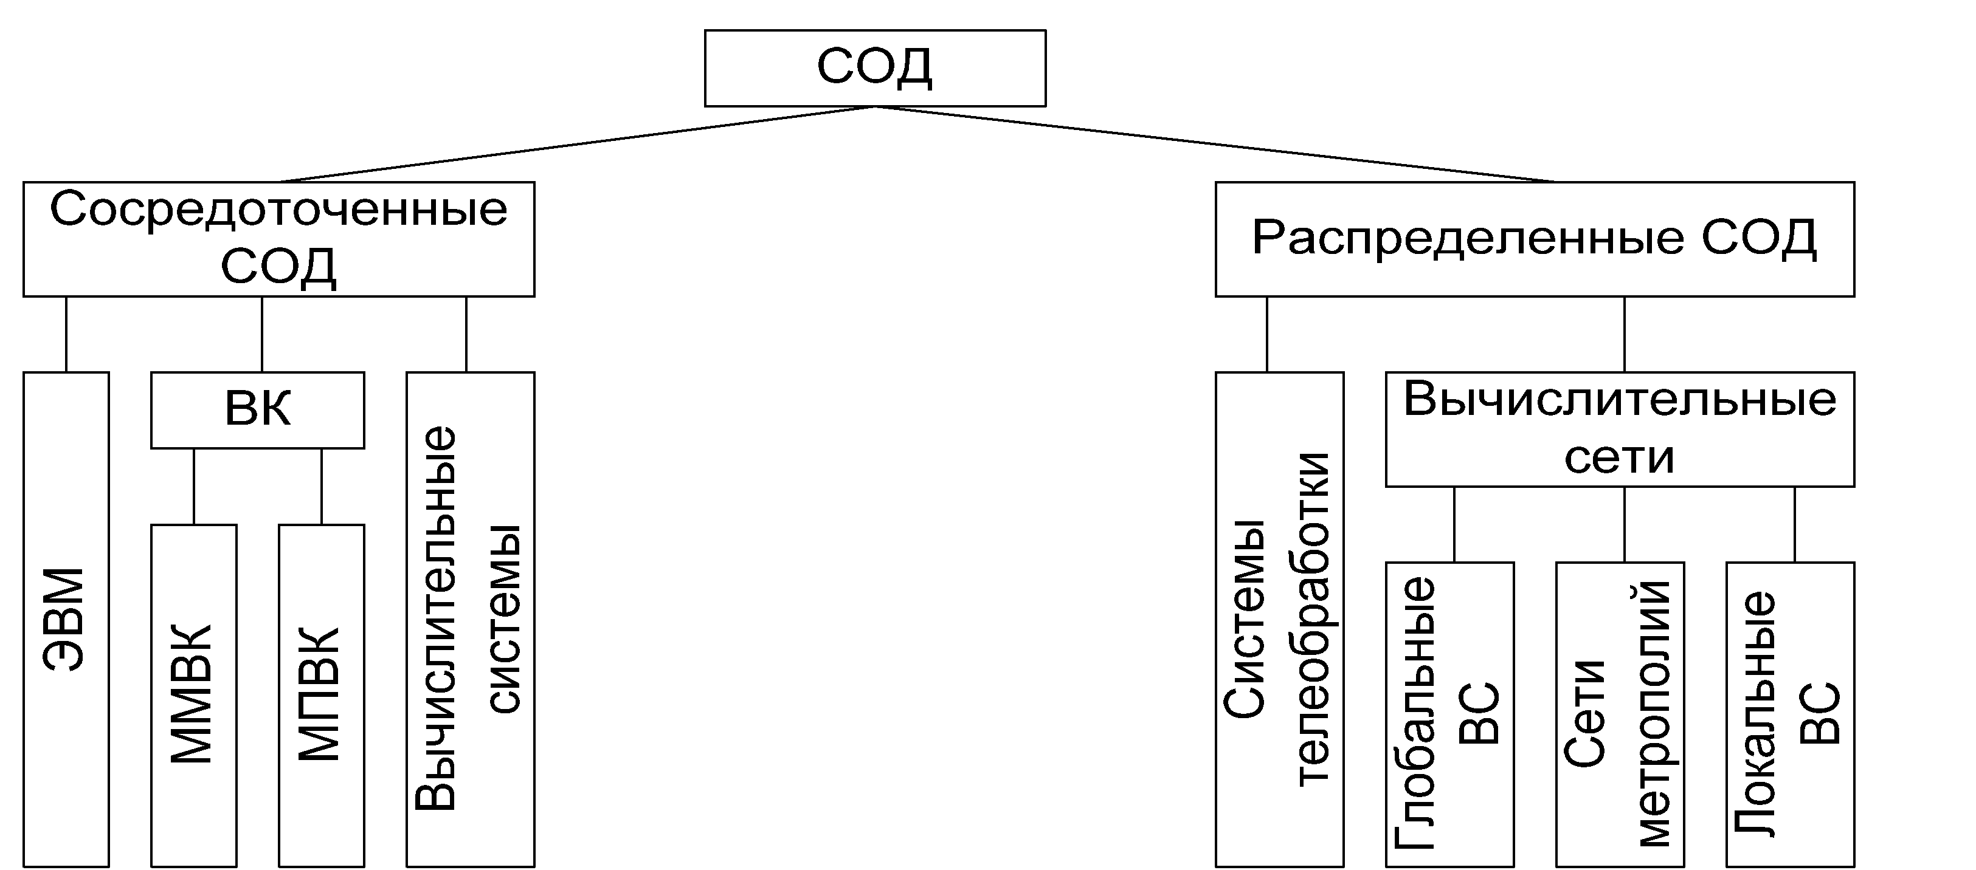
Рис.1. Классификация СОД
По степени территориальной рассосредоточенности СОД делятся на две группы (см. рис.1.1):
- сосредоточенные СОД;
- распределённые СОД. Сосредоточенные делятся на:
- однопроцессорные ЭВМ;
- вычислительные комплексы (ВК), которые делятся на многомашинные (ММВК) и многопроцессорные (МПВК);
3) вычислительные системы.
Распределённые СОД делятся на:
- системы телеобработки данных;
- вычислительные сети, которые могут быть

- глобальными (WAN);
- региональными (сети метрополий) (MAN);
- локальными (LAN).
Сосредоточенными СОД называют такие системы, в которых оборудование размещено на небольшом расстоянии и связи между ними реализуются внутренними интерфейсами.
Распределёнными СОД называют системы, в которых элементы находятся на значительном удалении друг от друга и связи между ними обеспечиваются каналами передачи данных.
Вычислительным комплексом (ВК) называется СОД, включающая две и более машины или два и более процессора, работающих под управлением общего программного обеспечения.
СОД, ориентированные на решение ограниченного вполне определённого круга задач, называются вычислительной системой. Ориентация может выполняться программно или аппаратно.
Под системой телеобработки понимают СОД, в которой источники и приёмники информации, включая терминалы пользователей, находятся на значительном удалении от обрабатывающего объекта и связи с ним обеспечиваются каналами передачи данных.
Вычислительной сетью называют СОД, в которой ЭВМ и комплексы, а также некоторое терминальное оборудование, находятся на значительном удалении друг от друга и связи между ними осуществляются по каналам передачи данных.
В зависимости от территории, которые занимают сети, они делятся на глобальные – расстояние достигает сотен км; региональные – территория города, района, расстояние между машинами десятки км; локальные – ЭВМ на расстоянии десятков метров.
По режиму работы СОД делятся на однопрограммные и мультипрограммные.
По особенностям функционирования во времени СОД делятся на системы, работающие в реальном масштабе времени и системы, работающие в нереальном масштабе времени.
По режиму обслуживания пользователей системы делятся на:
- СОД индивидуального пользования;
- СОД с пакетной обработкой;
- СОД коллективного использования.
Основные характеристики систем обработки данных
При проектировании СОД необходимо обеспечить её соответствие решаемым задачам. Степень соответствия определяют эффективностью или качеством системы.
Для сложных систем единого показателя качества не существует, поэтому качество системы определяют набором величин, называемых характеристиками. Различают основные и второстепенные характеристики.
К основным характеристикам СОД относятся: производительность, время ответа по задаче, надёжность, стоимость. В некоторых случаях в качестве основных характеристик могут выступать габариты, вес, потребляемая мощность, ремонтопригодность.
Характеристики СОД зависят от структуры системы, элементной базы, режима функционирования, программного обеспечения и т. д. Эти характеристики выступают как аргументы основных характеристик. Такие величины называют параметрами. Таким образом, характеристики определяют свойства системы, как целого объекта, которые в свою очередь представляются набором параметров.
Рассмотрим подробнее основные характеристики СОД.
Производительность.
Под производительностью понимают вычислительную мощность системы, которая определяется количеством вычислительной работы, выполняемой СОД в единицу времени. Общей методики ее оценки нет. Для ее оценки используют большой набор величин, которые называют показателями производительности.
Различают номинальную, комплексную, системную производительность и производительность на рабочей нагрузке.
Номинальная производительность определяется быстродействием устройств, входящих в СОД.
V = (V₁, V₂, … , V_{n}), где V_{i} - быстродействие i-го устройства.
Число устройств велико, поэтому количество составляющих этого выражения может быть большим.
С целью быстрого сравнения различных систем по номинальной производительности быстродействие параллельно работающих однотипных устройств представляют суммарным быстродействием. Быстродействием устройств, не влияющих на решение задачи, пренебрегают. Поэтому в некоторых случаях номинальную производительность можно характеризовать суммарным быстродействием процессоров системы.
n
V = ∑Vi пр , где V_{i} _{пр} – быстродействие i-го процессора системы.
i=1
Номинальную производительность характеризует только потенциальные возможности системы, которые не могут быть использованы полностью.
Для более предметного сравнения вводят понятие комплексной производительности. Она определяется набором быстродействий устройств при выполнении некоторой синтетической задачи, включающей определенный набор различных операций (ввод, вывод, сложение, умножение и т. д.).
Тогда V = (Vi , V₂ , ... , V_{n} ), V < V, так как V; < V}, ... , V_{n} < V_{n}.
Учет влияния операционной системы производится при определении системной производительности. Она определяется быстродействием устройств в конкретных условиях функционирования. Для ее оценки вводят коэффициент загрузки устройства.
pi = Ti / Т, где
Т; - время работы i-го устройства;
Т - общее время работы СОД.
Vi =pfV_{b} V₂ = p₂-V₂, ..., V_{n} =p_{n}-V_{n}.
Тогда V** = (Vi**, V₂**₅ ... , V_{n}**). Ясно, что Vi" < Vi* < V_{f}.
Для систем, находящихся в эксплуатации и решающих определённые задачи, системную производительность определяют как производительность на рабочей нагрузке. Она определяется числом задач, решаемых в единицу времени (обычно за час).
X = n/Т [задач/час] (1), где Т - время решения задач, п - число решенных за это время задач.
Производительность на рабочей нагрузке можно определить через средний интервал времени между моментами окончания решения соответствующих задач. Для этого регистрируются моменты окончания решения соответствующих задач (см. рис.1.2).
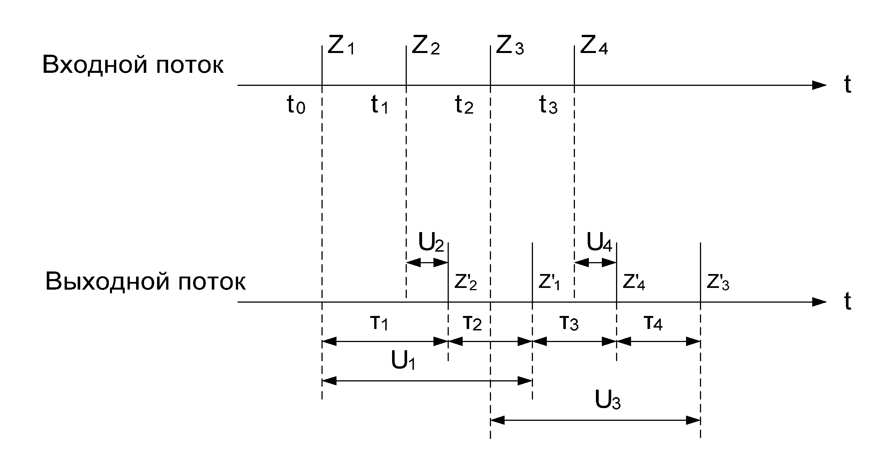
Zi- задания, поступающие в СОД, Zi - выход результатов по задачам, tj- моменты поступления заданий, Ui- время выполнения i-й задачи, Т\ - моменты появления результатов
Рис. 2. Потоки задач на входе и выходе системы.
Тогда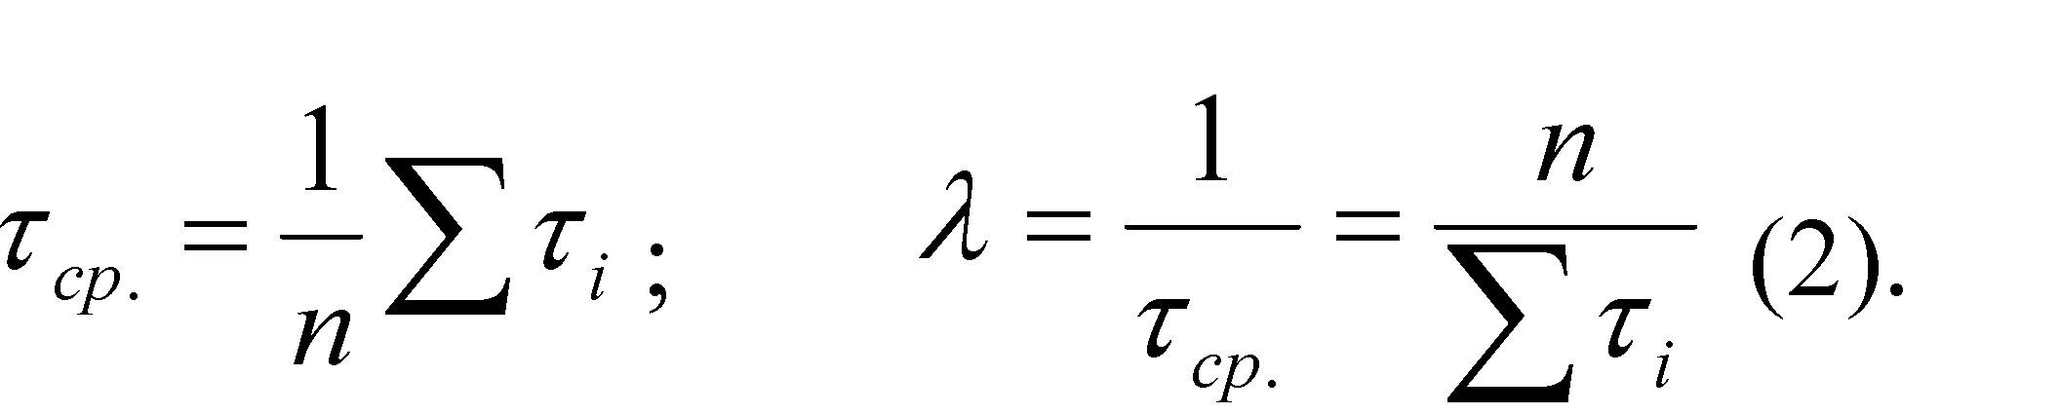
При большом числе задач выражения (1) и (2) будут совпадать.
Введем два понятия:
- интенсивность входного потока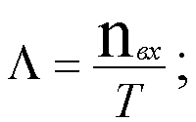
- интенсивность выходного потока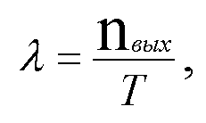
где п и yi соответственно число задач, введенных в СОД и число
задач, по которым получены результаты за время Т. Зависимость Л = /(Л)приведена на рис.3. Она определяет изменение производительности СОД при увеличении числа задач в системе.

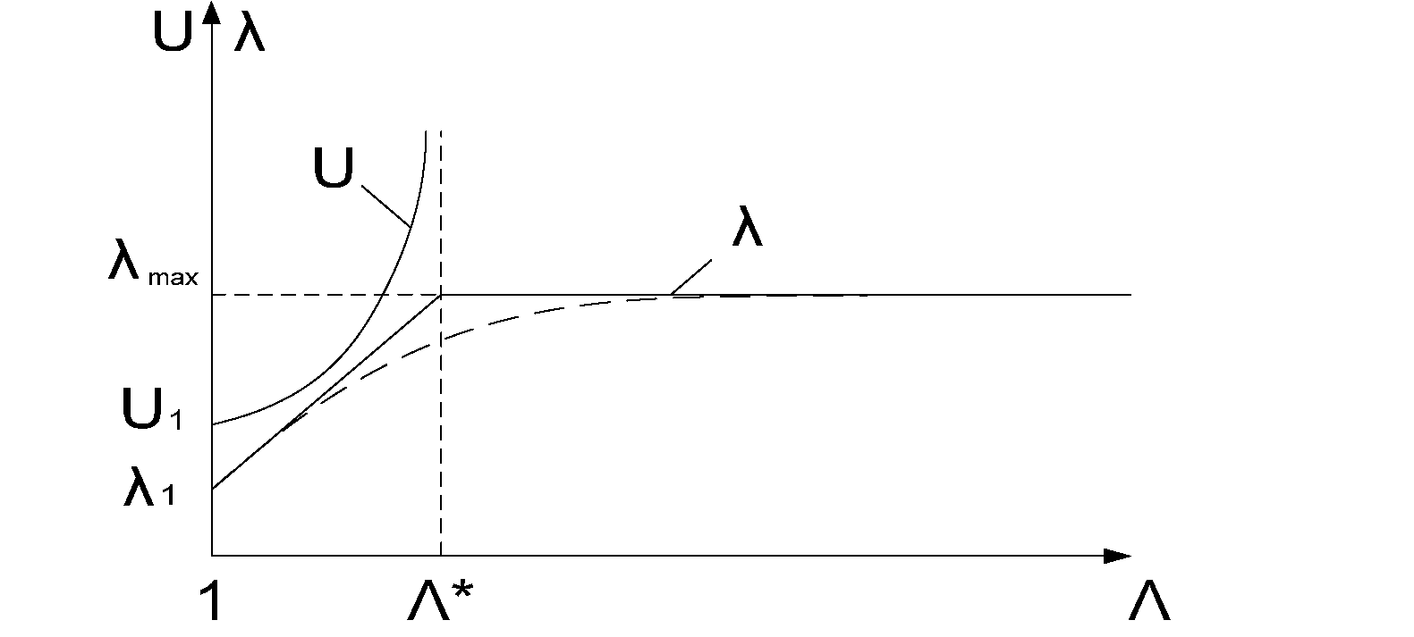
Рис.3. Влияние интенсивности входного потока задач на производительность и время ответа.
Время ответа по задаче.
Время ответа по задаче - это интервал времени от момента ввода задачи в систему до момента получения результата по ней (см. рис.1.3). Это время является случайной величиной, что обусловлено случайным составом смеси задач, находящихся в системе, случайным моментом поступления задач на обработку и случайными значениями исходных данных. Поэтому очень часто время ответа оценивается средним значением.
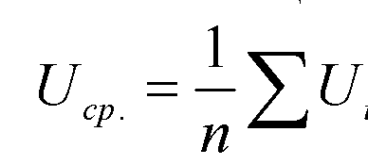 г , где п - число задач в системе.
Время ответа лучше характеризовать вероятностными характеристиками, такими как математическое ожидание, дисперсия и т. д. Оно складывается из времени непосредственного решения задачи и времени ожидания (простоя в очереди):

Время непосредственного решения задачи при отсутствии параллельных процессов складывается из времени ввода, обращения к внешней памяти, ОЗУ, процессорной обработки и вывода. Поэтому это время можно определить по формуле:

где Q - число операций i-го типа;
К - скорость выполнения i-ой операции;
N - число типов операций.
Время ожидания - это сумма времен, в течение которых задача находится в состоянии ожидания требуемых ресурсов. Оно зависит от режима обработки задач, интенсивности входного потока, характеристик технических средств, задач и т. д. Среднее время ответа характеризует быстроту реакции системы на входные воздействия. Качество системы тем выше, чем меньше среднее время ответа.
Характеристики надежности.
Надёжность - свойство системы выполнять заданные функции с определёнными показателями качества.
Надёжность характеризуется следующими показателями:
- временем наработки на отказ;
- интенсивностью отказов;
- временем восстановления;
- коэффициентом готовности.
Интенсивность отказов определяется суммарной интенсивностью отказов элементов и соединений, которые приводят к выходу из строя системы. Она определяется средним числом отказов за единицу времени (обычно за час).
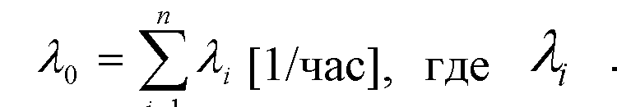 - интенсивность отказа i-го элемента или
соединения; п - число элементов и соединений в системе, выход которых из строя приводит к неисправности системы.
Если Дэ =10" [1/час], то в среднем за 100 часов происходит один отказ. Величину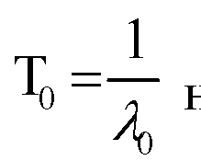азывают средним временем наработки на отказ. Если
^о=10"² [1/час], то Т₀ =
100 часам. Эта величина случайная и ее
характеризуют вероятностью.
Вероятность того, что за время t произойдёт отказ, определяют выражением: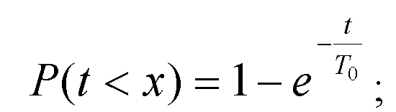
Если Т₀ = 100 час, то вероятность того, что в течение времени t = 100 час
100
работы системы произойдет отказ равна P(t < 100) = 1-е ¹⁰° ≈ 0,63 ₅ а следовательно с вероятностью 37% отказ произойдет за время, большее 100 часов.
Работоспособность системы восстанавливается путем ремонта системы. Восстановление состоит из диагностики системы и замены неисправного элемента. Промежуток времени, затрачиваемый на восстановление системы, называют временем восстановления (Тв). Это случайная величина, которая зависит от многих факторов. С учетом времени наработки на отказ и времени восстановления надежность системы характеризуется коэффициентом готовности:
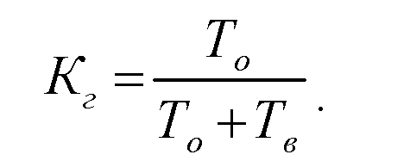
Он определяет долю времени, в течение которого система работоспособна. Тогда величина (1 - К_{г}) - доля времени, в течение которого система оставалась неработоспособной.
Обычно для СОД К_{г}= 0,95 - 0,98. Если считать, что К_{г}=0,95, то 95%
времени система работоспособна, а 5% времени затрачивается на ремонт. Надежность системы может быть повышена за счет резервирования ее элементов, но это приводит к увеличению стоимости системы.
Стоимость СОД.
Она определяется стоимостью технических средств и стоимостью программного обеспечения:

Стоимость технических средств определяется их составом и техническими характеристиками, технологией его производства и т.д. Устройства с более высокими характеристиками имеют более высокую стоимость.
Стоимость программного обеспечения определяется стоимостью его разработки и степенью тиражируемости.
Стоимость СОД влияет на стоимость решения задачи. Стоимость решения задачи определяется выражением:
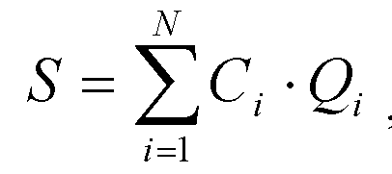 где С - стоимостный коэффициент использования i-го ресурса;
Q_{i} – объём i-го ресурса, используемого задачей (число процессорных операций, число операций ввода-вывода, число обращений к памяти и т. д.).

Лекция – 2
Тема: Принципы построения и функционирования сетей
План:
- Общие сведения о компьютерных сетях
- Классификация и топология сети.
Компьютерной сетью (КС) или сетью ЭВМ называют СОД, состоящую из распределенных по некоторой территории ЭВМ, комплексов и других средств вычислительной техники, связанных между собой каналами передачи данных.
Целесообразность создания и использования сетей обуславливается следующими факторами:
- возможностью использования многими территориально рассредоточенными пользователями программного обеспечения и информационных баз данных, находящихся в различных вычислительных центрах;
- возможностью организации распределенной обработки данных путем привлечения вычислительных ресурсов нескольких центров для решения сложных задач;
- возможностью автоматизации управления предприятием, организацией, технологическим потоком и т. д.;
- возможностью использования различными пользователями дорогостоящего уникального оборудования.
В свою очередь применение сетей позволяет:
- повысить надежность функционирования вычислительных средств;
- оперативно перераспределять нагрузку между ЭВМ, снизить пиковую нагрузку на вычислительные средства и стабилизировать нагрузку на них;
- при наличии в сети ЭВМ с различными ОС выполнять различные программы;
- повысить производительность сотрудников учреждения;
- специализировать отдельные вычислительные центры на разработке уникальных программ. Основными характеристиками КС являются:

- перечень предоставляемых сервисных услуг, которые определяются количеством и типом серверов в сети;
- производительность, которая определяется временем реакции на запрос пользователя, пропускной способностью каналов связи, быстродействием ЭВМ в сети;
- надежность, которая определяется надежностью функционирования элементов сети и сохранностью данных;
- совместимость – возможность включения в сеть ЭВМ и терминалов различного типа;
- управляемость, которая определяется возможностью централизованного контроля работы элементов сети;
- защищенность – безопасность данных от несанкционированного доступа;
- расширяемость – возможность увеличения или уменьшения числа элементов в сети;
- масштабируемость – сохранение характеристик при увеличении или уменьшении числа элементов в сети;
- прозрачность – пользователь не замечает раздельных элементов системы, а работает как бы на одной машине, пользуется привычными командами.
Физическая и логическая структуры компьютерной сети
Обобщенную физическую структуру сети можно представить следующей схемой (см. рис.2.1):
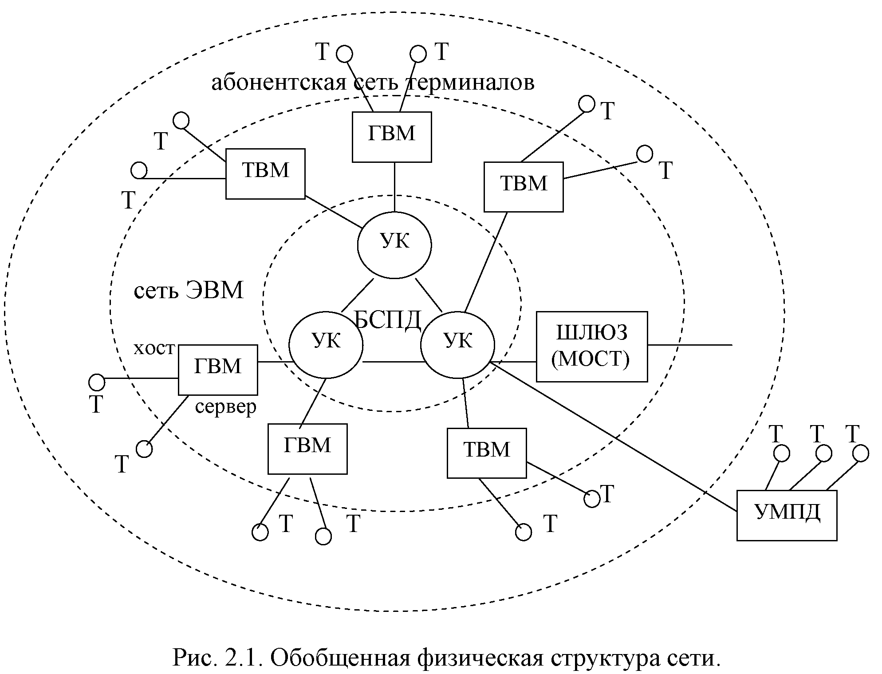
Рис.1. Обобщенная физическая структура сети
Она включает три взаимосвязанные подсети:
- БСПД – базовая сеть передачи данных, которая обеспечивает
трансляцию сообщений от одного узла коммутации (УК) к другому;
- сеть ЭВМ, которая включает главные (ГВМ) и терминальные (ТВМ) вычислительные машины, в качестве которых выступают серверы, системы группового доступа и т. д.;
- внешняя – терминальная или абонентская сеть.
Для соединения сетей между собой используют шлюзы или мосты. Мост соединяет сети с одинаковыми протоколами, а шлюз может соединять разнородные сети. Для подключения удаленных абонентов могут использоваться удаленные мультиплексоры передачи данных (УМПД).
Сложные сети могут представлять иерархию сетей. С учетом того, что на абонентском уровне вместо отдельных ГВМ могут использоваться ассоциации ЭВМ, построенные на основе идеологии локальных сетей, структуру крупномасштабных сетей можно представить в виде совокупности территориальной сети обмена данными, составляющей ядро такой сети, и взаимодействующих с ней региональных и локальных сетей обмена данными, образующих три иерархических уровня, распределения потоков информации между ГВМ и терминалами, расположенными на четвертом (абонентском) уровне иерархии. Абонентские комплексы (ТВМ) в любом варианте могут непосредственно подключаться к любой сети (территориальной, региональной или локальной).
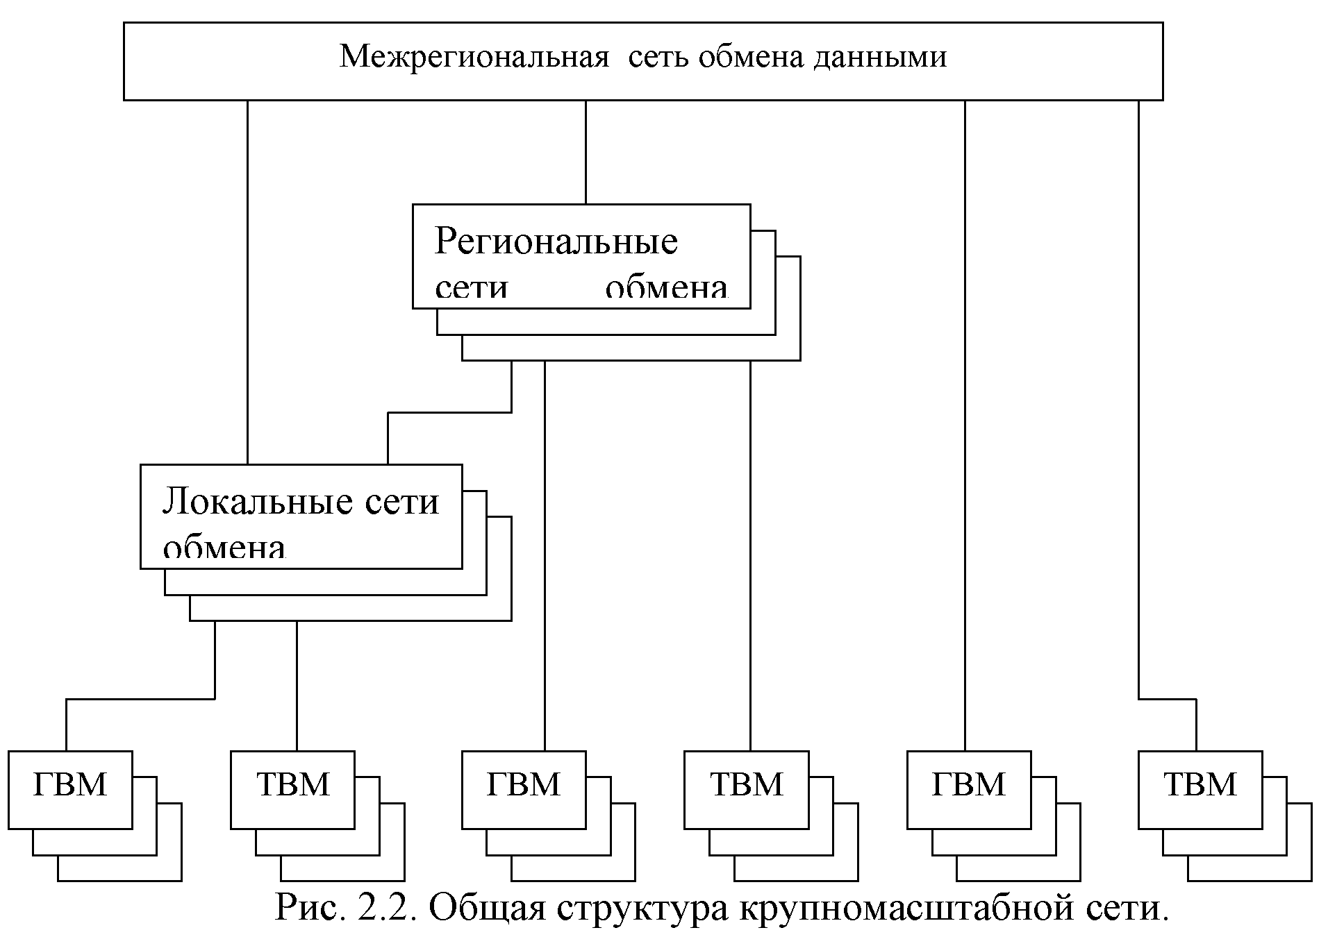
Рис.2. Общая структура крупномастабной сети
В логическом отношении сеть представляется тремя подсистемами (см. рис.3.).
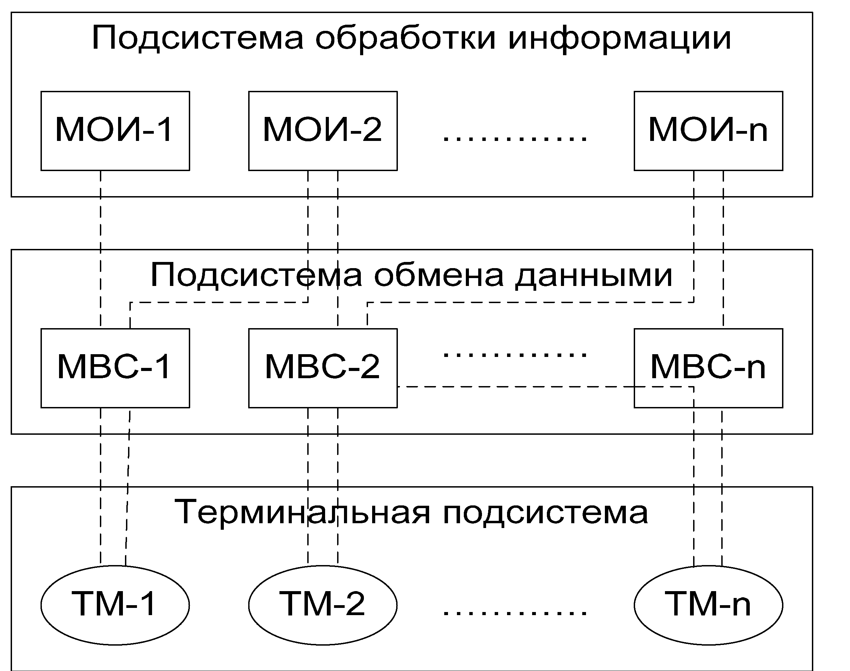
Рис.3. Логическая структура сети
- Подсистема обработки информации включает совокупность логических
модулей содержательной обработки информации (МОИ). Модули
содержательной обработки информации (МОИ) реализуют главную целевую
функцию компьютерной сети – обработку информации – и определяют
основные информационно-вычислительные ресурсы сети, предоставляемые
пользователям (вычисление, поиск, хранение и обработка информации).
- Подсистема обмена данными включает модули взаимодействия и соединения (МВС), обеспечивающие местное или удаленное взаимодействие терминальных модулей (ТМ) с модулями обработки (МОИ), а также терминальных модулей между собой на основе процедур обмена данными с реализацией процедур установления, поддержания и завершения соединения (взаимодействия).
- Терминальная подсистема включает терминальные модули (ТМ), которые обеспечивают пользователю доступ к ресурсам МОИ и предоставляют полученный от МОИ ресурс в виде результата вычислений или информационного массива в удобной форме для пользователя (на дисплей, в печатном виде, в виде записи на промежуточный носитель).
В реальной компьютерной сети логическим МОИ соответствуют главные вычислительные машины (различные серверы), обеспечивающие информационно-вычислительные ресурсы сети.
Модулям ТМ соответствуют оконечные (абонентские) пункты различных типов, которые в общем случае называются терминалами.
Функции модулей МВС выполняет базовая сеть обмена данными, построенная на основе каналов передачи данных, мостов, маршрутизаторов, коммутаторов и шлюзов, которые выполняют функции передачи и распределения информации в сети.

2. Классификация и топология компьютерных сетей
В настоящее время существует большое разнообразие компьютерных сетей. Их можно классифицировать по следующим признакам.
1. По функциональному назначению компьютерные сети делятся на:
- информационные;
- вычислительные;
- информационно-вычислительные. В информационных сетях ЭВМ имеют буферные ЗУ большой емкости и
обеспечивают информационное обеспечение пользователей.
В вычислительных сетях используют высокопроизводительные ЭВМ.
В информационно-вычислительных сетях используют ЭВМ с высокой производительностью и имеющие ЗУ достаточно большой емкости.
2. По размещению информации в сети:
- сети с централизованным банком данных, формируемым в одном из узлов сети;
- сети с распределенным банком данных, состоящим из отдельных локальных банков, размещенных в узлах сети.
3. По степени территориальной рассредоточенности элементов сети:
- глобальные (WAN – Wide Area Network), элементы которых размещаются на расстоянии сотен километров друг от друга и могут занимать территорию нескольких континентов;
- региональные (MAN – Metropolitan Area Network), элементы которых занимают территорию региона, области, города с расстояниями между ними до десятков километров;
- локальные (LAN – Local Area Network), элементы которых занимают территорию диаметром до 2 км, с расстоянием между ЭВМ до сотен метров.
4. По типу трафика или информационного потока:
- сети с жесткой синхронизацией передаваемых сообщений (мультимедийные данные);
- с невысокими требованиями к синхронизации передаваемых данных;
- с равномерным характером интенсивности поступления сообщений в сеть;
- с пульсирующим характером интенсивности поступления сообщений в сеть.
5. По способу управления ресурсами:
- с централизованным управлением;
- с децентрализованным;
- с комбинированным управлением ресурсами, когда централизация управления проводится при решении задач высокого приоритета, в остальных же случаях применяется децентрализованное управление.
6 типу используемых ЭВМ:
- однородные сети (с программно-совместимыми ЭВМ);
- неоднородные (гетерогенные) сети (ЭВМ с разными операционными системами и терминальными устройствами).
7. По производственному масштабу:
- сети отделов;
- сети камбусов (группы зданий);
- сети корпораций (предприятий).
8. По используемым стекам коммуникационных протоколов:
- сети со стеком протоколов международной организации по стандартизации (MOC, ISO);
- сети со стеком протоколов TCP/IP (Internet-сети);
- сети со стеком протоколов IPX/SPX (Netware фирмы NOVELL) и т.д.
9. По методу передачи информации:
- с коммутацией каналов;
- с коммутацией сообщений;
- с коммутацией пакетов.
10. По топологии (физическим связям между элементами):
- шинная, все узлы сети подключены к общему каналу передачи (см. рис.2.4).
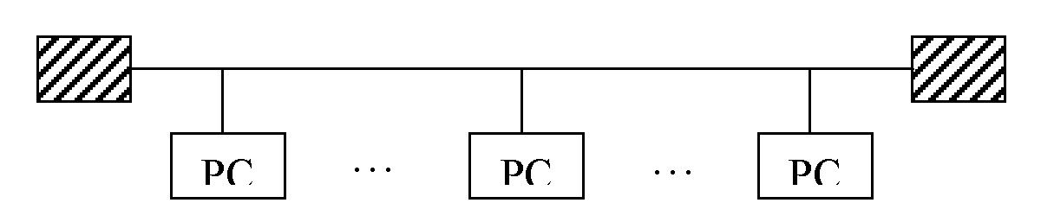
Рис.4. Шинная топология сети
Достоинства: простота развёртывания, наращивание количества станций, отсутствие централизованного управления, простота управления сетью, простота монтажа.
Недостатки: низкая надёжность, невысокая производительность из-за общего канала передачи, технические трудности передачи данных на большие расстояния без ретрансляторов.
- кольцевая, все узлы обработки информации связаны между собой
линией связи в виде кольца; передача информации осуществляется
только в одном направлении (см. рис.5).
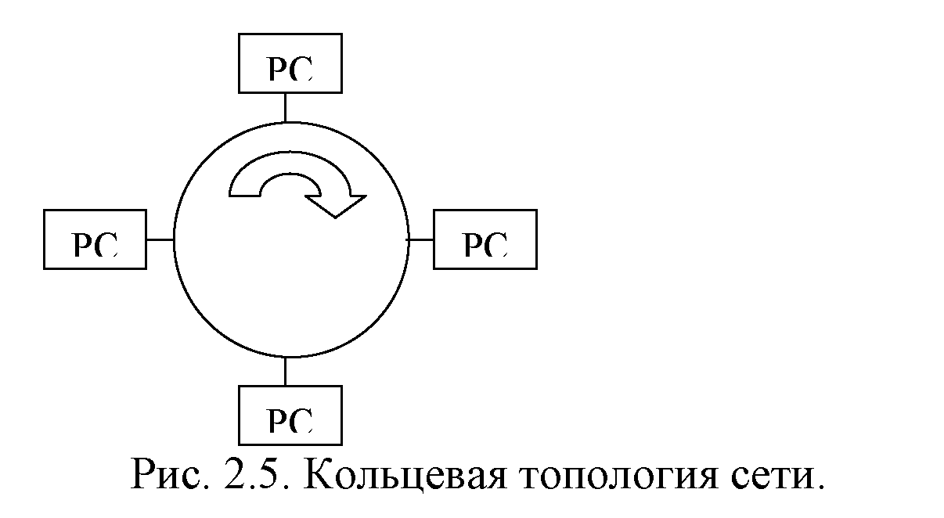

Рис.5. Кольцевая топология сети.
Достоинства: простота развёртывания, простота управления сетью, отсутствие необходимости централизации управления, простота контроля.

работоспособности сети.
Недостаток: сложность расширения сети, зависимость надежности сети от надежности узла сети.
- петлевая, напоминает кольцевую топологию, но один из узлов –
контроллер, который управляет использованием передающей
среды (см. рис.6).
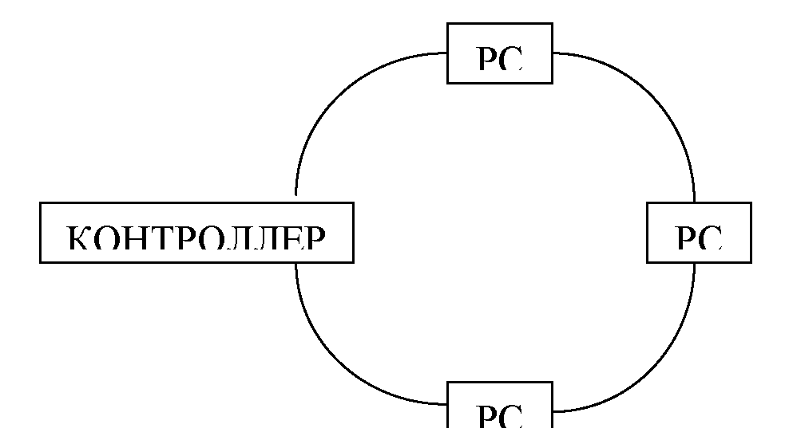
Рис.6. Петлеобразная сеть.
Достоинства: простота контроля; упрощенное управление (циклический опрос узлов); простота монтажа.
Недостатки: сложность наращивания сети; зависимость эффективности функционирования сети от контроллера.
- звездообразная, имеющая центральный узел, к которому или через
который посылаются все сообщения (см. рис.2.7).
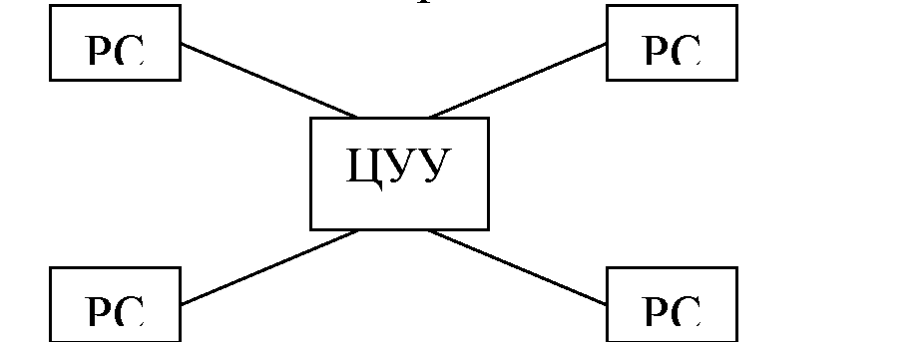
Рис.7. Звездообразная сеть
Как правило, центральный узел – это довольно дорогостоящее устройство, обеспечивающее управление сетью, согласует скорости передачи и приема информации и т. д.Достоинства: простота адресации и соединения двух абонентов; могут использоваться разные скорости передачи; высокая степень защиты информации.
Недостатки: низкая эффективность использования линий; зависимость эффективности сети от пропускной способности ЦУУ, его надежности; сложность расширения сети.
- полносвязанная, в ней каждый узел непосредственно связан со
всеми остальными узлами сети (см. рис.2.8).
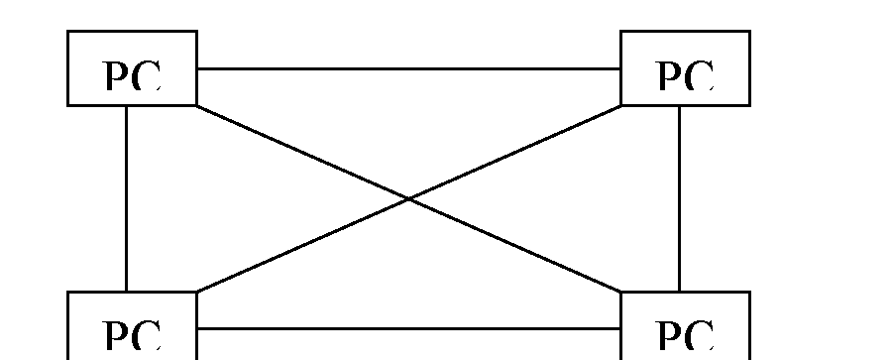
Рис.8. Полносвязанная сеть.
Достоинство: высокая надёжность; простота программной реализации соединений; простота структуры интерфейсов; большое число каналов передачи.
Недостатки: много линий связи, что удорожает сеть; сложность расширения сети.
- древовидная, когда несколько сетей с шинной организацией
соединены между собой (см. рис.9).
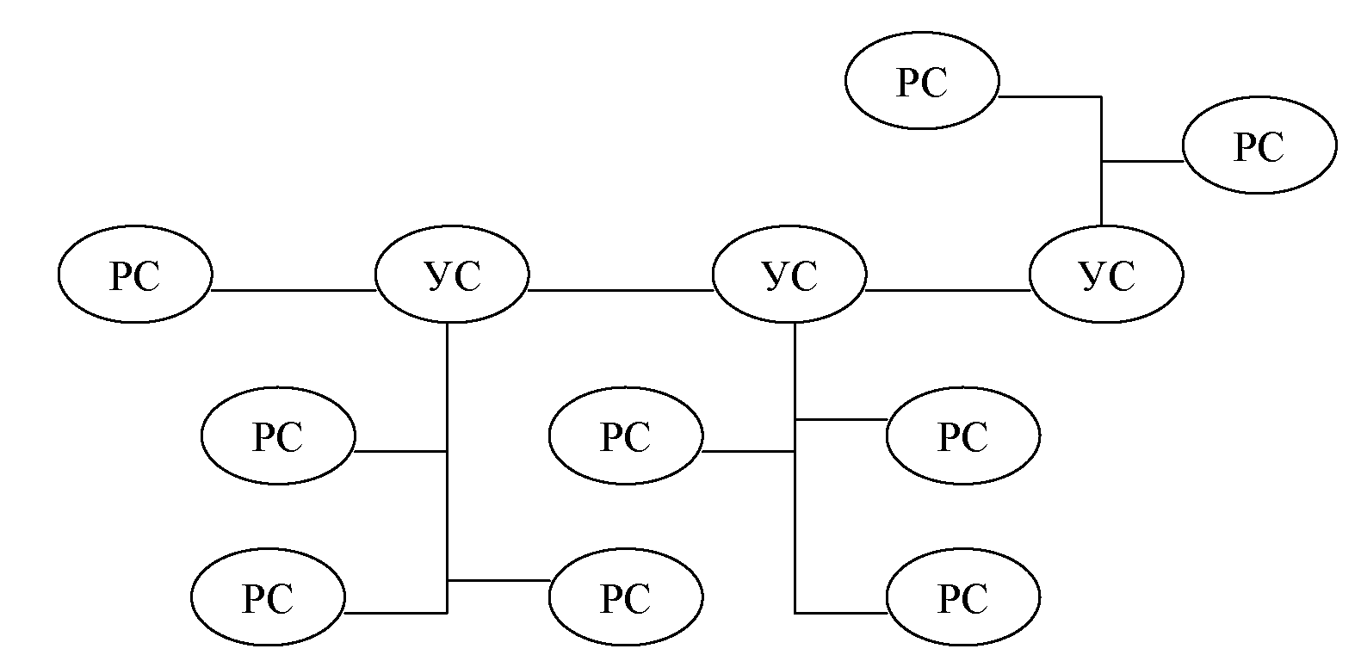
Рис.9. Древовидная сеть.
Обладает теми же достоинствами и недостатками, что и сеть с шинной топологией.
Возможны смешенные (комбинированные) топологии сетей, включающие элементы топологий рассмотренных сетей (см. рис.2.10).
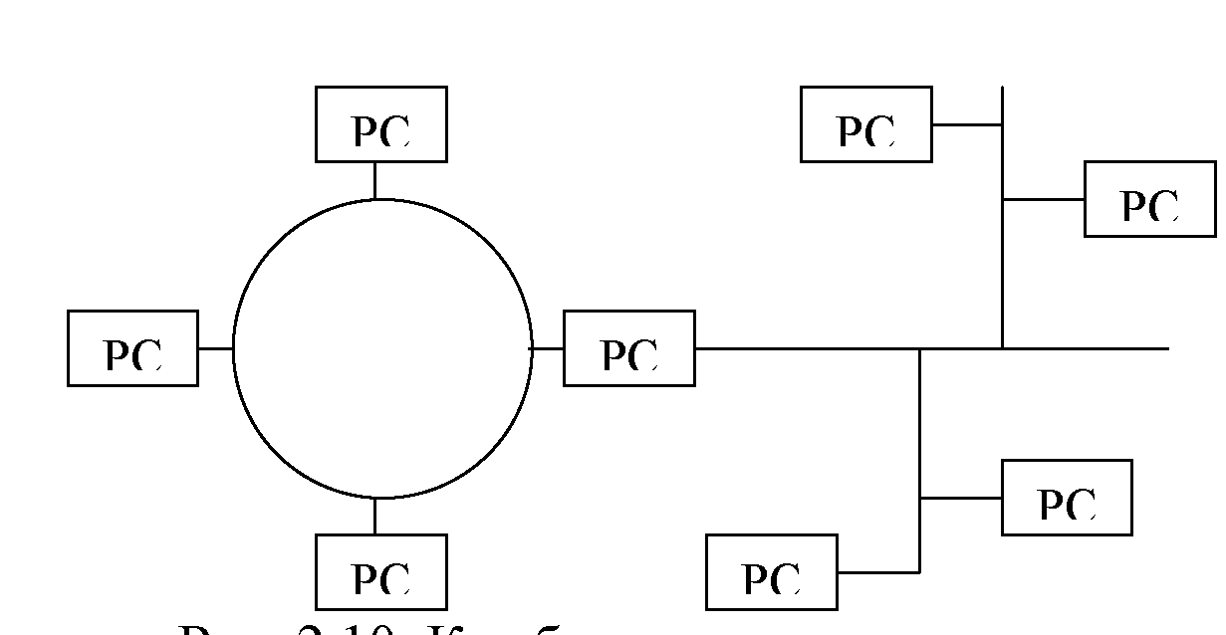
Рис.10. Комбинированная сеть.
Лекция-3
Управление процессами передачи и обработки данных в компьютерных сетях
План:
1.Понятие процессов в компьютерных сетях и их взаимодействие при функционировании сети
2. Этолонная модель OSI
Понятие процессов в компьютерных сетях и их взаимодействие при функционировании сети
При разработке системы управления в компьютерных сетях ее функционирование представляют как взаимодействие процессов.
Процесс – это динамический объект, реализующий собой целенаправленный акт обработки информации (см. рис.1). Он инициализируется программой или пользователем. Процесс связан с данными, поступающими извне в качестве исходных, и с результатами, формируемыми процессом.
Ввод данных в процесс и вывод результатов осуществляется через программно организованные точки – порты. Различают входные и выходные порты. Таким образом, процесс, как объект, взаимодействует с другими процессами сети через совокупность портов.
Ввод данных и вывод результатов осуществляется в виде сообщений. Сообщение – последовательность данных, имеющая некоторое смысловое значение.
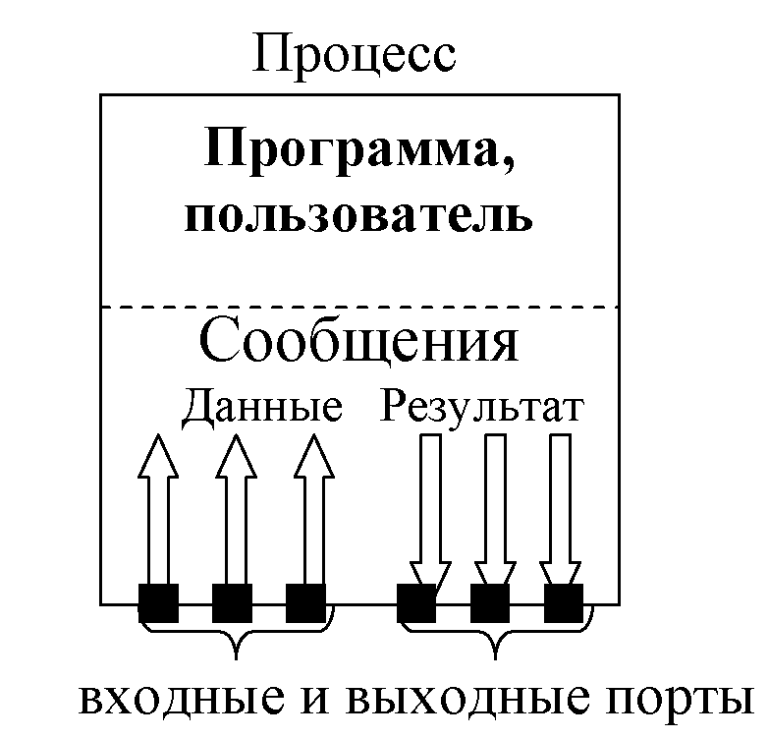
Рис.1. Модель процесса.

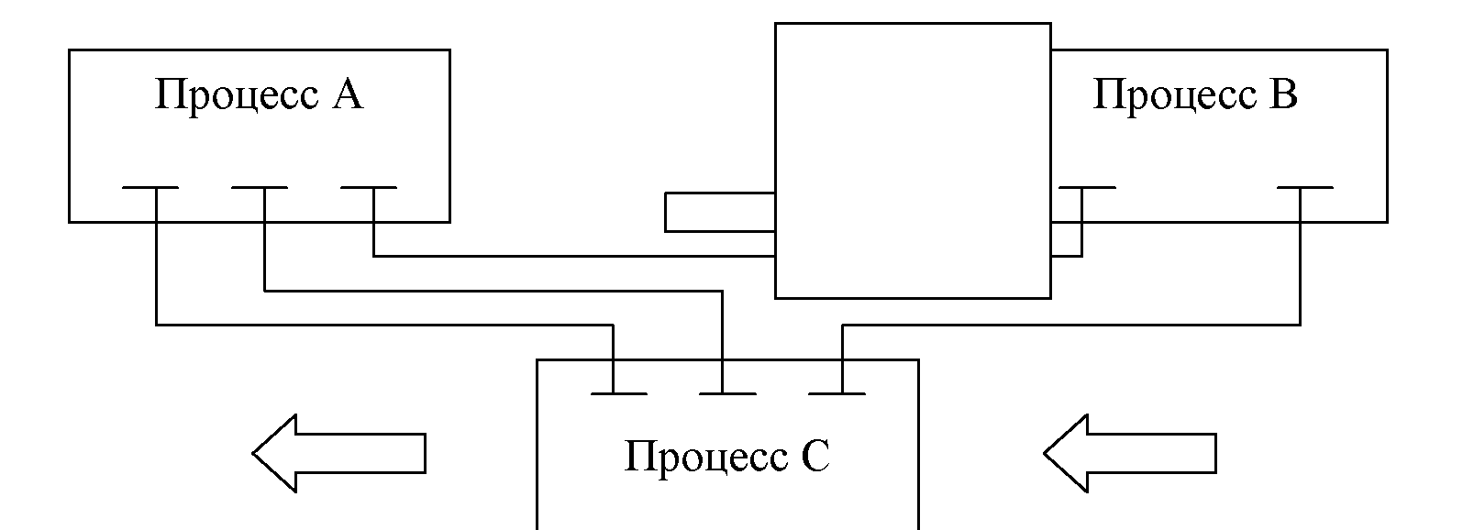
Рис.2. Взаимодействие процессов.
Взаимодействие процессов сводится к обмену сообщениями, которые передаются через порты по каналам, создаваемым средствами сети (см. рис.2.12).
Промежуток времени, в течение которого взаимодействуют процессы, называется сеансом (или сессией). В ЭВМ и комплексах тоже взаимодействуют процессы, но в этом случае взаимодействие осуществляется не обменом сообщениями, а сигналами прерывания и доступа к общим для них данным, размещенным в памяти.
Таким образом, в сетях имеется единственная форма взаимодействия процессов – обмен сообщениями. Это отличие связано с территориальной рассосредоточенностью процессов в сетях, а также с тем, что для физического сопряжения элементов сети используются каналы связи, которые обеспечивают передачу сообщений, но не отдельных сигналов.
Процессы подразделяются на прикладные и системные.
Прикладной процесс связан с выполнением прикладной программы или обрабатывающей программой операционной системы, а также связан с функционированием терминала, за которым работает пользователь.
Системный процесс связан с выполнением программы, реализующей вспомогательную функцию, связанную с обеспечением выполнения прикладных процессов.
Эталонная модель взаимодействия открытых систем (OSI/ISO)
В техническом отношении компьютерную сеть рассматривают, как совокупность систем, связанных между собой некоторой передающей средой.
В качестве систем в сети выступают серверы, клиентские станции, сетевые адаптеры, коммутаторы, концентраторы, мосты и маршрутизаторы.
Передающая среда может иметь любую физическую природу и представляет собой совокупность линий проводной, коаксиальной связи, волоконно-оптических линий, радиолиний и т. д.
В каждой из систем сети существует некоторая совокупность процессов. Процессы, распределенные по разным системам, взаимодействуют между
собой через передающую среду путем обмена сообщениями. Для обеспечения гибкости, открытости и эффективности сетей управление процессами в ней организуется по многоуровневой схеме. Число уровней управления и распределение функций между ними влияет на сложность программного обеспечения систем сети и эффективность функционирования сети в целом.
Формальной процедуры выбора числа уровней управления не существует. Выбор производится эмпирическим путем на основе анализа различных вариантов организации управления в сети с учетом опыта их разработки и эксплуатации. Поэтому первоначально каждая фирма разрабатывала сети со своей индивидуальной архитектурой взаимодействия элементов, что приводило к невозможности использовать сетевые средства других фирм.
Организация взаимодействия между устройствами в сети является сложной задачей. Как известно, для решения сложных задач используется универсальный прием – декомпозиция, то есть разбиение одной сложной задачи на несколько более простых задач – модулей.
Процедура декомпозиции включает в себя четкое определение функций каждого модуля, решающего отдельную задачу, и интерфейсов между ними. В результате достигается логическое упрощение задачи, а кроме того, появляется возможность модификации отдельных модулей без изменения остальной части системы. При декомпозиции часто используют многоуровневый подход. Он заключается в том, что все множество модулей разбивают на уровни. Множество модулей, составляющих каждый уровень, формируется таким образом, что для выполнения своих задач они обращаются с запросами только к модулям непосредственно примыкающего нижележащего уровня. С другой стороны, результаты работы всех модулей, принадлежащих некоторому уровню, могут быть переданы только модулям соседнего вышележащего уровня. Такая иерархическая декомпозиция задачи предполагает четкое определение функций каждого уровня и интерфейсов между уровнями. В результате иерархической декомпозиции достигается относительная независимость уровней, а значит и возможность их легкой замены.
Средства сетевого взаимодействия тоже могут быть представлены в виде иерархически организованного множества модулей.
Исходя из анализа задач, выполняемых системами сети с целью унификации сетевого оборудования и программного обеспечения Международная организация по стандартизации ( МОС, ISO – International Organization of Standards) в 1977 г. разработала модель взаимодействия открытых систем (МВОС, OSI – Open System International Reference Model).
Модель определяет совокупность правил взаимодействия объектов сети. Эти правила реализуются соответствующими функциональными модулями. Одни функциональные модули тесно связаны друг с другом, другие мало. Поэтому модули управления разделили на ряд функциональных слоев, называемых уровнями. Каждый уровень включает сильно функционально-связанные модули, которые в совокупности выполняют определенную логическую функцию и обеспечивают определенный набор услуг для расположенного над ним уровня. Таких уровней Международная организация по стандартизации выделила семь (см. рис.2.13). Они образуют модель взаимодействия открытых систем, именуемую архитектурой открытых систем. Эта модель и используется как основа при разработке компьютерных сетей. На каждом уровне функционирования используются свои программные и аппаратурные модули, реализующие функции обработки и передачи данных.
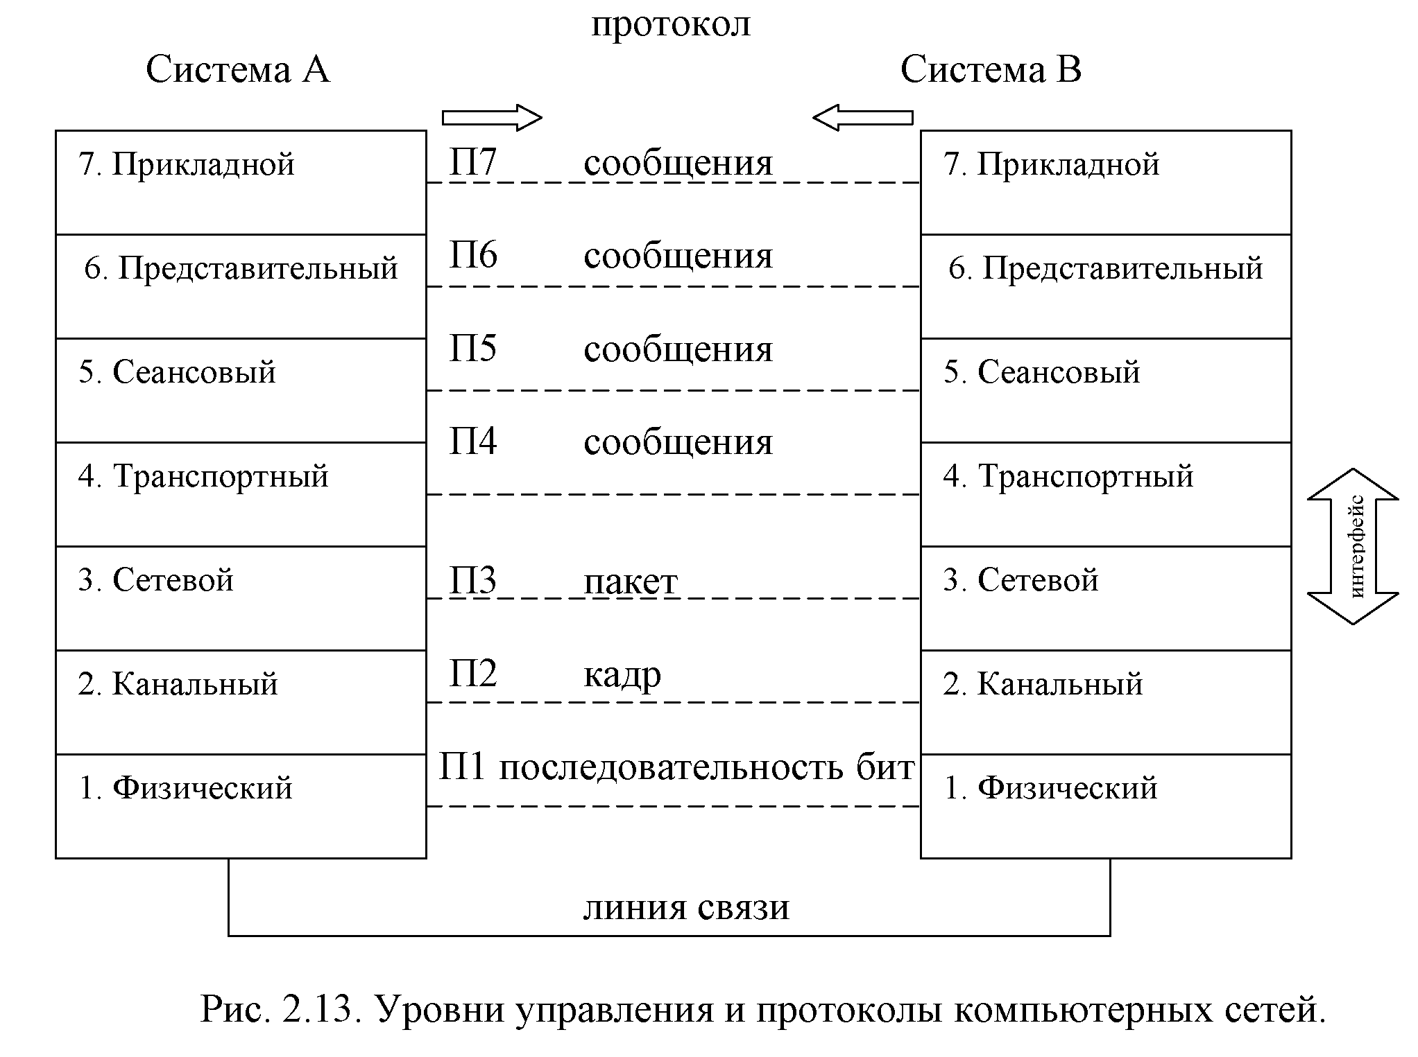
Рис.3. Уровни управления и протоколы компьютерных сетей.
Уровень 1 – физический. Он реализует управление каналом связи. На возлагается коммутация канала, передача данных, разъединение канала, формирование сигналов, представляющих передаваемые данные. Из-за наличия помех, воздействующих на канал, возможно искажение бит сообщения и снижается достоверность передачи. Вероятность искажения составляет примерно 10⁻⁴ ÷ 10⁻⁶ ошибок на бит.
В задачу канального уровня управления входит повышение достоверности передачи данных, формирование кадров, при необходимости выполнение процедуры битстаффинга. Вероятность не обнаружения ошибки должна составлять p =10⁻⁸÷ 10⁻¹² ошибки на бит. Для обеспечения высокой достоверности передачи и приема данных используются средстваспециального кодирования передаваемых данных, позволяющие выявлять ошибки и делать перезапрос данных.
На сетевом уровне осуществляется маршрутизация пакетов по сети, т.е. выбирается направление передачи. На этом уровне формируются логические каналы, прокладываются виртуальные каналы между взаимодействующими объектами.
Транспортный уровень является уровнем сопряжения сети передачи данных с протоколами вышерасположенных уровней. На этом уровне управления из сообщений формируются пакеты, проверяется наличие вызываемого абонента, процесса, с которым организуется взаимодействие, формируются блоки связи, необходимые для взаимодействия удаленных процессов.
На сеансовом уровне организуются порты взаимодействия, устанавливаются сеансы связи, чтобы осуществлять распределенное решение сложных задач несколькими ЭВМ сети.
На представительном уровне унифицируются команды и процедуры операционной системы, терминалов, форма представления чисел и т.д., обеспечивающих взаимодействие разнотипных систем, входящих в сеть.
На прикладном уровне обеспечивается выполнение заданий пользователя сети. Реализуются программные модули, организующие управление сетью, удаленный ввод заданий на выполнение заданий, электронная почта, работа с файлами и т.д. Таким образом, такая многоуровневая организация функционирования обеспечивает независимость управления на уровне n от порядка функционирования нижних и верхних уровней модели управления.
Управление на уровнях 1-3 организует функционирование базовой сети передачи данных как системы, обеспечивающей надежную передачу данных между абонентами сети, а управление на 5-7 уровнях обеспечивает выполнение задач пользователя. Модули же 4-го уровня обеспечивают сопряжение процессов 5-7 уровней управления с сетью передачи данных, освобождая их от транспортных функций.
В Host-системах (в главных системах сети – серверах) функции управления каналами (уровни 1, 2) реализуются, как правило, техническими средствами. Функции уровней 3-6 реализуются средствами сетевого программного обеспечения, а функции 7-го уровня реализуются прикладными программами операционной системы, а также программами, поддерживающими работу терминалов. В терминальных машинах (абонентских системах) функции управления физическим каналом (уровень 1) реализуются техническими средствами, а остальные – с помощью программ. В коммутационных средствах функции 1-го и 2-го уровней управления реализуются, как правило, аппаратно, а функции 3-го уровня – программно. Функции 4-7 уровней управления, как правило, не реализуются, за исключением шлюзов.
Правила взаимодействия объектов одноименного уровня удалённых систем определяются протоколом. Протоколы реализуются в виде программ.
Программную реализацию протоколов обмена совместно с программами управления узлов связи часто называют операционной системой компьютерной сети.
Правила взаимодействия смежных уровней одной и той же системы определяются интерфейсом. Кроме правил обмена интерфейс определяет и форматы данных, которыми обмениваются взаимодействующие объекты.
Протоколы в отличие от интерфейсов имеют следующие отличия:
- предполагают параллелизм взаимодействующих процессов;
- взаимную неопределённость состояния взаимодействующих процессов, связанную с отсутствием у каждого из них полной информации о состоянии другого процесса;
- отсутствие однозначной зависимости между событиями и действиями при их наступлении;
4) отсутствие гарантии доставки сообщений.
На каждом уровне управления используются свои протоколы, поэтому в
семиуровневой модели предусматривается 7 групп протоколов (П1-П7).
В зависимости от степени универсальности протоколы подразделяются на 3 класса:
- сетезависимые;
- транспортные;
- сетенезависимые. К сетезависимым относятся протоколы 1, 2, 3 уровней. Их
характеристики прямо определяются архитектурой коммуникаций, создаваемых для взаимодействия систем.
Транспортные протоколы находятся на 4-м уровне модели и выполняют функции сопряжения процессов 5-7 уровней с сетью передачи данных (СПД), обеспечивая взаимодействие абонентов через все физические соединения и коммуникационные системы.
Сетенезависимые протоколы располагаются на 5-7 уровнях модели OSI/ISO. Их характеристики и структура не зависят от созданных и используемых в сети коммуникаций. Они определяются лишь теми задачами обработки информации, которые перед ними поставлены.
В зависимости от отношения взаимодействующих систем протоколы делятся на симметричные и ассиметричные.
Симметричные описывают взаимодействие равноправных процессов, ассимметричные – неравноправных. Примером симметричного протокола является взаимодействие двух программ пользователей, ассимметричного – протокол взаимодействия пользователя с прикладным процессом.
При описании протокола принято выделять его логическую и процедурную характеристики.
Логическая характеристика протокола определяет структуру (формат, синтаксис) и содержание (семантику) сообщений, то есть структуру команд и ответов, закодированных в строках, либо в частях передаваемых сообщений, смысловые значения запросов, действий и ответов, осуществляемых обеими сторонами, участвующими в передаче и обработке информации. Они задаются перечислением типов сообщений, их формата и их смысла.
Процедурная характеристика протокола определяет правила выполнения действий, предписанных протоколом взаимодействия. Она может представляться в различной математической форме: операторными схемами алгоритмов, автоматными моделями, сетями Петри и т. д.
Таким образом, топология, аппаратные средства, число уровней управления и типы используемых протоколов определяют архитектуру компьютерных сетей.
Лекция №4
Способы передачи данных в компьютерных сетях
План:
1. Способы установления информационной связи в сетях передачи данных компьютерных сетей
2. Методы передачи данных в сетях с коммутацией пакетов
1. Способы установления информационной связи в сетях передачи данных компьютерных сетей
Ядром компьютерной сети является сеть передачи данных (СПД). Она обеспечивает связь между абонентами путём установления соединений, проходящих через узлы и линии связи.
Важнейшей характеристикой СПД является время доставки сообщения. Оно зависит от топологии сети, производительности узлов связи, пропускной способности линии связи, а также от способа организации каналов связи между взаимодействующими абонентами и способа передачи данных по ним.
Связь между абонентами может быть долговременной (кроссовой) и оперативной (временной). В СПД компьютерной сети чаще используется оперативная связь. Она бывает трех типов: с коммутацией каналов, с коммутацией сообщений, с коммутацией пакетов.
Коммутация каналов предполагает выделение прямой физической линии для передачи данных между абонентами. Предположим, абонент а_{i} устанавливает связь с абонентом а _{j} через СПД, состоящую из 3 узлов (см. рис.1).
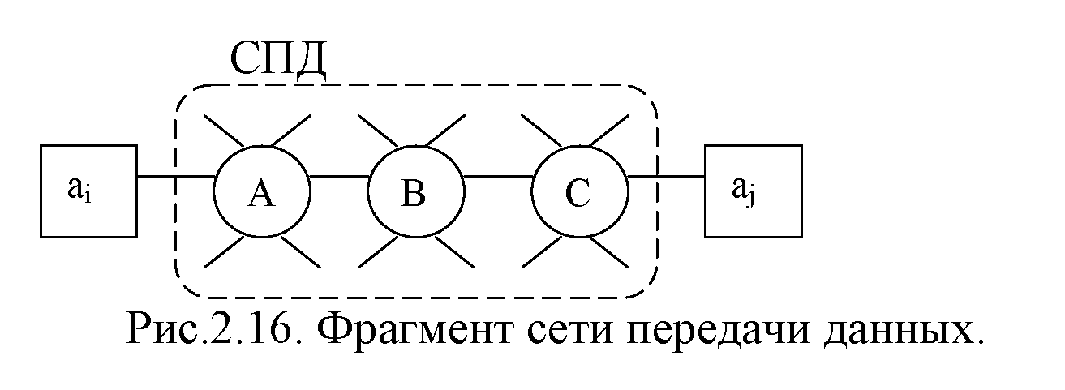
Рис.1.Фрагмент сети перелачи данных
Тогда абонент а_{i} выдает адрес абонента а_{j} в СПД. Узел связи СПД А, реагируя на адрес абонента а_{j}, подключает соединение, в результате чего линия абонента а_{i} коммутируется с линией, соединяющей узел А с узлом В. Затем процедура подключения соединения повторяется (см. рис.2). По окончании коммутации узел С (или абонент а_{j}) посылает сигнал обратной связи, после получения которого абонент а_{i} начинает передавать данные.
Время передачи данных зависит от длины передаваемого сообщения, пропускной способности канала (скорости передачи данных) и времени распространения сигнала по каналу. Значение U₁ определяет время доставки сообщения.
Достоинство данного способа в том, что обеспечивается прямое взаимодействие между абонентскими системами и имеется возможность передавать данные в любом режиме, в том числе – диалоговом.
Недостатки такой связи следующие:
- требуется, чтобы все соединительные линии связи, из которых
формируется канал, имели одинаковую пропускную способность;
- низкий коэффициент использования каналов и, как следствие, высокая стоимость передачи данных; это связано с тем, что во время сеанса связи всегда имеются паузы, особенно при проведении диалога;
- большое время ожидания подключения одной системы к другой, что связано с необходимостью освобождения всей последовательности каналов, соединяющих абонентов;
- низкая надежность передачи, так как в таких сетях информация по пути передачи нигде не проверяется.
Метод коммутации каналов обычно используется при передаче больших массивов информации, допускающей небольшие искажения. а) Коммутация каналов.
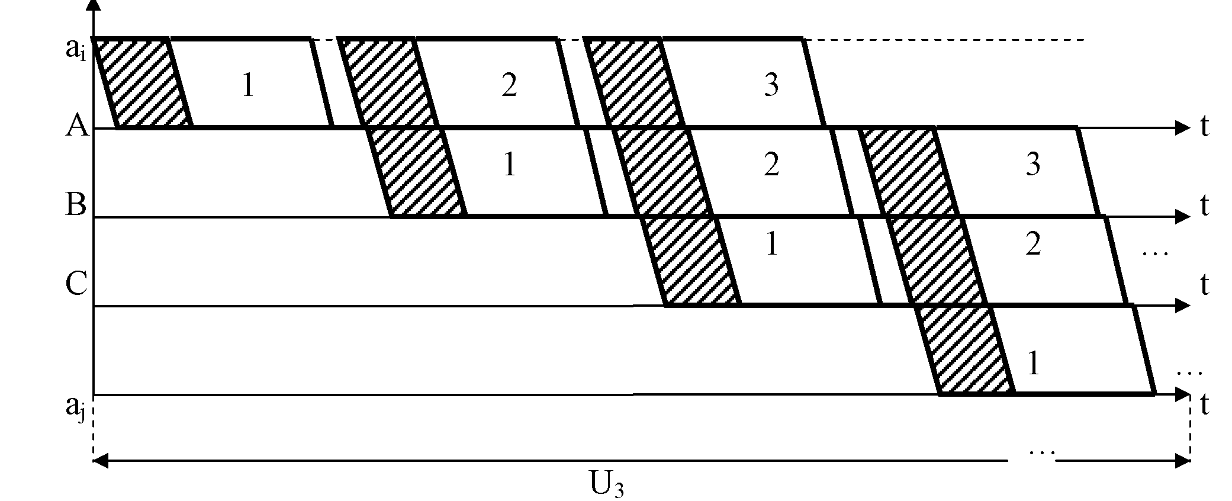
Рис.2. Эпюры, поясняющие способы установления информационной связи в СПД.
Передача данных методом коммутации сообщений (см. рис.2.) проводится путем передачи информации, содержащей заголовок и данные, по маршруту, определяемому узлами связи. В заголовке сообщения вместе с другой служебной информацией указывается адрес получателя информации (абонента а_{j}). Сообщение, генерируемое отправителем (абонентом а_{i}), с указанием адреса получателя (абонента а_{j}) передается в канал связи. Узел А сети передачи данных принимает это сообщение и запоминает его в памяти. Затем узел А обрабатывает заголовок сообщения и определяет маршрут дальнейшей передачи сообщения, ведущий, например, к узлу В. Узел В принимает сообщение, размещая его в памяти, а по окончании приема обрабатывает заголовок и выдает сообщение из памяти в линию связи, ведущую к следующему узлу. Процесс приема, обработки и передачи сообщения повторяется последовательно всеми узлами СПД на маршруте от абонента а_{i} до абонента а_{j} (см. рис.2.). Значение U₂ определяет время доставки данных при коммутации сообщений.
Так как в каждом узел коммутации сообщение принимается, хранится и лишь затем передается дальше по освободившемуся выбранному каналу, то при этом способе передачи получается низкая скорость передачи данных через сеть и, как следствие этого, невозможность проведения диалогового режима между абонентскими системами, а также сложность и дороговизна узлов коммутации из-за необходимости иметь в узлах блоки памяти достаточно большой емкости. Однако при передаче данных этим способом возможен в каждом узле связи контроль сообщения на наличие ошибок и не требуется на всех участках канала линий с одинаковой пропускной способностью и физической природой.
Передача данных методом коммутации пакетов происходит так же, как и методом коммутации сообщений (см. рис.2.), но данные разделяются на
последовательности пакетов 1, 2, … , длина которых ограничена предельными значениями, например 1024 бит, и снабжаются заголовком и концевиком (см. рис.3), то есть каждый пакет оформляется в виде кадра. Сообщение по-пакетно передается от одного узла коммутации к другому в соответствии с адресом, указанным в заголовке каждого пакета. По пути передачи пакеты буферизируются в каждом узле, а затем передаются дальше по выбранному маршруту. Значение U₃ определяет время доставки данных
методом коммутации пакетов. За счет совмещения во времени процессов приема пакета с одного направления и передачи предыдущего пакета по другому направлению время доставки одного сообщения методом коммутации пакетов оказывается, как правило, наименьшим. Исключение составляет случай, когда скоммутированный физический канал используется длительное время для передачи последовательности сообщений. В этом случае затраты времени на коммутацию канала (установление соединения) разделяются между многими сообщениями и способ коммутации каналов обеспечивает минимальное время доставки данных.
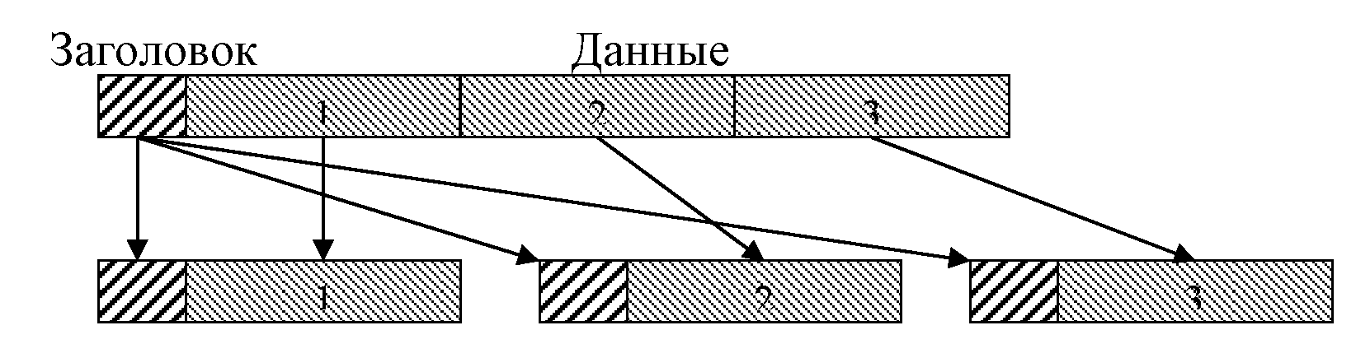
Рис.3. Принцип формирования пакетов и сообщения.
В настоящее время в СПД компьютерных сетей основным способом передачи данных является коммутация пакетов. Это обусловлено следующими причинами:
- малыми задержками при передаче данных через СПД;
- исключением требования одинаковой пропускной способности всех соединительных линий, из которых формируется канал передачи данных;
- обеспечиваются лучшие условия мультиплексирования потоков данных – разделения времени работы канала для одновременной передачи нескольких потоков данных (см. рис.4).
Правда, экономичность метода коммутации пакетов несколько снижается из-за размножения заголовков, сопровождающих каждый пакет, но эти потери окупаются за счет эффекта мультиплексирования сильно пульсирующих потоков данных, характерных для компьютерных сетей.
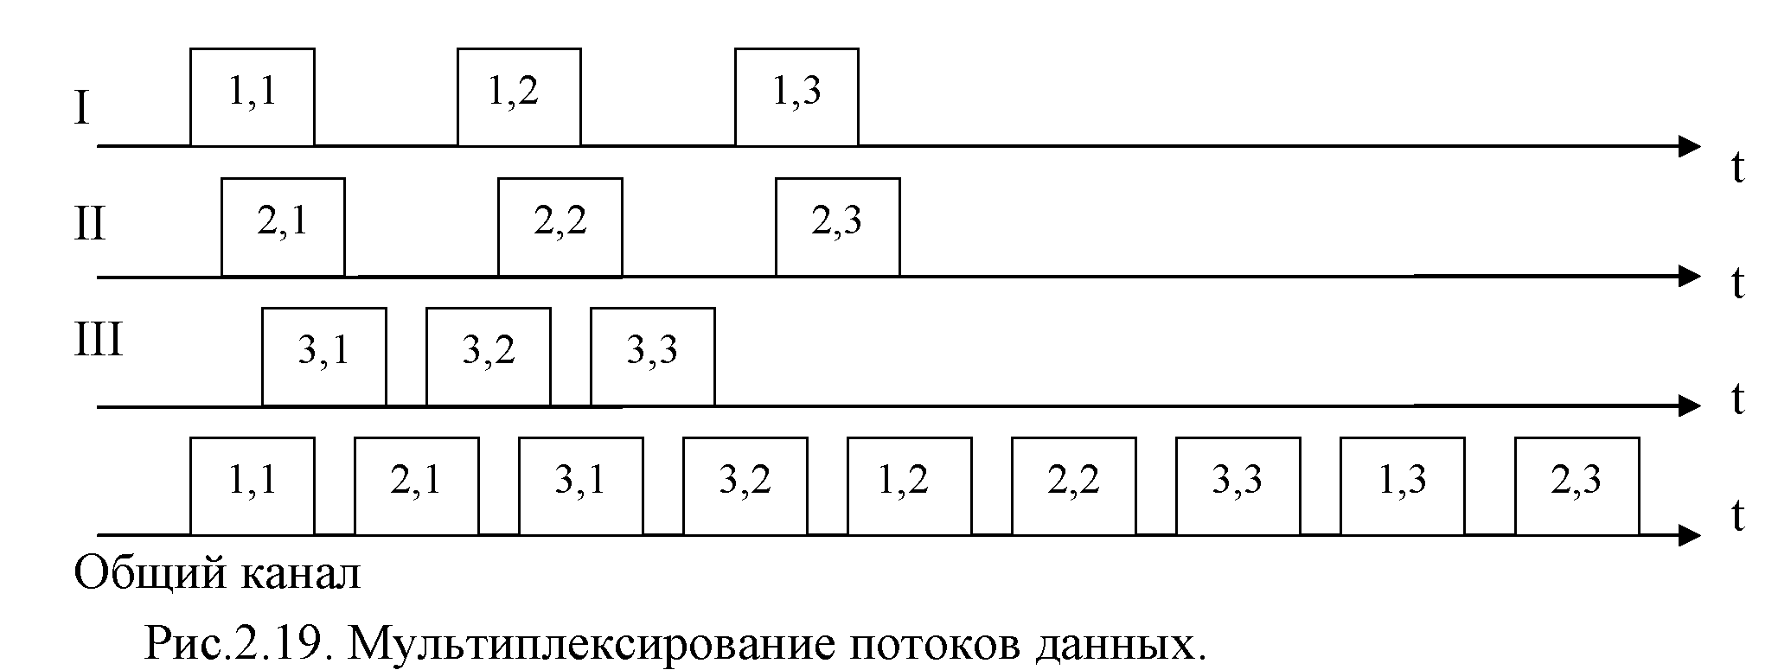
Рис.4. Мультиплексорание потоков данных.
- требуется меньшая емкость буферных ЗУ в узлах связи, так как длина пакета меньше длины сообщения и проще управления им;
- выше надежность передачи данных, так как пакеты, имея незначительную длину, в большей степени гарантированы от искажений, чем сообщения. К тому же в случае искажения пакета осуществляется его перезапрос, на что требуется меньше времени, чем на перезапрос сообщения.
Выбор длины пакетов производится исходя из размера сообщения с учетом влияния длины пакетов на время доставки данных, пропускной способности линий связи, емкости памяти и загрузки ЭВМ.
2. Методы передачи данных в сетях с коммутацией пакетов
В сетях с коммутацией пакетов возможно 2 метода передачи данных:
- датаграммный (дейтаграммный);
- виртуальный канал.
Дейтаграммный способ предполагает передачу данных в виде отдельных, не связанных между собой пакетов. Пакеты, поступая в СПД, передаются ею как независимые объекты, в результате чего каждый пакет может следовать любым возможным маршрутом (см. рис.2.20). Поэтому совокупность пакетов одного сообщения может поступить к получателю в любом порядке, то есть пакет, отправленный первым, может прибыть в пункт назначения последним. Так на рисунке первая дейтаграмма поступит позже, чем вторая, так как в момент передачи кратчайший путь передачи оказался занят.
Для упорядочения пакетов на транспортном уровне (4-й уровень) происходит ранжировка пакетов, на что расходуется дополнительное время.
Кроме того, при передаче сообщения дейтаграммным методом нет возможности управлять потоком пакетов по любому из каналов, в результате чего на каком-то участке сети может случиться переполнение канала (перегрузка) и пакет будет уничтожен и не доставлен адресату.
В виду того, что при дейтаграммном методе пакет передается самостоятельно, то в заголовок его необходимо внести дополнительную
информацию, в результате чего он расширяется, эффективность использования канала снижается. Так в сети ARPA заголовок пакета 3 байта, а дейтаграммы - 16 байтов.
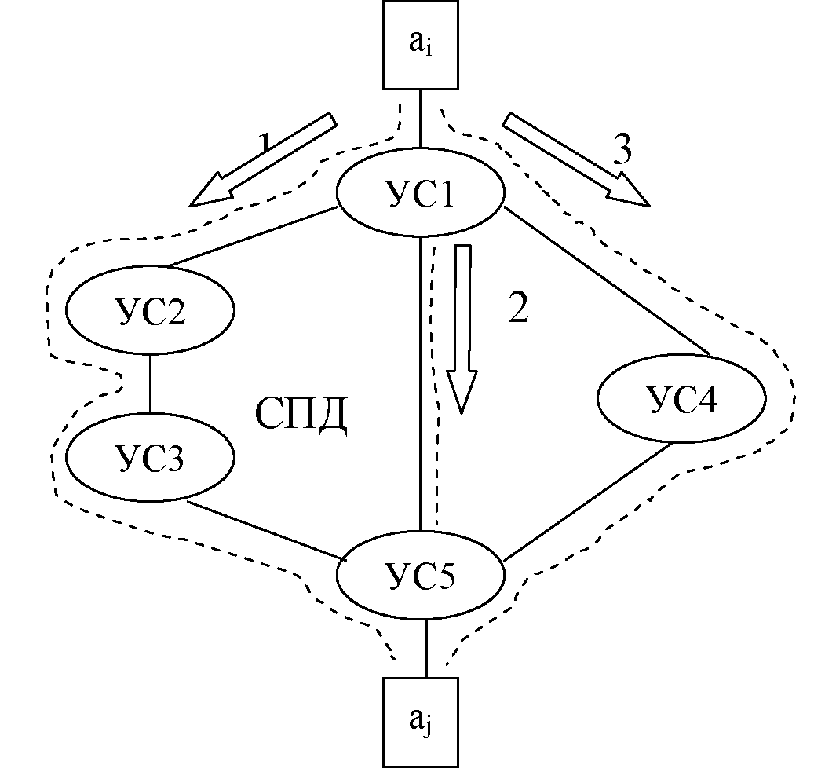
Рис.5. Передача пакетов дейтаграммным методом.
При передаче методом виртуального канала пакеты следуют в строгой последовательности. При такой передаче у взаимодействующих через СПД абонентских систем возникает иллюзия наличия между ними прямого канала (см. рис.2.21). Основное свойство виртуального канала - сохранение порядка поступления пакетов. Это означает, что отсутствие некоторого пакета в пункте назначения исключает возможность поступления всех очередных пакетов, то есть сеть гарантирует в рамках каждой последовательности выдачу пакетов в том же порядке, в котором она их получила для передачи. Организация виртуального канала между двумя процессами равносильно выделению им дуплексного канала связи, по которому данные передаются в их естественной последовательности. Благодаря этому у абонентских систем упрощаются процедуры сборки последовательности пакетов в сообщение после передачи через сеть.
Виртуальный канал может быть постоянным или временным. Постоянный виртуальный канал, именуемый виртуальной цепью, устанавливается между парой взаимодействующих абонентов на продолжительное время. Однако в сети может быть большое число взаимодействующих пар абонентских систем, поэтому если каждой паре предоставить виртуальную цепь, то их общее число в сети будет слишком большим, что приведет к нерациональному усложнению процедур передачи информации.
Анализ работы сетей показал, что большинство пар абонентских систем не очень часто взаимодействуют друг с другом. Поэтому не для всех возможных пар систем необходимо поддерживать виртуальные цепи. Для пар систем, которые не часто взаимодействуют между собой, на каждый сеанс связи выделяют временный виртуальный канал, называемый виртуальным вызовом. Для обеспечения виртуального вызова перед началом сеанса связи и разъединения вызова после проведения этого сеанса, то есть по окончании сеанса связи, канал ликвидируется, и используемые им ресурсы возвращаются для установления новых виртуальных соединений.
Поскольку передача данных через виртуальный канал требует в каждом узле связи (коммутации) слежения за номерами пакетов и прохождением их в строгом порядке, сложность алгоритмов управления в них возрастает по сравнению с дейтаграммным способом передачи пакетов. Но при дейтаграммном способе усложняются функции транспортного уровня управления, связанные с необходимостью упорядочения прибывших пакетов перед передачей сообщения протоколам верхнего уровня.
В настоящее время виртуальные каналы рассматриваются как эффективное средство при распределенной обработке данных, а поэтому передача данных на основе виртуального канала реализуется в подавляющем большинстве сетей.
В тех случаях, когда процессы обмениваются небольшими сообщениями, целесообразно использовать дейтаграммный метод, оформляя данные в виде однопакетных сообщений. Поэтому в сетях часто применяют оба метода передачи данных.

Лекция №5
Компьютерные сети стандарта МОС (ISO) и Сети передачи данных стандарта Х.25
План:
1. Основные стеки протоколов, используемые в компьютерных сетях
2. Основные стеки протоколов компьютерных сетей
3. Структура сети передачи данных стандарта Х.25
1. Основные стеки протоколов, используемые в компьютерных сетях
Любая сеть состоит из большого количества технических средств и различного программного обеспечения (ПО). Для качественного объединения различных аппаратных средств и ПО необходимы стандарты. Разработкой стандартов на технические средства сетей и их ПО занимаются различные организации, которые делятся на 3 группы:
- Международная организация по стандартизации.
- Национальные организации по стандартизации.
- Группы по разработке стандартов различных фирм производителей сетей.
К международным организациям, например, относятся:
- Международная организация по стандартизации (МОС или ISO –
International Standards Organization);
- Международный консультативный комитет по телефонии и телеграфии
(МККТ или CCITT – Consultative Committee for International Telephony and
Telegraphy, в настоящее время ITU-T – International Telecommunications
Union – международный союз электросвязи);
- Европейская ассоциация производителей компьютеров (ЕАПК или
ECMA – European Computer Manufacturers Association).
Национальными организациями являются:
- Американский национальный институт стандартов (ANSI – American National Standards Institute);
- Ассоциация электронной промышленности (EIA – Electronic Industries Association);
- Национальные телекоммуникационные органы PTT, AT&T;
- Институт инженеров по электротехнике и радиоэлектронике (IEEE – Institute of Electrical and Electronics Engineers) и т. д.
Крупнейшими фирмами, осуществляющими стандартизацию в области сетей, являются:
- фирма IBM (International Business Machinas);
- организация DoD (Department of Defense);
- фирмы Microsoft, Xerox, DEC, Novell, Intell и т. д.
Стандарты фирм часто являются международными стандартами де-факто ввиду их широкого распространения и, как правило, становятся основой для национальных и международных стандартов де-юре. К сетевым стандартам относятся не только стандарты на коммуникационное оборудование и коммуникационные протоколы, стандартизуются все аспекты функционирования сетей, которые могут повлиять на их совместимость, например, характеристики передающих сред, протоколы обмена маршрутной информацией, методы реализации глобальной службы имен, алгоритмы функционирования электронной почты и т. д.

2. Основные стеки протоколов компьютерных сетей
Взаимодействие компьютеров в сетях происходит в соответствии с определенными правилами, называемыми протоколами. Совокупность протоколов, упорядоченных по уровням управления, образует стек протоколов.
Наиболее распространены стеки протоколов (см. рис.1): NetBIOS/SMB, TCP/IP, IPX/SPX, стек OSI (ISO).
Эти стеки отличаются протоколами верхних уровней, начиная с сетевого – и они очень не соответствуют модели ISO (МОС). В них, как правило, функции сеансового и транспортного, а также представительного и прикладного уровней объединены. Такое несоответствие связано с тем, что модель OSI/ISO появилась как результат обобщения уже существующих и реально используемых стеков, а не наоборот.
Стек NetBIOS/SMB широко используется в продуктах компаний IBM и Microsoft. На верхних уровнях работают протоколы NetBIOS (или его расширение NetBEUI) и SMB.
Протокол NetBIOS (Network Basic Input/Output System) появился в 1984 г. как сетевое расширение стандартных функций базовой системы ввода/вывода (BIOS) IBM PC для сетевой программы PC Network фирмы IBM. В дальнейшем этот протокол был заменен, так называемым протоколом расширенного пользовательского интерфейса NetBEUI (NetBIOS Extended User Interface). Он был разработан как эффективный протокол, потребляющий немного ресурсов и предназначенный для сетей, насчитывающих не более 200 рабочих станций. Этот протокол содержит много полезных функций, которые можно отнести к сетевому, транспортному и сеансовому уровням модели OSI. Однако с его помощью невозможна маршрутизация пакетов, поэтому его нельзя использовать в составных сетях.
Протокол SMB (Server Message Block) выполняет функции сеансового, представительного и прикладного уровней. На основе SMB-протокола реализуется файловая служба, а также службы печати и передачи сообщений между приложениями.
Стек TCP/IP был разработан по инициативе Министерства обороны США более 20 лет назад для связи экспериментальной сети ARPA net с другими сетями как набор общих протоколов для разнородной вычислительной сети. Большой вклад в развитие этого стека внес университет Беркли. Основными протоколами стека, давшими ему название, являются протоколы IP и TCP. Первый из них обеспечивает дейтаграммный
межсетевой метод передачи пакетов, а второй – прокладку виртуального канала для передачи сообщений. За долгие коды использования в сетях различных стран и организаций стек TCP/IP вобрал в себя большое количество протоколов прикладного уровня. К ним относятся такие популярные протоколы, как протокол пересылки файлов FTP, протокол эмуляции терминала TELNET, почтовый протокол SMTP, используемый в электронной почте сети Internet, гипертекстовые сервисы службы www и многие другие. Данный стек нашел применение в сети Internet, в которых также используют протоколы стека TCP/IP. Эти сети называют сетями TCP/IP, сетями Internet или просто IP-сетями. На сегодня это самый популярный стек протоколов, широко используемый как в глобальных, так и в локальных сетях.
Стек IPX/SPX является оригинальным стеком протоколов фирмы Novell, разработанным для сетевой операционной системы Net Ware еще в начале 80-х годов. Протоколы сетевого уровня IPX (Internetwork Packet Exchange) и SPX (Sequenced Packet Exchange), которые дали название стеку, являются прямой адаптацией протоколов XNS фирмы Xerox. На верхнем уровне основными протоколами являются протокол взаимодействия клиентских станций с сервером NCP (Netware Core Protocol) и протокол объявления о сервисе SAP (Service Advertising Protocol). Многие особенности стека IPX/SPX обусловлены ориентацией ранних версий ОС Net Ware на работу в локальных сетях небольших размеров, состоящих из персональных компьютеров со скромными ресурсами. Однако с момента выпуска версии Net Ware 4.0 Novell внесла и продолжает вносить в свои протоколы серьезные изменения, направленные на их адаптацию для работы в корпоративных сетях.
Стек OSI, в отличие от других стеков протоколов, полностью соответствует модели OSI. Он включает спецификации протоколов для всех семи уровней взаимодействия, определенных в этой модели. Протоколы сетевого, транспортного и сеансового уровней стека OSI специфицированы и реализованы различными производителями, но распространены пока мало. Наиболее популярными протоколами стека OSI являются прикладные протоколы. К ним относятся: протокол передачи файлов FTAM (File Transfer Access and Management), протокол эмуляции терминала VTP (Virtual Terminal Service Protocol), протоколы справочной службы Х.500, электронной почты Х.400 и ряд других. Протоколы стека OSI отличает большая сложность и неоднозначность спецификаций. Это связано с общей политикой разработчиков стека, стремившихся учесть в своих протоколах все случаи жизни и новые технологии. Из-за сложности этих протоколов они требуют больших затрат вычислительной мощности и больше подходят для мощных машин.
На нижних уровнях – физическом и канальном, – во всех стеках используют одни и те же хорошо стандартизованные протоколы Ethernet, Token Ring, FDDI, Fast Ethernet, x.25, ATM и др.
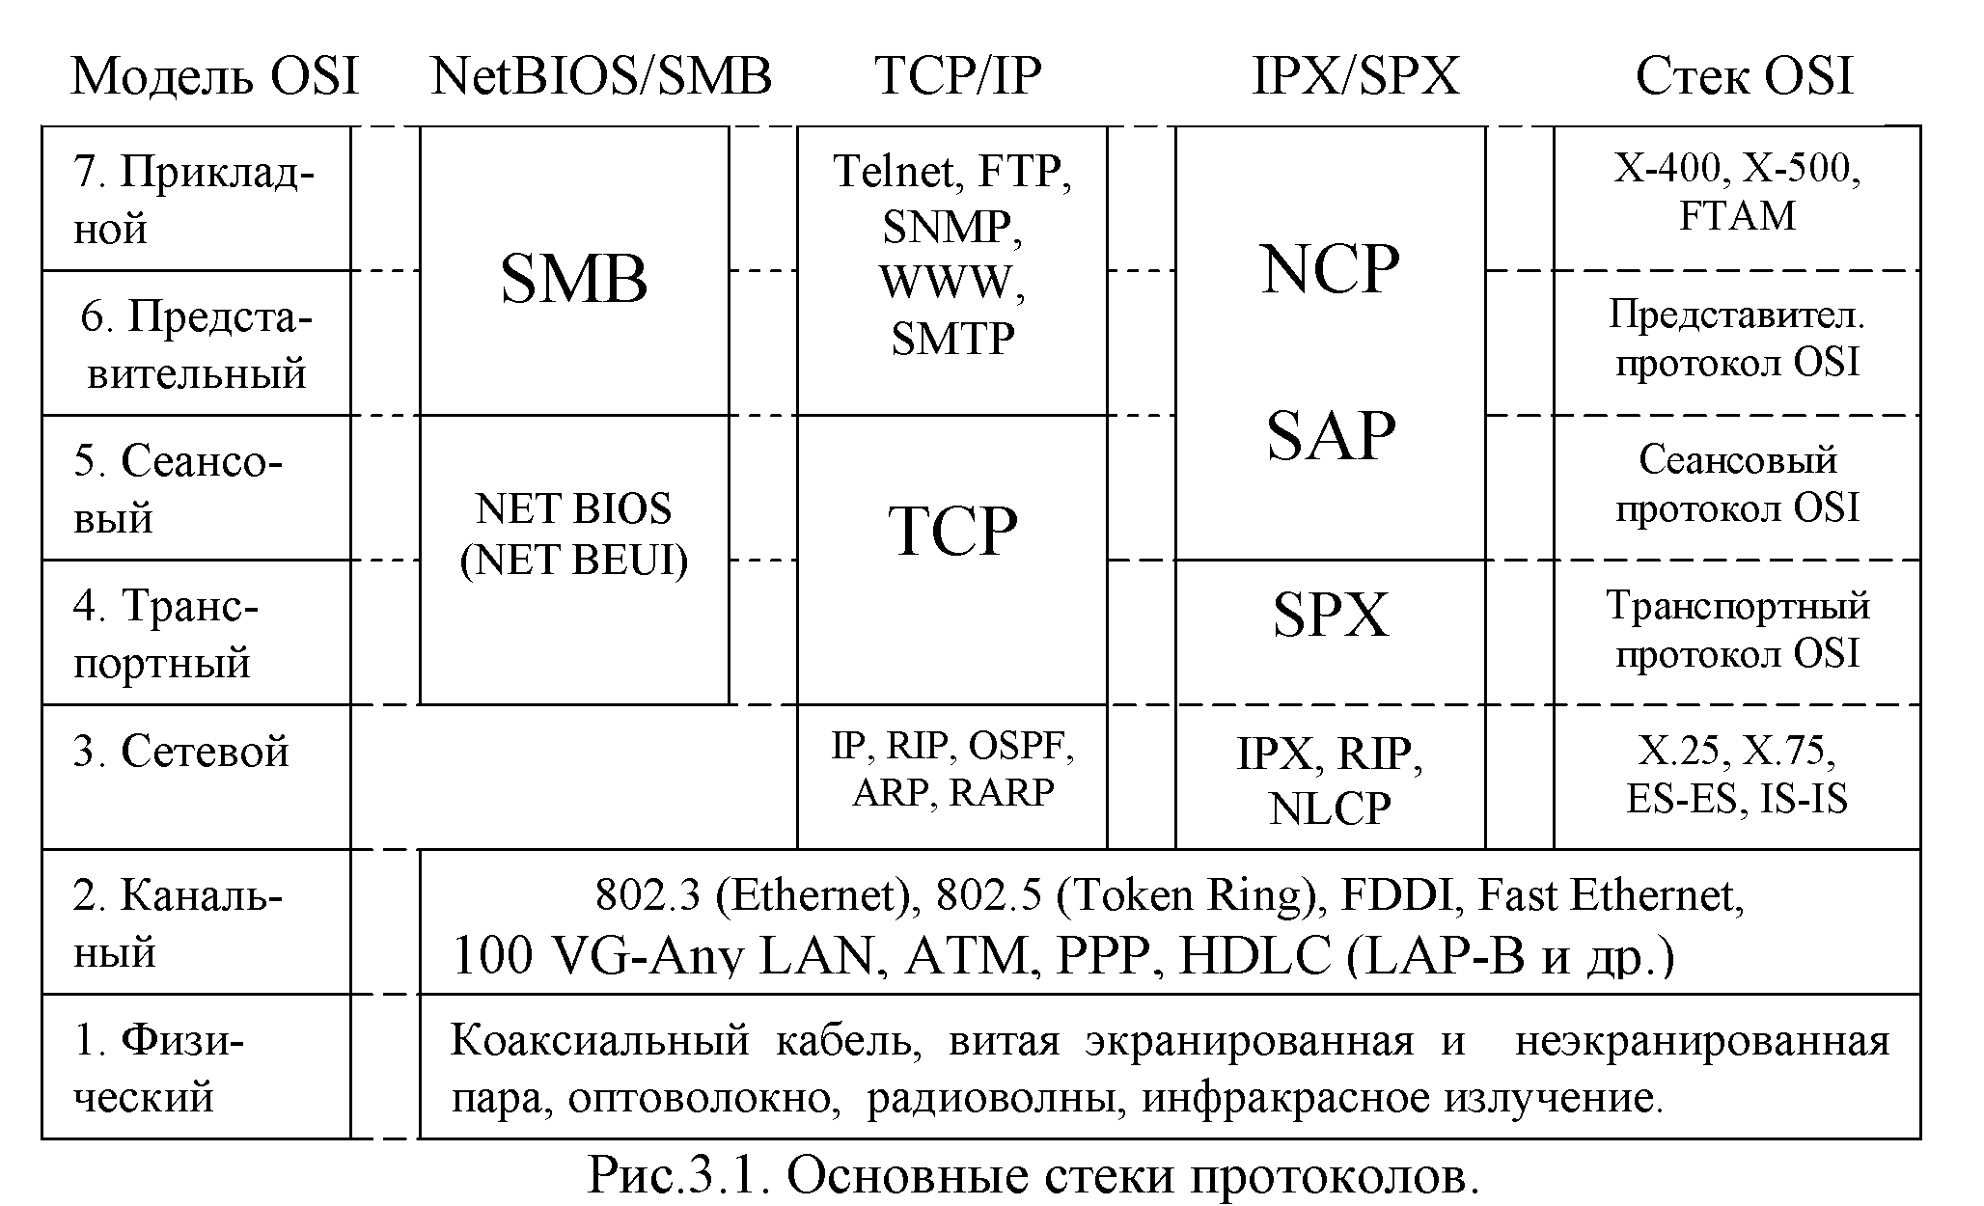
Рис.1. Осноные стеки протоколов.

Структура сети передачи данных стандарта Х.25
Сети Х.25 являются глобальными сетями передачи данных. Это коммерческие сети, которые обеспечивают передачу трафика компьютерных сетей. Хорошо работают на незащищённых линиях, обеспечивают постоянную готовность, передают пакеты с установлением соединения и коррекцией ошибок на двух уровнях: канальном и сетевом.
Стандарт Х.25 был разработан МККТТ в 1974г. и пересматривался несколько раз. Обеспечивает передачу трафика низкой интенсивности, характерного для терминалов. В рекомендации Х.25 не указывается внутренняя структура сети передачи, а только определяется интерфейс подключения терминалов к СПД. Сопряжение сетей Х.25 между собой определяется стандартом Х.75.
Технология сетей Х.25 имеет несколько существенных признаков, отличающих ее от других технологий:
- наличие в структуре сети специального устройства – PAD (Packet Assembler/Disassembler), предназначенного для выполнения операций сборки нескольких низкоскоростных потоков байт информации от алфавитно-цифровых терминалов в пакеты для передачи по сети и разборки пакетов на байты – на приемной стороне;
- наличие трехуровнего стека протоколов с использованием на
канальном и сетевом уровнях протоколов с установлением соединения,
управляющих потоками данных и исправляющими ошибки;
- ориентация на однородные стеки транспортных протоколов во всех
узлах сети, так как сетевой уровень рассчитан на работу только с одним
протоколом канального уровня и не может подобно протоколу IP объединять
разнородные сети.
Сеть Х.25 (см. рис.3.2) состоит из коммутаторов (Switches, S), называемых также центрами коммутации пакетов (ЦКП), расположенных в различных географических точках и соединенных высокоскоростными выделенными каналами.
Выделенные каналы могут быть как цифровыми, так и аналоговыми. Асинхронные старт-стоповые терминалы (Т) подключаются к сети через устройства PAD. Они могут быть встроенными или удаленными (автономными устройствами). Для подключения к линиям связи используются асинхронные или синхронные модемы. Один PAD может обслуживать 8, 16 или 24 асинхронных терминалов.
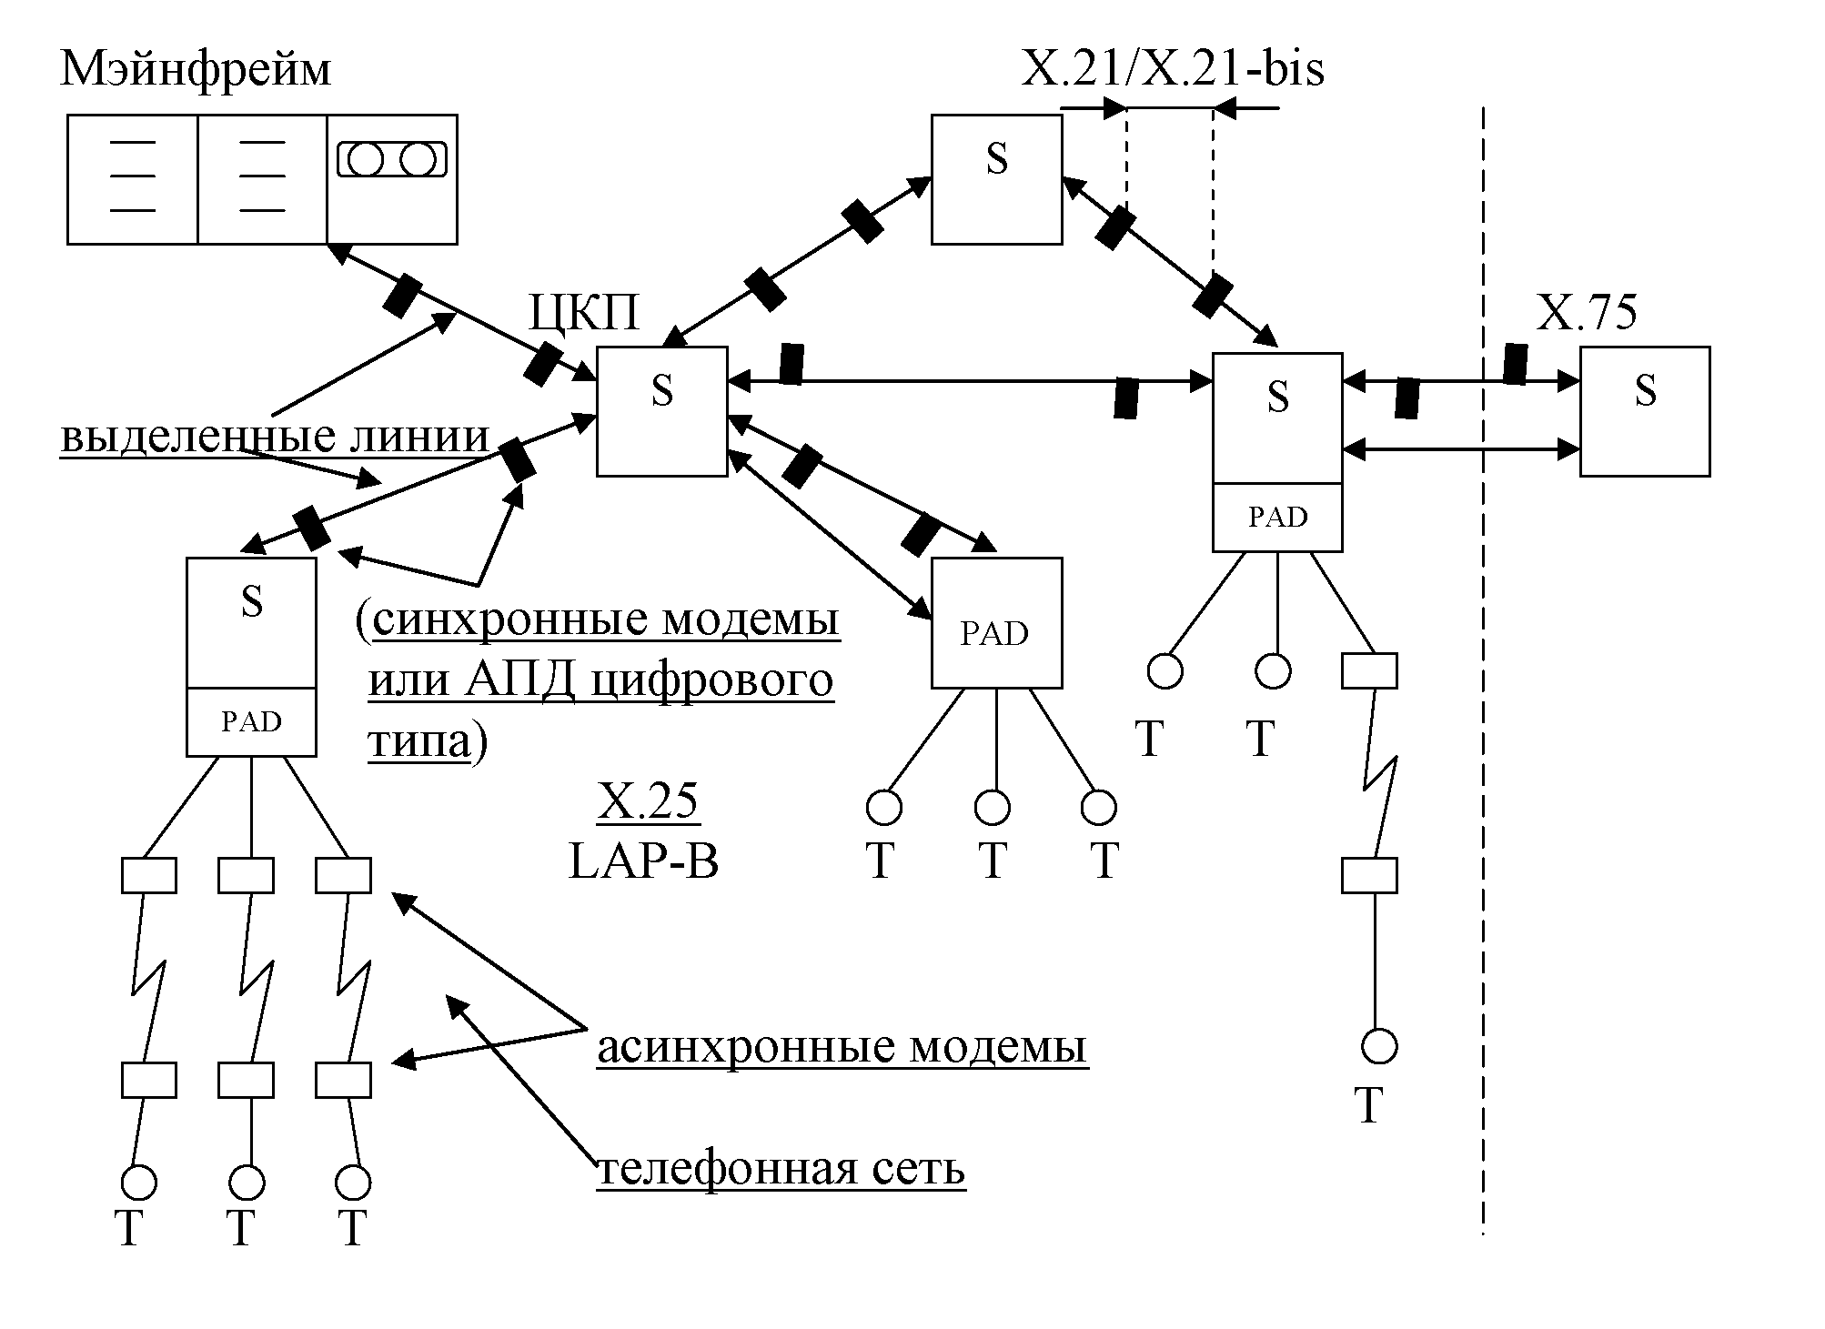
Рис.2. Сеть стандарта Х.25.
Протоколы и интерфейсы сети передачи данных стандарта Х.25
Базовая сеть передачи данных (СПД), состоящая из узлов коммутации (S) и каналов связи, создает возможности объектам сети устанавливать между собой информационные соединения. Эти возможности реализуются с помощью средств, образующих в семиуровневой модели OSI/ISO три нижних уровня управления: 1 – физическим каналом; 2 – информационным каналом; 3 – сетью передачи данных.
Схема организации управления передачей данных в СПД изображена на рис.3. На ней представлены два конечных узла (ЭВМ), сопряжение которых с остальными системами обеспечивается средствами управления 1-3, и два узла коммутации, в которых выделены средства управления передачей данных по сети.
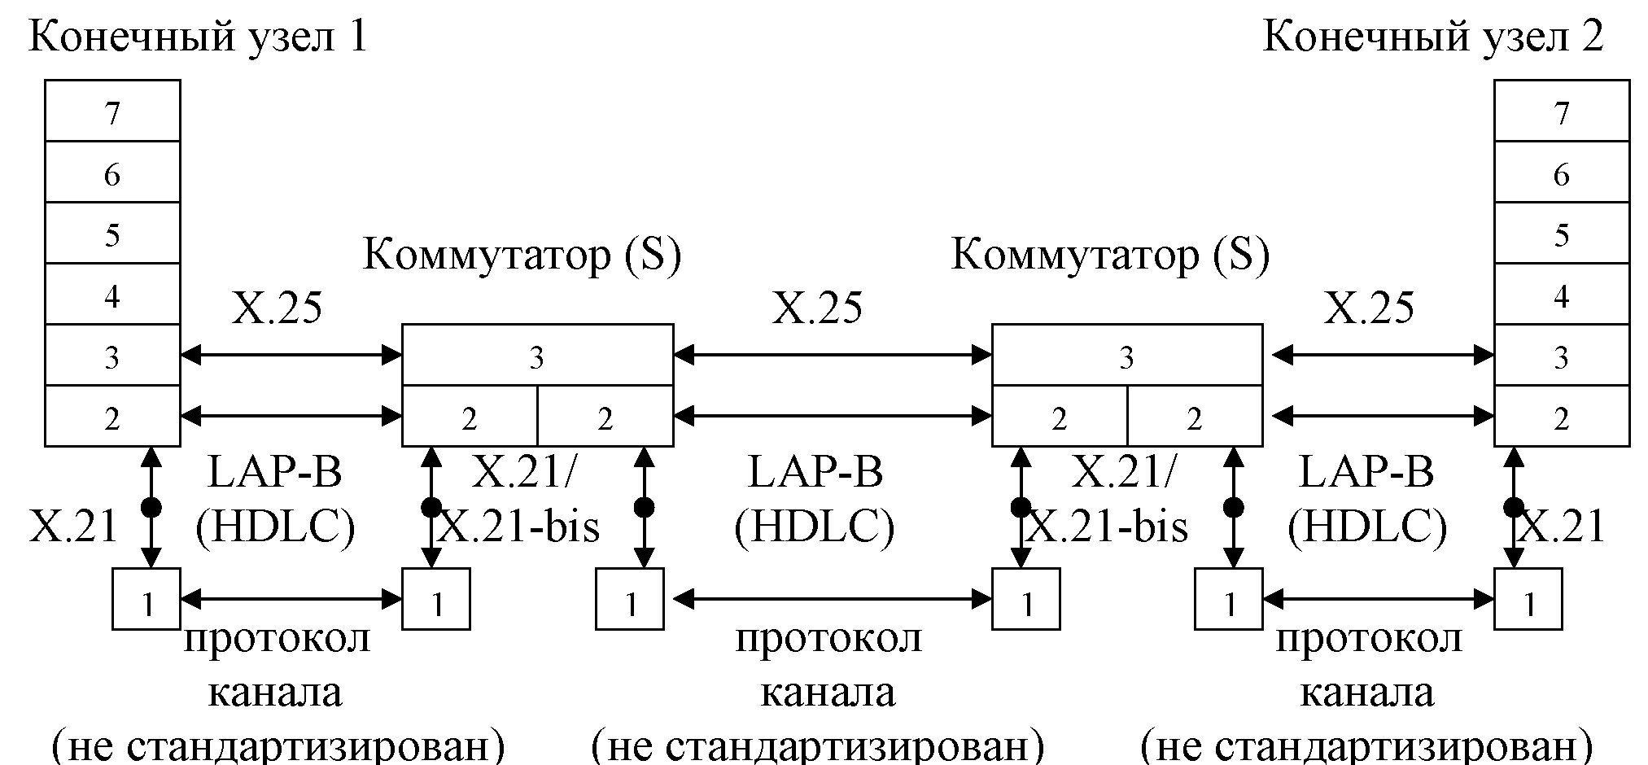
Рис.3. Фрагмент сети передачи данных Х.25
Задача физического уровня – реализация интерфейса между вторым уровнем управления (канальным) и средой передачи данных. Протоколы физического уровня будут зависеть от вида физической среды и типа канала, по которому передаются сообщения. Каналы могут быть синхронными, асинхронными, скоростными, медленными, симплексными, дуплексными. На этом уровне определены две группы протоколов: протоколы серии V, которые определяют подключение станций к аналоговым телефонным линиям связи, и протоколы серии X, определяющие подключение станций к цифровым каналам связи.
Протоколом V.24 определяется подключение станций к аппаратуре передачи данных. Он определяет 34 информационные линии и 13 управляющих. Параметры сигналов для передачи по этим линиям определяются рекомендацией V28. Подключение станций к цифровым линиям определяется рекомендацией X.21. Предусматривается 8 линий, из них – 4 вспомогательные и 4 основные. Характеристики сигналов определяются рекомендациями Х.24 и Х.28.
Для подключения цифровых устройств к аналоговым линиям связи используют рекомендацию Х.21 БИС.
Канальный уровень управления должен расширить возможности канала передачи данных для обеспечения надёжной передачи сообщения. Задачей канального уровня является:
- синхронизация данных по кодовым комбинациям;
- оформление пакета в виде кадров;
- идентификация конкретных приёмных и передающих станций;
- обеспечение прозрачности канала (процедура битстаффинга);
- определение и корректировка ошибок, кодирование информации, прием кадров, перезапрос их повторной передачи при необходимости.
На этом уровне могут использоваться протоколы двух типов: байт-ориентированные и бит-ориентированные. Из-за более высокой помехоустойчивости чаще применяют последние. Наиболее распространен на этом уровне протокол HDLC и его модификации.
Сетевой уровень обеспечивает обмен информацией между компонентами транспортного уровня. Основными функциями этого уровня являются маршрутизация пакетов и коммутация канала. Он должен определить «логические каналы» передачи, установить соединение абонентов с помощью виртуальных каналов, обеспечить передачу и прием данных. С помощью механизма окна управляет потоком пакетов данных. По окончании передачи обеспечивает разрыв соединения. Этот уровень управления определяется протоколом рекомендации Х.25.
Рекомендация Х.25, по существу, определяет интерфейс в СПД в целом. Структура такого интерфейса изображена на рис.3.4.
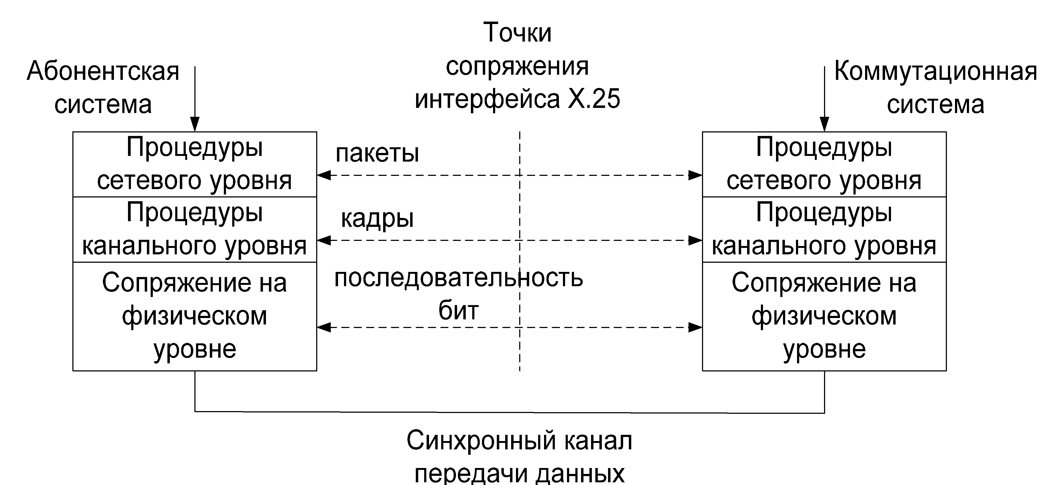
Рис.4. Структура интерфейса Х.25.
Протокол сетевого уровня описывает форматы пакетов и процедур установления соединения и обмена пакетами между абонентами.

Лекция -6
Протоколы высокого уровня стека протоколов МОС и МККТТ
План:
1. Задачи и типы протоколов высокого уровня в компьютерных сетях
2. Протокол виртуального терминала VT (VTSP)
3. Протокол передачи, доступа и управления файлами (FTAM)
1. Задачи и типы протоколов высокого уровня в компьютерных сетях
К протоколам высокого уровня относятся те протоколы, которые при функционировании опираются на протокол транспортного уровня управления. В отличие от протоколов I-IV уровня, обеспечивающих передачу сообщений, протоколы высокого уровня обеспечивают выполнение задач пользователя. Они стандартизируют процедуры, которые связаны с работой различных терминалов, различных ОС, различными типами машин и т.д., объединённых в единую сеть.
Необходимость стандартизации способов выполнения прикладных функций вызвана неоднородностью компьютерной сети: разнотипностью компьютеров, операционных систем, периферийных устройств. Процессы, располагающие над транспортной службой, должны отрабатывать протоколы, предназначены для выполнения задач пользователя. Реализация соответствующих протоколов в отношении организации и логического подключения портов к процессам возлагается на средства сеансового уровня управления, а в отношении сопряжения разнородных процессов – на средства представительского уровня – службу представления данных. Важнейшая функция службы представления данных – сделать возможным сопряжение разнотипных терминалов с программами, т.е. порожденными ими процессами. При всем многообразии типов компьютеров, операционных систем и программ должно быть возможным взаимодействие каждой программы с терминалами любого типа. Аналогичные проблемы возникают при вводе заданий в компьютеры, оснащенные, оснащенные различными операционными системами, каждая из которых работает со специфичным языком управления заданиями. При перемещении файлов между различными компьютерами, функционирующими под управлением разных операционных систем, при распределенной обработке данных, выполняемой несколькими программами, находящимися в разных компьютерах сети (см. рис.1).
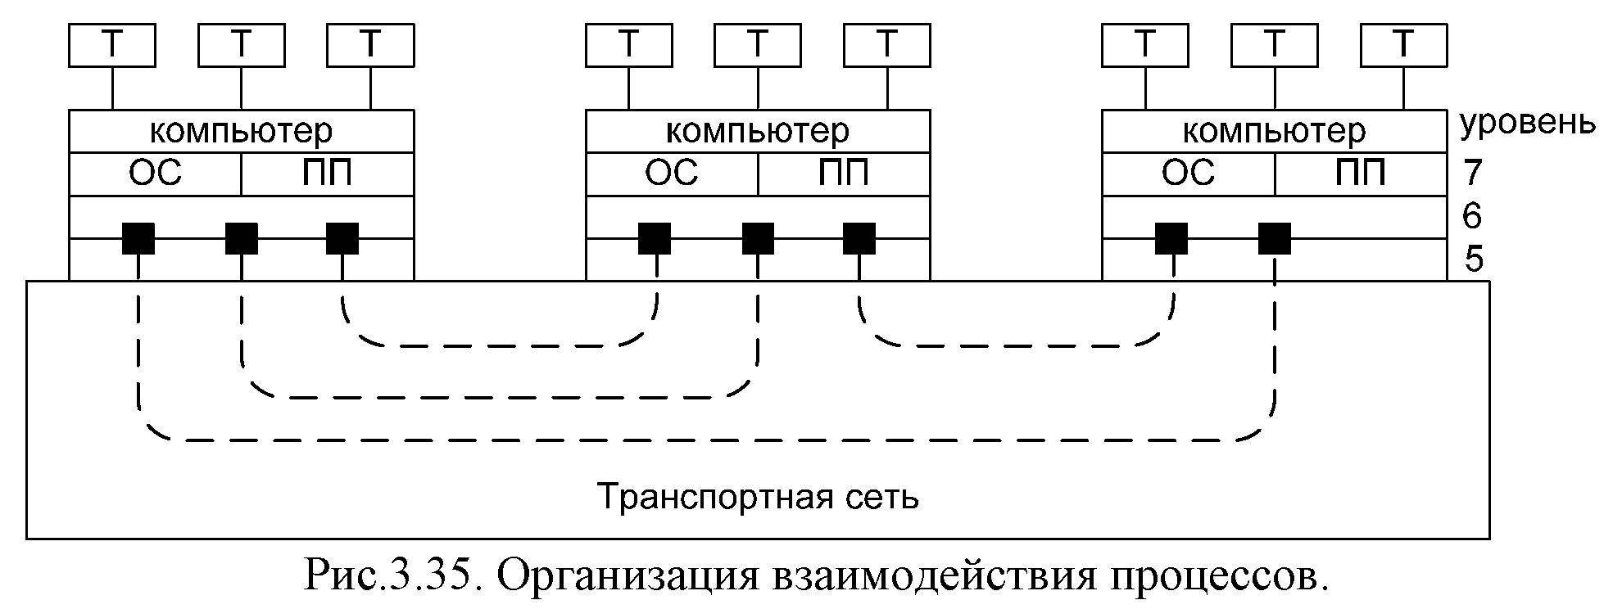
Рис.1. Организация взаимодействия процессов.
Служба представления данных (уровень 6) обеспечивает стандартные способы взаимодействия процессов при решении задач в компьютерной сети и образует интерфейс для операционных систем и прикладных программ. Эти функции реализуются программными интерпретаторами и трансляторами, которые преобразуют данные и процедуры, соответствующие протоколам взаимодействия процессов, в форму, определяемую спецификой операционных систем и ЭВМ, используемых для организации процессов.
Основными протоколами высокого уровня стандарта международной организации (ISO) являются:
- протокол виртуального терминала (VT, VTSP);
- протокол передачи и управления заданий (удалённого ввода заданий) (JTM);
- протокол передачи доступа и управления файлами (FTAM);
- протокол передачи сообщений (электронной почты) Х.400;
- протокол административного управления сетью (SNMT);
- протокол сеансового уровня;
- протокол работы с базой данных имен и адресов Х.500.
2. Протокол виртуального терминала VT (VTSP)
Проблема сопряжения разнотипных терминалов с процессами в сети решается на основе виртуального терминала. Это гипотетический терминал, обобщающий в себе свойства заданного класса терминалов. Он определяется путём описания структуры данных, его управляющих символов, алфавита, порядка обмена управляющей информацией и данными и т.д.
Прикладные программы разрабатываются с ориентацией на виртуальный терминал, а связь осуществляется с реальным терминалом в соответствии с рис.2.
Интерфейс между программой и терминалом определяется протоколом виртуального терминала (ПВТ, VT – Virtual Terminal, VTSP – Virtual Terminal Service Protocol), в соответствии с которым интерпретируются операторы ввода-вывода, входящие в текст программы. Сообщения, передаваемые от программы в транспортную сеть, интерпретируются средствами терминальной системы (тоже ЛВТ) в структуры данных, коды символов, команды и ответы, соответствующие типу реального терминала, обслуживаемого терминальной ЭВМ.
Для организации взаимодействия реальных терминалов с другими компонентами компьютерной сети МККТТ с программами и терминалами рекомендует следующую схему (см. рис.2.).
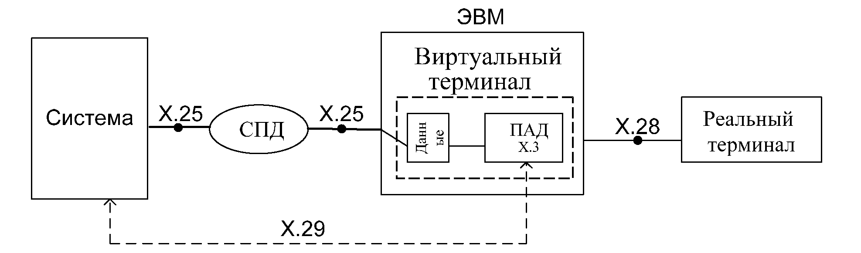

Рис.2.Подключение реальной машины к сети

Виртуальный терминал взаимодействует с системами компьютерной сети в соответствии с интерфейсом Х.25, определяющим порядок передачи данных через сеть с коммутацией пакетов. Процедуры взаимодействия с сетью, преобразования пакетов в символы и обратно, а так же управления реальным терминалом реализуется ЭВМ, к которой подключен реальный терминал.
Основные функции реального терминала обеспечиваются пакетным адаптером данных ПАД (PAD – Packet Assembly-Disassembly), один из способов построения которого определен рекомендацией Х.3 МККТТ. Эта рекомендация определяет функции обслуживания реального терминала, который взаимодействует с ПАД. Пакетный адаптер данных является посредником между посимвольным терминалом, вводящим данные в виде последовательности символов, и сетью передачи данных. На него возлагаются следующие основные функции:
- сборка кодов символов в пакеты для передачи в сеть;
- разборка полей данных пакетов на коды символов для выдачи в терминал;
- управление установлением соединения между терминалом и системами СПД и разъединением;
- генерация управляющих сигналов для посимвольного терминала;
- передача кодов символов с необходимыми стартстоповыми сигналами в терминал и прием кодов символов из терминала;
- распознавание и интерпретация сигналов прерывания и разрыва, формируемых терминалом.
Указанные функции реализуются в нескольких модификациях, выбор которых определяется соответствующими параметрами. Значение параметров, настраивающих ПАД на один из возможных режимов функционирования, могут устанавливаться, читаться и изменяться каждым из двух взаимодействующих процессов – местным и удаленным терминалом.
Рекомендацией Х.3 определены описания 22 параметров для согласования взаимодействия реального терминала с сетью Х.25. Это, например, повторный вызов ПАД, посылка данных, действия ПАД после приема сигнала прерывания от оконечного оборудования данных (ООД), управление выдачей данных на терминал, скорость ООД, ожидание страниц, управление потоком, маскирование отдельных символов и т.д. Параметры согласуются соответствующими командами с указанием номера его значения. Например: SET 3:0, 6:1 – SET – код команды установления параметра; номер 3 – посылка данных; параметр 0 – только полные пакеты; номер 6 – управление сигналами обслуживания; параметр 1 – передача сигналов облуживания (от сервисных устройств).
Связь между ПАД и терминалом организуется в соответствии с рекомендацией Х.28 МККТТ, определяющей интерфейс и протокол связи «терминал – виртуальный терминал».
Рекомендацией Х.28 определяются процедуры для управления потоком данных между ПАД и реальным терминалом, который ориентирован на пакетный режим. К ним относятся:
- способ соединения терминала с ПАД;
- порядок инициации взаимодействия терминала с ПАД;
- процедуры обмена управляющей информацией между ПАД и терминалом;
• процедуры обмена данными.
Терминал может подключаться к ПАД через выделенные или
коммутируемые линии связи телефонной сети или СПД общего пользования. Инициализация взаимодействия терминала и пакетного адаптера включает в себя: установление соединения между терминалом и адаптером – информационное подключение терминала к адаптеру; установление параметров обслуживания терминала, в частности скорости передачи данных и кода, с которыми работает терминал; идентификацию установленного соединения, посредством которой фиксируется готовность терминала и адаптера к совместному функционированию.
Обмен управляющей информацией сводится к приему команд от терминала и формированию адаптером ответов на поступающие команды. Команды отмечают необходимость установления соединения с терминалом, и разъединения, а также установления и изменения параметров функционирования адаптера. Ответы, формируемые адаптеров, характеризуют состояние взаимодействующих абонентов (свободен, занят, соединение не выполнено, команда опознана, вызов с удаленным ООД установлен и др.) и параметры, с которыми работает адаптер. Команды и ответы определяют язык, посредством которого пользователь общается с компьютерной сетью через терминал.
Для инициализации необходимых процедур рекомендацией предусмотрено 9 типов команд, которые выполняет ПАД. Это например: STAT – запрос информации о статусе виртуального вызова; CLR – очистка виртуального вызова; PAR – запрос текущих значений определенных параметров; SET – запрос изменений и установки значений определенных параметров; PROF – передача ПАД стандартного набора значений параметров; RESET – переустановка виртуального вызова и др.
Терминал пользователя выдает команды согласно протоколу Х.28 к ПАД, который запрашивает виртуальный вызов Х,25 к удаленному ООД. Далее ПАД отвечает за передачу соответствующего пакета запроса на вызов в стандарте Х.25. Командами инициируются процедуры, обеспечивающие: организацию маршрута; инициализацию средств обслуживания; обмен данными; обмен управляющей информацией.
Порядок сквозного взаимодействия между адаптерами или адаптером и системой обработки данных, сводящегося к обмену управляющей информацией и данными, определяется рекомендацией Х.29 МККТТ. Протокол Х.29 вводит интерфейс «виртуальный терминал – виртуальный терминал» как совокупность команд и ответов, необходимых для взаимодействия абонентов с помощью средств, установленных сетевым протоколом Х.25. Удаленные ПАД (ПАД и обрабатывающая система) обмениваются информацией управления на основе вызова Х.25. Обмен осуществляется тем же информационным пакетом, но Q = 1 в идентификаторе общего формата, а в поле данных размещаются код команды, код типов параметров и коды значений параметров (см. рис. 3.38).
Посылая управляющий пакет Х.29 на ПАД, центральный процессор может «реконфигурировать» подключение рабочих станций. Стандарт Х.29 определяет 7 управляющих сообщений, которые являются сообщениями ПАД:
- установка;
- изменение значения параметров ПАД;
- чтение;
- чтение значений параметров ПАД;
- установка и чтение;
- изменение значений параметров ПАД и требование к ПАД о подтверждении изменений;
- указание параметров – возврат значений в ответ на предыдущие команды;
- приглашение к очистке – позволяет очистку вызова Х.25 удаленными ООД; ПАД очищается от локальных станций;
- указание прерывания; ПАД указывает на терминал, который передал прерывание;
- ошибка – ответ на неправильное сообщение
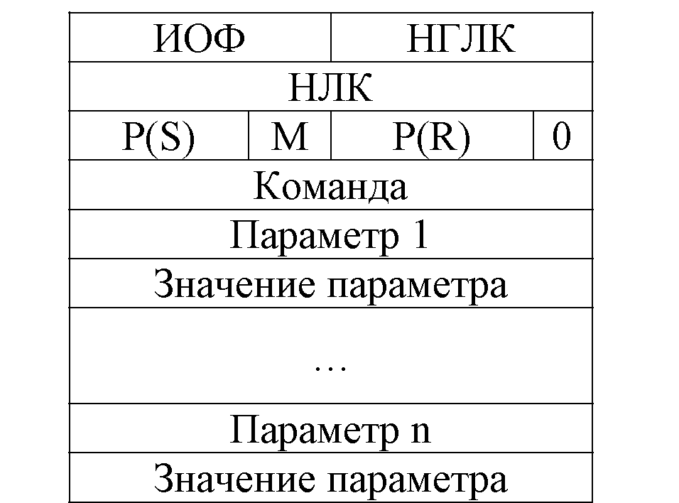
Рис.3. Формат пакета Х.29
3. Протокол передачи, доступа и управления файлами (FTAM)
FTAM – File Transfer Access and Management
Работа с файлами может осуществляться 2 способами:
- файл находится в исходной системе. В ней с удалённого терминала инициализируются соответствующие процессы. Пользователь может создавать, редактировать, удалять и т.д. информацию файла.
- Файл вызывается в систему пользователя. Пользователь выполняет необходимые действия с файлом, затем пересылает его в исходную систему.
В первом случае взаимодействие с файлом осуществляется пересылкой команд и ответов. При этом задействуется протокол виртуального терминала.
Во втором – необходимо переместить весь файл в свою систему и производить корректировку файла, не обращаясь к средствам передачи данных. Т.к. ОС исходного сервера и клиента могут быть различны, то необходимо предусмотреть разбиение данных файла на соответствующие страницы и осуществлять синхронизацию и управление правильностью передачи содержимого файла по этим страницам.
При обработке данных одна программа может применяться для обработки многих файлов, размещенных в разных системах, и один файл может подвергаться разной обработке по программам, находящимся в нескольких ЭВМ. В таких ситуациях передача файлов между системами упрощает организацию обработки данных снижает затраты на обработку за счет сокращения числа виртуальных соединений и пакетов, передаваемых между системами.
Для доступа к файлам и их компонентам служат программы управления данными, входящие в состав операционных систем соответствующих ЭВМ. Для разных ЭВМ с разными операционными системами эти программы могут быть отличными друг от друга и не смогут взаимодействовать с файлами других ЭВМ сети. Поэтому для доступа, передачи и управления файлами в компьютерной сети необходим специальный протокол, устанавливающий единый для сети способ взаимодействия процессов, участвующих в процессе доступа, передаче и обработке файлов: процесса-источника файла, процесса-получателя файла и процесса, управляющего передачей файла. Эти процессы могут размещаться в трех различных системах (рис. ) или в двух (рис. ), если файл и пользователь находятся в одной локальной системе. При передаче файла возникают два потока данных: поток управляющей информации, используемой процедурами передачи файлов, и поток данных, составляющих файл. При передаче больших файлов достаточно велика вероятность ошибок, компенсация которых путем повторной передачи данных приводит к очень большим временным затратам. Поэтому протокол передачи файла должен использовать контрольные точки при передаче для проверки достоверности переданного объема данных файла и, при необходимости, - компенсации ошибок за счет повторения передачи от последних контрольных точек.
Для решения вопроса работы с файлами неоднородных систем в условиях сети Международная организация по стандартизации (ISO) предусматривает протокол FTAM (File Transfer Access and Management), который вводит модель виртуальной файловой системы и процедуры обращения к ней.
Базовой моделью FTAM является виртуальная файловая среда (см. рис.3.41), к которой могут обращаться пользователи с любых терминальных устройств.
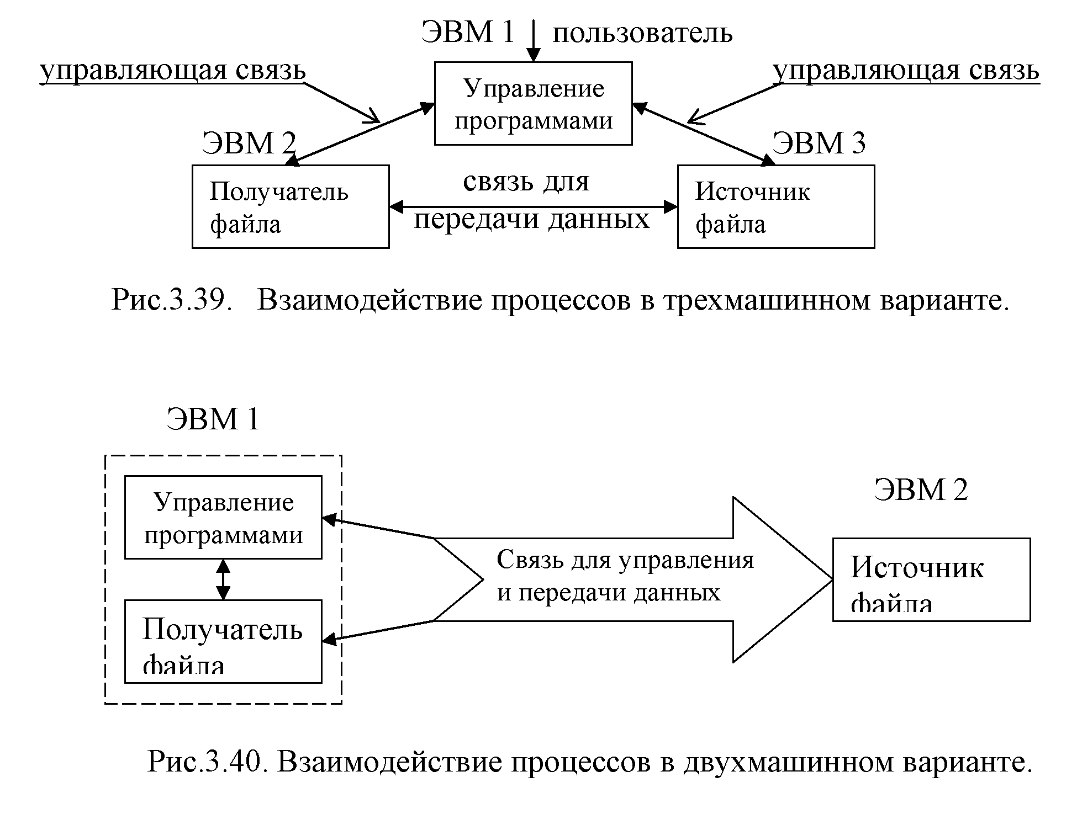

Рис.4. Взаимодействие процессов в трехмашинном варианте.

Рис.5. Взаимодействие процессов в двухмашинном варианте.

Лекция-7
Протокол сеансового уровня управления
План:
1. Общие свеление.
2. Протокол электронной почты (Х.400)
3. Протокол справочной службы имен (Х.500)
3. Протокол административного управления сетью
Общие сведения о сеансового уровня
Этот протокол должен обеспечивать распределённое решение задачи пользователя несколькими машинами в сети. Он должен обеспечить определение независимых участков задачи, распределить ресурсы между определёнными подзадачами, установить порты взаимодействия и сеансы связи. Реализуется в конкретных сетях для решения сложных научных задач, требующих больших вычислительных ресурсов, которые могут быть обеспечены группой параллельно работающих машин, выполняющих отдельные части общей задачи.
Способ обработки данных, основанный на представлении задачи совокупностью взаимосвязанных и параллельно выполняемых несколькими ЭВМ подзадач, называется распределенной обработкой.
При распределенной обработке образуется иерархия подзадач, пример которой приведен на рис.1. Задача А, порядок решения которой определяется одноименной программой, включает в себя две подзадачи В1 и В2, которые реализуются самостоятельными программами, инициируемые операторами программы А. В свою очередь подзадачи В1 и В2, которые на соответствующих этапах выполнения инициируют подзадачи более низких уровней, в результате чего создается возможность для параллельного выполнения нескольких подзадач.
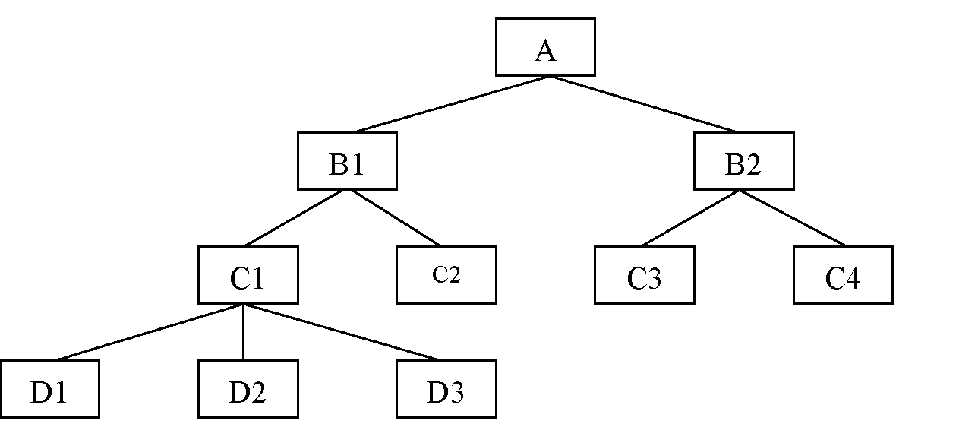
Рис.1. Иерархия подзадач.
Каждая из подзадач по завершении выполнения информирует об этом подзадачу более высокого уровня и прекращает свое существование до повторного инициирования вышестоящей подзадачей. При этом процесс уровня В существует, пока не завершатся связанные с ним процессы уровней С и D. Задача А будет закончена только по завершении подзадач В1 и В2. На некотором этапе решения задачи А между подзадачами существуют взаимосвязи, представленные на рис.2.
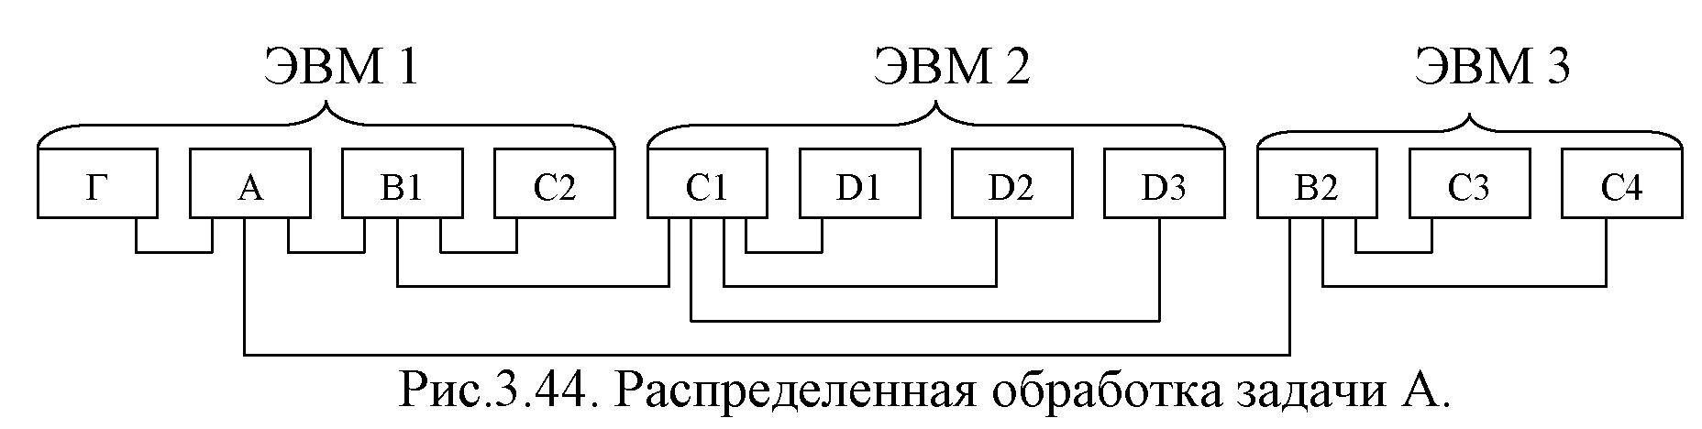
Рис.2. Распределенная обработка задачи А.
Процесс А порождает процессы В1 и В2, реализуемые ЭВМ1 и ЭВМ3 соответственно; процессы В1 и В2 порождают подчиненные им процессы С1, С2, С3, С4 и т. д. Для организации распределенной обработки необходимо управлять взаимодействием группы распределенных процессов. Эта функция возлагается на уровень управления сессией (сеансами), который или выделяется в самостоятельный уровень, или включается в расширенную транспортную службу. В том случае, если это самостоятельный уровень управления, то его функции реализует протокол сеансового уровня.
Управление сессией создает порты для процессов и соединения между ними, контролирует всю совокупность двухпунктовых соединений и восстанавливает функционирование при возникновении ошибки. Если при выполнении подзадачи возникает ошибка, производится рестарт подзадачи таким образом, чтобы исключить необходимость повторного выполнения уже завершенных этапов обработки задачи. Распределенная обработка – наиболее сложный режим выполнения задач, предполагающий наличие развитых операционных систем и сложных процедур управления сеансами. Поэтому этот уровень управления, как самостоятельный, проще реализовать в специализированных сетях.
2. Протокол электронной почты (Х.400)
Особое место среди служб прикладного уровня занимает служба электронной почты, задачей которой является обеспечение быстрой доставки сообщений адресату. В соответствии с рекомендациями МККТТ эту службу называют системой обработки сообщений (Message Handling Systems – MHS). Стандарты на эту систему были опубликованы в документах серии Х.400. Это семейство рекомендаций МККТТ, в которых описываются системы пересылки электронных сообщений. Первый вариант этих рекомендаций был опубликован в 1984 г., а в 1988 и 1992 гг. эти рекомендации были переработаны, дополнены и приняты Международной организацией стандартов за основу системы обработки сообщений. Основной особенностью данной системы является асинхронность, которая заключается в том, что передача информации осуществляется с ее промежуточным накоплением. В этом смысле функционирование системы обработки сообщений похоже на работу почтовой службы. Поэтому такую систему называют также службой электронной почты.
Рекомендации Х.400 описывают модель системы обработки сообщений, протоколы взаимодействия между всеми компонентами этой системы, а также множество видов сообщений и возможности, которыми обладает отправитель по каждому виду отправляемых сообщений. Функциональная модель системы обработки сообщений, соответствующая Рекомендации Х.400, показана на рис. . Модель состоит из трех вложенных слоев: внешнего слоя, называемого средой обмена сообщениями, промежуточного слоя, называемого системой обработки и внутренней части – системы пересылки сообщений.
На уровне Среды обмена сообщениями функционируют Пользователи – это либо человек, либо прикладная программа (процесс). Пользователь может быть как отправителем сообщений, так и получателем.
На уровне Системы обработки сообщений располагаются Агенты пользователя, с помощью которых Пользователи готовят сообщения к отправке и принимают сообщения после их поступления из системы пересылки.
Агент пользователя (АП) – это прикладной процесс, который обеспечивает удобный интерфейс Пользователя с Системой пересылки сообщений. Он помогает Пользователю создавать, размещать, принимать и архивировать сообщения, то есть выполняет все подготовительные и вспомогательные действия, кроме собственно передачи сообщений. Прикладной процесс (Агент пользователя) может выполняться на рабочей станции пользователя или на компьютере, входящем в Систему пересылки сообщений. Каждый АП, а следовательно и связанный с ним Пользователь, идентифицируется с помощью адреса и имени. Имена и адреса хранятся в базе данных, которая состоит из двух частей – справочника АП и общего справочника системы.
Система пересылки сообщений обеспечивает универсальную, независимую от приложений, службу пересылки сообщений с промежуточным хранением. Она передает сообщения от Агента пользователя-отправителя к Агенту пользователя-получателя. Сообщения, пересылаемые в Системе передачи сообщений, могут накапливаться в промежуточных узлах, называемых Агентами пересылки сообщений (АПС).
Агент пересылки сообщений представляет собой совокупность программных и аппаратных средств, которые реализуют механизм коммутации сообщений, включающий прием, накопление и определение маршрута дальнейшей передачи к другим объектам системы. АПС проверяет правильность формата и отсутствие ошибок, а затем передает сообщение следующему узлу АПС или АП.
Таким образом, в системе пересылки сообщений, которая соответствует седьмому уровню модели OSI, реализуется принцип коммутации сообщений, независимо от того, какие протоколы передачи имеют место на нижних уровнях модели OSI.
Итак, для того, чтобы передать сообщение, пользователь на своей рабочей машине составляет сообщение, используя местную прикладную программу – АП, применяя соответствующие правила структурирования и обращаясь к хранящемуся у АП справочнику адресов. Сообщение с помощью АП передается в Систему пересылки сообщений ближайшему АПС. АПС после накопления передает сообщение через последующих АПС, пока оно не поступит в АП получателя. АПС не меняет содержания сообщения за исключением тех случаев, когда необходимо преобразование форматов.
В рекомендации МККТТ Х.400 1988 года описанная модель была расширена и в составе системы обработки сообщений появились новые объекты – блоки доступа для так называемых непрямых пользователей и хранилище сообщений.
Непрямыми пользователями называются пользователи, входящие в состав других телематических служб (телекс, факс, телетекст и др.). С помощью блоков сопряжения (доступа) они получают доступ к Системе обработки сообщений (СОС). Специальный блок сопряжения, названный Блоком доступа физической доставки, устанавливает связь СОС с системой традиционной почтовой связи.
Рекомендации Х.400 МККТТ 1988 года учитывают специфические для классической почтовой связи виды сервиса, такие как заказные письма, доставка лично в руги и др. Переход от электронной системы к обычной почтовой осуществляется путем получения твердой копии.
Хранилища сообщений (архивная память) представляют собой буферные накопители большой емкости.
Рекомендации Х.400 определяют в качестве допустимых 12 типов сообщений, включая текст, двоичные данные, факсимильные и телексные сообщения, речь и т. д.
Все сообщения делятся на две группы – пользовательские и системные. К системным относятся различные квитанции и уведомления о доставке, а также тестовые сообщения. Сообщение имеет стандартную структуру и состоит из конверта и содержания. В свою очередь конверт состоит из адресов отправителя и получателя, а также служебных символов, используемых при доставке сообщения. Эти символы должны обеспечивать реализацию дополнительных услуг в рамках СОС (например, извещение о доставке сообщения). Кроме того, конверт включает в себя тип содержимого и приоритет.
Содержательная часть сообщения – тело сообщения, состоящее из нескольких частей – страниц – не обрабатывается при прохождении через систему, если не задано выполнение дополнительных услуг (например, преобразование сообщения из факсимильной формы в текстовую).
С целью упрощения администрирования, управления и адресации СОС стандарта Х.400 делится на отдельно управляемые структуры – домены. Имеются два типа доменов: домены административного управления и домены частного управления.
Домены первого типа относятся к ведению, как правило, государственных организаций, а частные домены обычно являются собственностью какой-либо частной организации – университета, корпорации и т. п. При этом домены частного управления могут связываться друг с другом только через домены административного управления. Эта рекомендация отражается в ограничениях, накладываемых на структуру адреса.
Имя получателя/отправителя совпадает с именем соответствующего АП и содержит информацию, достаточную для определения местонахождения получателя/отправителя, поэтому используется в качестве его адреса.
Адрес представляет собой набор пар, состоящий из типа атрибута и его значения. Предусмотрены следующие типы атрибутов и их значений:
- С – название страны; значение этого атрибута задается двумя буквами кодированного названия страны, стандартизованного МОС (ISO);
- ADMD – название административной области управления, с которой связан АП;
- PRMD – название частной области управления, с которой связан АП;
- О – название организации, к которой принадлежит пользователь (корпорация, фирма, институт и т. п.);
- OU – название отдела этой организации;
- S и G – имя человека, которого представляет данный АП, здесь S – фамилия, а G – имя.
Рекомендации Х.400 определяют следующий минимально необходимый набор услуг, предоставляемых пользователям: управление доступом, введение уникальных системных идентификаторов сообщений, извещение о доставке или недоставке сообщения с указанием причины, индикация типа содержания сообщения, индикация преобразования содержания сообщения, временные отметки при передаче и доставке, выбор категории доставки
(срочная, несрочная, нормальная), многоадресная доставка, задержанная доставка (до определенного момента времени), преобразование содержимого для взаимодействия с несовместимыми почтовыми системами, например, со службами телексной и факсимильной связей, запрос о том, доставлено ли конкретное сообщение, списки рассылки, которые могут иметь вложенную структуру, средства защиты сообщений от несанкционированного доступа, базирующиеся на ассиметричной криптосистеме публичных ключей.
Собственно рекомендация Х.400 определяет модель и правила взаимодействия абонента (пользователя) с системой при подготовке и редактировании, а также приеме сообщений.
Следующая рекомендация – это Х.401, которая определяет услуги базовых служб, обеспечивающих передачу сообщений, поддержку работы системы обработки сообщений.
Рекомендация Х.408 описывает правила преобразования кодов и форматов, а Х.409 определяет синтаксис и систему обозначений передаваемых данных на уровне представления.
Самой объемной рекомендацией этой серии является рекомендация Х.410, которая содержит описание общих методов системы обработки сообщений, дистанционные операции и обеспечение надежной передачи.
Рекомендация Х.411 содержит описание протоколов служб передачи сообщений. Ряд других рекомендаций описывают такие процедуры, как доступ к телематическим и телексным установкам и т. д.
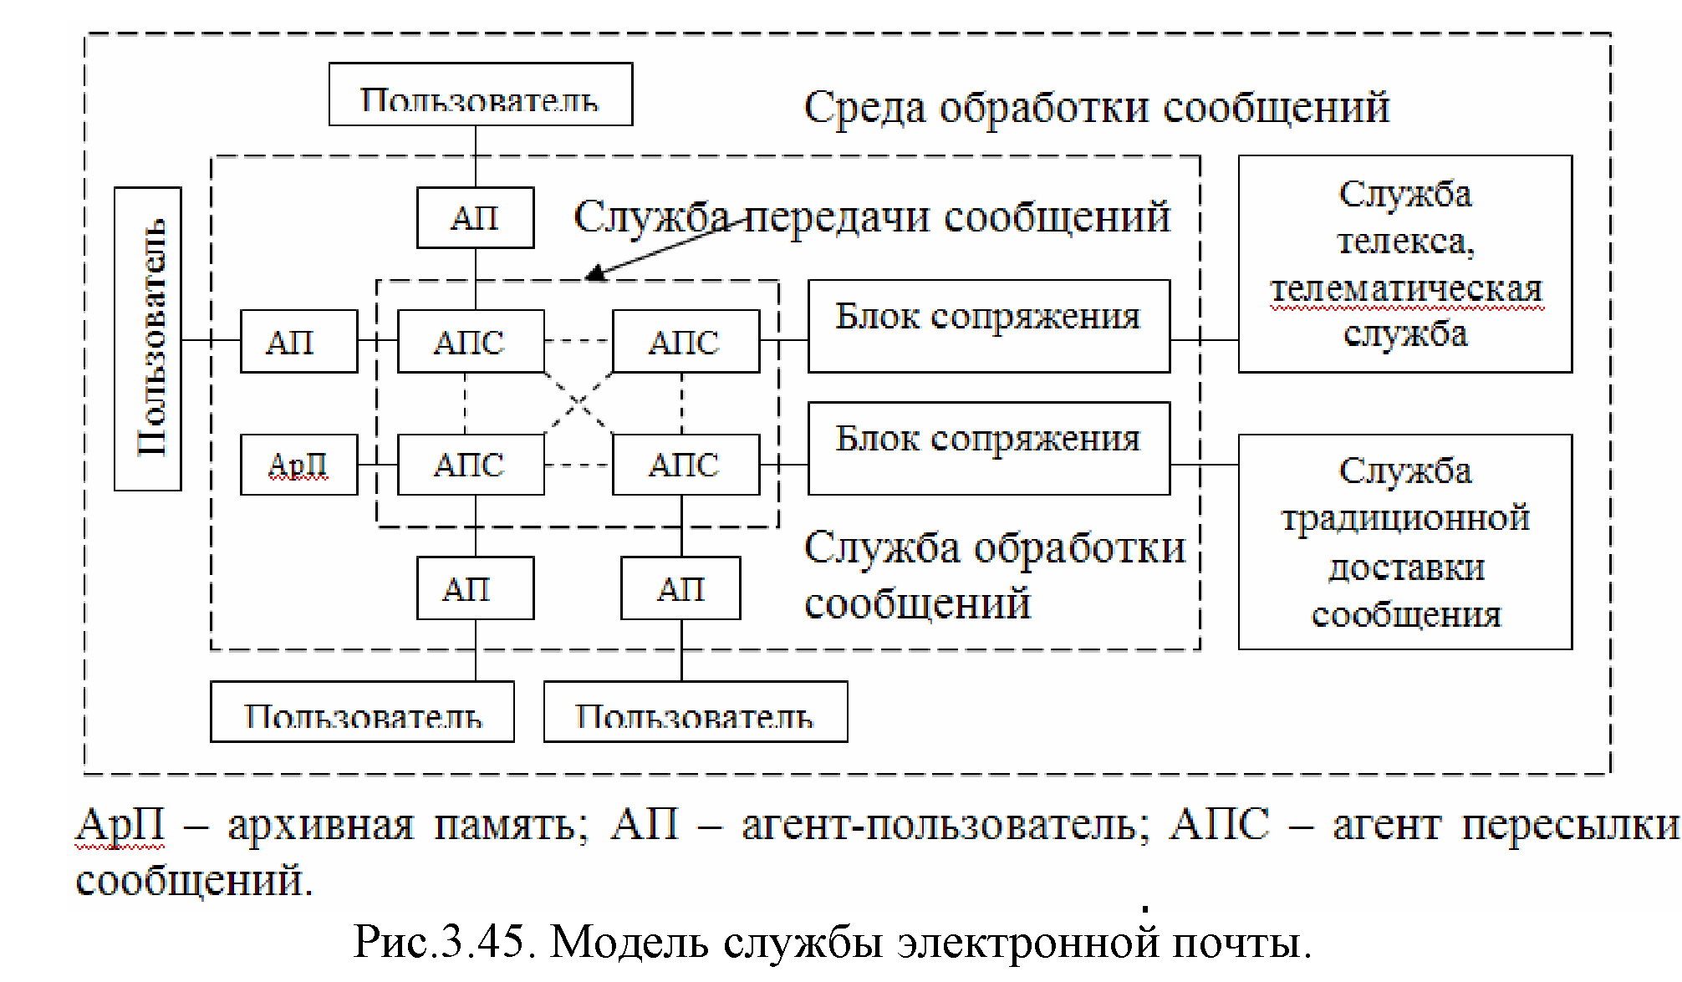
Рис.3. Модель службы электронной почты.
Агент пользователя обеспечивает правильное составление посылки, помогает отредактировать ее по требуемой форме, определить по имени адрес получателя или по адресу имя.
Агент пересылки сообщений обеспечивает передачу письма, маршрутизацию, правильное квантование содержимого письма на блоки, которыми можно передать письмо, архивацию писем на период занятости канала, сборку текста письма в конечных узлах, информирование пользователей о прибытии письма.
3. Протокол справочной службы имен (Х.500)
Данным протоколом и соответствующей рекомендацией Х.500 определены организация справочной службы имён сети и правила доступа к этому справочнику. Целью рекомендации Х.500 является выработка стандартов глобальной справочной службы. Она должна бы представлять собой распределенную базу данных имен и адресов. Все пользователи потенциально должны иметь право входа в эту базу данных, используя определенный набор атрибутов. В соответствии с рекомендацией служба имен (каталогов) представляет собой адресную книгу, в которой указаны почтовые адреса пользователей сети.
Она предназначена для решения двух задач:
- просмотреть список возможных адресатов и вставить нужное имя в соответствующее поле своего сообщения;
- предоставляет службе транспорта сообщений правильный адрес назначения или маршрутный адрес.
База справочной информации является распределенной системой. Блок справочной информации имеет «входы» справочника, каждый из которых содержит информацию об одном объекте. Предусматривается два вида входов: объектные и альтернативные. Для каждого конкретного объекта существует только один объектный вход, содержащий первичную информацию об объекте (например, фамилия и имя). Дополнительно для данного объекта могут существовать несколько альтернативных входов (например, номер телефона, адрес проживания, сетевой адрес и т. д.). Информация в справочнике организована в виде «информационного дерева». Вершины «информационного дерева» справочника являются объектными входами. Альтернативные входы всегда являются листьями «информационного справочника». Дуги (ветви дерева) определяют взаимоотношения между входами и информацией. Каждый вход состоит из множества «атрибутов», имеющих заданный тип и одно или более значений параметров. Атрибуты представляют собой отдельные элементы информации об объекте. Тип атрибута идентифицирует класс информации (например, телефонный номер). Значение атрибута – значение (параметр) информации (например, значение номера телефона). Некоторые типы атрибутов регламентируются международными стандартами, другие – определяются национальными или частными организациями. Тип атрибута включает «интерпретацию», которая содержит информацию, достаточную справочнику для сравнения значений атрибутов. Примерами обязательных для каждого
входа атрибутов является информация именования, такая как персональное имя, и адресная информация, такая как номер телефона.
Соответствующий стандарт регламентирует известные справочнику типы атрибутов и их интерпретации. Регламентируемые типы атрибутов разбиты на несколько групп:
- к классификационным типам атрибутов относится класс объекта – страны, организации, подразделения, устройства и т. д.;
- к обозначающим типам – общее имя, серийный номер и т. д.;
- к географическим типам атрибутов относятся – страна, место, почтовый адрес, почтовый код и т. д.;
- к организационным типам атрибутов – организация, подразделение, наименование;
- к адресным типам атрибутов относятся - факсимильный номер телефона, сетевой адрес, представительный адрес, номер телефона, номер телекса, идентификатор терминала телекса и т. д.;
- к типам атрибутов безопасности относятся – пароль пользователя, криптографические ключи и т. д.
Версия рекомендации Х.500 определяет 4 модели для определения справочной службы имен и адресов: Информационную модель, Функциональную модель, Организационную модель и Модель безопасности.
Информационная модель определяет, как информация определена в справке, какая информация должна быть об адресате. О каждом адресате в справочнике должна быть следующая информация: страна, район (город), Министерство, учреждение, организация, почтовый адрес, сетевой адрес, фамилия, имя и т. д. Над базой данных имен и адресов определены следующие операции:
- чтение, то есть получение адреса по известному имени;
- запрос, то есть получение имени по известным атрибутам адресата;
- модификация, то есть удаление и добавление записей в базу данных. Функциональная модель определяет как информация сохраняется в
справке и как пользователи получают доступ к информации.
Организационная модель описывает связи между информационными входами, распределение элементов справочника по системам сети.
Модель безопасности определяет меры защиты базы данных имен: простую проверку (используя пароли); мощную проверку (использование криптографических ключей). Последняя работает в том случае, кода пользователь взаимодействует с базой имен через агента пользователя справки.
Для взаимодействия со справочником имен в модуле агента пользователя электронной почты реализуется служба доступа к справочнику – агент пользователя справочника – который определяет правила взаимодействия пользователя электронной почты со справочником, а в ЭВМ, хранящей базу данных имен и адресов, реализуется системный агент справочника, который обеспечивает формирование базы данных имен и взаимодействие с модулем агента пользователя.
Пример связи элементов службы справочника приведен на рис.4.
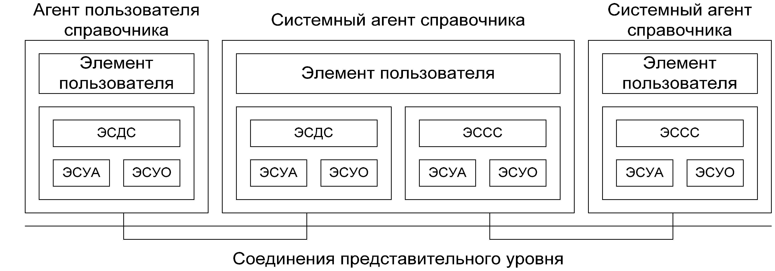
Рис.4.Пример связи элементов службы справочника.
Пользователи справочника при наличии разрешения могут читать или модифицировать базу справочной информации или часть ее. На рис. каждый пользователь при доступе к справочнику представлен агентом пользователя справочника (АПС). Сам справочник представлен совокупностью (одним или несколькими) системных агентов справочника (САС).
В состав службы справочника входят элемент службы доступа к справочнику (ЭСДС) и элемент системной службы справочника (ЭССС), являющиеся прикладными элементами. Прикладной объект, представляющий аспекты передачи данных агента пользователя справочника, кроме ЭСДС содержит элемент службы удаленных операций (ЭСУО) и элемент службы управления ассоциацией (ЭСУА).
Прикладной объект, представляющий аспекты передачи данных системного агента справочника, дополнительно к ЭСУО и ЭСУА содержит ЭСДС, ЭССС или оба эти элемента.
Доступ к справочнику обеспечивается парой ЭСДС, один из которых является частью прикладного объекта АПС, а другой – прикладного объекта САС. Вместе они образуют поставщика услуг по доступу к справочнику.
Системная служба справочника обеспечивается парой ЭССС, которые являются частями прикладных объектов САС двух открытых систем.
Примитивы (и процедуры) обеспечивают взаимодействие между поставщиком и пользователем службы справочника.
Пользователь службы доступа к справочнику является пользователем протокола доступа к справочнику, а пользователь системной службы справочника является пользователем системного протокола справочника.
В заключение следует заметить, что рекомендации Х.500 в полной мере в настоящее время не реализованы. Основные проблемы реализации рекомендаций Х.500 проистекают из масштабности этого проекта, претендующего на роль всемирной справочной службы. Поэтому программное обеспечение, реализующее рекомендации Х.500, получается весьма громоздким и предъявляет высокие требования к производительности аппаратуры. В связи с этим использование справочной службы Х.500 на уровне небольшой рабочей группы не всегда целесообразно.
Некоторые фирмы и организации предлагают стандарты и программные продукты лишь частично решающие поставленные в рекомендациях Х.500 задачи, в объеме, достаточном для практического использования в небольших группах, отделах или отдельных компаний и корпораций.
Примером такого подхода является служба каталогов, входящая в состав технологии DCE (Distributed Computing Environment) фирмы Open Software Foundation, на рекомендациях Х.500 базируется служба каталогов NDS OC NetWare 4.X фирмы Novell, которая используется электронной почтой Global MHS этой же фирмы, а также электронная почта Microsoft Mail for PC Networks.
4. Протокол административного управления сетью
Для управления и обслуживания сложной компьютерной сети создается служба административного управления. Эта служба по своим функциям располагается выше прикладного уровня, но реализуется совокупностью специальных системных процессов, относимых к прикладному уровню (7). Эта служба реализуется операторами (администраторами) сети, функции которых распространяются на отдельные составляющие сети (ЭВМ, коммутаторы, маршрутизаторы и т. д.), области сети, включающие в себя близлежащие ЭВМ, узлы и каналы связи, а также на компьютерную сеть в целом. Работу администраторов сети поддерживают соответствующие ЭВМ, терминальные устройства и программное обеспечение. Через них администраторы вводят команды управления и управляющую информацию, а также с помощью их собирается и отображается информация, необходимая для контроля и управления сетью. В соответствии с рекомендациями Х.700 и стандарта ISO 7498-4 задачи системы управления делят на пять функциональных групп:
- управление конфигурацией сети и именованием;
- техническое обслуживание сети;
- управление режимами функционирования;
- управление безопасностью;
- учет использования ресурсов сети. Управление конфигурацией сети и именованием заключается в
конфигурировании параметров как элементов сети, так и сети в целом. Для элементов сети, таких как маршрутизаторы, коммутаторы и т. п., с помощью этой группы задач определяются сетевые адреса, идентификаторы (имена), географическое положение и прочее. Для сети в целом управление конфигурацией сводится к подключению и отключению компонентов сети – каналов, узлов связи, серверных и рабочих станций, построению карты сети, то есть отображения реальных связей между элементами сети и изменении связей между элементами сети – образование новых физических или логических каналов, изменение таблиц коммутации и маршрутизации.
Управление конфигурацией (как и другие задачи систем управления) могут выполняться в автоматическом, ручном и полуавтоматическом режимах. Часто применяются полуавтоматические методы.
Техническое обслуживание сети. Эта группа задач включает выявление, определение и устранение последствий сбоев и отказов в работе сети. На этом уровне выполняется не только регистрация сообщений об ошибках, но и их фильтрация, маршрутизация и анализ на основе некоторой корреляционной модели. Фильтрация позволяет выделить из множественного потока сообщений об ошибках только важные сообщения, маршрутизация обеспечивает их доставку нужному элементу системы управления, а корреляционный анализ позволяет найти причину сбоев или отказов.
Таким образом, техническое обслуживание сети сводится к наблюдению за ее состоянием, контролю работоспособности компонентов и поиску неисправностей. Операторы сети имеют возможность проверять активность компонентов сети, инициировать тесты каналов, узлов связи и ЭВМ (их транспортных и прочих модулей), получать эксплуатационную статистику о числе отказов и рестартах в каналах, узлах связи, терминальных и главных ЭВМ. Способ тестирования и поиска неисправностей зависит от типа средств, реализующих сетевые функции. Устранение ошибок может быть как автоматическим, так и полуавтоматическим. В первом случае система непосредственно управляет оборудованием или программными средствами и обходит отказавший элемент за счет резервных каналов и т. п. Во втором случае основные решения и действия по устранению неисправности выполняет оператор, а система управления только помогает в организации этого процесса.
Управление режимом функционирования сети направлено на оптимизацию работы сети за счет выбора параметров, наилучшим образом соответствующих текущей конфигурации сети, нагрузке и требованиям к качеству обслуживания пользователей. Исходя из текущего состояния сети операторы назначают параметры, определяющие режим работы каналов, таблицы маршрутизации в узлах связи, число разрешений на передачу пакетов для ЭВМ сети и др. Оптимизация может достигаться за счет передислокации программ и файлов данных между главными ЭВМ. Задачи этой группы связаны с оценкой на основе накопленной статистической информации таких параметров, как время реакции системы, пропускная способность реального или виртуального каналов связи между двумя конечными абонентами сети, интенсивность трафика в отдельных сегментах и каналах сети, вероятность искажения данных при их передаче через сеть, а также коэффициент готовности сети или ее определенной транспортной службы, то есть производительности и надежности сети. Результаты этого анализа позволяют контролировать соглашение об уровне обслуживания, заключаемое между пользователем сети и ее администраторами (или компанией, продающей услуги). Без управления режимом функционирования сети, анализа производительности и надежности поставщик сетевых услуг не сможет обеспечить нужный уровень обслуживания для конечных пользователей сети.
Задачами функций группы управления безопасностью являются контроль доступа к ресурсам сети (данным и оборудованию) и сохранение целостности данных при их хранении и передаче через сеть. Основными элементами управления безопасностью являются процедуры аутентификации пользователей, назначение и проверка прав доступа к ресурсам сети, распределение и поддержка ключей шифрования, управление полномочиями и т. п. Часто функции этой группы не включаются в системы управления сетями, а реализуются либо в виде специальных продуктов, либо входят в состав операционных систем и системных приложений.
Элементы учета работы сети системы управления занимаются регистрацией времени использования различных ресурсов сети – устройств, каналов и транспортных служб. Они имеют дело с такими понятиями, как время использования службы и плата за ресурсы. Для учета использования ресурсов сети главные и терминальные ЭВМ, узлы связи оснащаются программными мониторами – измерительными системами, которые регистрируют виды и объем связных услуг, а также процессорное время и емкость памяти, предоставляемые пользователю в каждом сеансе взаимодействия с сетью. Файлы измерительных данных периодически и перед завершением рабочих периодов передаются из используемого оборудования в центр административного управления, где обрабатываются для оценки объемов предоставленных ресурсов и начисления платы за их использование, а также для учета использования ресурсов компьютерной сети, необходимости дальнейшего ее развития.
Ввиду специфического характера оплаты услуг у различных поставщиков и различными формами соглашения об уровне услуг, эта группа функций обычно не включается в коммерческие системы и платформы управления, а реализуется в заказных системах, разрабатываемых для конкретного заказчика.
Кроме перечисленных функций на систему управления возлагаются задачи по обслуживанию администраторов сети. Обслуживание администраторов сети состоит в обеспечении доступа их к средствам административного управления. С помощью специальных команд администраторы могут выполнять следующие действия: включать и отключать сеть; получать информацию о состоянии сети и ее компонентов; контролировать работоспособность и диагностировать неисправность сети и ее компонентов; собирать статистику о работе сети. Эти команды инициируют соответствующие системные программы, реализуемые в административных ЭВМ сети. В компьютерных сетях с малым числом узлов административное управление осуществляется из единственного центра. В крупномасштабных сетях функции управления распределяются между несколькими пунктами административного управления, среди которых выделяется центр административного управления, в который передается информация о состоянии сети в целом.
Управление в сети строится по схеме «менеджер-агент-ресурс» (см. рис.3.47). Агент является посредником между управляемым ресурсом и основной управляющей программой-менеджером. Чтобы менеджер мог управлять реальным ресурсом, создается некоторая модель управляемого ресурса, которая отражает только характеристики ресурса, которые нужны для его контроля и управления. Например, модель маршрутизатора обычно включает такие характеристики, как количество портов, их тип, таблицу маршрутизации, количество уровней, прошедших через эти порты, и т. д.
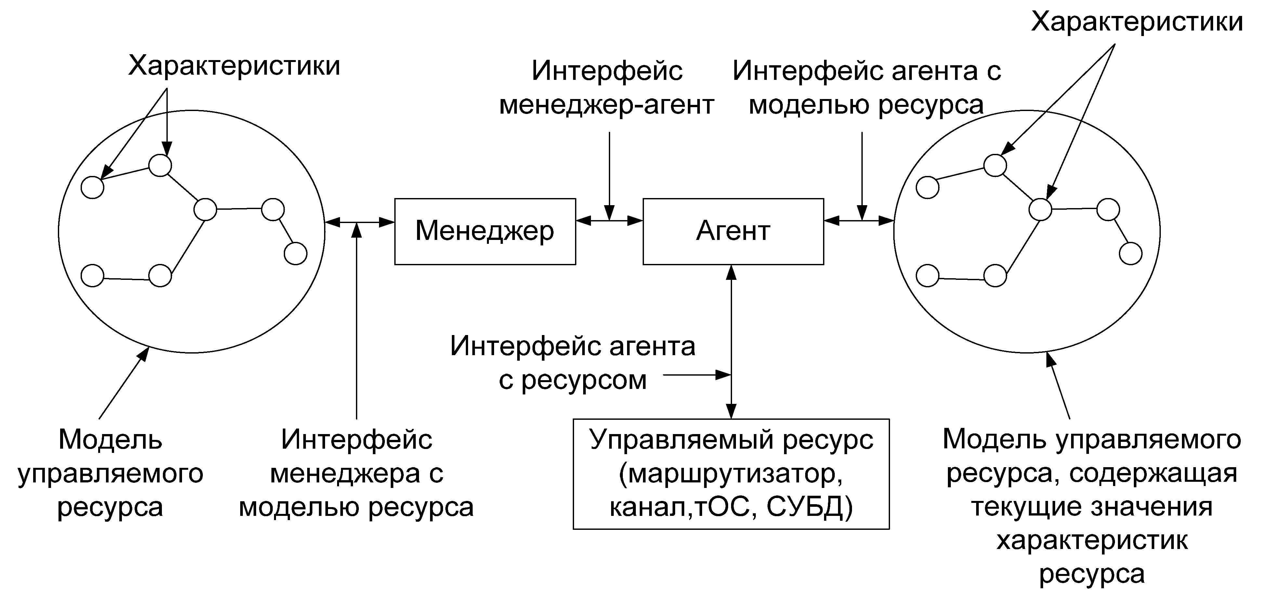
Рис.5. Взаимодействие агента, менеджера и управляемого ресурса.
Менеджер получает от агента только те данные, которые описываются моделью ресурса и сравнивает их с оптимальными. На основании этого сравнения формируются управляющая информация, которой руководствуется агент для воздействия на управляемый ресурс. В процессе функционирования агент контролирует функционирование сетевого ресурса, фиксирует соответствующие характеристики, при необходимости, обобщает их и поставляет менеджеру обработанную и представленную в нормализованном виде информацию.
Лекция -8
Вычислительные комплексы и системы

План:
1. Вычислительные комплексы
2. Многомашинные вычислительные комплексы
3. Многопроцессорные вычислительные комплексы
4. Вычислительные системы

Вычислительные комплексы
Способы организации параллельной обработки информации
Во всем многообразии способов организации параллельной обработки можно выделить три основных направления:
совмещение во времени различных этапов разных задач; одновременное решение различных задач пли частей одной задачи; конвейерная обработка информации.
Первый путь - совмещение во времени этапов решения разных задач -это мультипрограммная обработка информации. Мультипрограммная обработка возможна даже в однопроцессорной ЭВМ и широко используется в современных СОД. Второй путь - одновременное решение различных задач или частей одной задачи - возможен только при наличии нескольких обрабатывающих устройств. При этом используются те или иные особенности задач или потоков задач, что позволяет осуществить тот или иной параллелизм. Можно выделить несколько типов параллелизма, отражающих эти особенности.
Естественный параллелизм независимых задач заключается в том, что в систему поступает непрерывный поток не связанных между собой задач, т. е. решение любой задачи не зависит от результатов решения других задач. В этом случае использование нескольких обрабатывающих устройств при любом способе комплексирования (косвенном или прямом) повышает производительность системы.
Параллелизм независимых ветвей - один из наиболее распространенных типов параллелизма в обработке информации. Суть его заключается в том, что при решении большой задачи могут быть выделены отдельные независимые части - ветви программы, которые при наличии нескольких обрабатывающих устройств могут выполняться параллельно и независимо друг от друга. Двумя независимыми ветвями программы будем считать такие части задачи, при выполнении которых выполняются следующие условия: ни одна из входных для ветви программы величин не является выходной величиной другой программы (отсутствие функциональных связей); для обеих ветвей программы не должна производиться запись в одни и те же ячейки памяти (отсутствие связи по использованию одних и тех же полей оперативной памяти); условия выполнения одной ветви не зависят от результатов или признаков, полученных при выполнении другой ветви (независимость по управлению);
обе ветви должны выполняться по разным блокам программы (программная независимость).
Хорошее представление о параллелизме независимых ветвей дает ярусно-параллельная форма программы, пример которой приведен на рис. 6.1. Программа представлена в виде совокупности ветвей, расположенных в нескольких уровнях – ярусах. Кружками с цифрами внутри обозначены ветви. Длина ветви представляется цифрой, стоящей около кружка. Стрелками показаны входные данные и результаты обработки. Входные данные обозначаются символом х, выходные данные – символом у. Символы х имеют нижние цифровые индексы, означающие номера входных величин; символы у имеют цифровые индексы и внизу и вверху; цифра вверху соответствует номеру ветви, при выполнении которой получен данный результат, а цифра внизу означает порядковый номер результата, полученного при реализации данной ветви программы.
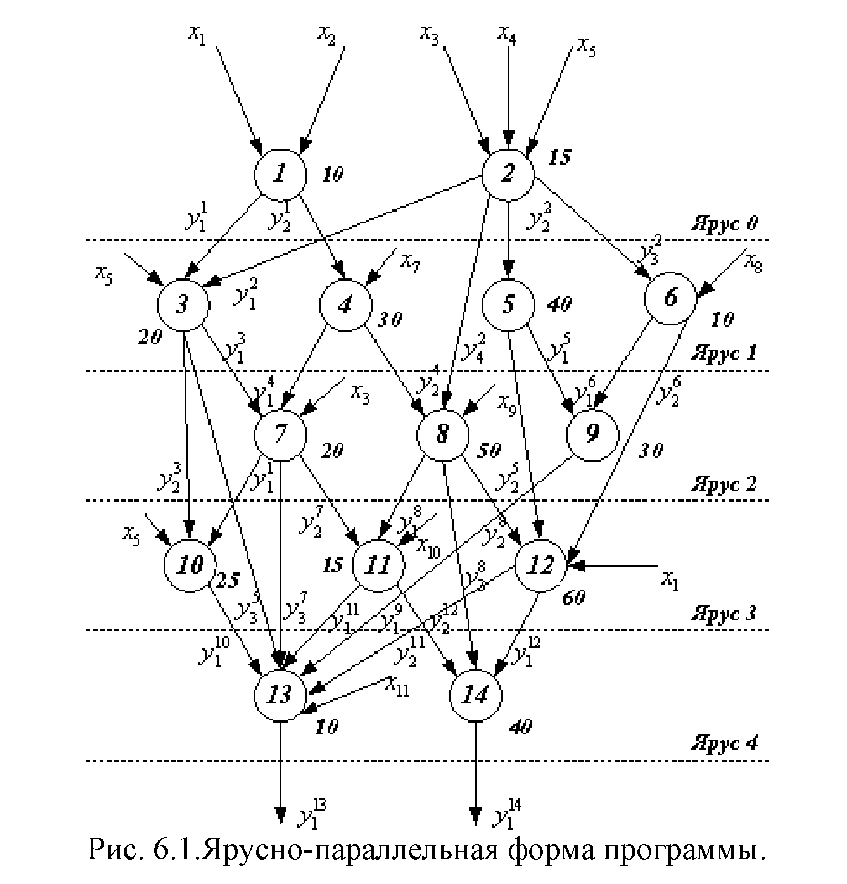
Рис.1. Ярусно-параллельная форма программы.
Изображенная на рисунке программа содержит 14 ветвей, расположенных на 5 ярусах. Ветви каждого яруса не связаны друг с другом, т. е. результаты решения какой-либо ветви данного яруса не являются входными данными для другой ветви этого же яруса. На этом же графе могут быть изображены и связи по управлению или памяти. В этом случае граф позволяет наглядно показать полностью независимые ветви. Для простоты изображения мы этого не делаем.
На примере этой, в общем достаточно простой программы, можно выявить преимущества вычислительной системы, включающей несколько обрабатывающих устройств, и проблемы, которые при этом возникают. Примем, что длина i-й ветви представляется числом временных единиц ti, которые требуются для ее исполнения. Тогда нетрудно подсчитать, что для
исполнения всей программы потребуется г-i единиц времени. Если
представить, что программа выполняется двумя обрабатывающими устройствами, работающими независимо друг от друга, то время решения задачи сократится. Однако это время, как нетрудно видеть, будет различным в зависимости от последовательности выполнения независимых ветвей.
Рассмотрим три варианта выполнении программы ярусно-параллельной формы (рис. 2.1).
Вариант 1. Процессор 1 выполняет ветви 1-4-5-9-10-13, процессор 2 -ветви 2-6-3-7-8-11-12-14. При этом процессор 1 затрачивает 260 единиц времени, из которых 55 простаивает, так как не готовы данные для ветви 13. Процессор 2 затрачивает 230 единиц времени.
Вариант 2. Процессор 1 выполняет ветви 1-4-5-9-10-11-13, процессор 2 - ветви 2-6-3-7-8-12-14. При этом процессор 1 затрачивает 245 единиц времени, из которых 25 простаивает по той же причине, что и в варианте 1. Процессор 2 затрачивает 215 единиц времени.
Вариант 3. Процессор 1 выполняет ветви 1-4-8-12-11-13, процессор 2 - ветви 2-5-6-3-7-9-10-14. При этом процессор 1 затрачивает 235, а процессор 2 - 205 единиц времени, из которых 5 он простаивает.
Сравнение этих вариантов показывает следующее. Во всех случаях время, через которое двухпроцессорная система выдает результаты У\ , У\ , существенно сокращается: вместо 435 единиц времени результаты выдаются в первом варианте через 260, во втором - через 245 и в третьем - через 235 единиц времени, т. е. в последнем случае время решения задачи уменьшается в 1,85 раза. Выигрыш по времени может существенно колебаться в зависимости от последовательности выполнения ветвей каждым процессором (читатель при желании может построить и другие варианты решения задачи), поэтому процессор должен выбирать новую ветвь с учетом этого обстоятельства. При решении задачи каждый процессор перед началом выполнения очередной ветви должен иметь информацию о готовности данных для этого.
Таким образом, для того чтобы с помощью нескольких обрабатывающих устройств решить задачу, имеющую независимые параллельные ветви, необходима соответствующая организация процесса, которая определяет пути решения задачи и вырабатывает необходимую информацию о готовности каждой ветви. Заметим, что все это относительно легко реализовать тогда, когда известна достаточно точно длительность выполнения каждой ветви, На практике это бывает крайне редко: в лучшем случае известна приближенная длина ветвей. Поэтому организация оптимального или близкого к оптимальному графика работы является достаточно сложной задачей.
Заметим, что, как правило, трудно избежать некоторых простоев, которые возникают из-за отсутствия исходных данных для выполнения той или иной ветви. Все это приводит в конечном счете к тому, что выигрыш в производительности системы несколько снижается. Следует отметить также и определенные сложности, связанные с выделением независимых ветвей при разработке программ. Вместе с тем при решении многих сложных задач только программирование с выделением независимых ветвей позволяет существенно сократить время решения. В частности, хорошо поддаются параллельной обработке такого типа задачи матричной алгебры, линейного программирования, спектральной обработки сигналов, прямые и обратные преобразования Фурье и др.
Параллелизм объектов или данных имеет место тогда, когда по одной и той же (или почти по одной и той же) программе должна обрабатываться некоторая совокупность данных, поступающих в систему одновременно.
Это могут быть, например, задачи обработки сигналов от радиолокационной станции: все сигналы обрабатываются по одной и той же программе. Другой пример - обработка информации от датчиков, измеряющих одновременно один и тот же параметр и установленных на нескольких однотипных объектах. Программы обработки данных могут быть различного объема и сложности, начиная от очень простых, содержащих несколько операций, до больших программ в сотни и тысячи операций.
Третий путь параллельной обработки информации - конвейерная обработка - может быть реализован в системе и с одним процессором, разделенным на некоторое число последовательно включенных операционных блоков, каждый из которых специализирован на выполнении строго определенной части операции. При этом процессор работает таким образом: когда i-й операционный блок выполняет i-о часть j-й операции, (i-1)-й операционный блок выполняет (i—1)-ю часть (j+l)-й операции, а (i+l)-и операционный блок выполняет (i+l)-ю часть (}-\)-й операции. В результате
образуется своего рода конвейер обработки, который хорошо может быть проиллюстрирован следующим простым примером.
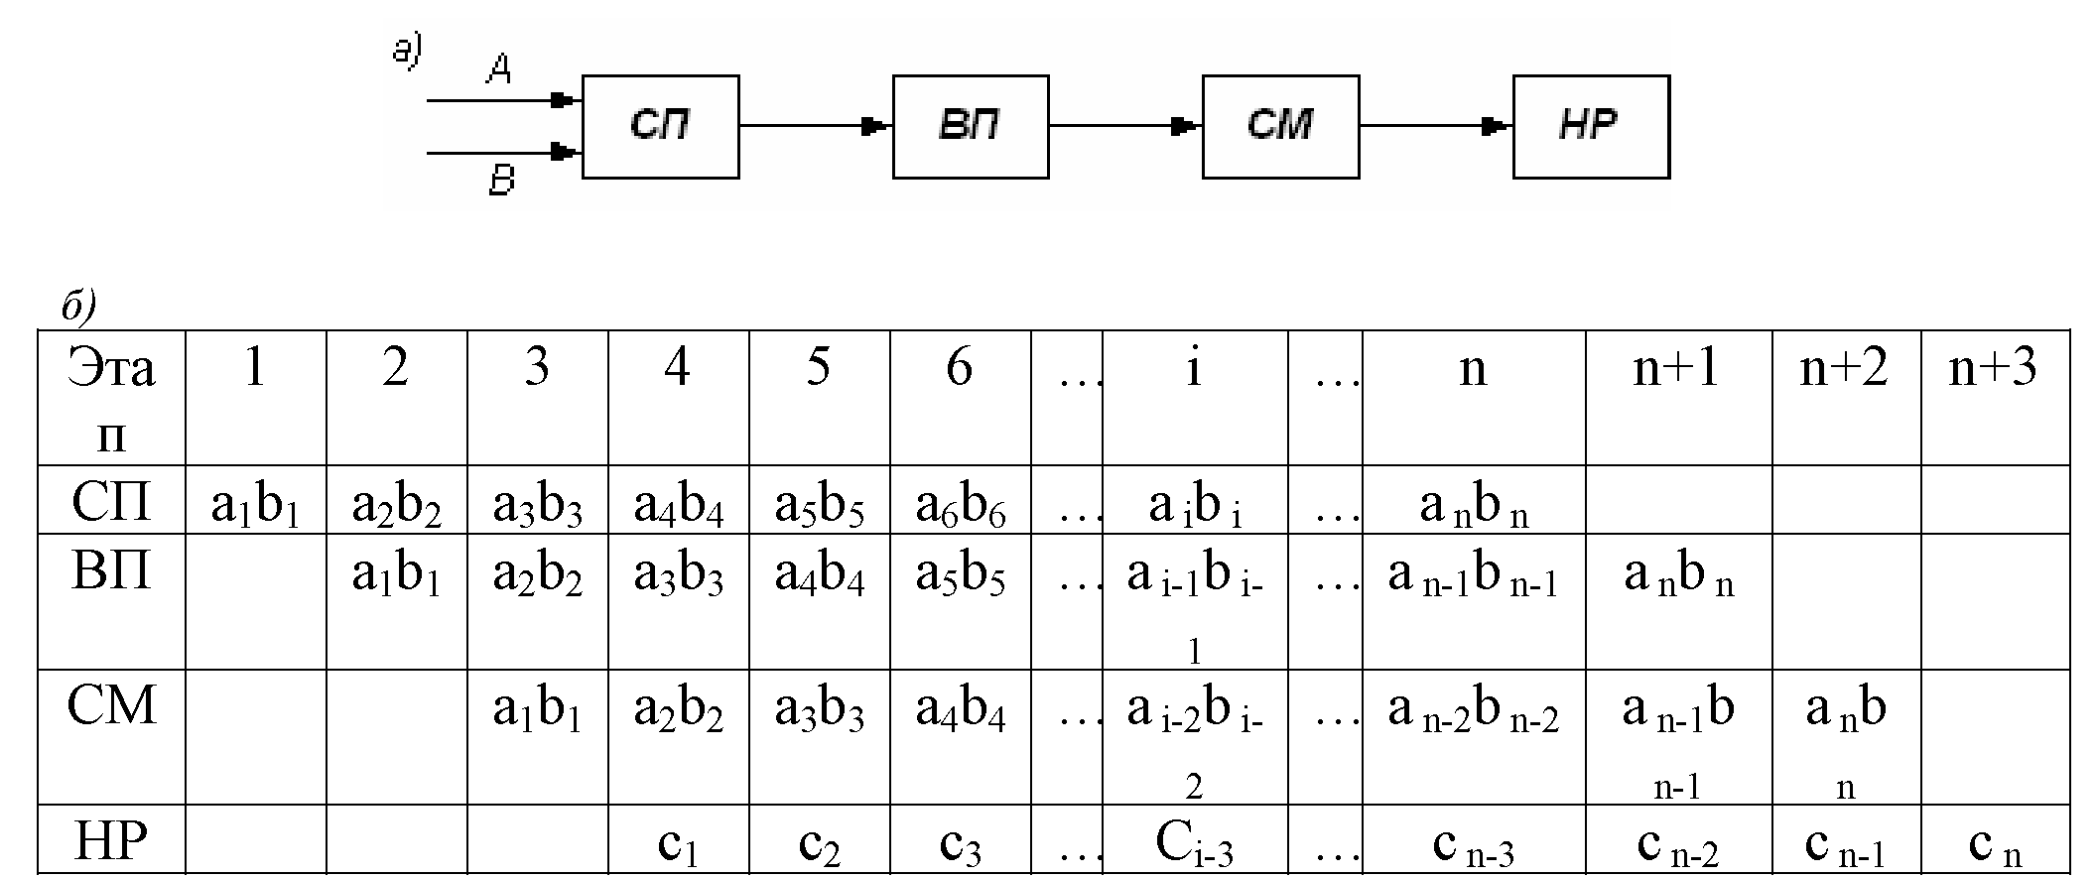
Рис.2. Структурная схема (а) и временная диаграмма (б) конвейера операций.
Операцию сложения двух чисел с плавающей запятой можно разделить на четыре последовательно исполняемых этапа, или шага: сравнение порядков (СП); выравнивание порядков - сдвиг мантиссы с меньшим порядком для выравнивания с мантиссой с большим порядком (ВП); сложение мантисс (СМ); нормализация результата (НР). В соответствии с этим в составе процессора предусмотрены четыре операционных блока, соединенных последовательно и реализующих четыре вышеперечисленных шага операции сложения: блоки СП, ВП, СМ и НР (рис. 2, а). Примем, что время выполнения каждого шага равно соответственно 60, 100, 140, 100 нс. Таким образом, операция сложения будет выполняться последовательностью операционных блоков за время 400 нс.
Многомашинные вычислительные комплексы
Многомашинный вычислительный комплекс (ММВК) – комплекс, включающий в себя две или более ЭВМ (каждая из которых имеет процессор, ОЗУ, набор периферийных устройств и работает под управлением собственной операционной системы), связи между которыми обеспечивают выполнение функций, возложенных на комплекс.
Цели, которые ставятся при объединении ЭВМ в комплекс, могут быть различными, и они определяют характер связей между ЭВМ. Чаще всего основной целью создания ММВК является или увеличение производительности, или повышение надежности, или одновременно и то и другое. Однако при достижении одних и тех же целей связи между ЭВМ могут существенно различаться.
По характеру связей между ЭВМ комплексы можно разделить на три типа: косвенно-, или слабосвязанные; прямосвязанные; сателлитные.
В косвенно-, или слабосвязанных, комплексах ЭВМ связаны друг с другом только через внешние запоминающие устройства (ВЗУ). Для обеспечения таких связей используются устройства управления ВЗУ с двумя и более входами. Структурная схема такого ММВК приведена на рис. 1.5. Заметим, что здесь и далее для простоты приводятся схемы для двухмашинных комплексов. При трех и более ЭВМ комплексы строятся аналогичным образом. В косвенно-связанных комплексах связь между ЭВМ осуществляется только на информационном уровне. Обмен информацией осуществляется в основном по принципу «почтового ящика», т. е. каждая из ЭВМ помещает в общую внешнюю память информацию, руководствуясь собственной программой, и соответственно другая ЭВМ принимает эту информацию, исходя из своих потребностей. Такая организация связей обычно используется в тех случаях, когда ставится задача повысить надежность комплекса путем резервирования ЭВМ. В этом случае ЭВМ, являющаяся основной, решает заданные задачи, выдает результаты и постоянно оставляет в общем ВЗУ всю информацию, необходимую для продолжения решения с любого момента времени. Вторая ЭВМ, являющаяся резервной, может находиться в состоянии ожидания, с тем чтобы в случае выхода из строя основной ЭВМ, по сигналу оператора начать выполнение функций, используя информацию, хранимую в общем ВЗУ основной ЭВМ.
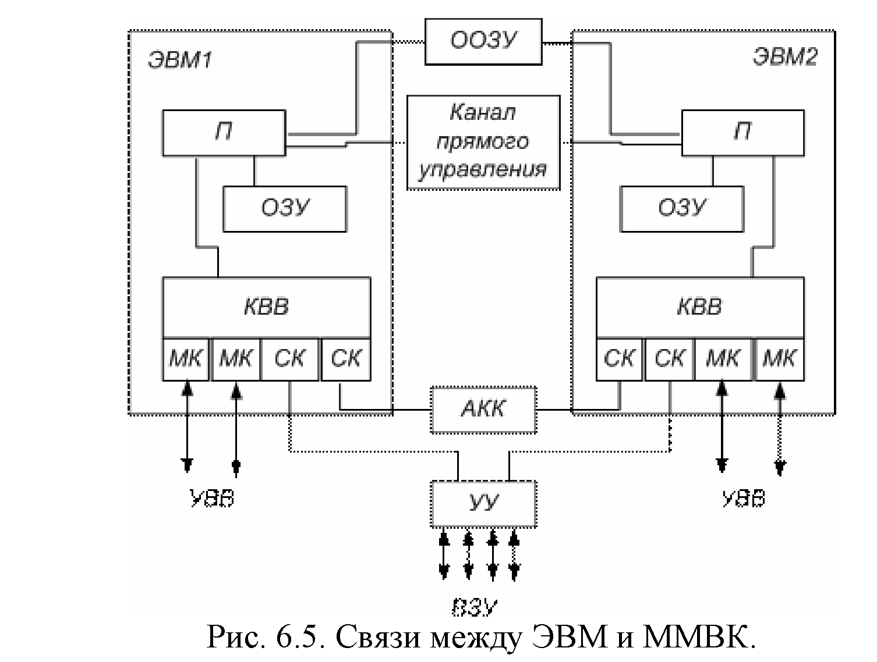
Рис.3. Связи между ЭВМ и ММВК
При такой связи может быть несколько способов организации работы комплекса.
1. Резервная ЭВМ находится в выключенном состоянии
(ненагруженный резерв) и включается только при отказе основной ЭВМ.
Естественно, для того чтобы резервная ЭВМ начала выдавать результаты
вместо основной, потребуется определенное время, которое определяется
временем, необходимым для включения ЭВМ, вхождением ее и режим, а
также временем, отводимым для проверки ее исправности. Это время может
быть достаточно большим. Такая организация возможна, когда система, в
которой работает ЭВМ, не критична по отношению к некоторым перерывам
или остановкам в процессе решения задач. Это обычно имеет место в
случаях, когда ЭВМ не выдает управляющую информацию.
2. Резервная ЭВМ находится в состоянии полной готовности и в любой
момент может заменить основную ЭВМ (нагруженный резерв), причем либо
не решает никаких задач, либо работает в режиме самоконтроля, решая
контрольные задачи. В этом случае переход в работе от основной к резервной
ЭВМ может осуществляться достаточно быстро, практически без перерыва в
выдаче результатов. Однако следует заметить, что основная ЭВМ обновляет
в общем ВЗУ информацию, необходимую для продолжения решения, не
непрерывно, а с определенной дискретностью, поэтому резервная ЭВМ
начинает решать задачи, возвращаясь на некоторое время назад. Такая
организация допустима и в тех случаях, когда ЭВМ работает
непосредственно в контуре управления, а управляемым процесс достаточно
медленным и возврат во времени не оказывает заметного влияния.
При организации работы по первому и второму вариантам ЭВМ используются нерационально: одна ЭВМ всегда простаивает. Простоев можно избежать, загружая ЭВМ решением каких-то вспомогательных задач, не имеющих отношения к основному процессу. Это повышает эффективность системы – производительность практически удваивается.
3. Для того чтобы полностью исключить перерыв в выдаче результатов, обе ЭВМ, и основная и резервная, решают одновременно одни и те же задачи, но результаты выдаст только основная ЭВМ, а в случае выхода се из строя результаты начинает вы давать резервная ЭВМ. При этом общее ВЗУ используется только для взаимного контроля. Иногда такой комплекс дополняется устройством для сравнения результатов с целью контроля. Если при этом используются три ЭВМ, то возможно применение метода голосования, когда окончательный результат выдается только при совпадении результатов решения задачи не менее чем от двух ЭВМ. Это повышает и надежность комплекса в целом, и достоверность выдаваемых результатов. Разумеется, в этом варианте высокая надежность и оперативность достигается весьма высокой ценой – увеличением стоимости системы.
Следует обратить внимание, что при любой организации работы и слабосвязанном ММВК переключение ЭВМ осуществляется либо по командам оператора, либо с помощью дополнительных средств, осуществляющих контроль исправности ЭВМ и вырабатывающих необходимые сигналы. Кроме того, быстрый переход к работе с основной на резервную ЭВМ возможен лишь при низкой эффективности использования оборудования.
Существенно большой гибкостью обладают прямосвязанные ММВК. В прямосвязанных комплексах существуют три вида связей (рис. 1.5): общее ОЗУ (ООЗУ); прямое управление, иначе связь процессор (П) – процессор; адаптер канал – канал (АКК).
Связь через общее ОЗУ гораздо сильнее связи через ВЗУ. Хотя первая связь также носит характер информационной связи и обмен информацией осуществляется по принципу «почтового ящика», однако, вследствие того, что процессоры имеют прямой доступ к ОЗУ, все процессы в системе могут протекать с существенно большей скоростью, а разрывы в выдаче результатов при переходах с основной ЭВМ на резервную сокращаются до минимума. Недостаток связи через общее ОЗУ заключается в том, что при выходе из строя ОЗУ, которое является сложным электронным устройством, нарушается работа всей системы. Чтобы этого избежать, приходится строить общее ОЗУ из нескольких модулей и резервировать информацию. Это, в свою очередь, приводит к усложнению организации вычислительного процесса в комплексе и в конечном счете к усложнению операционных систем. Следует отметить также и то, что связи через общее ОЗУ существенно дороже, чем через ВЗУ.
Непосредственная связь между процессорами – канал прямого управления – может быть не только информационной, но и командной, т. е. по каналу прямого управления один процессор может непосредственно управлять действиями другого процессора. Это, естественно, улучшает динамику перехода от основной ЭВМ к резервной, позволяет осуществлять более полный взаимный контроль ЭВМ. Вместе с тем передача сколько-нибудь значительных объемов информации по каналу прямого управления нецелесообразна, так как в этом случае решение задач прекращается: процессоры ведут обмен информацией.
Связь через адаптер канал – канал в значительной степени устраняет недостатки связи через общее ОЗУ и вместе с тем почти не уменьшает возможностей по обмену информацией между ЭВМ по сравнению с общим ОЗУ. Сущность этого способа связи заключается в том, что связываются между собой каналы двух ЭВМ с помощью специального устройства – адаптера. Обычно это устройство подключается к селекторным каналам ЭВМ. Такое подключение адаптера обеспечивает достаточно быстрый обмен информацией между ЭВМ, при этом обмен может производиться большими массивами информации. В отношении скорости передачи информации связь через АКК мало уступает связи через общее ОЗУ, а в отношении объема передаваемой информации – связи через общее ВЗУ. Функции АКК достаточно просты: это устройство должно обеспечивать взаимную синхронизацию работы двух ЭВМ и буферизацию информации при ее передаче. Хотя функции АКК и его структура (рис. 6.5) достаточно просты, однако большое разнообразие режимов работы двух ЭВМ и необходимость реализации этих режимов существенно усложняет это устройство.
Прямосвязанные комплексы позволяют осуществлять все способы организации ММВК, характерные для слабосвязанных комплексов. Однако за счет некоторого усложнения связей эффективность комплексов может быть значительно повышена. В частности, в прямосвязанных комплексах возможен быстрый переход от основной ЭВМ к резервной и в тех случаях, когда резервная ЭВМ загружена собственными задачами. Это позволяет обеспечивать высокую надежность при высокой производительности.
В реальных комплексах одновременно используется не один вид связи между ЭВМ, а два или более. В том числе очень часто в прямосвязанных комплексах присутствует и косвенная связь через ВЗУ.
Для комплексов с сателлитными ЭВМ характерным является не способ связи, а принципы взаимодействии ЭВМ. Структура связей в сателлитных комплексах не отличается от связей в обычных ММВК: чаще всего связь между ЭВМ осуществляется через АКК. Особенностью же этих комплексов является то, что в них, во-первых, ЭВМ существенно различаются по своим характеристикам, а во-вторых, имеет место определенная соподчиненность машин и различие функций, выполняемых каждой ЭВМ. Одна из ЭВМ, основная, является, как правило, высокопроизводительной и предназначается для основной обработки информации. Вторая, существенно меньшая по производительности, называется сателлитной или вспомогательной ЭВМ. Ее назначение – организация обмена информацией основной ЭВМ с периферийными устройствами, ВЗУ, удаленными абонентами, подключенными через аппаратуру передачи данных к основной ЭВМ. Кроме того, сателлитная ЭВМ может производить предварительную сортировку
информации, преобразование ее вформу, удобную для обработки на основной ЭВМ, приведение выходной информации к виду, удобному для пользователя, и др. Сателлитная ЭВМ, таким образом, избавляет основнуювысокопроизводительную ЭВМ от выполнения многочисленных действий, которые не требуют ни большой разрядности, ни сложных операций, т. е. операций, для которых большая, мощная ЭВМ не нужна. Более того, с учетом характера выполняемых сателлитной машиной операций она может быть ориентирована на выполнение именно такого класса операций и обеспечивать даже большую производительность, чем основная ЭВМ.
Некоторые комплексы включают в себя не одну, а несколько сателлитных ЭВМ, при этом каждая из них ориентируется на выполнение определенных функций: например, одна осуществляет связь основной ЭВМ с устройствами ввода–вывода информации, другая – связь с удаленными абонентами, третья организует файловую систему и т. д.
Появление в последнее время дешевых и простых микро-ЭВМ в немалой степени способствует развитию сателлитных комплексов. Сателлитные комплексы решают только одну задачу: увеличивают производительность комплекса, не оказывая заметного влияния на показатели надежности.
Подключение сателлитных ЭВМ принципиально возможно не только через АКК, но и другими способами, однако связь через АКК наиболее удобна.
Многопроцессорные вычислительные комплексы
Многопроцессорный вычислительный комплекс (МПВК) – это комплекс, включающий в себя два или более процессоров, имеющих общую оперативную память, общие периферийные устройства и работающих под управлением единой операционной системы (ОС), которая, в свою очередь, осуществляет общее управление техническими и программными средствами комплекса. Следует оговорить, что каждый из процессоров может иметь индивидуальные, доступные только ему ОЗУ и периферийные устройства. Все перечисленное весьма существенно, так как делает возможной гибкую организацию параллельной обработки информации и позволяет наиболее эффективно использовать все ресурсы комплекса.
На рис.6.6 представлена упрощенная схема МПВК, содержащая три процессора, два модуля ОЗУ и одну подсистему ввода – вывода информации (ПВВ). Даже для такого простого варианта схема оказывается достаточно сложной, так как в МПВК должен быть обеспечен доступ любого процессора и любого канала ввода – вывода к любой ячейке ОЗУ, любого процессора к любому каналу и периферийному устройству. Если представить теперь, что процессоров существенно больше, что ОЗУ по соображениям надежности и удобства наращивания емкости выполнено в виде нескольких модулей, а подсистема ввода – вывода включает в себе несколько каналов и большое число периферийных устройств, то становится ясным, насколько сложна топология МПВК. Если же учесть то обстоятельство, что для работы ОС аппаратные средства должны обеспечивать работу с переменными логическими адресами ОЗУ, периферийных устройств и каналов ввода – вывода, защиту памяти от взаимного влияния различных программ и возможность запуска одним процессором другого, сложность аппаратной реализации МПВК становится ясной в полной мере.
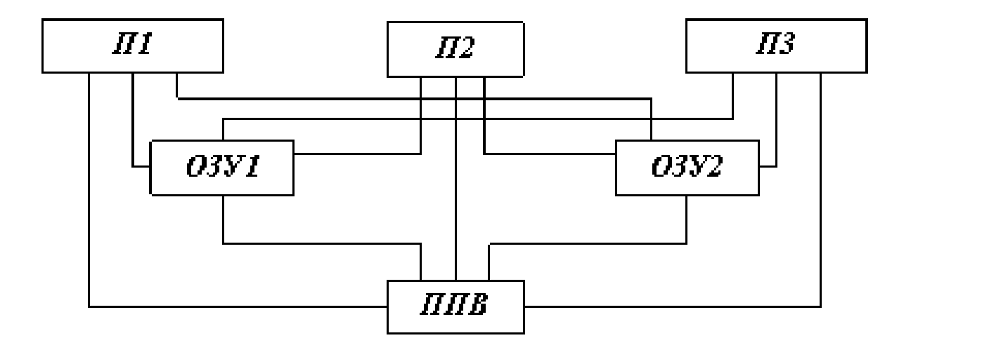
Рис.4. Связи в МПВК
Непростые задачи возникают и при организации вычислительного процесса в МПВК., т. е. при построении ОС, которые являются основным средством организации всех процессов обработки информации в комплексе. Кроме обычных функций, выполняемых ОС при мультипрограммной обработке информации, возникают такие задачи, как распределение ресурсов и заданий между процессорами, синхронизация процессов при решении несколькими процессорами одной задачи, планирование с учетом оптимизации загрузки всех процессоров. При этом надо иметь в виду, что в процессе работы в комплексе возникает большое число конфликтных ситуаций, которые должны обрабатываться ОС. Эти и ряд других обстоятельств и факторов, связанных с обеспечением высокой надежности, делают ОС МПВК чрезвычайно сложной.
Однако, несмотря на все трудности, связанные с аппаратной и программной реализацией, МПВК получают все большее распространение, так как обладают рядом достоинств, основные из которых:
высокая надежность и готовность за счет резервирования и возможности реконфигурации;
высокая производительность за счет возможности гибкой организации параллельной обработки информации и более полной загрузки всего оборудования;
высокая экономическая эффективность за счет повышения коэффициента использования оборудования комплекса.
Рассматривая процесс появления и развития МПВК, по-видимому, следует признать, что первоначально перед МПВК ставилась только задача обеспечения высокой надежности системы.
Неслучайно поэтому, что одним из первых (а может быть, и самым первым) МПВК был комплекс D–825, созданный фирмой «Барроуз» (США) в
1968 г. для систем военного назначения. Комплекс включал в себя 4 процессора, 16 модулей ОЗУ, 10 каналом ввода – вывода и до 256 периферийных устройств, т. е. был весьма представительным МПВК, по тем меркам. Надо сказать, что эта первая попытка была весьма удачной – поставленные задачи были полностью решены. Вместе с тем создание первых же МПВК выявили и возможности достижения с их помощью высокой производительности. В настоящее время МПВК чаще создаются именно с такой целью.
Типы структурной организации МПВК. Существует три типа структурной организации МПВК: с общей шиной; с перекрестной коммутацией; с многовходовыми ОЗУ.
В комплексах с общей шиной проблема связей всех устройств между собой решается крайне просто: все они соединяются общей шиной, выполненной в виде совокупности проводов или кабелей, по которым передаются информация, адреса и сигналы управления (рис. 5 а). Интерфейс является односвязным, т. е. обмен информацией в любой момент времени может происходить только между двумя устройствами. Если потребность в обмене существует более чем у двух устройств, то возникает конфликтная ситуация, которая разрешается с помощью системы приоритетов и организации очередей в соответствии с этим. Обычно функции арбитра выполняет либо процессор, либо специальное устройство, которое регистрирует все обращения к общей шине и распределяет шину во времени между всеми устройствами комплекса.
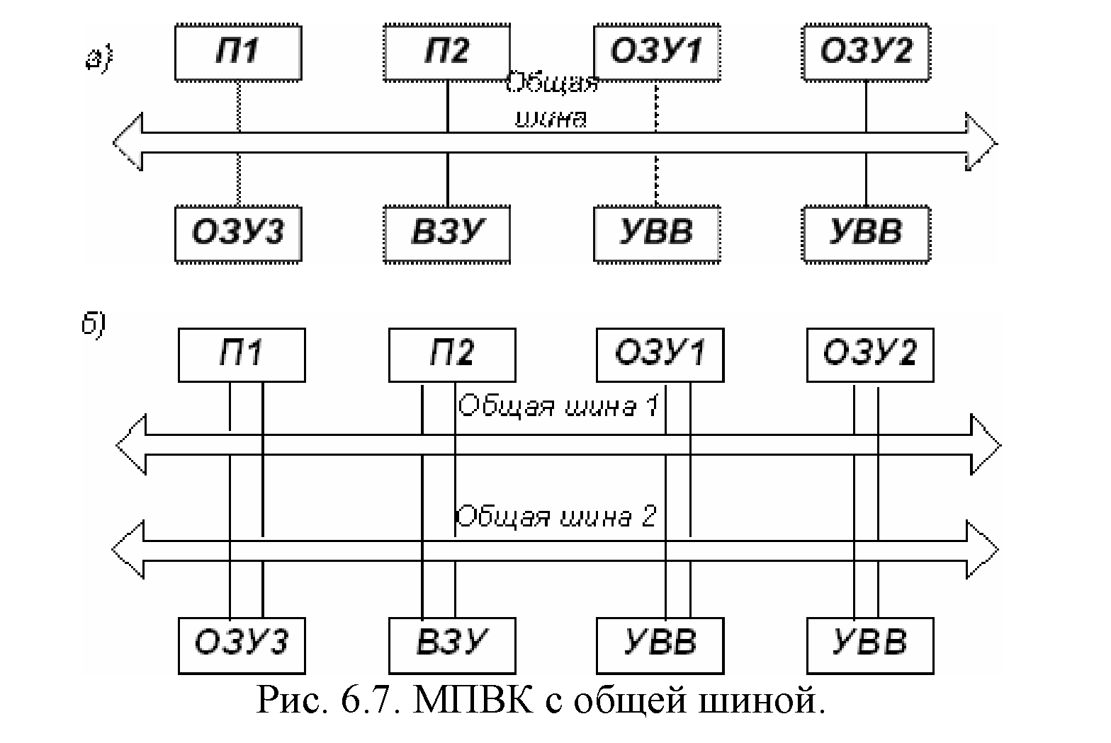
Рис.5. МПВК с общей шиной
Несомненные достоинства структуры с общей шиной – простота, в том числе изменения комплекса, добавления или изъятия отдельных устройств, а также доступность модулей ОЗУ для всех остальных устройств. Следствием всего этого является достаточно низкая стоимость комплекса.
Вместе с тем комплексы с общей шиной не лишены определенных недостатков. Первый – невысокое быстродействие, так как одновременный обмен информацией возможен между двумя устройствами, не более. По этой причине в комплексах с общей шиной число процессоров не превосходит двух-четырех. Этот недостаток может быть несколько компенсирован путем использования общей шины с высоким быстродействием, большим, чем быстродействие входящих в комплекс устройств. Однако этот путь приводит к усложнению и удорожанию комплекса. Второй недостаток МПВК с общей шиной заключается в относительно низкой надежности системы из-за наличия общего элемента – шины. Надо иметь в виду, что надежность общей шины определяется не только надежностью проводов и кабелей (их собственная надежность достаточно высока), но и надежностью всех соединений, входных и выходных цепей устройства. Отказ хотя бы одного из элементов приводит к отказу всего комплекса. Этот недостаток можно компенсировать за счет введения резервной шины (рис. 5 б). Хотя это несколько усложняет комплекс, однако надежность его существенно возрастает. Если же резервную шину сделать активной, т. е. работающей одновременно с основной, то можно не только повысить надежность, но и увеличить производительность комплекса за счет того, что обмен информацией может осуществляться одновременно между двумя парами устройств.
Вычислительные системы
Принцип конвейерной обработки информации нашел широкое применение в вычислительной технике. В первую очередь это относится к конвейеру команд. Практически все современные ЭВМ используют этот принцип. Вместе с тем во многих вычислительных системах наряду с конвейером команд используется и конвейер данных. Сочетание этих двух конвейеров дает возможность достигнуть очень высокой производительности систем на определенных классах задач, особенно если при этом используется несколько конвейерных процессоров, способных работать одновременно и независимо друг от друга. Именно так и построены самые
высокопроизводительные системы. Целесообразнее всего рассмотреть принцип конвейерной обработки на примере некоторых, наиболее представительных систем.
К числу ЭВМ, в которых широкое применение нашел конвейер команд, относится одна из лучших свое время машин БЭСМ-6. Она была в течение многих лет самой быстродействующей в стране благодаря целому ряду интересных решений, в том числе и конвейеру команд. Последний обеспечивался использованием восьми независимых модулей ОЗУ, работающих в системе чередования адресов, и большого числа быстрых регистров, предназначенных также и для буферизации командной информации. Это позволило получить на БЭСМ-6 производительность 1 млн. операций в секунду.
Определенный интерес представляет построение систем IВМ 360/91, а также более поздней и более современной IВМ 360/195. Пять основных устройств системы: ОЗУ, управления памятью с буферным ОЗУ, процессор команд, операционные устройства для выполнения операций с плавающей запятой, с фиксированной запятой и десятичной арифметики работают одновременно и независимо друг от друга. Оперативное ЗУ построено по многомодульному принципу (до 32 модулей), устройство управления памятью работает по принципу конвейера и обеспечивает 8- или 16-кратное чередование адресов при обращении процессора и каналов ввода – вывода информации к ОЗУ.
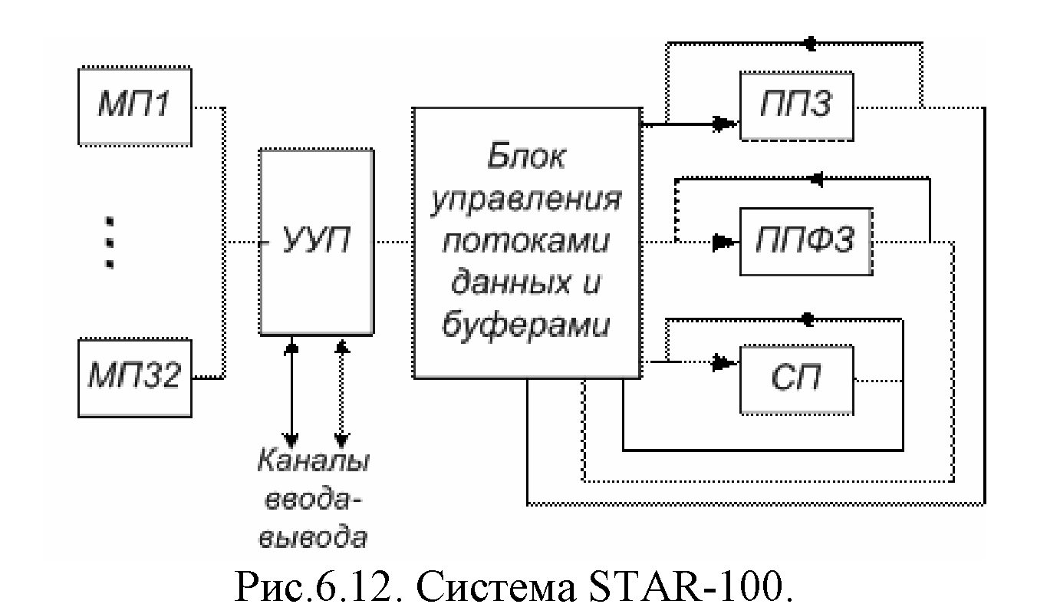
Рис.6. Система STAR-100
Кроме конвейера команд в системах IВМ 360/91 и IВМ 370/195 в обоих ОУ используется также и конвейерная обработка данных. Однако в системе 360/195 конвейер получается довольно внушительный: в каждом цикле осуществляется выборка до 8 команд, расшифровка 16 команд, до 3 операций над адресами и до 3 процессорных операций. Всего в системе одновременно может обрабатываться до 50 команд.
Существенно более полно используется принцип магистральной обработки в системе STAR-100, разработанной фирмой СDС в 1973 г. Надо сказать, что фирма СDС в большинстве разрабатываемых и выпускаемых машин и систем использует принцип конвейерном обработки для повышения производительности, однако раньше использовался только командный конвейер, а в системе STAR-100 – оба типа конвейера. Система содержит три конвейерных процессора (рис. 6.): ППЗ – процессор, содержащий конвейерные устройства сложения и умножения с плавающей запятой; ППФЗ – процессор, содержащий конвейерное устройство сложения с плавающей запятой, конвейерное многоцелевое устройство, выполняющее умножение с фиксированной запятой, деление и извлечение квадратного корня; СП – специальный конвейерный 16-разрядный процессор, выполняющий операции с фиксированной запятой и ряд логических операций.
Конвейерные процессоры оперируют с 64- или 32-разрядными числами и каждые 40 не выдают результаты в блок управления потоками данных и буферами. Оперативное ЗУ построено по модульному принципу (32-модуля памяти) и работает с чередованием адресов под управлением устройства УП (управление памятью). Каждый малый цикл обращения к памяти – 40 нc. (Полный цикл ОЗУ–1,28 мкс, т. е. 40X32 нc.)
Конвейерный сумматор с плавающей запятой состоит из четырех сегментов – специализированных операционных устройств (см. рис. 1.2, а). Продолжительность цикла каждого сегмента составляет 40 нс; таким образом, время выполнения операции сложения с плавающей запятой равно 160 нс.
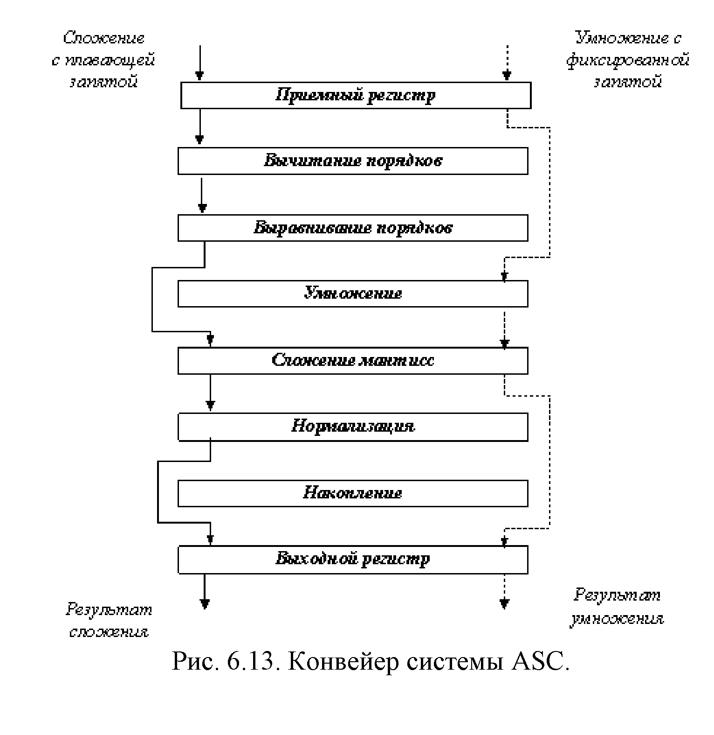
Рис.7. Конвейер системы ASC.

Конвейерный умножитель включает в себя 8 сегментов, поэтому время выполнения операции умножения составляет 320 нс. Но при загрузке конвейерных процессоров длинной последовательностью операндов, над которыми производится одна и та же операция, результат выдается каждые 40 нс. Учитывая, что каждый из двух основных процессоров может выдавать по два 32-разрядных результата, нетрудно подсчитать, что система STAR-100 может в пределе выполнять до 100 млн. операций в секунду.
Устройства конвейерной обработки далеко не всегда выполняют с жесткой настройкой на одну определенную операцию. Чаще их делают многоцелевыми, вводя в конвейер сегменты, необходимые для реализации полного набора операций, в процессе выполнения которых весь тракт настраивается соответствующим образом. На рис. 6.13 представлена структура системы АSС фирмы «Техас Инструментс» и показано, какие сегменты универсальной цепочки работают при различных операциях.
Одной из наиболее высокопроизводительных вычислительных систем в мире общепризнанно считается система CRAY, созданная в 1976 г. В этой системе конвейерный принцип обработки используется в максимальной степени: имеется и конвейер команд, и конвейер арифметических и логических операций. Кроме того, в системе широко применяется совмещенная обработка информации несколькими устройствами. Все это позволило при решении научных задач достигнуть чрезвычайно высокой производительности – до 250 млн. операций в секунду.
Система CRAY состоит из четырех секций: функциональных устройств, регистров, управления программой, памяти и ввода – вывода. В системе 12 функциональных устройств, работающих в режиме конвейера, разбитых на 4 группы: адресную, скалярную, операций с плавающей запятой и векторную. Число сегментов в каждом функциональном устройстве (указано в скобках на схеме) сравнительно невелико, оно зависит от сложности операций и колеблется в пределах от 1 до 14 (вычисление обратной величины). Такое сравнительно небольшое число сегментов в каждом магистральном устройстве имеет определенные преимущества – они сравнительно быстро заполняются. Длительность цикла каждого сегмента составляет 12,5 нс: это значит, что каждые 12,5 нс любое функциональное устройство может выдавать результаты.
Оперативная память системы, выполненная на интегральных схемах, имеет емкость 1 млн. слов (позже была увеличена до 4 млн.) и организована в виде 16 блоков памяти с независимым управлением емкостью по 64 кслов. Каждый блок включает в себя 72 модуля, причем модуль содержит один разряд всех 64 кслов. Система работает с 64-разрядными словами, 8 разрядов используется для коррекции одиночных и обнаружения двойных ошибок, что обеспечивает высокую надежность хранения информации. Независимые блоки дают возможность организовать 16-кратное чередование адресов. Цикл обращения к памяти – 50 нс.
Существенную роль в достижении столь высокой производительности играют быстрые регистры. Они разделены на 3 группы: адресные – А-регистры, скалярные – S-регистры и векторные – V-регистры. Адресные регистры 24-разрядные, их всего восемь; 64-разрядных 5-регистров также восемь и восемь 64-элементных V-регистров, причем каждый элемент вектора содержит 64-разрядное слово. Время обращения к регистру всего лишь 6 нc. В системе имеется еще две группы промежуточных регистров (между ОЗУ и А-, S- и V-регистрами): 24-разрядные В-регистры и 64-разрядные Т-регистры, на рисунке не показанные. Все эти регистры позволяют конвейерным устройствам работать с максимальной скоростью без непосредственного обращения к ОЗУ: все операнды получаются из регистров и результаты отправляются также в регистры. Благодаря регистрам конвейерные устройства связываются в цепочки, т. е, поток результатов засылаемых в векторный регистр одним устройством, одновременно служит входным потоком операндов для другого устройства; исключаются промежуточные обращения к памяти. Это является еще одной отличительной особенностью системы CRAY, повышающей ее производительность.
Состав операций универсальный, только вместо деления используется операция вычисления обратной величины. Общее число операций 128. Команды двух форматов – 16 и 32 разряда. Арифметические и логические команды имеют 16-разрядный формат 7 разрядов – код операции и по 3 разряда для адресов регистров операндов и результата, причем 6 разрядов адресов регистров операндов в совокупности с дополнительными 16 разрядами используются для обращения к основной памяти и командам перехода.
Ввод – вывод информации осуществляется через 24 канала, сгруппированных в 4 группы, причем в каждой группе имеются либо каналы ввода, либо каналы вывода информации. Обмен осуществляется двухбайтными кодами. Для связи с внешними абонентами используется периферийная ЭВМ.
Высокая производительность системы CRAY обеспечивается и другими факторами.
1. Конструкция ЭВМ весьма компактна, благодаря чему время
передачи сигналов между устройствами мало, и это позволяет работать с
тактом 12.5 нс.
- Используется гибкая система адресации выборка из массивов может осуществляться по строкам, столбцам и диагоналям с произвольным постоянным шагом.
- В состав системы входит подсистема дисковой памяти из четырех контроллеров, каждый из которых управляет четырьмя накопителями общей емкостью 76 854 млрд. бит.
- Система имеет достаточно современное программное обеспечение, в том числе: операционную систему, рассчитанную на пакетную мультипрограммную обработку 63 задач; оптимизирующий компилятор с фортрана, автоматически распознающий циклы, удобные для реализации векторными командами; макроассемблер, библиотеку стандартных программ, загрузчик и другие средства.
Все это в совокупности и дает основание считать системы CRAY наиболее высокопроизводительными.
НАВОИЙСКИЙ ГОРНО-МЕТАЛЛУРГИЧЕСКИЙ КОМБИНАТ

НАВОИЙСКИЙ ГОСУДАРСТВЕННЫЙ ГОРНЫЙ ИНСТИТУТ

ПРАКТИЧЕСКИЕ РАБОТЫ

Практическая работа № 1.
Общие принципы построения сетей
1.1. Функциональные возможности сетей
Польза от использования сетей может относиться к разным категориям.
Во-первых, прямое общение людей (коммуникация). При этом сеть используется как среда, передающая от одного человека другому набранный на клавиатуре текст, введенный с микрофона голос, полученное с видеокамеры изображение или и то, и другое, и третье. Сюда относятся электронная почта, различные системы для разговоров (чат-системы), системы типа ICQ, Internet Phone, видеоконференции, и многое другое. Естественно, для этого используется программное обеспечение, но оно играет чисто техническую роль приемопередатчика, подобно телефонному аппарату при разговоре по телефону.
Во-вторых, передача данных между программами и людьми. При этом на
одной стороне информационного потока находится программный процесс, на
пример, Система Управления Базами Данных (СУБД), а на другой – человек-
пользователь. Человек, конечно, использует программы для доступа к СУБД,
но эти программы так же, как в первом случае, играют чисто техническую роль. Однако СУБД уже выступает как полноправный участник передачи данных.Другим примером может служить сетевая файловая система, обеспечивающая доступ к файлам на другом компьютере. Такие программы, которые выполняют некоторые действия по собственной инициативе, а не по прямой команде от пользователя, будем называть активными программами или программными агентами.
В-третьих, передача данных между активными программами. В этом случае человек явно не участвует в процессе передачи данных. Например, система
зеркалирования содержимого узлов Интернета, может выполняться автоматически через заданные промежутки времени или в соответствии с другими критериями. Надо понимать, что, в конце концов, результатами функционирования таких программ все равно будет пользоваться человек, и только ради этого они и созданы и запущены.
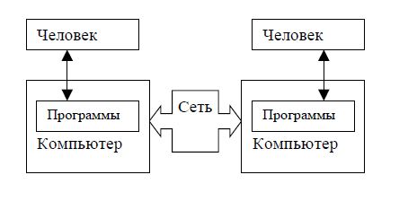
Рис.1.

Отношения "человек-программа" функционально асимметричны: человек
является либо поставщиком данных, либо их пользователем. Программы же
либо просто хранят, либо преобразуют хранимую информацию.
Отношения сети и компьютера тоже асимметричны. Если компьютер может работать без сети, автономно, то сеть без компьютеров немыслима.
Определимся, что же такое компьютерная сеть. Под компьютерной сетью
принято понимать совокупность компьютеров, соединяющих их каналов связи и дополнительного оборудования, предназначенная для обмена данными.
Тогда схема рис.1.1. немного преобразуется:

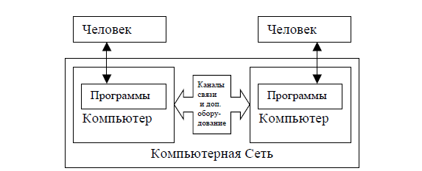

Рис.2.

Рассмотрим по порядку, какими свойствами должна обладать компьютерная система, чтобы называться сетью.
Во-первых, для сети нужны компьютеры – как минимум, два. Будем называть эти компьютеры – узлами сети, или просто узлами. Можно также встретить термины "станция данных", "оконечная система". Принципиальных ограничений сверху на количество компьютеров в сети нет (однако для любой конкретной сетевой технологии такие ограничения всегда есть – либо ограничивается общее количество компьютеров, либо количество сегментов сети и компьютеров в них). Сети принято классифицировать не столько по размеру (количеству узлов), сколько по масштабу (охватываемой территории) – локальные, региональные и т.д.
Во-вторых, компьютеры должны быть соединены каналами передачи
данных (КПД). Канал передачи данных состоит из линии передачи данных
(ЛПД) и аппаратуры окончания канала данных (АОКД). За последним термином скрываются такие устройства, как, например, модем или сетевая карта.
Для обозначения АОКД будем пользоваться современным термином "сетевой интерфейс". Часто для обеспечения функционирования сети оказывается необходимым использовать дополнительное оборудование – повторители, мосты, коммутаторы, маршрутизаторы и пр. Совокупность каналов передачи данных и дополнительного сетевого оборудования называется сетью передачи данных (СПД).
В-третьих, компьютеры должны быть оснащены сетевым программным
обеспечением (СПО) – как правило, сетевой операционной системой (СОС) или сетевой надстройкой над обычной операционной системой. СПО, установленное на разных компьютерах может быть разным, но обязательно совместимым друг с другом – то есть реализовывать один набор протоколов передачи данных.
В-четвертых, хотя бы один компьютер должен предоставлять для общего
пользования часть своих ресурсов – дисковое пространство, принтер, программы и т.д. Такой компьютер называется сервером. Кроме этого, все остальные узлы сети (клиенты), должны иметь возможность использовать ресурсы серверов. Ресурсы, предоставляемые в общее пользование сервером, будем называть
Разделяемыми ресурсами.
Четвертое свойство не всегда очевидно (например, в случае сети, используемой только для обмена электронной почтой, сложно выделить разделяемые ресурсы), однако обязательно присутствует (такими ресурсами для примера с электронной почтой могут выступать программа почтового сервера, дисковое пространство, отведенное для хранения сообщений, процессорное время, затрачиваемое на обработку почты).
В большинстве случаев, название разделяемого ресурса указывается в названии сервера: файловый сервер (ресурс – дисковые файлы), сервер печати (ресурс – принтеры), сервер приложений (ресурс – прикладные программы), сервер баз данных (ресурс – базы данных) и т.д.
Отметим, что перечисленные свойства отражают разные аспекты сущности компьютерной сети. Первые два свойства можно назвать структурными –
они определяют, из каких элементов состоит сеть и как эти элементы связаны
между собой. Третье свойство – программное, указывающее на необходимость специальных программ, без которых элементы сети останутся разобщенными, даже будучи физически связанными. Наконец, четвертое свойство – прагматическое, оно содержит указание на то, что цель создания сети лежит не в ней самой, а той пользе, которую сеть может принести.
Структурная организация компьютерной сети
Сети разного масштаба
Организация сети и ее структура непосредственно зависят от используемых компьютеров и расстояний между ними. Наиболее очевидны различия в организации сетей разных масштабов. Принято различать сети:
- локальные (комната, здание, комплекс зданий),
- городские (район города, город),
- региональные (область, страна, континент),
- глобальные (планета).
Для сетей разных масштабов свойственны разные способы организации.
Причин тому несколько, среди них на первом месте стоит качество линии передачи данных, обусловленное ограниченностью скорости передачи сигнала, отношением сигнал/шум и т.д. В результате с увеличением масштаба сети диапазон используемых скоростей передачи смещается вниз. Кроме того, в случае, например, локальных сетей, запас скорости передачи данных позволяет использовать такие варианты организации и режимов работы сети, которые вряд ли могли бы применяться в глобальных сетях. Так, из двух основных режимов передачи данных – вещательного и "точка-точка", первый широко используется в локальных сетях, а второй – в глобальных.
Среды передачи данных
Передача данных может происходить по кабелю (в этом случае говорят
об ограниченной или кабельной среде передачи) и с помощью электромагнитных волн той или иной природы – инфракрасных, микроволн, радиоволн, – распространяющихся в пространстве (неограниченная среда передачи, беспроводные сети).
В большинстве случаев кабельные среды удобнее, надежнее и выгоднее неограниченных. Как правило, кабель и сопутствующее сетевое оборудование стоит гораздо дешевле оборудования для беспроводных сетей, а скорость передачи данных по кабелю выше. Тем не менее, в некоторых случаях прокладка кабеля либо технически затруднена (например, водные преграды), либо экономически неоправданна (стоимость прокладки кабеля высока, а большая скорость передачи не требуется), либо сталкивается с организационными или иными проблемами (например, необходимо проложить траншею через оживленную магистраль в центре города, на что очень сложно получить согласие городских властей). Кроме того, может появиться необходимость подключения к сети пользователей, по роду деятельности часто меняющих местонахождение (например, кладовщики на большом складе). Во всех подобных (и многих других) случаях могут использоваться беспроводные сети.
Кабельные среды по используемому материалу делятся на “медные” (в
самом деле, проводящие жилы таких кабелей могут содержать не только медь, но и другие металлы и их сплавы) и оптические (оптоволоконные, проводящая жила изготавливается из оптически прозрачных материалов – кварца или полимеров). Медные кабели бывают симметричными (все проводники одинаковы, например, витая пара проводников) и асимметричными (например, коаксиальный кабель, состоящий из изолированных друг от друга центральной жилы и оплетки). Оптические кабели различаются по соотношению между толщиной проводящей жилы и несущей частотой передачи данных. Тонкие жилы, диаметр сечения которой сравним с длиной волны несущей частоты, образуют одноходовые кабели (типичная толщина 8-10 мкм), а более толстые – многомодовые (до 50-60 мкм).
При построении беспроводных сетей, как правило, применяется одна из трех технологий: передача в инфракрасном диапазоне, передача данных с помощью узкополосных радиосигналов и передача данных с помощью радиосигналов с распределенным спектром.
Режимы передачи данных
Сети делятся на два класса, различающиеся способом использования канала передачи данных: сети с селекцией данных и маршрутизацией данных. В сетях с селекцией данных существует общий канал передачи, к которому подключены все узлы. В каждый момент времени каналом владеет только один узел, который выдает данные в канал. Любой выданный в канал блок данных получают (в виде копий) все узлы сети. Каждый узел проверяет адрес получателя, переданный с блоком данных, и, сравнив его с собственным адресом, в случае совпадения обрабатывает полученные данные, а в случае несовпадения
– отбрасывает их (уничтожает свою копию).

Практическая работа № 2.
DNS-сервер: установка и управление

Цели работы:
- научиться устанавливать службу DNS;
- научиться конфигурировать зоны DNS;
- научиться тестировать службу DNS;
- научиться применять файл HOSTS.

Связь с проектом
Служба DNS предназначена для преобразования символьных доменных имен в IP-адреса и обратно. В сети, где работает служба DNS, пользователи могут без труда обращаться к различным сетевым ресурсам по доменным именам, а не по IP-адресам. Также, устанавливая эту службу, мы готовим платформу для установки Active Directory.

  - Требования к отчету
Отчет должен включать скриншоты каждого шага выполнения установки и проверки работоспособности DNS-сервера.

Задание 1. Установите сервер DNS на виртуальную машину с Windows Server 2003.

Указания к выполнению
- Выполните предварительную конфигурацию компьютера, на котором будет установлен сервер DNS: проверьте, что серверу DNS назначен статический IP-адрес (например, 192.168.1.1).
- Для установки сервера DNS воспользуйтесь одним из двух способов.
1-й способ.
- Откройте Control Panel (Панель управления), затем Add/Remove Programs (Установка/удаление программ).
- На вкладке Add/Remove Windows Components (Установка/удаление компонентов Windows) найдите Networking Services (Сетевые службы) и нажмите Details (Подробно).
- Выберите компонент Domain Name System (DNS) и подтвердите свой выбор.
- Дождитесь завершения установки сервера.

2-й способ.
- Откройте Control Panel – Administrative Tools (Панель управления – Администрирование).
- Запустите Manage Your Server (Управление сервером).
- Выберите Add or remove a role (Добавить или удалить роль) и выберите DNS Server.
- Дождитесь завершения установки сервера.
- Для дальнейшей настройки DNS-сервера используется оснастка главного системного меню Administrative Tools (Администрирование) – DNS.

Задание 2. Создайте зону прямого просмотра myzone.ru.

Указания к выполнению
- Откройте оснастку DNS.
- Разверните узел DNS, далее разверните узел <Имя компьютера>.
- Для создания нового домена щелкните правой кнопкой по Forward Lookup Zones (Зоны прямого просмотра) и выберите пункт New zone (Новая зона).
- В окне Zone Type (Тип зоны) укажите Primary Zone (Основная зона) и нажмите Next (Далее).
- В окне Zone Name (Имя зоны) укажите имя зоны – myzone.ru и нажмите Next.
- В окне Zone File (Файл зоны) убедитесь, что выбран переключатель Create A New File With This File Name (Создать новый файл с этим именем) и имя создаваемого файла – myzone.ru.dns.
- Просмотрите сводку выбранных параметров и щелкните кнопку Finish (Готово).
- Убедитесь, что в Forward Lookup Zones появился новый узел myzone.ru и сгенерированы записи Start of Authority (SOA) (Начальная запись зоны), Name Server (NS) (Сервер имен) и Host (A) (Хост).
- Для добавления нового узла (хоста) в созданную зону, щелкните правой кнопкой по узлу myzone.ru и выберите New Host (Новый хост). В поле Name (Имя) введите имя узла – server. Поле IP Address установите равным IP-адресу вашего компьютера. Нажмите Add Host (Добавить хост).

Задание 3. Протестируйте работу службы DNS.

Указания к выполнению
- Запустите виртуальную машину с Windows XP. Выполните в ней команду ping server.myzone.ru.
- Убедитесь, что такой узел был найден, и отображается его IP-адрес. Если ping не проходит, нужно исправить настройки.
- Для преобразования IP-адреса в доменное имя выполните утилиту nslookup с параметром, равным IP-адресу виртуальной машины. Объясните, почему появилась ошибка.

Задание 4. Создайте зону обратного просмотра (для преобразования IP-адреса в доменное имя).

Указания к выполнению
- В узле Reverse Lookup Zones (Зоны обратного просмотра) щелкните правой кнопкой мыши и выберите New zone (Мастер создания новой зоны).
- В окне Zone Type (Тип зоны) укажите Primary Zone (Основная зона) и нажмите Next.
- Убедитесь, что выбран переключатель Network ID (Номер сети). В поле под ним введите адрес вашей сети (например, 192.168.1). Поле Reverse Lookup Zone Name (Имя зоны обратного просмотра) внизу окна должно выглядеть так: 1.168.192.in-addr.arpa.
- Завершите работу мастера, оставив все настройки по умолчанию.
- Щелкните правой кнопкой мыши по новому узлу в Reverse Lookup Zones (например, 192.168.1.х Subnet) и выберите New Pointer (Новый указатель). Последнее число установите равным последнему числу в IP-адресе. В поле Host name (Имя хоста) запишите полное имя узла, например server.myzone.ru.

Задание 5. Создайте псевдоним для узла server.myzone.ru.

Указания к выполнению
Щелкните правой кнопкой мыши по узлу myzone.ru и выберите New Alias (Новый псевдоним). В поле Alias name (Имя псевдонима) укажите псевдоним узла (например, MyServer). В поле Fully qualified domain name (Полное доменное имя) впишите полное имя server.myzone.ru

Задание 6. Протестируйте работу службы DNS.

Указания к выполнению
Используйте утилиты ping, nslookup.
В дереве консоли откройте свойства узла через команду контекстного меню Properties (Свойства).
Перейдите на вкладку Monitoring (Наблюдение).
В группе Select A Test Type (Выберите тип теста) пометьте флажки A Simple Query Against This DNS Server (Простой запрос к этому DNS-серверу) и Recursive Query To Other DNS Servers (Рекурсивный запрос к другим DNS-серверам). Щелкните кнопку Test Now (Тестировать).
В списке Test Results (Результаты теста) против обеих записей вы увидите PASS (тест пройден). Если вы работаете на автономном сервере, напротив Recursive Query (Рекурсивный запрос) вы увидите FAIL (ошибка).

Задание 7. Сконфигурируйте клиента для использования службы DNS.

Указания к выполнению
- На клиенте откройте диалоговое окно его свойств TCP/IP. Настройте систему для автоматического получения адреса DNS (это обеспечивает сервер DHCP) или вручную укажите IP-адреса предпочтительного и дополнительного серверов DNS.
- Для настройки дополнительных параметров DNS щелкните кнопку Advanced (Дополнительно). Чтобы задать параметры DNS, в диалоговом окне Advanced TCP/IP Settings (Дополнительные параметры TCP/IP) перейдите на вкладку DNS. Здесь можно сконфигурировать и параметры, обеспечивающие разрешение имен узлов, для которых не было указано полное доменное имя, и настроить параметры регистрации DNS.

Задание 8. Задайте разрешение имен с использованием файла HOSTS для случаев отказа службы DNS и для возможности использования коротких имен при доступе к удаленным узлам.

Указания к выполнению
- На сервере найдите системный файл HOSTS и откройте его в текстовом редакторе.
- Какая запись уже присутствует в файле по умолчанию и что эта запись означает? Что это за адрес и для чего он используется?
- Выясните IP-адрес узла www.microsoft.com.
- Внесите запись в файл, указав полученный IP-адрес и имя – www.microsoft.com. Сохраните изменения.
- Проверьте через браузер доступность узла www.microsoft.com.
- Внесите в файл IP-адрес своего сервера и имя в формате computer.domain. Сохраните изменения.
- Остановите службу DNS через утилиту Services.
- Проверьте, доступно ли это имя в формате computer.domain через утилиту ping.

Самостоятельная работа
Установите DNS-сервер для домена faculty.ru. Настройте прямую и обратную зоны, протестируйте сервер с помощью оснастки DNS, командной строки и виртуальной машины с Windows XP.
  - Зафиксируйте все шаги установки, настройки и тестирования DNS-сервера с помощью скриншотов в отчете.

Контрольные вопросы

- Для чего предназначены прямые и обратные запросы поиска?
- Опишите назначение компонентов DNS: зона, сервер имен, доменное пространство имен.
- Назовите основные типы зон и их назначение.
- Назовите основные правила именования доменов.
- Какова максимально допустимая длина имени домена?
- Какова максимально допустимая длина имени FQDN?
- С какой целью используют несколько серверов имен?
- Приведите примеры использования утилиты nslookup.
- Можно ли одному IP-адресу нужно присвоить несколько имен? Перечислите все способы.
- Для чего используется файл HOSTS?
- В каком порядке нужно располагать записи в файле HOSTS – упорядоченными по какому-либо параметру или произвольно?
Практическая работа № 3
IP-адресация

Цели работы:
- научиться определять адрес подсети и адрес хоста по маске подсети;
- научиться определять количество и диапазон адресов возможных узлов в подсетях;
- научиться структурировать сети с использованием масок.

Связь с проектом
Для успешного решения задач администрирования необходимо хорошо разбираться в системе IP-адресации. Знание принципов использования масок и структуризации сетей поможет грамотно решать многие вопросы настройки локальной сети.

Задание 1. Определить, находятся ли два узла A и B в одной подсети или в разных подсетях, если адреса компьютера А и компьютера В соответственно равны: 26.219.123.6 и 26.218.102.31, маска подсети 255.192.0.0.

Указания к выполнению
- Переведите адреса компьютеров и маску в двоичный вид.
- Для получения двоичного представления номеров подсетей обоих узлов выполните операцию логического умножения AND над IP-адресом и маской каждого компьютера.
- Двоичный результат переведите в десятичный вид.
- Сделайте вывод.
Процесс решения можно записать следующим образом:

Компьютер А:
IP-адрес: 26.219.123.6 = | 00011010. 11011011. 01111011. 00000110
Маска подсети: 255.192.0.0 = | 11111111. 11000000. 00000000. 00000000

Компьютер В:
IP-адрес: 26.218.102.31 = | 00011010. 11011010. 01100110. 00011111
Маска подсети: 255.192.0.0 = | 11111111. 11000000. 00000000. 00000000

Получаем номер подсети, выполняя операцию AND над IP-адресом и маской подсети.
Компьютер А:
AND | 00011010. 11011011. 01111011. 00000110
AND | 11111111. 11000000. 00000000. 00000000
 | 00011010. 11000000. 00000000. 00000000
 | 26 | 192 | 0 | 0
Компьютер В:
AND | 00011010. 11011010. 01100110. 00011111
AND | 11111111. 11000000. 00000000. 00000000
 | 00011010. 11000000. 00000000. 00000000
 | 26 | 192 | 0 | 0

Ответ: номера подсетей двух IP-адресов совпадают, значит компьютеры А и В находятся в одной подсети. Следовательно, между ними возможно установить прямое соединение без применения шлюзов.

Задание 2. Определить количество и диапазон IP-адресов в подсети, если известны номер подсети и маска подсети.
Номер подсети – 26.219.128.0, маска подсети – 255.255.192.0.

Указания к выполнению
- Переведите номер и маску подсети в двоичный вид.

Номер подсети: 26.219.128.0 = | 00011010. 11011011. 10000000. 00000000
Маска подсети: 255.255.192.0 = | 11111111. 11111111. 11000000. 00000000

- По маске определите количество бит, предназначенных для адресации узлов (их значение равно нулю). Обозначим их буквой К.
- Общее количество адресов равно 2^{К}. Но из этого числа следует исключить комбинации, состоящие из всех нулей или всех единиц, так как данные адреса являются особыми. Следовательно, общее количество узлов подсети будет равно 2^{К} – 2.
В рассматриваемом примере K = 14, 2^{К} – 2 = 16 382 адресов.
- Чтобы найти диапазон IP-адресов нужно найти начальный и конечный IP-адреса подсети. Для этого выделите в номере подсети те биты, которые в маске подсети равны единице. Это разряды, отвечающие за номер подсети. Они будут совпадать для всех узлов данной подсети, включая начальный и конечный:

Номер подсети: 26.219.128.0 = | 00011010. 11011011. 10000000. 00000000
Маска подсети: 255.255.192.0 = | 11111111. 11111111. 11000000. 00000000

- Чтобы получить начальный IP-адрес подсети нужно невыделенные биты в номере подсети заполнить нулями, за исключением крайнего правого бита, который должен быть равен единице. Полученный адрес будет первым из допустимых адресов данной подсети:

Начальный адрес: 26.219.128.1 = | 00011010. 11011011. 10000000. 00000001
Маска подсети: 255.255.192.0 = | 11111111. 11111111. 11000000. 00000000

- Чтобы получить конечный IP-адрес подсети нужно невыделенные биты в номере подсети заполнить единицами, за исключением крайнего правого бита, который должен быть равен нулю. Полученный адрес будет последним из допустимых адресов данной подсети:

Конечный адрес: 26.219.191.254 = | 00011010. 11011011. 10111111. 11111110
Маска подсети: 255.255.192.0 = | 11111111. 11111111. 11000000. 00000000

Ответ: Для подсети 26.219.128.0 с маской 255.255.192.0:
количество возможных адресов: 16 382,
диапазон возможных адресов: 26.219.128.1 – 26.219.191.254.

Задание 3. Организации выделена сеть класса С: 212.100.54.0/24. Требуется разделить данную сеть на 4 подсети с количеством узлов в каждой не менее 50. Определить маски и количество возможных адресов новых подсетей.

Указания к выполнению
- В сетях класса С (маска содержит 24 единицы – 255.255.255.0) под номер узла отводится 8 бит, т. е. сеть может включать 2⁸ – 2 = 254 узла.
- Требование деления на 4 подсети по 50 узлов в каждой может быть выполнено: 4∙50 = 200 < 254. Однако число узлов в подсети должно быть кратно степени двойки. Относительно 50 ближайшая большая степень – 2⁶ = 64. Следовательно, для номера узла нужно отвести 6 бит, вместо 8, а маску расширить на 2 бита – до 26 бит (см. рис. 3).
- В этом случае вместо одной сети с маской 255.255.255.0 образуется 4 подсети с маской 255.255.255.192 и количеством возможных адресов в каждой – 62 (не забывайте про два особых адреса).
- Номера новых подсетей отличаются друг от друга значениями двух битов, отведенных под номер подсети. Эти биты равны 00, 01, 10, 11.

Ответ: маска подсети – 255.255.255.192, количество возможных адресов – 62.

Рис. 3. Адреса подсетей после деления

Самостоятельная работа

Задание 1. Определить, находятся ли два узла A и B в одной подсети или в разных подсетях.
- IP-адрес компьютера А: 94.235.16.59;
IP-адрес компьютера В: 94.235.23.240;
Маска подсети: 255.255.240.0.
- IP-адрес компьютера А: 131.189.15.6;
IP-адрес компьютера В: 131.173.216.56;
Маска подсети: 255.248.0.0.
- IP-адрес компьютера А: 215.125.159.36;
IP-адрес компьютера В: 215.125.153.56;
Маска подсети: 255.255.224.0.

Задание 2. Определить количество и диапазон адресов узлов в подсети, если известны номер подсети и маска подсети.
- Номер подсети: 192.168.1.0, маска подсети: 255.255.255.0.
- Номер подсети: 110.56.0.0, маска подсети: 255.248.0.0.
- Номер подсети: 88.217.0.0, маска подсети: 255.255.128.0.

Задание 3. Определить маску подсети, соответствующую указанному диапазону IP-адресов.
- 119.38.0.1 – 119.38.255.254.
- 75.96.0.1 – 75.103.255.254.
- 48.192.0.1 – 48.255.255.254.

Задание 4. Организации выделена сеть класса В: 185.210.0.0/16. Определить маски и количество возможных адресов новых подсетей в каждом из следующих вариантов разделения на подсети:
- Число подсетей – 256, число узлов – не менее 250.
- Число подсетей – 16, число узлов – не менее 4000.
- Число подсетей – 5, число узлов – не менее 4000. В этом варианте укажите не менее двух способов решения.

Требования к отчету
  - В отчете запишите ответы на задания самостоятельной работы. Обоснуйте каждый шаг получения результата, аналогично тому, как это сделано в примерах.

Контрольные вопросы

- Может ли быть IP-адрес узла таким? Укажите неверные варианты IP-адрес. Ответ обоснуйте.
- 192.168.255.0
- 167.234.56.13
- 224.0.5.3
- 172.34.267.34
- 230.0.0.7
- 160.54.255.255
- Может ли маска подсети быть такой? Укажите неверные варианты. Ответ обоснуйте.
- 255.254.128.0
- 255.255.252.0
- 240.0.0.0
- 255.255.194.0
- 255.255.128.0
- 255.255.255.244
- 255.255.255.255
- Можно ли следующие подсети разделить на N подсетей. Если это возможно, то укажите варианты разбиения с максимально возможным количеством подсетей или узлов в каждой подсети. Ответ обоснуйте.
- 165.45.67.0, маска 255.255.255.224, N=3
- 235.162.56.0, маска 255.255.255.224, N=6
- 234.49.32.0, маска 255.255.255.192, N=3
Практическая работа№ 4.
Маршрутизация в IP-сетях

Цели работы:
- научиться объединять две сети при помощи компьютера, исполняющего роль маршрутизатора;
- научиться настраивать Windows Server 2003 в качестве маршрутизатора;
- изучить возможности утилиты route.

Связь с проектом
Часто возникают задачи, когда необходимо к локальной сети подключить другую локальную сеть, причем номера подсетей у них разные. Например, возникла потребность к сети факультета информатики подключить сеть математического факультета. Факультет информатики имеет подсеть с номером 192.168.1.0/24, а математики – подсеть 192.168.2.0/24. Каким образом сделать так, чтобы, не меняя номера подсетей, компьютеры обоих факультетов могли соединяться друг с другом и использовать общие ресурсы?
Данная задача решается при помощи настройки маршрутизатора, соединяющего обе подсети, причем в роли маршрутизатора может выступать компьютер с Windows Server 2003, имеющий две сетевые карты: одна подключена к сети факультета информатики, другая – к сети факультета математики.
В результате требуется получить следующую схему сети:

Рис. 4. Схема сети с маршрутизатором

Задание 1. Переместить виртуальную машину с Windows XP в другую подсеть с номером 192.168.2.0/24.

Указания к выполнению
- Подключите виртуальную машину с Windows XP к внутренней сети виртуальных машин: в разделе Networking (Сетевые параметры) настроек виртуальной машины выберите подключение сетевого адаптера к внутренней сети виртуальных машин (Local only).
Таким образом, образовалось две физические подсети (см. рис. 4).
- Запустите виртуальную машину с Windows XP. Измените сетевые параметры виртуальной машины следующим образом:
- IP-адрес: 192.168.2.20;
- маска подсети: 255.255.255.0.
Таким образом, виртуальная машина находится сейчас в подсети 192.168.2.0/24.

  - Поместите в отчет окно с установленными сетевым параметрами.

- Проверьте, что виртуальная машина не способна установить соединение с физическим компьютером с помощью утилиты ping:

ping 192.168.1.10

  - Поместите в отчет скриншот окна командной строки с информацией о невозможности установить соединение.

Задание 2. Настроить виртуальную машину с Windows Server 2003 в качестве маршрутизатора.

Указания к выполнению
- Установите два сетевых адаптера на виртуальную машину с Windows Server 2003 (Раздел Networking настроек виртуальной машины). Подключите первый адаптер к внутренней сети виртуальных машин (Local only), второй – к адаптеру Microsoft замыкания на себя.
- Запустите виртуальную машину. Откройте окно Сетевых подключений. В этом окне должно быть два подключения по локальной сети, первое из них (Local Area Connection) соответствует тому адаптеру, который подключен к внутренней сети виртуальных машин, второе (Local Area Connection 2) соответствует адаптеру Microsoft замыкания на себя.
- Настройте IP-адреса обоих подключений согласно рис. 4. Проверьте, что физический компьютер имеет соединение с сервером и наоборот, а также, что виртуальная машина c Windows XP имеет связь с сервером и наоборот. При этом физический компьютер и виртуальная машина c Windows XP соединиться не могут, так как находятся в разных подсетях.

  - Поместите в отчет скриншот окна командной строки с информацией о невозможности установить соединение.

- На виртуальной машине с Windows Server 2003 настройте службу маршрутизации. Для этого откройте оснастку Routing And Remote Access (Маршрутизация и удаленный доступ): Start – All Programs – Administrative Tools – Routing And Remote Access (Пуск – Программы – Администрирование – Маршрутизация и удаленный доступ).
- В контекстном меню сервера выберите пункт Configure and Enable Routing and Remote Access (Сконфигурировать и активировать маршрутизацию и удаленный доступ). В окне мастера Routing and Remote Access Server Setup Wizard выберите пункт Custom configuration (Конфигурация пользователя). Установите флажок LAN routing. На предложение запустить службу нужно ответить Yes.
- Просмотрите таблицу маршрутизации, действующую сейчас на сервере: щелкните на значке сервера, затем на IP Routings (IP маршрутизация), в контекстном меню элемента Static Route (Статические маршруты) выберите Show IP Routing Table (Показать таблицу маршрутизации). Эта таблица соответствует той таблице, которая выводится в командной строке при запуске утилиты route с ключом /print.

  - Сохраните в отчете скриншот с таблицей, полученной из оснастки и скриншот с таблицей, полученной с помощью утилиты route.

- Теперь следует добавить в таблицу маршрутизации записи, которые позволят компьютерам из разных подсетей связываться друг с другом. В контекстном меню элемента Static Route выберите пункт New Static Route (Новый статический маршрут). В появившемся окне введите следующие параметры:
- Interface (Интерфейс) – Local Area Connection;
- Destination (Адрес назначения) – 192.168.2.0;
- Network mask (Маска подсети) – 255.255.255.0;
- Gateway (Шлюз) – 192.168.2.1;
- Metric (Метрика) – 1.
Таким образом, настроен маршрут для передачи пакетов из подсети 192.168.2.0 в подсеть 192.168.1.0.
Создайте ещё один статический маршрут и по аналогии настройте его для передачи пакетов из подсети 192.168.1.0 в подсеть 192.168.2.0.

  - Поместите в отчет скриншоты с окнами обоих маршрутов и результат в окне Static Route.

- Просмотрите созданные записи в разделе Static Route и в таблице маршрутизации.

Задание 3. Осуществить подключение виртуальной машины с Windows XP к физическому компьютеру через маршрутизатор.

Указания к выполнению
- Настройте для виртуальной машины с Windows XP шлюз по умолчанию в соответствии с рис. 4. Для этого откройте окно настроек параметров TCP/IP (то окно, в котором следует менять IP-адрес компьютера). В строке Основной шлюз введите IP-адрес 192.168.2.1.

  - Сохраните скриншот окна в отчете.

- Проверьте (с помощью утилиты IPconfig), что на физическом компьютере установлен шлюз по умолчанию 192.168.1.1. Если это не так, измените шлюз по умолчанию.

  - Сохраните скриншот окна в отчете.

- Проверьте способность виртуальной машины с Windows XP соединяться с физическим компьютером с помощью утилиты ping.
- Аналогичным образом проверьте способность физического компьютера соединяться с виртуальной машиной.

  - Поместите скриншоты командной строки в отчет. Запишите в отчете выводы.

Задание 4. Вернуть исходные настройки.
1. Верните следующие настройки:
- IP-адрес виртуальной машины с Windows XP;
- подключение сетевой карты виртуальной машины с Windows XP к адаптеру Microsoft замыкания на себя;
- количество сетевых карт виртуальной машины с Windows Server 2003 сделайте равным 1;
- подключите сетевую карту виртуальной машины с Windows Server 2003 к адаптеру Microsoft замыкания на себя.

Самостоятельная работа

Объедините две подсети 192.168.1.0/24 и 192.168.2.0/24 при помощи маршрутизатора на основе виртуальной машины с Windows XP. В этом случае для просмотра таблицы маршрутизации, добавлении и удалении новых маршрутов придется использовать исключительно утилиту route.

  - Зафиксируйте процесс объединения в отчете с помощью скриншотов, аналогично тому, как делали в работе.

Контрольные вопросы

  - Назовите протоколы маршрутизации, реализованные в Windows Server 2003.
  - Что такое таблица маршрутизации?
  - Какие записи создаются в таблице маршрутизации по умолчанию?
  - Чем отличаются возможности Windows Server 2003 от возможностей Windows XP в области маршрутизации?
  - Какое максимальное количество сетей можно соединить, используя один компьютер с Windows Server 2003 в качестве маршрутизатора?

НАВОИЙСКИЙ ГОРНО-МЕТАЛЛУРГИЧЕСКИЙ КОМБИНАТ

НАВОИЙСКИЙ ГОСУДАРСТВЕННЫЙ ГОРНЫЙ ИНСТИТУТ

ЛАБОРАТОРНЫЕ РАБОТЫ

Лабораторная работа №1
Тема: Архитектура персонального компьютера

Цель и задачи работы: изучение основных блоков персонального компьютера и оценка его стоимости

Инструменты: персональный компьютер, отвертка

Этапы выполнения

- Изучение комплектации рабочей станции
- Проведение экономического исследования
- Защита работы

Этап 1. Изучение комплектации рабочей станции

- Зарисовать вид рабочей станции с 2-3 периферийными устройствами (рис.1)
- Обозначить и подписать на рис.1 все узлы персонального компьютера
- Раскрыть корпус системного блока
- Зарисовать внутренние компоненты системного блока (рис.2)
- Обозначить и подписать на рис.2 все узлы системного блока.

Этап 2. Проведение экономического исследования

- Заполнить таблицу 1 для исследуемой на этапе 1 конфигурации ПК
- Вариант 1. Используя прайс-листы магазинов по продаже компьютерной техники и/или журналы «Мир техники», «Хабаровский компьютерный рынок» предложите альтернативную конфигурацию персонального компьютера за ту же стоимость. Но с использованием компонентов других производителей. Письменно обоснуйте ваши предложения.
- Вариант 2. Предложите минимальную конфигурацию для рабочего места секретаря. Письменно обоснуйте ваши предложения.
- Вариант 3. Предложите минимальную конфигурацию для рабочего места в игровом зале. Письменно обоснуйте ваши предложения.

Этап 1. Изучение комплектации рабочей станции

ПК и их значение

Архитектура компьютера обычно определяется совокупностью ее свойств, существенных для пользователя. Основное внимание структуре и функциональных возможностях машины. Которое можно разделить на основные и дополнительные.
Основные функции определяют назначение ЭВМ: обработка и хранение информации, обмен информацией с внешними объектами. Дополнительные функции повышают эффективность выполнения основных функций: обеспечивают эффективные режимы ее работы, диалог с пользователем, высокую надежность и др. названные функции ЭВМ реализуются с помощью ее компонентов: аппаратных и программных средств.

Структура компьютера – это некоторая модель, устанавливающая состав, порядок и принципы взаимодействия входящих в нее компонентов.
Персональный компьютер – это настольная или переносная ЭВМ, удовлетворяющая требованиям общедоступности и универсальности применения.
Достоинствами ПК являются:
- малая стоимость, находящаяся в пределах доступности для индивидуального покупателя;
- автономность эксплуатации без специальных требований к условиям окружающей среды;
- гибкость архитектуры, обеспечивающая ее адаптивность к разнообразным применениям в сфере управления, науки, образования, в быту;
- «дружественность» операционной системы и прочего программного обеспечения, обусловливающая возможность работы с ней пользователя без специальной профессиональной подготовки;
- высокая надежность работы (более 5 тыс. ч наработки на отказ).

Структура персонального компьютера

Рассмотрим состав и назначение основных блоков ПК.

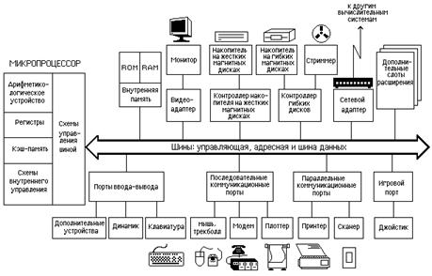
Рис. 1. Структурная схема ПК
Обычно персональный компьютер состоит из трех частей:
- системного блока;
- клавиатуры, позволяющей вводить символы в компьютер;
- монитора (или дисплея) – для изображения текстовой или графической информации.
Компьютеры выпускаются и в портативном варианте (как дипломат) или блокнотном (ноутбук) исполнении. Здесь системный блок, монитор и клавиатура заключены в один корпус: системный блок "спрятан" под клавиатурой, а монитор сделан как крышка к клавиатуре.
Хотя из этих частей компьютера системный блок выглядит наименее эффектно, именно он является в компьютере "главным". В нем располагаются все основные узлы компьютера:
  - электронные схемы, управляющие работой компьютера (микропроцессоры, оперативная память, контроллеры устройств);
  - блок питания, преобразующий электропитание сети в постоянный ток низкого напряжения, подаваемый на электронные схемы компьютера;
  - накопители (или дисководы) для гибких магнитных дисков, используемые для чтения и записи на гибкие магнитные диски (дискеты);
  - накопитель на жестких магнитных дисках, предназначенные для чтения и записи на несъемные жесткие магнитные диски (винчестер).
Микропроцессор – важнейший элемент компьютера, так как им определяется скорость выполнения машиной программ пользователя. Со времени появления персональных компьютеров (ПК) сменилось несколько поколений процессоров, что составляет следующий ряд в порядке увеличения скорости: 8088, 486,Pentium1-4,AMD Athlon XP, Pentium D,E,AthlonX2 и другие.
Параметры процессора:
  - разрядность – ширина "такта", по которому передается компьютерная информация: 8, 16, 32 или 64 бита;
  - тактовая частота, характеризующая число команд, выполняемых процессором за одну секунду ,измеряется в мегагерцах (МГц)
Микропроцессор включает в себя:
  - арифметико-логическое устройство (АЛУ), которое выполняет операции (микрооперации), необходимые для выполнения команд микропроцессора;
  - устройство управления (УУ) – управляет всеми частями компьютера посредством принципов программного управления;
  - микропроцессорная память (МПП). В микропроцессоре есть несколько ячеек собственной памяти, они называются регистрами. Некоторые из них предназначены для хранения операндов – величин, участвующих в текущей операции. Такие регистры называются регистрами общего назначения (RON).
Регистр команд (RK) предназначен для хранения текущей команды. В регистре – счетчике команд (СК) хранится текущий адрес. Перед выполнением программы необходимо задать ее начальный адрес – записать его в счетчик команд.
Через интерфейсную систему, основу которой составляет системная шина персонального компьютера, микропроцессор соединяется с:
а) Основной памятью компьютера:
- оперативное запоминающее устройство (RAM) хранит работающую программу и данные;
- постоянное запоминающее устройство (ROM) - хранит информацию, которая необходима для постоянной работы.
RAM и ROM разбиты на ячейки, каждой из которых присвоен порядковый номер (адрес).
б) Внешней памятью:
- накопители на жестких магнитных дисках – устройства с несъемными носителями (винчестеры). Жесткие диски служат для постоянного хранения в компьютере программ и данных.
Выполнение многих современных прикладных программ без них невозможно. Большинство жестких дисков, в отличие от имеющих меньшую емкость дискет, нельзя снять, поэтому их иногда называют несъемными дисками. Можно, однако приобрести и съемные жесткие диски. Они ценны, когда нужно сохранять конфиденциальность информации и как средство переноса больших объемов данных между компьютерами. Емкость современных накопителей на жестких магнитных дисках может достигать нескольких Гбайт.
Более популярны накопители на оптических дисках благодаря большой емкости и надежности.
Неперезаписываемые лазерно-оптические диски обычно называют компакт-дисками ПЗУ – Compact disc (CD/DVD) ROM. Они имеют емкость От 700Мбайт до 9Гбайт, время доступа – от 30 до 300мс.
- накопители на гибких магнитных дисках. Для данных накопителей носителями являются дискеты (флоппи-диски)-морально устарели
в) С монитором через видеоадаптер.
г) С принтером через адаптер принтера.
д) С источником питания.
ж) С каналом связи через сетевой адаптер.
Сетевой адаптер дает возможность подключить компьютер в локальную сеть. При этом пользователь может получать доступ к данным, находящимся на других компьютерах.
з) таймером (таймер – внутренние электронные часы, которые подключены к автономному источнику питания (аккумулятору), продолжающий работать даже после отключения машины от питающей сети).
и) Микропроцессор через интерфейс связан с клавиатурой, а также имеет генератор тактовых импульсов, который генерирует последовательность электрических импульсов, а частота этих импульсов определяет тактовую частоту машины (ее быстродействие).
к) С математическим сопроцессором.
Обычно универсальные микропроцессоры относительно медленно выполняют арифметические операции над числами с плавающей запятой. Это объясняется тем, что они работают с целыми числами, и при использовании чисел, представленных в другой форме, им требуются дополнительные команды преобразования.
Для ускорения выполнения арифметических операций часто используется отдельный процессор, называемый математическим сопроцессором. Он выполняет арифметические операции над числами с плавающей запятой самостоятельно, без дополнительных программных средств. Благодаря этому в несколько раз возрастает скорость вычислительного процесса.

Узлы системного блока
Рис.2
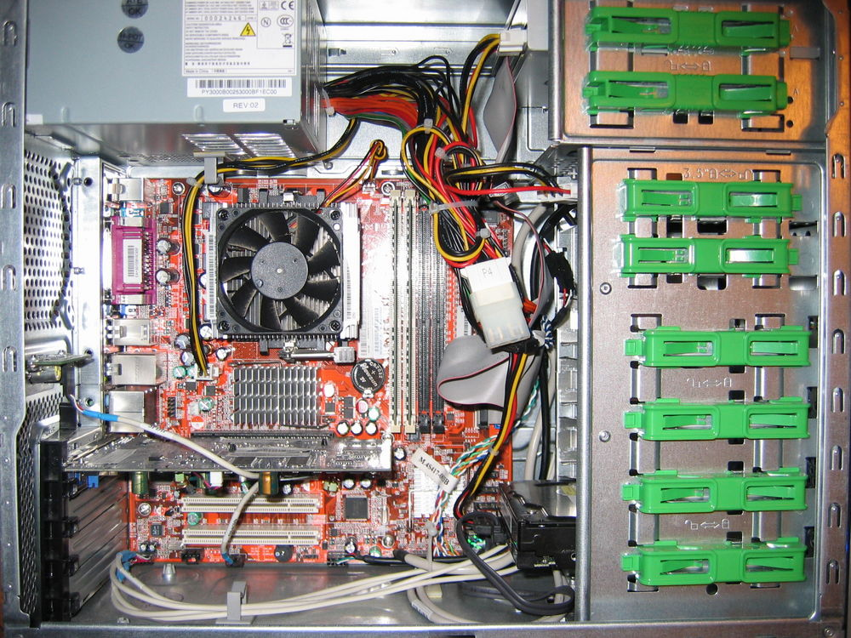
- Процессор и вентилятор;
- Материнская плата;
- Южный мост;
- Северный мост;
- Видеокарта;
- Встроенный звуковой кодек;
- жесткий диск;
- оперативная память;
- блок питания;
- оптический привод;
- Флоппи дисковод;
- Корпус;

Этап 2. Проведение экономического исследования

Рассмотренные конфигурации ПК по заданию приведены в таблице 1, цены указанны действующие.Таблица 1.

 | Ваша модель |  | Вариант 1
Наименование | Модель | Цена | Модель | Цена
Монитор | Samsung SyncMaster 765MB, 17’’ | 3000 | LG LCD Flatron L1770 HQ, 17’’ | 4905
Корпус | ATX Microlab Black | 500 | ATX Microlab Black | 500
Блок питания | ATX 400W NAVI | 950 | ATX 400W NAVI | 950
Материнская плата | Gigabyte nForsce4, S939, DDR, PCI-Ex16, SATA,GLan,IEEE 1394 | 1200 | Gigabyte Intel945P, LGA775, DDR, PCI-Ex16, SATA,GLan,IEEE 1394 | 2100
Жесткий диск | Western Digital Sata II, 160 Gb, (WD1600JS), cache 8Mb | 1655 | Seagate Sata II, 160 Gb, (ST3160815), cache 8Mb | 1700
Процессор | AMD Athlon 64 3200+ cache 128Kb+512Kb socket 939(box) | 1200 | Intel Pentium D 3000MHz, cache 2x2048Kb, LGA775 (box) | 2480
Оперативная память | Samsung, 512Mb x2, DDR PC3200 | 1460 | Kingston, 1Gb DDR PC5400 | 980
Клавиатура | Defender Office PS/2 | 400 | LogiTech Deluxe 250 PS/2 | 350
Мышь | Genius Optical NetScroll | 200 | Genius Optical NetScroll | 200
Видеокарта | PCI-Ex16 ASUS  Geforce 6600 256Mb, 128bit (VGA+DVI) | 1100 | PCI-Ex16 Sapphire  Radeon Х1300XT 256Mb, 128bit (VGA+DVI) | 1400
итого |  | 12565 |  | 16465

Комментарии к варианту 1

Альтернативная конфигурация ПК собрана на базе комплектующих INTEL. Оборудование данного производителя обеспечивает лучшую производительность всей системы, однако увеличивается суммарная стоимость системы. В ходе разработки альтернативной конфигурации системы был замен ЭЛТ монитор на ЖК, в связи с тем, что данная технология морально устарела и данный монитор занимает много полезной площади. Жесткие диски Seagate и Western Digital обладают одинаковыми параметрами работы, однако надежность Seagate будет на пару пунктов больше. Видеокарта на чипсете ATI по своим параметрам является аналогом моей видеокарты по производительности, но в некоторых графических приложениях и играх обеспечивает прирост по производительности

Комментарии к варианту 2
Данная конфигурация компьютера собрана для работы в Офисе. ЖК монитор обладает малыми размера, что позволяет сэкономить весьма дефицитную полезную площадь рабочего места, также при работе за ЖК монитором не устают глаза, Размер матрицы выбран 17”, так как данный размер монитора позволяет комфортно работать с текстом. Система базируется на процессоре Intel Celeron, данная урезанная версия процессора Intel Pentium D в сочетании с встроенной видеокартой обеспечивает комфортную работу в офисных приложениях и при работе со стандартными графическими приложениями. Объема оперативной памяти хватает для одновременной работы сразу в нескольких приложениях. Показатели системы удовлетворяют рекомендуемым системным требованиям Windows Vista/Windows XP

Комментарии к варианту3
Данная конфигурация позволяет справится с любыми самыми «жадными» приложениями, начиная от сверх современных игр, заканчивая сложными графическими пакетами обработки 3D графики, следовательно данный компьютер будет полезен не только заядлым геймерам, но и серьезным разработчикам софта и даже самих игр. Мощный четырехядерный процессор последней разработки Intel обеспечивает просто фантастическую мощь-
2.4 GHz в четырех ядрах, а наличие большого объема Кеша позволяет оптимизировать выполнение сложных задач. В системе установлено 2 гигабайта оперативной памяти, что является вполне закономерным решением, все современные приложения требуют от 1 до 2 гигабайт памяти, пропускная частота памяти в 800Mhz обеспечивает эффективную работу системы в целом. В компьютере установлена материнская плата на чипсете Nforce 680, данный вид чипсета оптимизирован для работы с несколькоядерными процессорами. Также на материнской плате установлен контроллер Gigabit LAN , что позволит подключить компьютер к сети. Отдельно стоит сказать о технологии PCI-Ex16 SLI- Данная технология обеспечивает одновременную работу двух топовых видеокарт в режиме моста, разделение задач между двумя видеокартами обеспечивает эффективную работу графики, так что пользователь надолго забудет, о торможении кадров и выпадении текстур. Выбор жесткого диска объемом в 750Gb является оптимальным с точки зрения соотношения объем/качество/цена. Данная емкость позволяет хранить огромное количество игр, фильмов, музыки и других фалов пользователя. Блок питания фирмы Hiper на 580W обеспечивает запас по мощности, для дальнейшей модернизации. 22 дюймовый монитор с функцией HDTV и откликом 2мс позволит полностью насладится качеством 3D графики современных игр и приложений. Привод гибких дисков Plextor может прочитать, все современные форматы данных даже на очень некачественных носителях и высокую скорость передачи обеспечивает подключение по интерфейсу SATA. Стильный алюминиевый корпус полностью дополняет всю систему.

ВЫВОД: Выполняя лабораторную работу я ознакомился с основными узлами персонального компьютера, оценил стоимость различных конфигураций систем и провел исследование различных конфигураций системных блоков. В ходе работы я пришел к выводу, что на компьютерном рынке существуют различные классы и типы комплектующих и при покупке или сборке компьютера следует руководствоваться требованиям, предъявляемым программным обеспечением и областью применения данного оборудования

СПИСОК ЛИТЕРАТУРЫ:

1. Смирнов А.Д. Архитектура вычислительных систем. М.: Наука, 1990. 320 с.
2. Вычислительные машины системы и сети. /Под ред. А.П. Пятибратова. М.: Финансы и статистика, 1991. 400 с.
3. Ахметов К.С., Борзенко А.Е. Современный персональный компьютер. М.: ТОО КомпьютерПресс, 1995. 317 с
Лабораторная работа №2
Тема: Подготовка к подсоединению ПЭВМ к локальной компьютерной сети
1.1 Цель работы – приобретение практических знаний и навыков в выборе и установке сетевых адаптеров, монтажу и разделке сетевого кабеля, физическому присоединению ЭВМ к кабельной системе при создании локальной компьютерной сети по технологии Ethernet [1,3,4].
1.2 Теоретические основы. Сетевой стандарт Ethernet был разработан в 1975-х г. в исследовательском центре корпорации Xerox, после чего доработан совместно DEC, Intel и XEROX (отсюда сокращение DIX) и впервые опубликован как ‘Blue Book Standart’ для Ethernet I в 1980 г. Этот стандарт получил дальнейшее развитие и в 1985 г. вышел новый – Ethernet II (известный также как DIX).
На основе стандарта Ethernet DIX был разработан стандарт IEEE 802.3, одобренный в 1985 году для стандартизации комитетом по LAN IEEE (Institute of Electrical and Electronics Engineers). В зависимости от вида физической среды передачи данных стандарт IEEE 802.3 имеет модификации (число 10 в начале каждой обозначает скорость передачи данных 10 Мбит/сек):
- 10Base-5 (применяется коаксиальный кабель диаметром 0,5 дюйма – т.н. толстый коаксиал с волновым сопротивлением 50 ом; максимальная длина сегмента сети без повторителей 500 м, считается бесперспективным).
- 10Base-2 (коаксиальный кабель диаметром 0,25 дюйма – т.н. тонкий ко-аксиал, волновое сопротивление 50 ом; максимальная длина сегмента сети без повторителей 185 м, считается бесперспективным).
- 10Base-T (кабель на основе неэкранированной витой пары – UTP, Unshielded Twisted Pair; физическая топология – звезда с концентратором в центре, максимальное расстояние между концентратором и конечным узлом – до 100 м).
- 10Base-F (двухволоконный волоконно-оптический кабель, топология сети аналогична 10Base-T; варианты: FOIRL допускает расстояние до 1000 м, 10Base-FL и 10Base-FB – до 2000 м).
В 1995 г. принят стандарт Fast Ethernet (IEEE 802.3u), в 1998 г. – Gigabit Ethernet (IEEE 802.3z), в 2002 г. - 10 Gigabit Ethernet (IEEE 802.3ae). Ethernet и Fast Ethernet применяют один и тот же метод разделения среды передачи данных CSMA/CD (Carrier Sense Multiple Access with Collision Detection, метод коллективного доступа с опознаванием несущей и обнаружением коллизий).
Кабель UTP является наиболее дешевым (при обеспечении достаточной скорости передачи данных и простоте монтажа). UTP-кабели категории 1 применяются в основном для телефонной разводки, UTP категории 3 служат для передачи как голоса так и данных при невысокой производительности
(диапазон часто до 16 MHz). Для высокоскоростных протоколов при передаче на большие расстояния могут применяться (более дорогие) кабели UTP категорий 6 и 7 (экран вокруг каждой пары и вокруг всех жил соответственно, рабочие частоты до 300 и 600 MHz).
В настоящее время при создании локальных компьютерных сетей практически всегда (для технологий Ethernet, Fast Ethernet и Gigabit Ethernet) применяют кабель UTP категории 5 (8 попарно скрученных медных жил, активное сопротивление не более 9,4 ом на 100 м, полное волновое сопротивление 100 ом на частоте 100÷120 MHz, затухание сигнала 0,8÷22 дБ на частотах от 64 kHz до 100 MHz). Каждый провод кабеля UTP маркирован цветом (синий и белый с синими полосками, оранжевый и белый с оранжевыми полосками, зеленый и белый с зелеными полосками, коричневый и белый с коричневыми полосками по скрученным парам соответственно), для UTP-кабеля применяются разъемы RJ-45 (рис.1.1).
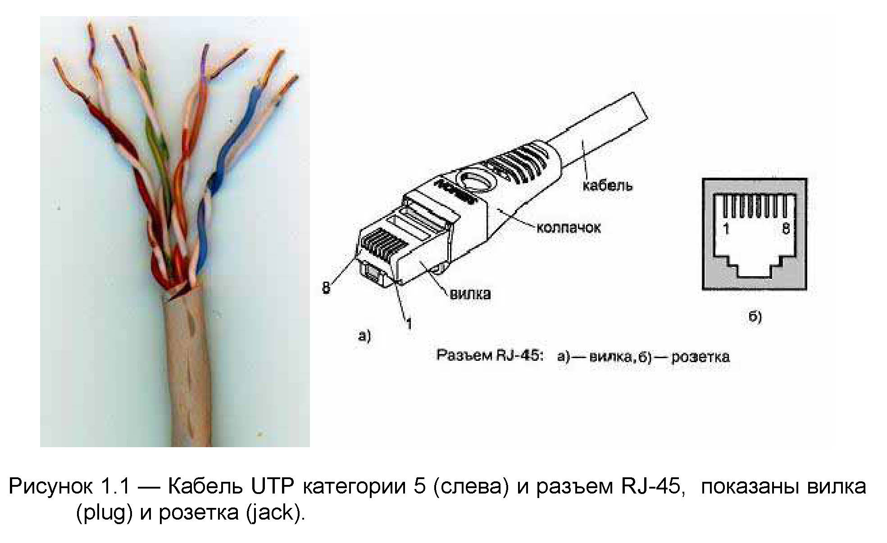
Отрезок UTP-кабеля (обычно не более 5 метров) со смонтированными на его концах вилками RJ-45 называют Patch cord’ом. Вилки RJ-45 являются неразборными, при необходимости кабель просто отрезают около вилки и монтируют новую.
Для технологии Ethernet используется топология ‘звезда’ с концентратором в центре, причем определены порты типа MDI (Medium Depended Interface, разъем сетевого адаптера) и MDIX (MDI crossing, разъем портов сетевого концентратора), см. рис.1.2. При соединении MDI-MDIX (подключение конечных узлов сети к портам активного оборудования) используется ‘прямой’ кабель (рис.1.3a), при соединении MDI-MDI (непосредственное соединение адаптеров компьютеров, рис.1.2б) или MDIX-MDIX (соединение двух коммуникационных устройств) используют ‘перекрестный’ (кроссовый)
кабель (рис.1.3б, причем на рис.1.2 ‘перекрестный’ кабель обозначен символом x).
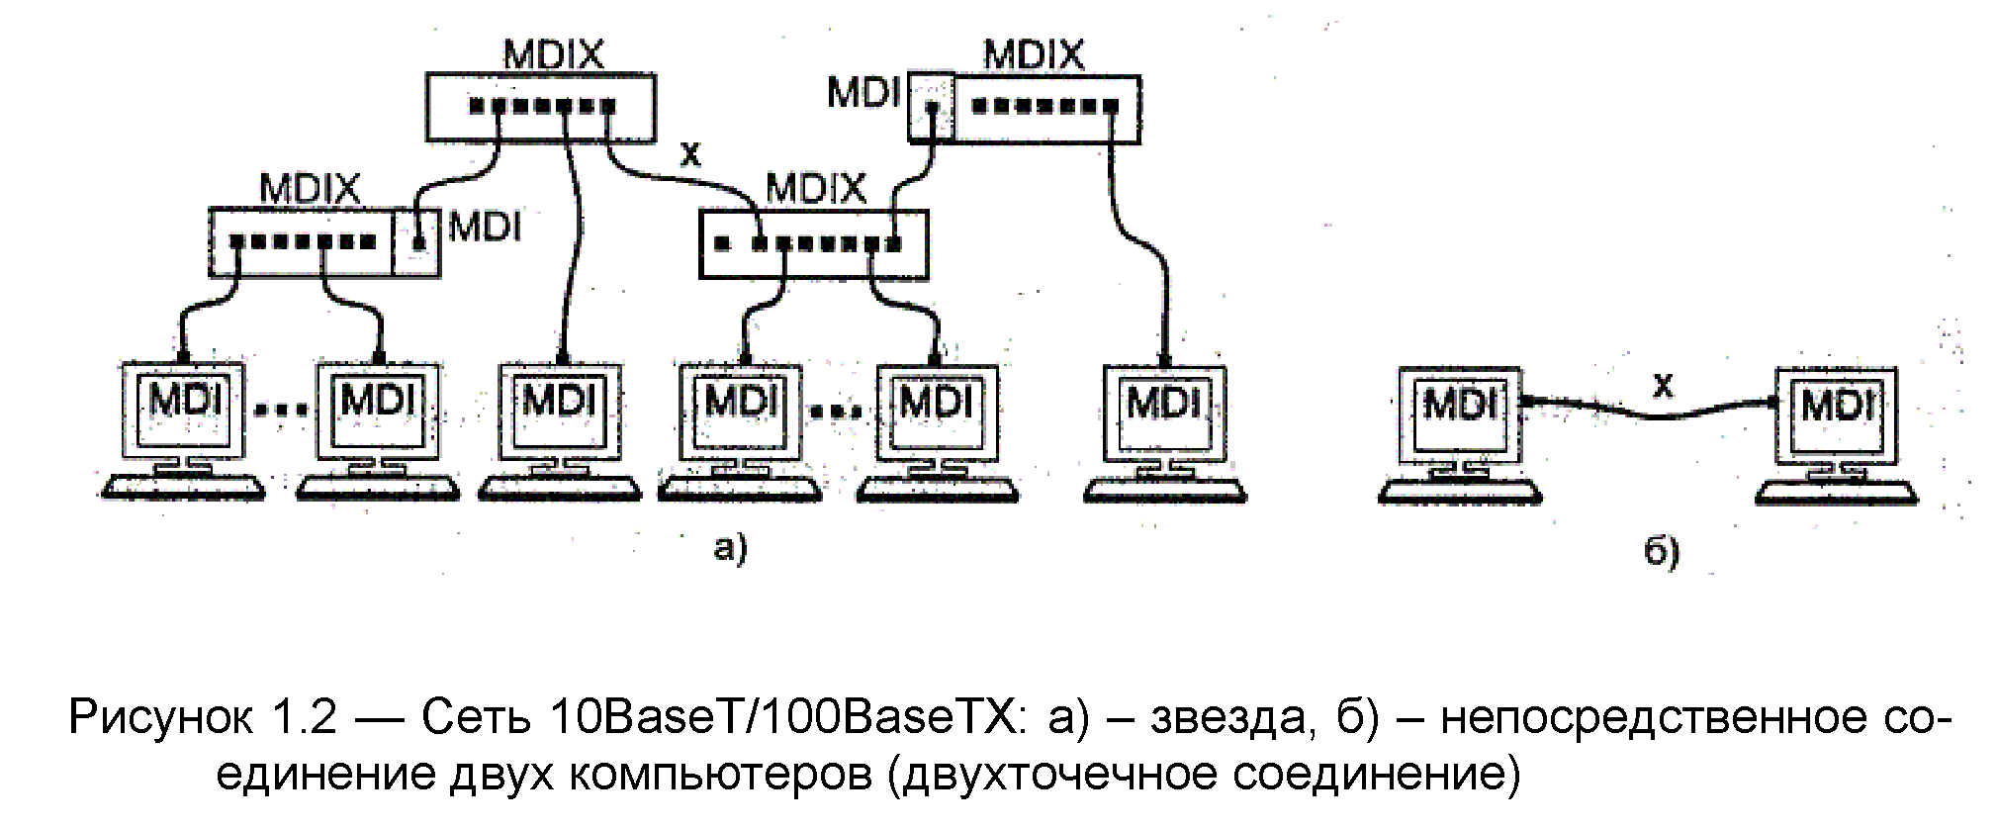
В Gigabit Ethernet 1000BaseTХ применяют только 'прямые' кабели (в случае использования ‘перекрестного’ кабеля скорость связи установится 100 Mbit/сек). Впрочем, большинство современных коммутаторов используют функцию автоопределения типа кабеля (MDI или MDIX), что почти исключает вероятность ошибочного подсоединения.
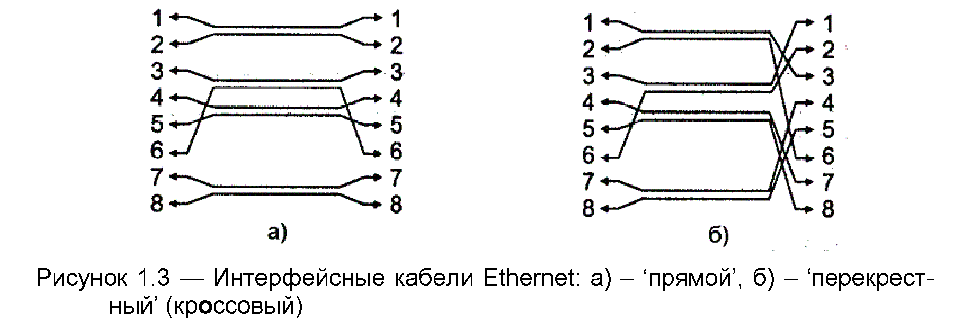
В 10- и 100-мегабитном Ethernet’е (10BaseT/100BaseTX) названия контактов содержат символы TX (transmitter, передатчик), RX (receiver, приемник) со знаками ‘+’ и ‘–‘ и из 8 жил используется только половина (рис.1.3); для Gigabit Ethernet (1000BaseTX) используются все 8 медных жил (обмен данными по 4 парам жил в обоих направлениях одновременно), подсоединение соответствует табл.1.1.
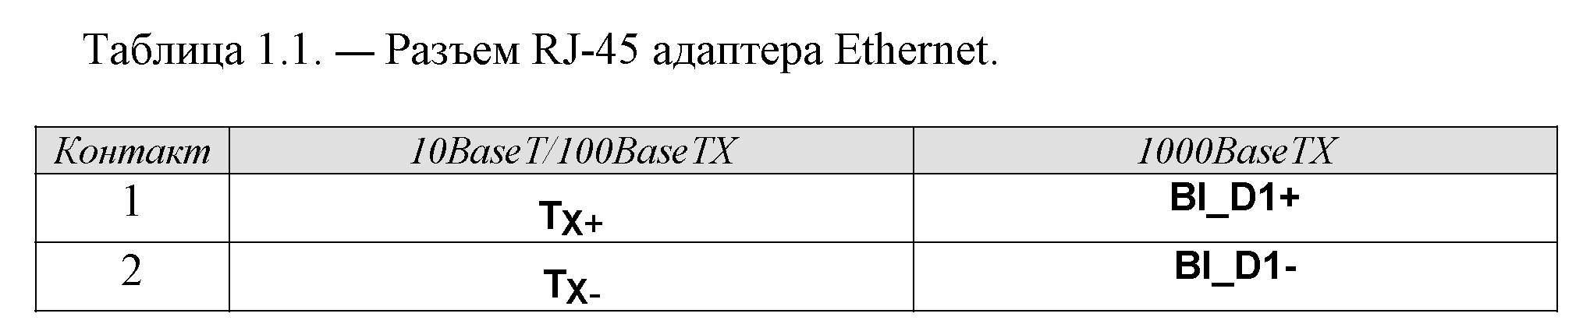
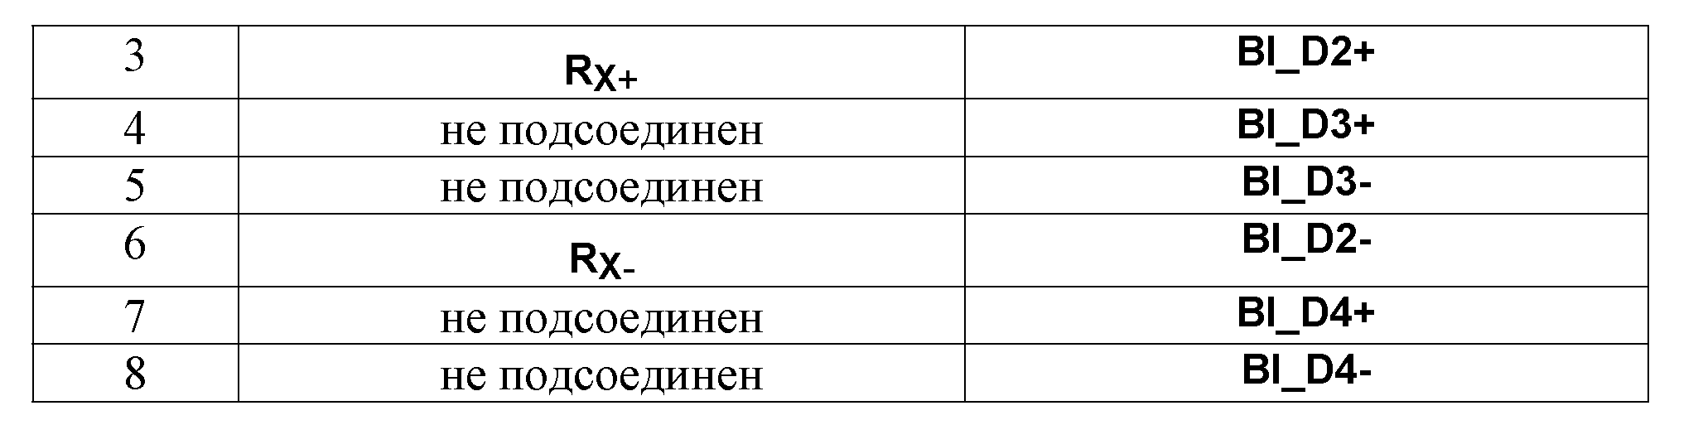
Сигналы по каждой двухпроводной линии передаются дифференциальным способом (с противоположной полярностью по линиям ‘+’ и ‘–‘), причем входные и выходные цепи сетевых адаптеров имеют гальваническую развязку (рис. справа).
Кабель UTP соединяется с вилкой RJ-45 без при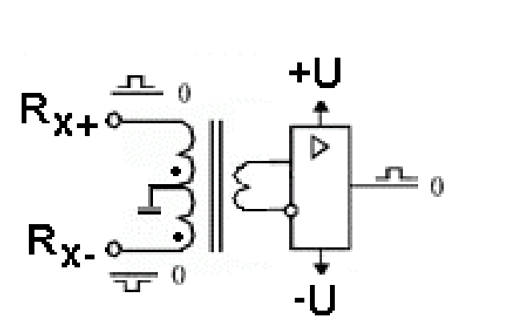 менения пайки. При монтаже вилки RJ-45 на кабель UTP-5 удаляют внешнюю оболочку кабеля на длину полудюйма (12,5 мм, см. рис.1.4б); для удаления оболочки на специальном инструменте (рис.4a) имеется специальный нож и ограничитель длины удаляемой оболочки. Снимать изоляцию с жил не нужно, однако жилы следует расположить на плоскости в соответствие со схемой заделки (правое изображение из рис.1.4б и нижеследующие схемы).
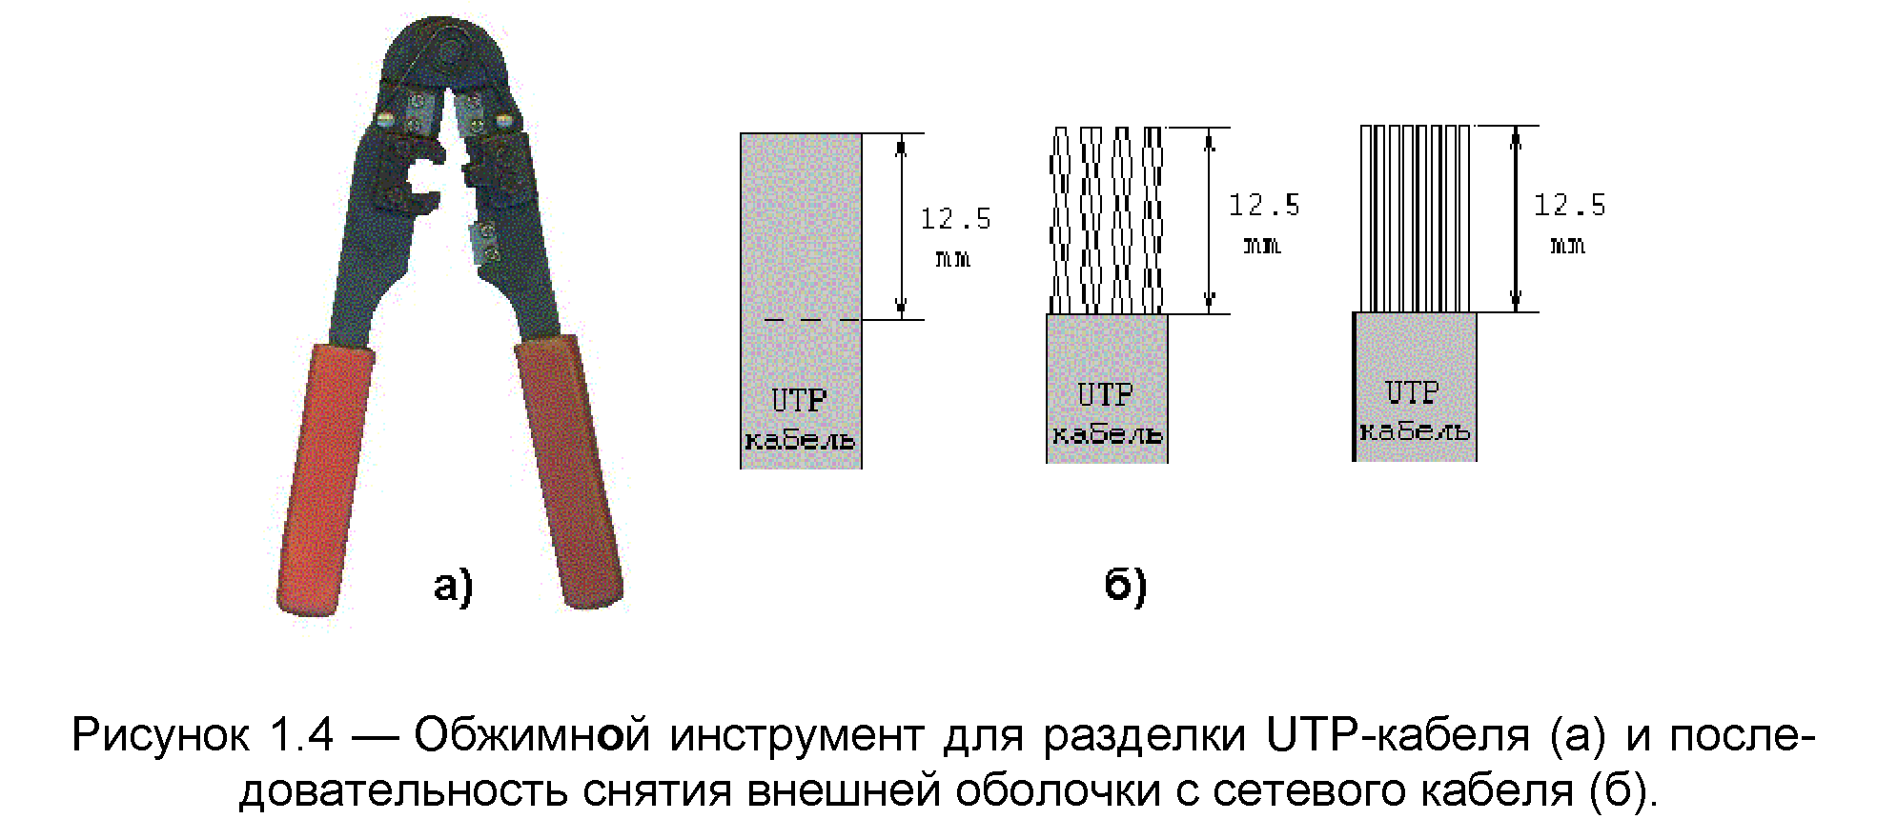
Варианты заделки проводов (разводка проводов витой пары) показаны ниже (‘прямой’ кабель). В качестве схем заделки для 8-ми жильного кабеля равноценно можно использовать схему 568A или 568B (но одинаковую для данной сети, рекомендуется первая), для 4-х жильного кабеля используется схема согласно последнему из рисунков.
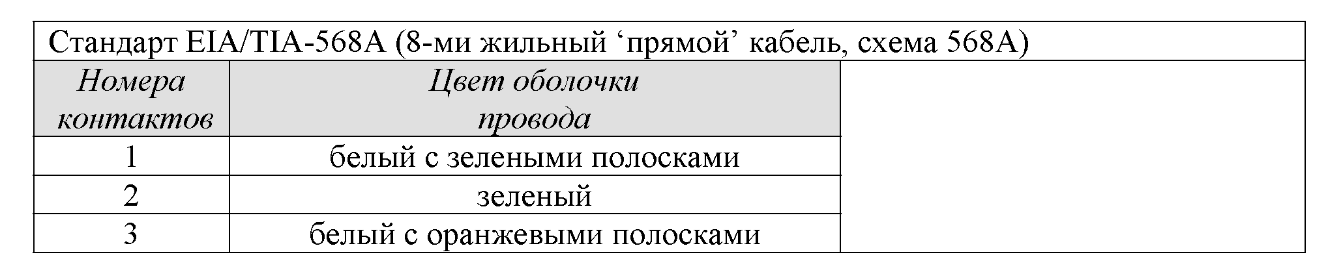
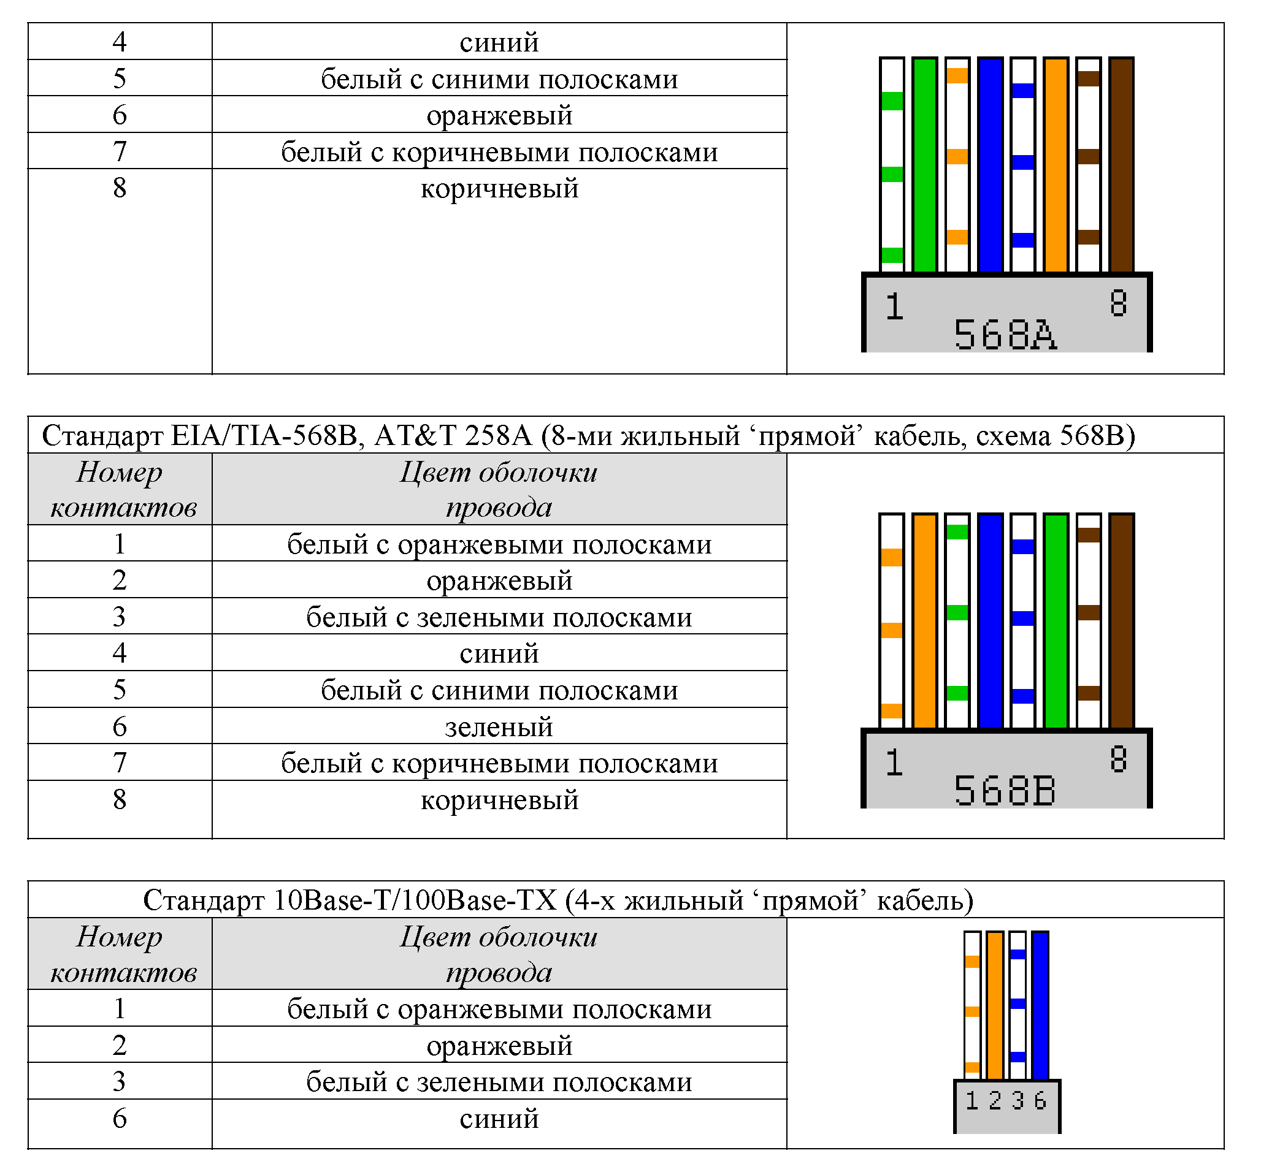
После описанного расположения жил на плоскости следует повернуть вилку контактами к себе (как на рис.1.5) и аккуратно надвинуть на кабель до упора, чтобы провода прошли под контактами. Вид вилки с кабелем внутри показан на рис.1.5в.
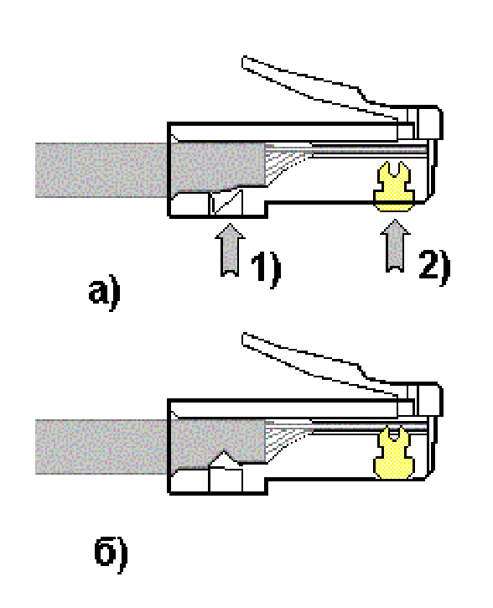

Последним действием является обжим вилки. На обжимном инструменте имеется специальное гнездо, в которое вставляется вилка с проводами, после чего нажатием на ручки инструмента вилка обжимается (рис. a) справа). При этом контакты (на рис. показаны желтым цветом) будут утоплены внутрь корпуса, про-режут изоляцию проводов и обеспечат надежный контакт c жил кабеля с контактами вилки. Фиксатор провода также должен быть утоплен в корпус (нажатие по стрелке 1 на рис. справа).
В крайнем случае (если нет обжимного инструмента) можно обжать разъем RJ-45 тонкой отверткой (рис. слева). При этом следует утопить все 8 шт. контактов (1) в корпус, а затем утопить и фиксатор провода (3). Полезно подложите что-либо под разъем, чтобы не сломать его фиксатор (2). Это не есть самый надежный способ монтажа, но приемлемый.
Для непосредственного соединения двух компьютеров можно рекомендовать показанное ниже соединение (‘перекрестный’ кабель), приведен вариант 4-х жильного т.н. ‘нуль-хабного кабеля’.
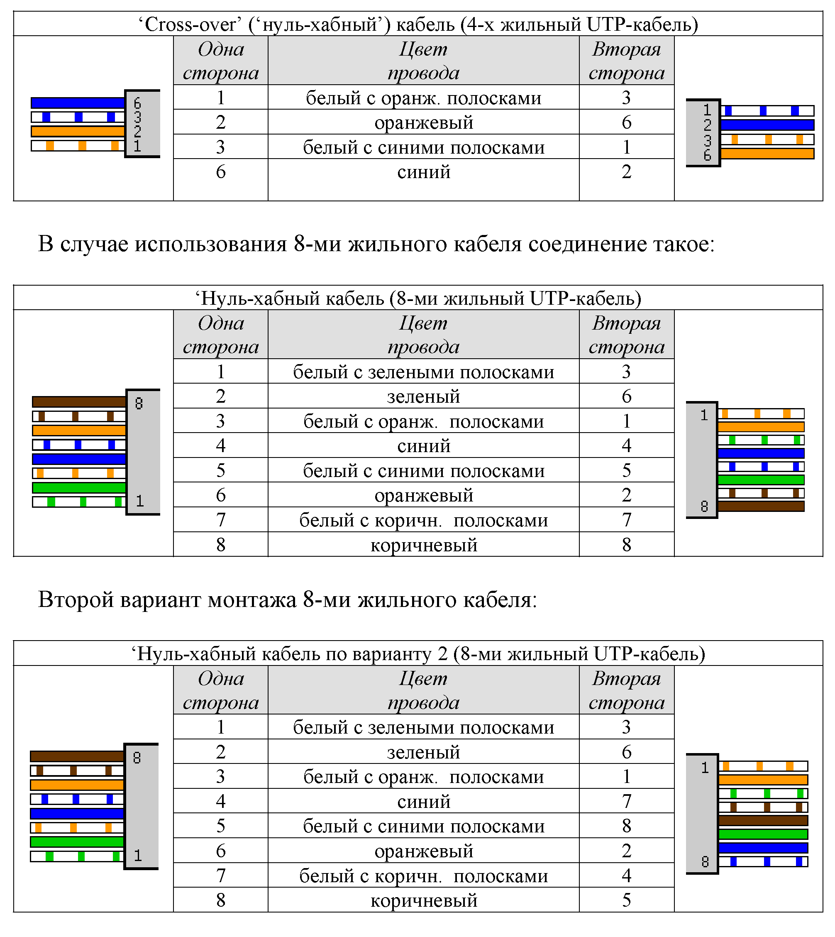
При тщательном выполнении монтажа вилок RJ-45 достигается устойчивый контакт между жилами кабеля и контактами вилки. В редких случаях (выявляемых обычно уже на этапе настройки программного обеспечения поддержки сети) требуется проверка физического соединения портов (выполняется с помощью кабельных тестеров или просто омметром). В состав ПО сетевых карт некоторых производителей включены утилиты (напр., Virtual Cable Tester фирмы 3Com), позволяющие определить место неуверенного контакта в кабеле или разъеме (используется явление отражения сигнала в кабеле).
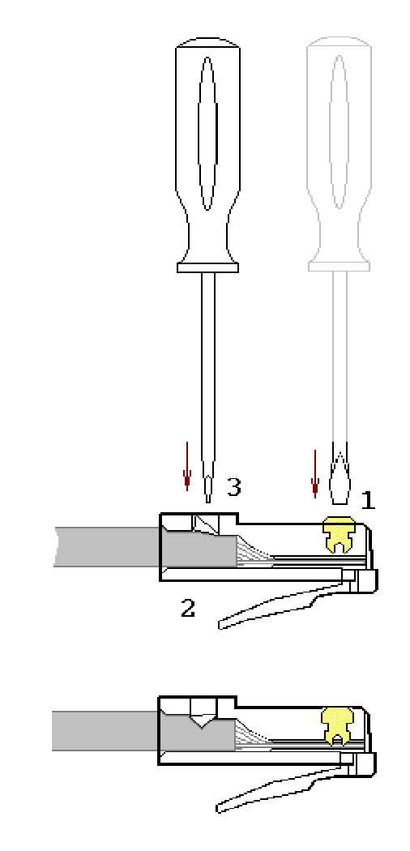
Сетевые кабели обычно соединяют сетевые карты или карты с сетевыми устройствами. На сетевых картах располагается ответная часть вилки RJ-45 – гнездо разъема RJ-45. Гнезда устанавливаются в сетевые карты, концентраторы, коммутаторы, трансиверы и другие устройства. Сам разъем представляет собой ряд из 8 пружинящих контактов и выемку для фиксатора вилки. Если смотреть на гнездо со стороны контактов (причем они располагаются сверху), то отсчет идет слева направо (рис.1.1, справа, б).
Розетка представляет собой гнездо (разъем) 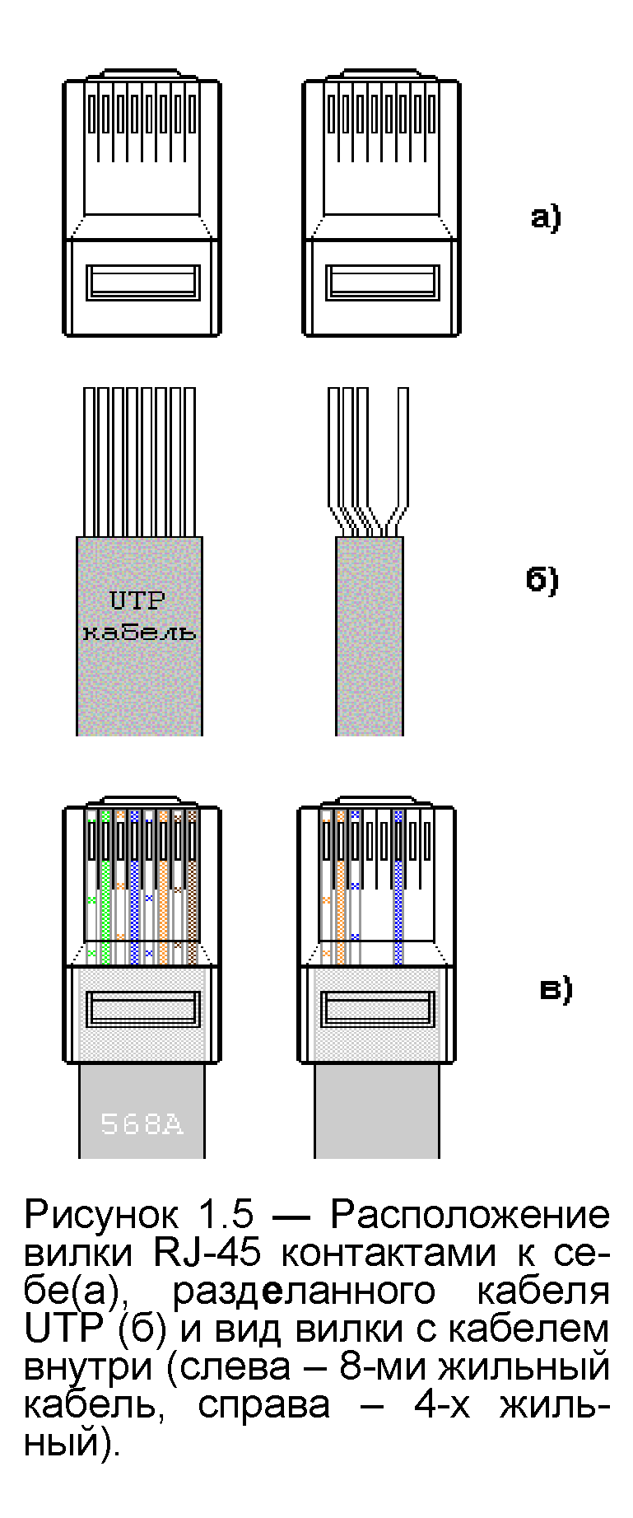 соединителя с каким-либо приспособлением для крепления кабеля и корпусом для удобства монтажа, обычно в комплекте поставляется и вилка. Внешняя розетка представляет собой небольшую пластмассовую коробочку, к которой прилагается шуруп и двухсторонняя наклейка для монтажа на стену. Такая розетка служит окончанием сетевого кабеля, обычно разводимого по стене помещения и помещенного в коробах. В т.н. розетках типа KRONE для монтажа кабеля UTP-5 используется специальная пластина с щелью, в которую заталкивается провод, при этом прорезается изоляция и жила кабеля входит в надежный контакт с пластиной (пайка не применяется). Для монтажа проводов имеется специальный инструмент, который помимо заталкивания проводов в щель обрезает лишние его куски. В любом случае настоятельно рекомендуется после тщательного замера длины кабеля оставить по 1÷1,5 м с каждой стороны для монтажа и укладки части кабеля в непосредственной близи от компьютера (или иного сетевого устройства).
Сетевая карта или сетевой адаптер (NIC, Network Interface Сard) - плата расширения, обычно вставляемая в разъем системной (материнской) платы (main board) компьютера; современные системные платы обычно имеют
встроенную сетевую карту [2,4]. На рис. справа показана сетевая карта шины данных PCI: 1 - разъем под витую пару (RJ-45), 2 – светодиодный индикатор активности сети, 3 - шина данных PCI, 4 - панелька под микросхему BootROM (для загрузки операционной системы компьютера не с локального диска, а с сервера сети), 5 - микросхема контроллера платы, 6 – коннектор подключения 3-х проводного кабеля к системной плате для ‘пробуждения’ по сети (Remote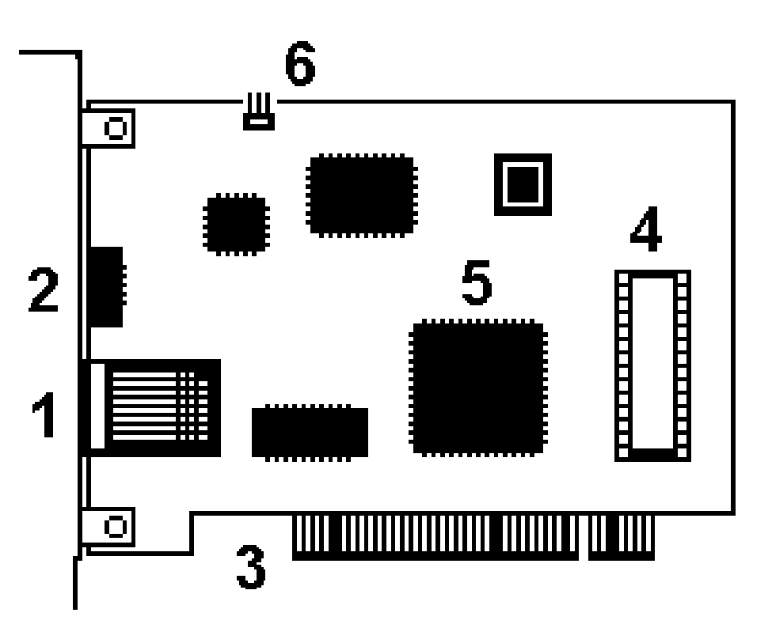 Wake Up; для этого передается специальный кадр Magic Packet, при приеме которого ПЭВМ ‘просыпается’).
Для определения точки назначения пакетов в сети Ethernet используется т.н. MAC (Media Control Access)-адрес. Это уникальный серийный номер, присваиваемый каждому сетевому устройству Ethernet для идентификации его в сети. MAC-адрес присваивается адаптеру его производителем, но может быть программно изменен. В обычном режиме работы сетевые адаптеры просматривают весь проходящий сетевой трафик и ищут в каждом пакете свой MAC-адрес. Если такой находится, то устройство (адаптер) обрабатывает этот пакет. MAC-адрес имеет длину 6 байт (48 бит) и обычно записывается в шестнадцатиричном виде, например, 12:34:56:78:90:AB (двоеточия между байтами делают число более читабельным).
Каждый производитель присваивает адреса из принадлежащего ему диапазона адресов. Первые три байта адреса определяют производителя, напр.:
- 00000C Cisco
- 00000E Fujitsu
- 00001D Cabletron
- 00004C NEC Corporation
- 000061 Gateway Communications
- 000062 Honeywell
- 0080C8 D-Link
- 00A024 3Com
- 00C049 US Robotics
Обычно все поддерживающие высшие скорости обмена данными сетевые адаптера работают и на меньших скоростях (если комплементарное устройство не поддерживает данной скорости, но совместимо по стандарту Ethernet). Позволяет это протокол согласования режимов (autonegotiation, процесс основан на обмене специальными служебными импульсами), выполняемый каждый раз при установлении соединения после физического под-
ключения (при инициализации портов) и позволяющий выбрать наиболее эффективный из режимов, доступных обоим портам.
Для обеспечения корректной работы каждой сетевой платы необходимо определить для нее адрес ввода-вывода (In/Out port) и номер прерывания (IRQ). Конфигурирование сетевой платы заключается в настройке ее на свободные адрес и прерывание, которые затем будут использоваться операционной системой. Адрес (In/Out port) и прерывание (IRQ) для каждой сетевой платы должно быть отличным от других устройств компьютера. Современные сетевые карты поддерживают технологию Plug-end-Play и автоматически выполняют эту операцию, при ручной установке полезной оказывается входящая в состав NT-совместимых версий Windows утилита WINMSD.EXE (‘Сведения о системе’). Программная поддержка сетевых карт обеспечивается драйверами, для Windows возникновение проблем с драйверами маловероятно.
1.3 Необходимое оборудование – IBM PC-совместимая ЭВМ, сетевая карта (для шины данных PCI) производительностью 10÷100 Mbit/сек с разъемом RJ-45, кабель UTP категории 5, вилки RJ-45, обжимной инструмент.
1.4 Порядок проведения работы. Студент получает задание на выполнение
работы; типовыми заданиями являются:
- Смонтировать UTP-кабель для соединения ПЭВМ с сетевым устройством (концентратором, коммутатором).
- Смонтировать UTP-кабель для непосредственного соединения двух ПЭВМ.
Монтаж предполагает разделку концов кабеля в соответствие с постулируемой целью (причем преподавателем может быть предложен как 4-х, так и 8-ми жильный UTP-кабель), обжим вилки RJ-45, проверка контакта осуществляется кабельным тестером или омметром и проверяется преподавателем.
Сетевая карта устанавливается в свободный разъем на системной плате ПЭВМ (если на последней не имеется встроенного сетевого адаптера), при включении ПЭВМ конфигурируется технологией Plug-end-Play. Используемые адреса ввода-вывода (In/Out port) и номер прерывания (IRQ) фиксируются. Сетевой кабель подсоединяется к заданным устройствам, комплексная проверка сетевого соединения проводится с использованием специализированного программного обеспечения (см. описание работы 2 данного пособия).
1.5 Оформление отчета по работе. В отчете указываются параметры вы
полняемого задания (соединяемые сетевые устройства, тип кабеля, число
жил) и выбранные студентом схемы соединения. Приводятся эскизы зачист
ки оболочки кабеля, последовательность расположения жил при монтаже
вилки RJ-45, обжимного инструмента. Необходимо указать модель сетевой
карты (при возможности определить МАС-адрес и по нему фирму-изготовителя) и поддерживаемые скорости обмена данными, тип шины данных. При возникновении проблем с контактом в кабеле следует привести схему проверки надежности контакта.
1.6 Вопросы для самопроверки.
- Какие сетевые кабели использует технология Ethernet? Что такое кабель UTP? В чем его достоинства и недостатки?
- Что такое сетевые устройства MDI и MDIX? Для соединения каких устройств необходим ‘перекрестный’ (кроссированный) кабель?
- Почему при монтаже вилки RJ-45 на кабель нет необходимости снимать изоляцию с отдельных жил кабеля?
- Что такое ‘нуль-хабный’ кабель и для каких целей он применяется?
- Каким образом однозначно идентифицируются сетевые адаптеры? С какой целью введена возможность изменения MAC-адреса?
- В чем суть протокола согласования режимов работы сетевых портов?
- В чем заключается процесс конфигурирование сетевой платы? Какие параметры при этом настраиваются?
Лабораторная работа № 3.
Тема: Настройка программного обеспечения для работы ПЭВМ в локальной компьютерной сети
2.2 Цель работы – приобретение практических знаний и навыков в настройке программного обеспечения (ПО) ПЭВМ для обеспечения функционирования в составе локальной компьютерной сети.
2.3 Теоретические основы. Подавляющее большинство IBM PC-
совместимых ЭВМ работают в локальных сетях, использующих стек протоколов TCP/IP. В данной работе как раз и рассматривается вопросы, связанные с установкой, конфигурированием и проверкой функционирования
таких сетей.
При объединении ПЭВМ исключительно внутри организации (без выхода в InterNet) можно использовать абсолютно любые допустимые IP-адреса. В RFC 1597 (Address Allocation for Private Internets, March 1994) для частных (private) и внутрикорпоративных сетей с выходом в InterNet рекомендуется использовать IP-адреса из следующих диапазонов (роутеры большинства InterNet-провайдеров эти адреса не маршрутизируют, что добавляет адресам безопасность):
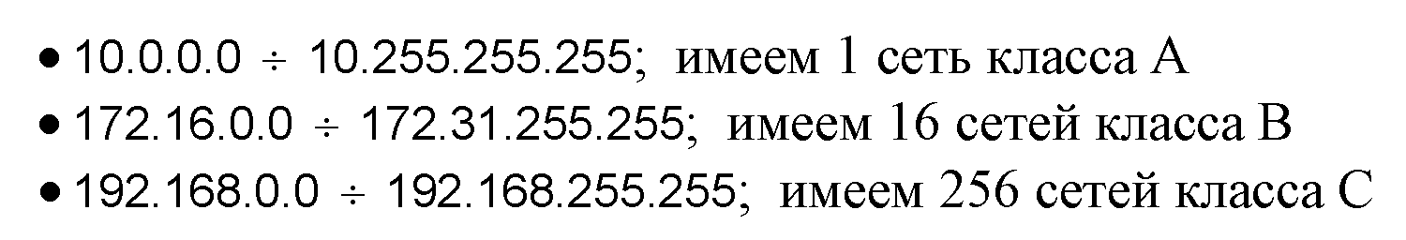
При этом адреса 192.168.x.0 и 192.168.x.255 (подобные 192.168.0.0 и 192.160.0.255, 192.168.1.0 и 192.168.1.255 и так далее) не применяются.
Например, в сети используются два компьютера. Каждому из них (а точнее, сетевой карте каждого) необходимо назначить индивидуальный IP-адрес. Для первой ПЭВМ назначен IP-адрес 192.168.0.1 и маска подсети (subnet mask) 255.255.255.0, второй IP-адрес 192.168.0.2 и аналогичная сетевая маска. При подключении третьей ПЭВМ целесообразно определить IP-адрес 192.168.0.3 и такую же сетевую маску (далее в круглых скобках). Для остальных соответственно 192.168.0.4 (255.255.255.0) для четвертого, 192.168.0.5 (255.255.255.0) - для пятого и так далее.
Нижеописанная настройка клиентского сетевого ПО будет конкретизирована в применении к русскоязычному варианту ОС Windows’XP и для случая, когда соответствующее ПО еще не было установлено.
Первым этапом является определение типа сетевой карты (карт) данной ПЭВМ, причем современные карты поддерживают технологию Plug-end-Play и автоматически (без вмешательства пользователя) устанавливают адреса ввода-вывода (In/Out port) и номер прерывания (IRQ). На этом этапе реален запрос инсталлирующей системы заново вставить в устройство чтения лазерных дисков дистрибутива Windows или иного носителя с драйверами данного сетевого адаптера (если соответствующий драйвер отсутствует на диск-дистрибутиве Windows).
Пуск -Программы -»Стандартные -»Связь -»Мастер настройки сети’ (рис. справа). В окне мастера настройки сети выбирается метод использования сети (напр., прямое подключение к InterNet'у или подключение через другой компьютер или через шлюз - на рис. показан выбор именно последнего варианта настройки). Для перехода к очередному окну служит кнопка ‘Далее’.

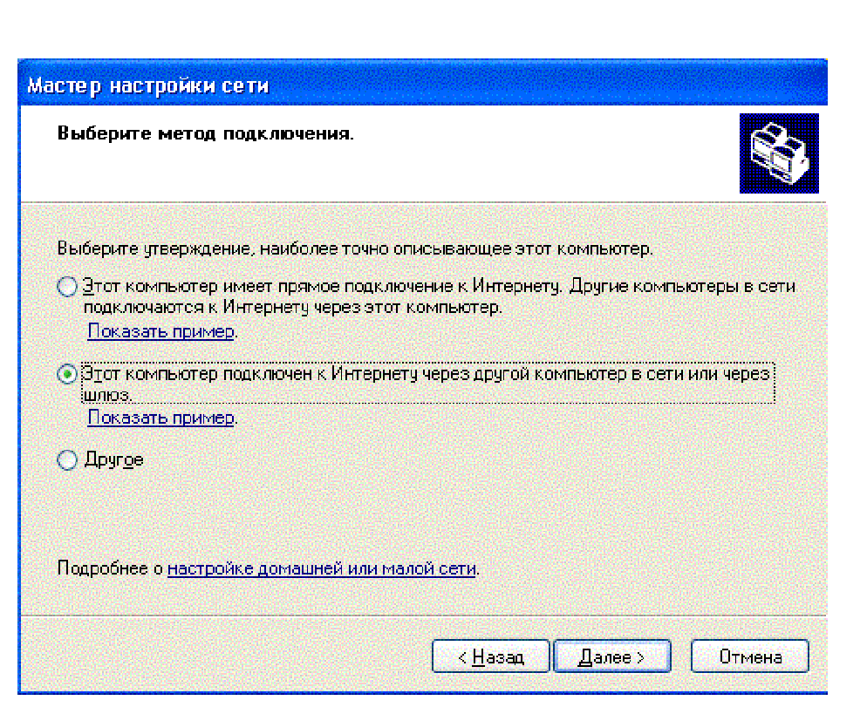
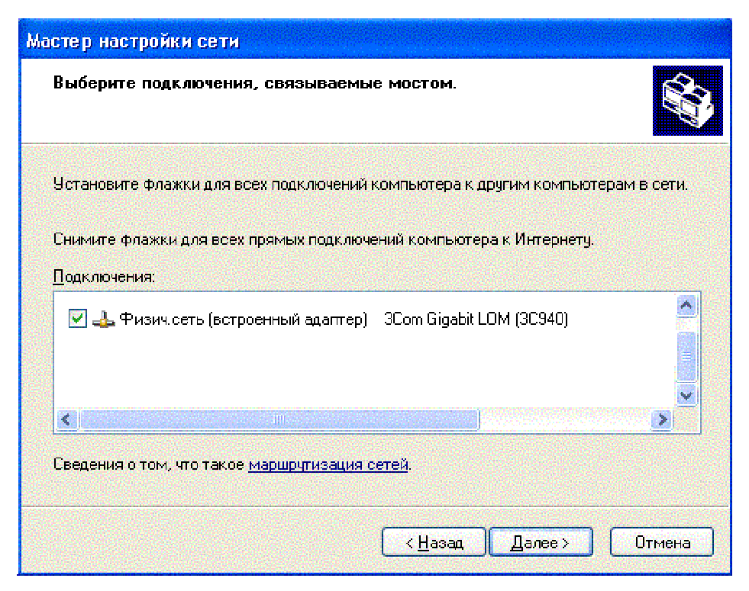

В показанном на рис. слева окне представлен встроенный в системную плату ПЭВМ сетевой адаптер 3Com Gigabit 3C940 (вообще говоря, сетевых адаптеров может быть несколько). Далее необходимо ввести текстовые описание и имя компьютера и, наконец, название рабочей группы ЭВМ (все компьютеры данной сети должны иметь именно это имя рабочей группы); кириллические символы использовать при этом рискованно. На следующем этапе можно создать диск настройки сети (для быстрого восстановления настроек после критических ситуаций) или завершить работу мастера настройки сети; для вступления в силу настроек необходимо перегрузить ПЭВМ.
Далее следует выбрать сетевые протоколы. Для перехода к окну выбору протоколов можно использовать последовательность ‘Пуск → Программы → Стандартные → Связь → Сетевые подключения’, щелкнуть правой кнопкой мыши на
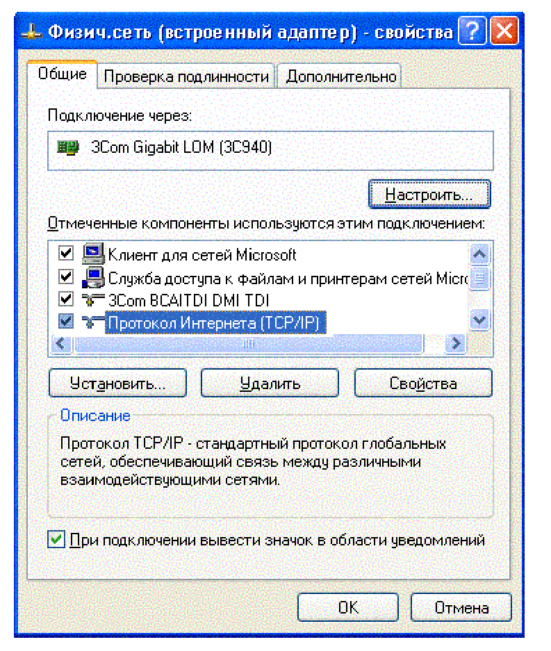

Символе и выбрать вариант ‘Свойства’ из выпадающего списка. По умолчанию в окне выбора протоколов устанавливаются ‘Клиент для сетей Microsoft’, ‘Служба доступа к файлам и принтерам сетей Microsoft и Протокол Интернета (TCP/IP)’. Обычно стека
протоколов TCP/IP достаточно для работы, только в некоторых случаях требуется выбрать IPX/SPX (стек протоколов для сетей NetWare разработки фирмы Novell) или NetBEUI (транспортный протокол локальной сети, созданный для работы совместно с сетевым интерфейсом NetBIOS фирмы Microsoft Corp).
Нажатие кнопки ‘Свойства’ при подсвеченной строке с протоколом TCP/IP дает возможность настроить необходимые статические IP-адреса стека TCP/IP (рис. справа). В качестве DNS-сервера можно указать, напр., 194.190.241.65. Если ПЭВМ оснащена несколькими сетевыми картами, процедуру настройки IP-адресов следует повторить для каждого контроллера.

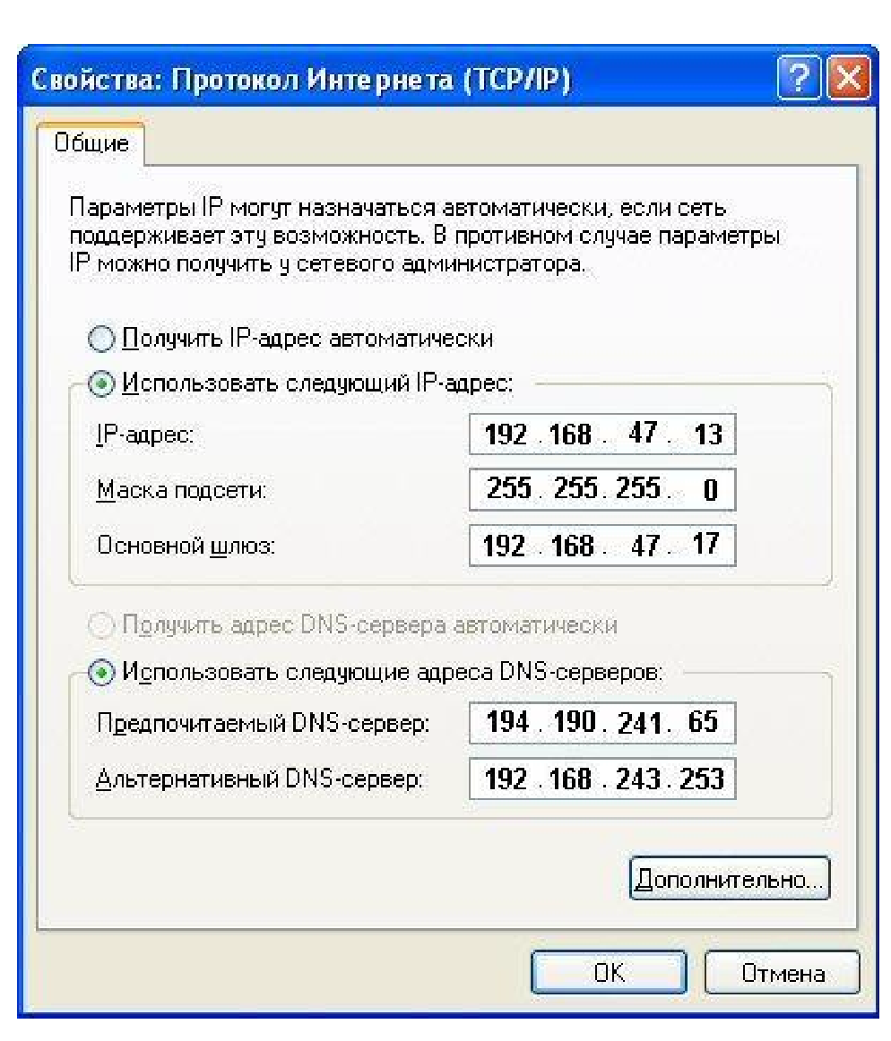

Через кнопку ‘Дополнительно’ доступна настройка протокола DHCP
(Dynamic Host Configuration Protocol) и службы WINS (Windows Internet
Naming Service), позволяющейопределить IP-адрес ПЭВМ по заданному NetBIOS-имени и др.
При необходимости можно изменить имя данного компьютера и рабочую группу, в который он включен (окно слева). Возможно также включение компьютера в домен (сообщество ЭВМ, обладающее сходным уровнем защиты и привилегиями).
Для полного вхождения в силу сетевых настроек придется перезагрузить ПЭВМ.

При использовании браузера для работы с сетью InterNet следует настроить IP-адреса также и для него. Для браузера Microsoft Internet Explorer настройка производится в окне ‘Настройка локальной сети’ (доступ к окну из главного меню браузера посредством выбора вариантов ‘Сервис→Свойства обозревателя→Подключения→Настрой-ка локальной сети’). При использовании прокси-сервера в локальной сети и назначении статического IP-адреса надо указать его и номер порта (192.168.47.17 и 3128 соответственно на рис. справа внизу), без использования прокси устанавливается только IP данной машины (при этом стандартным является использование порт 80). В большинстве случае полезно установить флажок ‘Не использовать прокси для локальных адресов’.
Для подключения компьютера к сетевым ресурсам удаленных ЭВМ следует щелкнуть правой кнопкой мыши на ссылке ‘Сетевое окружение’ на рабочем столе, извыпадающего еню выбрать вариант ‘Подключить сетевой диск…’ и настроить необходимые параметры в окне ‘Подключение сетевого диска’ (рис. снизу слева).

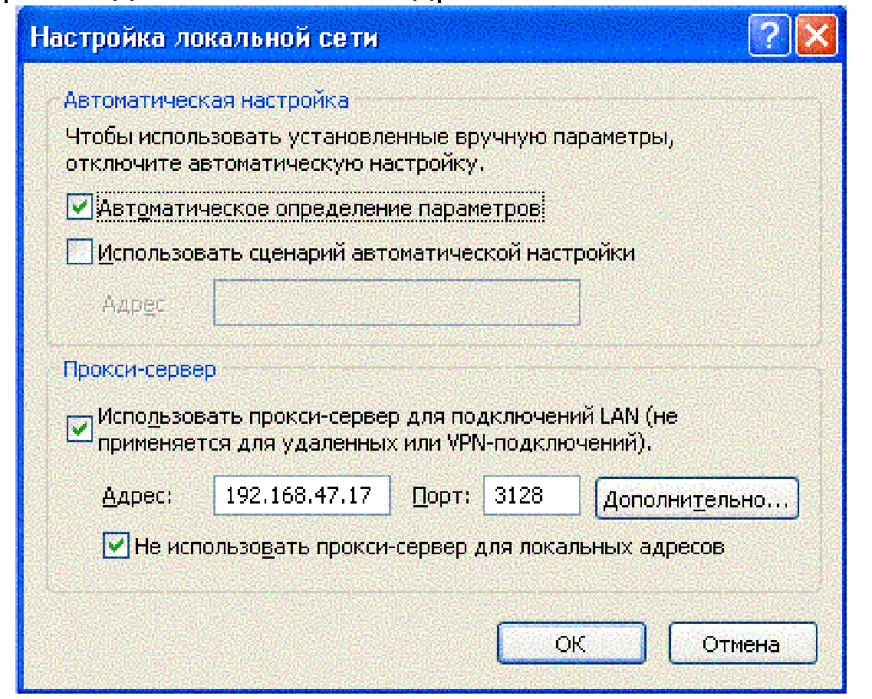


Полезно заметить, что формат описания ресурса соответствует известному шаблону \\имя_компьютера\имя_ресурса c обязательным использованием двойного обратного слэша перед сетевым именем компьютера (доступ к конкретному ресурсу из списка может потребовать ввода имени и пароля). После настройкидоступ к ресурсу будет возможен через список ‘Мой компьютер’ (согласно рис. слева обращение к диску W: равносильно обращению к каталогу share_2 компьютера bak_1).

При диагностировании и настройки сетевых соединений
удобно пользоваться стандартными утилитами,применяющимиинтерфейс командной строки (нижеприведенные имена утилит даны в применении к ОС Windows, базированными на технологии NT), [3,5]. Указанные утилиты используют заданные при настройке сетевого ПО адреса DNS-серверов (см. выше) для разрешения (преобразования) доменных имен в IP-адреса.
Утилита ping
Утилита ping тестирует сетевое соединение путем посылки ICMP-пакетов типа 8 (запрос эха), на которые получатель отвечает ICMP-пакетом типа 0 (эхо-ответ). С помощью этой утилиты удобно проверять наличие пути до заданного узла и определять временные характеристики этого пути. Утилите ping достаточно указать IP-адрес или DNS-имя, однако имеется ряд параметров, позволяющих более тонко управлять ее работой. Утилита ping выводит результат каждого запроса/ответа на отдельной строке, а перед завершением работы выдает статистику: минимальное, максимальное и среднее время передачи пакета, количество и долю потерянных пакетов. Фактически ping является ‘рабочей лошадкой’ при тестировании сетевых соединений.
Утилита tracert
Утилита tracert дает возможность проследить маршрут пакетов до заданного узла и получить временные характеристики для каждого промежуточного маршрутизатора на этом пути. Эта утилита, как и ранее описанная ping, отправляет серию пакетов ICMP типа 8, но с разными значениям TTL: сначала отправляется три пакета с TTL=1 (на эти пакеты ближайший маршрутизатор ответит пакетами ICMP типа 11 (истекло время передачи), из которых будет извлечен его адрес), затем с TTL=2 (на эти пакеты ответит второй маршрутизатор) и так далее до тех пор, пока не будет достигнут заданный узел или значение TTL не превысит порог. Для каждого TTL утилита
выводит по одной строке с адресом маршрутизатора (и, возможно, с его доменным именем - если удалось его разрешить) и тремя значениями времени, которое понадобилось для передачи пакета.
Утилита pathping
Утилита pathping фактически совмещает функциональность утилит ping и tracert и выполняется в две фазы: сначала, подобно tracert, собирается и выводится маршрут до заданного узла (только IP-адреса и имена) и затем, подобно ping, в течение некоторого времени (чем дольше выполнялась трассировка, тем больше будет это время) собирается статистика времен передачи пакетов, количеств и относительных долей потерянных пакетов для каждого из промежуточных маршрутизаторов (а не только для заданного узла, как ping).
Утилита агр
Утилита агр дает возможность просматривать и изменять ARP-таблицу, в которой хранятся пары ‘МАС-адрес - IP-адрес’ для тех узлов, с которыми в недавнем происходил обмен данными. Эта таблица формируется автоматически при работе сетевого узла, но администратор сети может вносить в нее записи вручную.
Вопросы для самопроверки.
- Из каких соображений назначаются IP-адреса сетевым платам, если для входящих в локальную сеть компьютеров не предполагается доступ к InterNet? Если работа в InterNet предполагается?
- Какие параметры сетевой платы настраиваются при ее конфигурировании?
- Какие этапы предполагает настройка стека протоколов TCP/IP для Windows’NT? С какой целью применяется ‘маска подсети’? Что такое ‘основной шлюз’?
- Какой формат имени сетевого ресурса используется при обращении к нему?
- Каким путем утилиты ping, tracert и pathping осуществляют прослеживание маршрутов пакетов к заданному узлу?
- В каких случаях и с какой целью используется утилита route? Что такое ‘метрика’ в списке параметров этой утилиты?
НАВОИЙСКИЙ ГОРНО-МЕТАЛЛУРГИЧЕСКИЙ КОМБИНАТ

НАВОИЙСКИЙ ГОСУДАРСТВЕННЫЙ ГОРНЫЙ ИНСТИТУТ

ГЛОССАРИЙ

ГЛОССАРИЙ

ABC Absolute Binary Code абсолютный двоичный код
ABC Automatic background control автоматическая регулировка яркости
Acquisition Time Время необходимое АЦП для зарядки конденсатора до уровня входного сигнала. При установки бита GO аналоговый сигнал отключается и начинается процесс аналого-цифрового преобразования.
ACT Automatic Color Tracking автоматическое слежение за цветом
ADC Analog/Digital Converter аналого-цифровой преобразователь (АЦП)
AFBS Acoustic FeedBack System акустическая обратная связь
AFC Automatic Frequency Control автоматическое управление частотой
ASCII American Sdandart Code for Information Interchange Американский стандартный код для обмена информацией
ASD Application Specific Discretes специализированные дискретные компоненты
ATR Answer To Reset отклик на сигнал сброса
BCD Binary coded decimal Двоично-кодированная десятичная форма. Каждые 4 бита пол-байта кодируются одним десятичным числом от 0 до 9. Обычно два десятичных числа представляют собой 1 байт и записываются числом от 0 до 99.
BLC BackLight Compensation компенсация переотраженного света
CCD Charge Coupled Device прибор с зарядовой связью (ПЗС)
CCIR International Radio Consultative Commitee Международный консультативный комитет по радиовещанию (МККР)
CCP Capture, Compare, Pulse Width Modulation (PWM) Модуль захвата, сравнения и широтно-импульсной модуляции. Данный модуль может быть сконфигурирован для работы в режиме входного сравнения, или таймера сравнения, или ШИМ с выходом.
CD Capacitor Diode варикап
CD Compact Disk компакт-диск
CDT Color Display Tube трубка цветного дисплея
CERDIP Ceramic dual in-line package плоский керамический корпус с двухрядным расположением выводов
CMOS Complementary Metal-Oxide-System комплементарная метал-окисел-полупроводник (КМОП) структура
CRC Cycling Redundancy Check циклически избыточный код
CRT Cathode Ray Tube электронно-лучевая трубка
CSP Chip Scale Package корпус с размерами кристалла
CTI Color Transient Improvement регулировка насыщенности цвета
DAC Digital-Analog Converter цифроаналоговый преобразователь (ЦАП)
DAQ Data Acquistion сбор данных
Data Bus Шина, используемая для передачи данных в/из памяти.
Data EEPROM Это память, которую имеет возможность программировать и репрограммировать ЦП для предотвращения потери критичных значений переменных, которые в последствии могут быть восстановленны из энергонезависимой памяти.
Data Memory Память находящаяся на шине данных. Это энергозависимая память, которая содержит оба регистра (регистра спец. назначения и регистра общего назначения).
DC Direct Current постоянный ток
DC Duo Cone диффузорная широкополосная головка громкоговорителя
DCP Digital Contour Processing цифровая обработка контуров
DF Demping Factor коэффициент затухания
DSL Dynamic Super Loudness расширитель динамического диапазона
DTL Diode Transistor Logic диодно-транзисторная логика (ДТЛ)
DTTV Digital Terrestrial TV всемирное цифровое телевидение
EAROM Electrically Alterable Read Only Memory электрически перепрограммируемое постоянное запоминающее устройство
EBU European Broadcasting Union Европейский союз радиовещания
ECL Emitter Coupled Logic эмиттерно связанная логика (ЭСЛ)
EEPROM Electricalle Erasable Programmable Read Only Memory Электрически стираемое ПЗУ. Устройства данного типа памяти можно программировать/стирать не извлекая из схемы.
EIAJ Electronic Industries Association of Japan Японская ассоциация отраслей электронной промышленности
ELSI Extra Large Scale Integration сверхвысокая степень интеграции
EMI Electromagnetic Interference электромагнитная помеха
EMIF External Memory Interface интерфейс внешней памяти
ENG Equivalent Noise Generator эквивалентный генератор шума
LAN Local Area Network локальная сеть
LCD Liquid Crustal Display жидкокристалический индикатор (ЖКИ)
LDO Low DropOut малое падение напряжения
LED Light Emitting Diode светодиод
LISA Lateral Integrated Silicon Accelerometer боковой интегральный кремниевый акселерометр
LP Один из режимов генератора. Используется для низкочастотных операций в режиме пониженного энергопотребления. Тактовая частота - до 200 КГц.
LPC Line protection Component компонент защиты линии
LSb Least Significant Bit Наимее значащий бит.
LSB Least Significant Byte Наименее значащий байт.
NAND логический элемент "И-НЕ"
NFB Negative FeedBack отрицательная обратная связь
NMOS N channel Metal Oxide Semiconductor метал-окисел-полупроводник (МОП) структура с N-каналом
NOR логический элемент "ИЛИ-НЕ"
NOT логический элемент "НЕ"
NPC Noise Protection Circuit схема защиты от шума
NRZ Non-Return to Zero Без возврата к нулю. Двухуровневое кодирование, используемое для передачи данных. Бит "1" - высокое напряжение. Бит "0" - низкое напряжение. По умолчанию уровень - высокий.
NTSC National Television Standart Code Национальный телевизионный стандартный код
OB Optical Black оптический уровень черного
OCL Output CapacitorLess безьемкостный выход
OFDM Orthogonal Frequency Division Multiplexing ортогональное мультиплексирование деления частоты
OPC Optical Picture Control оптимальная регулировка изображения
Opcode Часть 14-битной слова команды, которая указывает какое дествие должно совершиться. Длина этой части кода зависит от типа команды. Но составляет от 4 бит до x бит. Остальная часть слова состоит из адреса данных или памяти.
OR логический элемент "ИЛИ"
OST Oscillator Start-up Timer Это таймер, отсчитывающий 1024 тактов перед тем, как отпустить внутренний сигнал сброса.
OTL Output TransformLess бестрансформаторный выход
Pages Страницы. Метод адрессации памяти программы. Устройства midrange имеют 11-битную адрессацию на команды CALL и GOTO, что доводит длину этих команд до 2К слов каждая. Для того чтобы использовать память больших обьемов, память программы подразделяется на непрерывные страницы, по 2К слов каждая. Для обращения к той или иной странице необходимо установить биты PCLATCH<5:4>. Если для манипуляции есть 2 бита, то в соответствии с этим мы можем адрессовать 4 страницы.
PAL Phase Alternation Line построчное изменение фазы
PC Program Counter Регистр, в котором находится адрес памяти программы по которому находится следующая команда.
PCB Printed Circuit Board печатная плата
PCI Peripheral Component Interconnect локальная шина соединения периферийных устройств
PCM Pulse Code Modulation импульсно-кодовая модуляция (ИКМ)
PCS Personal Communications Services персональные услуги связи
PDA Personal Digital Assistant персональное информационное устройство
PDIP Plastic DIP пластиковый DIP
PEM Processor Expansion Module модуль расширения процессора
PGA Programmable-Gain Amplifier усилитель с программируемым усилением
PIC Peripheral Interface Controller контроллер управления внешними устройствами
PLCC Plastic Leaded Chip Carrier пластмассовый кристаллоноситель
PLL Phase Locked Loop система фазовой автоподстройки частоты (ФАПЧ)
PMOS P chanel metal oxide semiconductor метал-оксид-полупроводник (МОП) структура с P-каналом
POP Термин означающий: чтение слова из стека (программного или аппаратного).
POR Power-on Reset Схема, которая определяет увеличилось ли напряжение питания с 0В и если да - вырабатывает сигнал сброса и запускает PWR таймер (PWRT).
Postscaler Схема, которая замедляет кол-во вырабатываемых прерываний (или сброса WDT) от счетчика/таймера путем повышения коэф. деления.
ppm part per million промиль (миллионная часть)
PPS Polyphenylene Sulfide сульфид полифенилена
Prescaler Предделитель
Program bus Шина для передачи команд из памяти программы в ЦП.
Program Memory Память программы. Любая память, которая находится на программной шине. Статические переменные могут находиться в памяти программы (такие как таблицы).
psi pound on square inch фунт на квадратный дюйм
PSP Parallel Slave Port Паралельный slave порт. Паралельный порт используемый для взаимодествия с микропроцессорной шиной данных.
PSTN Public Switched Telephone Network коммутируемая телефонная линия
PTC Positive Temperature Coefficient положительный температурный коэффициент
PTS Protocol Type Selection правила выбора протокола
PUSH Запись слова в стек.
PWD Pulse Width Distortion искажение ширины импульса
PWM Pulse Width Modulation широтно-импульсная модуляция (ШИМ)
PWM Pulse Width Modulation Широтно-импульсная модуляция. Последовательный сигнал, информативным в котором является ширина импульса при постоянной частоте следования.
PWRT Power-up Timer Таймер удерживающий внутренний сигнал сброса для того, чтобы питание увеличилось до неодходимого рабочего уровня. После чего запускается OST.
Q-cycles Аналогично циклу тактового генератора устройства. 4 Q-цикла - на 1 команду.
RC Remote Control дистанционное управление
RC Resistor- Capacitor Резистор - конденсатор. Конфигурация по умолчанию для внутреннего тактового генератора. Вариант самого "дешевого" тактового генератора. Данный вариант такт. генератора - не стабилен. Возможна работа при 4 МГц. Смотрите EXTRC.
Read-Modify-Write Чтение-Изменение-Запись. Данная последовательность означает последовательные этапы чтения регистра, затем изменение данных и последующую запись в него. Данная последовательность выполняется за один или несколько командных циклов.
Register File Это Память Данных. Содержит SFR и GPR регистры.
RF Radio Frequency радиочастота
RFI Radio Frequency Interference радиопомеха
RISC Reduced Instruction Set Computer компьютер с сокращенным набором команд
RIT Receiver Incremental Tunning малая расстройка радиоприемника
RMS Root Mean Square среднеквадратичное действующее значение
ROM Read Only Memory Постоянное запоминающее устройство.
RPM Revolutions Per Minute оборотов в минуту
RPS Revolutions Per Second оборотов в секунду
RTL Resistor-Transistor Logic резисторно-транзисторная логика
SA Separate Amplifiers раздельные усилители
Sampling Time Полное время необходимое для АЦ преобразования. Включает время захвата и преобразования.
SAW Surface Acoustic Wave поверхностная акустическая волна (ПАВ)
SBC Single Board Computer одноплатный компьютер
SCR Asymmetrycal Thyristor асимметричный тиристор
SCSI Small Computer System Interface интерфейс малых сомпьютерных систем
SDH Synchronous Digital Hierarchy синхронная цифровая иерархия
SDN Services Digital Network цифровая сеть связи с комплексными услугами
SDS Signal Distribution System система распределения сигнала
SEC Secondary Electron Conduction вторичная электронная эмиссия
SFR Special Function Register Регистр специального назначения. В регистре находится биты управления и конфигурации усройства.
Sleep Режим низкого энергопотребления при котором откл. тактовый генератор. Некоторые устройства и в этом режиме могут функционировать.
SLIC Subscriber Line Interface Circuit интерфейс абонентской телефонной линии
SLTS Servo Lock Tuning System сервопетля подстройки
SMPTE Society of Motion Picture and Television Engineers Общество кино- и телеинженеров США
SPD Serial Presence Detect обнаружение присутсвия последовательности
SPDT Single-Pole Double-Throw однополюсная группа переключающих контактов
SPI Serial Peripheral Interface Protocol протокол последовательного периферийного интерфейса
SPI Serial Peripheral Interface Один из режимов SSP модуля. Обычно 3-х проводный интерфейс, выход, вход, и тактовая частота. Синхронный обмен.
SPL Sound Pressure Level уровень звукового давления
SSI Small Scale Integration малый уровень интеграции
SSR Solid-State Relay полупроводниковое (твердотельное) реле
SWR Standing Wave Level коэффициент стоячей волны
Tad Время необходимое для АЦ преобразования одного "бита" сигнала.
Tcy Время выполнения команды. Tcy = Fosc/4.
TFT Thin Film Transistor тонкопленочный транзистор
THD Total Harmonic Distortion суммарное значение коэфиициента нелинейных искаженией
TP Telephone Pickup телефонное гнездо
TSOP Thin Small Outline Package тонкий корпус с уменьшенным расстоянием между выводами
TTL Transistor-Transistor Logic транзисторно-транзисторная логика
TVS Transient Voltage Supression подавление выбросов напряжения
UART Universal Asynchronous Receiver/Transmitter универсальный асинхронный интерфейс
UHF Ultra High Frequency сверхвысокая частота (СВЧ)
UJT UniJunction Transistor однопереходной транзистор
ULM Ultra Low Mass сверхлегкий
UNI User Network Interface интерфейс сети пользователя
USART Universal Synchronous Asynchronous Receiver Transmitter Универсальный синхронно-асинхронный приемопередатчик. Этот модуль может работать как дуплексный асинхронный порт или как полудуплексный синхронный порт. В асинхронном режиме может быть подключен к последовательному порту компьютера.
VCP Video Communication Processor процессор видеоконференции
VCR Video Cassette Recorder кассетный видеомагнитофон
VF ViewFinder видоискатель
VFD Vacuum Fluorescent Display вакуумный люминесцентный дисплей
VHDCI Very High Density Cable Interface кабельный интерфейс све
Vref Voltage Reference Эталонное напряжение для АЦП или напряжение сравнения для компаратора.
W Work Register Рабочий регистр.
WDT Watchdog Timer Сторожевой таймер. Служит для повышения ошибкоустойчивости устройств, путем восстановления из программы непредвиденных потоков или других системных проявлений. При тайм-ауте сторожевого устройства происходит сброс устройства. Тактируется от отдельного встроенного RC-генератора, поэтому он продолжает функционировать и при остановке тактового генератора микроконтроллера, как это происходит при переходе в Sleep режим.

НАВОИЙСКИЙ ГОРНО-МЕТАЛЛУРГИЧЕСКИЙ КОМБИНАТ

НАВОИЙСКИЙ ГОСУДАРСТВЕННЫЙ ГОРНЫЙ ИНСТИТУТ

ТЕМЫ РЕФЕРАТОВ

Темы самостоятельная работа по предмету «Вычислительные машины, сети и системы»
Классификация систем обработки данных и основные определения
Основные характеристики систем обработки данных
Общие сведения о компьютерных сетях
Управление процессами передачи и обработки данных в компьютерных сетях
Структура сообщений в компьютерных сетях
Распределение основных функций управления по основным системам сети.
Способы передачи данных в компьютерных сетях
Функционирование систем с многоуровневой организацией
управления
Структура сообщений в компьютерных сетях
Распределение основных функций управления по основным системам сети.
Способы передачи данных в компьютерных сетях
Способы установления информационной связи в сетях передачи данных компьютерных сетей
Методы передачи данных в сетях с коммутацией пакетов
Управление потоком пакетов в сетях передачи с коммутацией пакетов
Защита сетей передачи с коммутацией пакетов от перегрузок и блокировок
Основные стеки протоколов, используемые в компьютерных сетях
Источники стандартов протоколов в компьютерных сетях
Основные стеки протоколов компьютерных сетей
Протокол канального уровня HDLC
Назначение и общие понятия о протоколе HDLC
Типы, форматы и назначение кадров протокола HDLC
Функционирование звена сети передачи данных в соответствии с протоколом HDLC
Подмножество протокола HDLC
Организация и протоколы транспортного уровня в компьютерных сетях стандарта МОС (ISO)
Назначение и состав транспортной службы в компьютерных сетях.
Транспортный интерфейс и его процедуры
Функционирование транспортной службы в компьютерных сетях
Классы протоколов транспортного уровня стандарта МОС (ISO)
Протоколы высокого уровня стека протоколов МОС и МККТТ
Задачи и типы протоколов высокого уровня в компьютерных сетях
Протокол виртуального терминала VT (VTSP)
Протокол передачи, доступа и управления файлами (FTAM)
Протокол пересылки и управления работами (JTM),Протокол сеансового уровня управления
Сети передачи данных, отличные от стандарта Х.25, используемые глобальных компьютерных сетях
Выделенные линии связи в глобальных сетях
Цифровые сети с коммутацией каналов ISDN
Сети с коммутацией пакетов Frame Relay ,Универсальные сети технологии ATM
Протокол сеансового уровня управления
Протокол электронной почты (Х.400)
Протокол справочной службы имен (Х.500)
Протокол административного управления сетью
Архитектура локальных компьютерных сетей
Определение, классификация и топология локальных компьютерных сетей Эталонная модель управления локальных сетей
Физические каналы и сигналы, используемые в локальных сетях
Методы доступа абонентских систем к моноканалу в ЛВС
Классификация методов доступа абонентских систем к каналу передачи данных
Детерминированные (управляемые) методы доступа абонентских систем к моноканалу в ЛВС
Случайные (свободные) методы доступа абонентских систем к моноканалу в ЛВС
Локальные сети технологии Ethernet
Общие сведения о сетях технологии Ethernet
Форматы кадров сетей технологии Ethernet
Спецификация физической среды сетей технологии Ethernet
Функционирование сетей технологии Ethernet
Беспроводные компьютерные сети
Локальные сети технологии 100 VG – AnyLAN 207
Структура и особенности сетей технологии 100 VG – AnyLAN
Корпоративные компьютерные сети
Структурная организация корпоративных сетей.
Структуризация корпоративных сетей..
Сети отделов,Сети кампусов,Сети корпораций
Способы организации параллельной обработки информации
Многомашинные вычислительные комплексы
Многопроцессорные вычислительные комплексы

НАВОИЙСКИЙ ГОРНО-МЕТАЛЛУРГИЧЕСКИЙ КОМБИНАТ

НАВОИЙСКИЙ ГОСУДАРСТВЕННЫЙ ГОРНЫЙ ИНСТИТУТ

ТЕСТЫ

Тесты:

- Телекоммуникации – это…………………………..?
а) от греческого tаle — вдаль, далеко, и латинского communication — общение) —
это технические средства и способы дистанционной передачи информации.
б) электронно-вычислительной техники с техникой средств связи
с) а и в

- Какие будет сигналы?
а) звуковые, световые, тепловые
б) электрические
с) звуковые, световые, тепловые, электрические

- Канал передачи данных - это……………….?
а) средство двустороннего обмена данными, включающие средства кодирования данных и линию передачи данных.
б) связи обмен информацией в обоих направлениях осуществляется попеременно.
с) а и б
4. Какие виды каналов связи существует ?
а) проводная, многоканальная, кабельная, оптоволоконная.
б) звуковые, световые, тепловые, электрические
с) кабельная, оптоволоконная
5. Сколько выдав бывают радиоканалы?
а) 3 б) 4 с) 5

6. Информация- это………….?
а) сведения об объектах и явлениях окружающей среды, их параметрах, свойствах и состоянии, которые воспринимают информационные системы в процессе жизнедеятельности и работы.
б ) в зависимости от их предшествующих знаний, от уровня понимания этого сообщения и интереса к нему.
с) а и б
7. Документы - это…………………..?
а) сведения об объектах и явлениях окружающей среды, их параметрах.
б) это информация, зафиксированная на материальном носителе - бумаге или машинном носителе, имеющем реквизиты, позволяющие его идентифицировать.
с) бумаге или машинном носителе, имеющем реквизиты.
8. Сколько можно выражаться адекватность информации?
а) 3 б) 4 с) 5
9. Как отображает синтаксическая адекватность?
а) формально-структурные характеристики информации и не затрагивает ее смыслового содержания
б) средство двустороннего обмена данными, включающие средства кодирования данных и линию передачи данных
с) это информация, зафиксированная на материальном носителе - бумаге или машинном носителе, имеющем реквизиты, позволяющие его идентифицировать.
10. Смысловая адекватность - это………..?
а) форма определяет степень соответствия образа объекта и самого объекта
б) форма адекватности непосредственно связана с практическим использованием информации, с соответствием ее целевой функции деятельности системы.
с) нет правильных ответов.
11. Обработка информации – это……………….?.
а) получение одних информационных объектов из других информационных объектов путем выполнения некоторых алгоритмов.
б) сведения об объектах и явлениях окружающей среды, их параметрах.
с) это информация, зафиксированная на материальном носителе - бумаге или машинном носителе, имеющем реквизиты, позволяющие его идентифицировать.
12. Средства обработки информации- это………?
а) это всевозможные устройства и системы, созданные человечеством, и в первую очередь, компьютер — универсальная машина для обработки информации.
б) средство двустороннего обмена данными, включающие средства кодирования данных и линию передачи данных
с) это информация, зафиксированная на материальном носителе - бумаге или машинном носителе, имеющем реквизиты, позволяющие его идентифицировать.
13. Сообщение –это………….?
а) связи обмен информацией в обоих направлениях осуществляется попеременно.
б)совокупность знаков, отображающих ту или иную информацию.
с) а и б
14. ……………- это процесс записи информации на языке несущей среды.
а) сообщение
б) пакет
с) кодирование
15. Процесс изменения параметров носителя информации- …….?.
а) модуляция. б) информация с) кодирование

16. Тезаурус — это…………………
а) совокупность сведений, которыми располагает пользователь или система.
б) средство двустороннего обмена данными, включающие средства кодирования данных и линию передачи данных
с) это информация, зафиксированная на материальном носителе - бумаге или машинном носителе, имеющем реквизиты, позволяющие его идентифицировать.
17. В каком году был применен двоичной системы при конструировании электронных схем.
а) 1936 — 1938 годах
б) 1934- 1936 годах
с) 1938- 1940 годах
18. Кодирование информации - это………..?
а) представление сведений в стандартной форме
б) сведения об объектах и явлениях окружающей среды, их параметрах.
с) а и б
19. Величины, определяющие положение объекта в пространстве, называются…………………………?
а) системе координат
б) координатами.
с ) системы
20. Затухание измеряется в ?
а) битах
б) децибелах
с) байтах

21. Шум подразделяется на два вида?
а) постоянный (шипение) и импульсный (треск).
б) ретрейны и шипение
с) нет правильных ответов
22. В чем отличается первый способ от второго?
а) от шириной спектра результирующего сигнала и сложностью аппаратуры,
б) от изменения параметров аналогового сигнала.
с) а и б
23. Коаксиальный кабель- это.?
а) этого кабеля является простота монтажа
б) это кабель с центральным медным проводом, который окружен слоем изолирующего материала для того, чтобы отделить центральный проводник от внешнего проводящего экрана
с) с) это информация, зафиксированная на материальном носителе - бумаге или машинном носителе, имеющем реквизиты, позволяющие его идентифицировать.
24………………….- управляет средствами организации физического соединения, идентифицирует каналы, обнаруживает повреждения канала и передает информацию объектам канального уровня.
а) канальный уровень
б) сетевой уровень
с) физический уровень
25. Сеансовый уровень - ………?
а) создает стандарт сеанса и контролирует его соблюдение.
б) обеспечивает управление транспортировкой сообщения.
с) реализует доставку данных между любыми узлами сети.

26. Какими основных подсистемам состоит телекоммуникационные системы.
а ) кабельная, оптоволоконная
б) технической и пользовательской
с) оптоволоконная, технической и пользовательской
27. ………………….-обеспечивает работу прикладного уровня, структурирует данные, осуществляет преобразование символьных потоков, засекречивание и рассекречивание информации, а также осуществляет необходимые преобразования данных для отображения их на дисплеях или печатающих устройствах.
а) канальный уровень
б) сетевой уровень
с) представительный уровень
28. Линии связи или линии передачи данных – это….?
а) промежуточная аппаратура и физическая среда, по которой передаются информационные сигналы (данные).
б) кабель с центральным медным проводом, который окружен слоем изолирующего материала для того, чтобы отделить центральный проводник от внешнего проводящего экрана
с) средство двустороннего обмена данными, включающие средства кодирования данных и линию передачи данных
29. ………….-это средство односторонней передачи данных?
а) сообщения
б) канал связи
с) пакет
30. В компьютерных сетях используются какие типа кабелей.
а) витая пара
б) коаксиальный кабель , оптоволоконный кабель
с) а и б

31. Какие антенны используется спутниковых системах?
а) ЦРРС
б) СВЧ
с) а и б
32. Различают два вида коммутации?
а) по минусу питания схемы, по плюсу питания схемы.
б) логическая и электрического
с) коаксиальный
33. ……..-предназначена для пользователей сотовых сетей?
а) Inmarsat
б) Globalstar
с) Holdings
34. Iridium —………..?
а) предназначена для пользователей сотовых сетей
б) это беспроводная сеть персональной мобильной связи,
с) нет правильных ответов
35. Существует четыре сценария IP-телефонии.
а) компьютер - компьютер; компьютер -телефон; телефон -компьютер; телефон -телефон
б) компьютер ;телефон; телефон; компьютер;
с) телефон; компьютер; телефон; телефон

НАВОИЙСКИЙ ГОРНО-МЕТАЛЛУРГИЧЕСКИЙ КОМБИНАТ

НАВОИЙСКИЙ ГОСУДАРСТВЕННЫЙ ГОРНЫЙ ИНСТИТУТ

НОРМАТИВНЫЕ ДОКУМЕНТЫ

1-ILOVA

МЕ'RIY ХUJJATLAR

O‘zbekiston Respublikasining qonuni
Axborotlashtirish to‘g‘risida
(O‘zbekiston Respublikasi Oliy Kengashining Axborotnomasi, 1993 y., 6-son, 252-modda; 2001 yil, 1-2-son, 23-modda)
I BOB. UMUMIY QOIDALAR
1-modda. Qonunning maqsadi
Ushbu Qonun axborot majmui faoliyatining iqtisodiy, huquqiy va tashkiliy asoslarini, uning O‘zbekiston Respublikasida tutgan o‘rni va ahamiyatini belgilaydi, axborot egalari va axborotdan foydalanuvchilar bo‘lmish davlat hokimiyati va boshqaruv organlari, yuridik va jismoniy shaxslar o‘rtasidagi munosabatlarni tartibga solib turadi.
2-modda. Qonunning amal qilish sohasi
Ushbu Qonun davlat organlarining, yuridik va jismoniy shaxslarning:
axborotlarni to‘plash, jamg‘arish, qayta ishlash, uzatish, qo‘llash va ruxsat etilmagan tanishuvdan saqlash;
axborot tizimlarini, ma’lumotlar bazalari va banklarini, axborotlarni qayta ishlash va uzatishning boshqa tizimlarini yaratish, joriy etish va ulardan foydalanish sohasidagi munosabatlariga nisbatan tatbiq etiladi.
Ushbu Qonun boshqa qonunlarning (ommaviy axborot vositalari to‘g‘risidagi hamda boshqa qonunlarning) ta’siri ostidagi axborotga, hujjatlashtirilmagan axborotga, shuningdek mualliflik va patent huquqi me’yorlari bilan tartibga solinadigan munosabatlarga taalluqli emas.
3-modda. Davlatning axborotlashtirish sohasidagi siyosati
Davlatning axborotlashtirish sohasidagi siyosatining asosiy yo‘nalishlari O‘zbekiston Respublikasi Vazirlar Mahkamasi respublikani rivojlantirishning istiqbolga mo‘ljallangan hamda real ilmiy-texnikaviy, iqtisodiy, ijtimoiy va siyosiy shart-sharoitlarni hisobga olgan holda tasdiqlaydigan O‘zbekiston Respublikasining axborotlashtirish konsepsiyasida belgilanib:
davlat va jamoat organlarining, fuqarolarning, mulkchilik shaklidan qat’i nazar, korxonalar, muassasalar va tashkilotlarning (matnda bundan keyin «tashkilotlar» deb yuritiladi) axborotga bo‘lgan ehtiyojini har tomonlama qondirishni;
axborotni bir tartibga solishni, standartlashtirishni, yagona axborot maydoni yaratishni hamda respublika jahon axborot hamjamiyatiga kirishi uchun sharoit yaratishni;
respublikada yaratilayotgan va chetdan keltirilayotgan texnik, dasturiy va texnologik axborot vositalari hamda resurslarini sertifikatsiya qilishni;
rivojlangan, ishlash bobida mukammal va ishonchli axborot infrastrukturasini shakllantirishni;
axborotlashtirishning texnik asoslarini tarkib toptirishda respublikaning suveren huquqlari va mintaqaviy tuzilmalarning manfaatlariga rioya etishni, axborot tizimlarini tashkil etish va amal qilish jarayonida ularning o‘zaro hamjihat harakat qilishlarini yo‘lga qo‘yishni;
respublikadagi ishlab chiqarish, boshqaruv, ilmiy va ijtimoiy sohalarda elektronika, hisoblash texnikasi va aloqa vositalarining yangi namunalarini yaratish hamda joriy etishni;
axborotlashtirishning bir erda haddan ziyod quyuqlashuvi va axborot sohasida yakkahokimlik qilinishining oldini olish asosida axborotlashtirishni jadal rivojlantirish, axborot jarayonlarini davlat tomonidan markazlashtirilgan tartibda pul bilan ta’minlash va idora etish usullaridan tashkilotlarning mustaqilligiga va tadbirkorlikka o‘tish uchun
axborotlashtirish dasturi uchun davlat tasarrufida bo‘lmagan mablag‘larni jalb etish uchun shart-sharoitlar yaratishni;
ommaviy foydalanuvchining qurbi etadigan istiqbolli axborot texnologiyalarini ishlab chiqish va joriy etishga qaratilgan ilmiy-texnik hamda ishlab chiqarish faoliyatini rag‘batlantirishni;
ustuvor va ijtimoiy ahamiyatga ega bo‘lgan axborot tizimlarini rivojlantirishga qaratilgan iqtisodiy rag‘batlantirish va imtiyozlar tizimini, shuningdek boshqa chora-tadbirlarni ishlab chiqish hamda joriy etishni;
axborot resurslarini yaratish hamda ulardan foydalanish bilan bog‘liq O‘zbekiston Respublikasi manfaatlariga, yuridik va jismoniy shaxslarning huquqlariga rioya etish maqsadida axborotlarni hamda ularni qayta ishlash vositalarini himoya qilish yo‘llarini ishlab chiqish hamda amaliyotga joriy etishni;
davlat axborot resurslarining asralishi, jamg‘arilishi va ulardan samarali foydalanilishini ta’minlashni;
axborotlashtirishning jamiyat rivojiga ta’sirini o‘rganishni va baholashni nazarda tutadi.
II BOB. AXBOROT TIZIMLARI VA ULARNING MAJMUI
4-modda. O‘zbekiston Respublikasining axborot majmui
Respublikaning axborot majmui davlat organlari, yuridik va jismoniy shaxslarning axborot tizimlaridan tashkil topadi.
Respublika, hududiy, tarmoq, mahalliy axborot tizimlari va shoxobchalari, shuningdek ularda ishlatiladigan aloqa vositalari respublika axborot majmuining tarkibiy qismi hisoblanadi. Bu axborot tizimlari tashkiliy-tarkibiy xususiyatlariga, mavzusiga texnologik va boshqa belgilariga qarab shakllantiriladigan hujjatlashtirilgan axborotlarga qayta ishlov berilishini ta’minlaydi.
5-modda. Davlat organlarining axborot tizimlari
Respublika byudjeti hisobidan vujudga keltirilgan hamda davlat hokimiyati va boshqaruv organlarining faoliyat ko‘rsatishini ta’minlovchi axborotlarga ishlov berish tizimlari, ma’lumot bazalari va banklari, ekspert va axborot-qidiruv tizimlari hamda shoxobchalari O‘zbekiston Respublikasi davlat organlarining axborot tizimiga kiradi.
6-modda. Hududiy axborot tizimlari
Hududiy axborot tizimlari mahalliy davlat hokimiyati va boshqaruv organlarining tahlil etish va boshqarish vazifalarini ta’minlash uchun tashkil etiladi.
7-modda. Tarmoqlar va tashkilotlarning axborot tizimlari
Tarmoqlar va tashkilotlarning axborot tizimlari vazirliklar va idoralar, mulk shaklidan qat’i nazar, konsernlar, korporatsiyalar, ishlab chiqarish birlashmalari, tashkilotlar va korxonalarning ishlashini ta’minlovchi axborotlarga ishlov berish tizimlaridan, ma’lumot bazalari va banklaridan iboratdir.
Avtomatlashtirilgan kredit-bank va birja tizimlari hamda pulsiz muomala tizimlari ham tarmoq axborot tizimlariga kiradi.
8-modda. Avtomatlashtirilgan kredit-bank va birja tizimlari
Avtomatlashtirilgan kredit-bank va birja tizimlari o‘zaro hisob-kitoblar jadal o‘tkazilishini ta’minlash, kredit-moliya operatsiyalarini amalga oshirish, shuningdek birja faoliyatini, brokerlik va maklerlik xizmatlarini avtomatlashtirish, soliq va auditorlik faoliyatlarini amalga oshirish (byudjetlarni, kapital mablag‘larni, soliq nazoratini shakllantirish) uchun tuziladi.
9-modda. Pulsiz muomalaning avtomatlashtirilgan tizimlari
Pulsiz muomalaning avtomatlashtirilgan tizimlari kredit kartochkalari va pulsiz moliya hujjatlarining boshqa turlaridan foydalangan holda o‘zaro hisob-kitoblar o‘tkazishda aholiga qulaylik yaratish maqsadlarida O‘zbekiston Respublikasi Jamg‘arma banki tizimi, shuningdek boshqa banklar, manfaatdor vazirliklar va idoralar asosida tashkil etiladi.
10-modda. Axborot uzatish
Tarmoq, hududiy va davlat axborot tizimlari o‘rtasida axborotlar uzatish zarur ro‘yxat, ma’lumotlar tarkibi va hajmlari doirasida oldindan kelishgan holda amalga oshiriladi.
11-modda. Xususiy va davlat tasarrufida bo‘lmagan boshqa axborot tizimlari
Jismoniy shaxslarning (O‘zbekiston Respublikasi, boshqa davlatlar fuqarolarining) axborot tizimlari o‘z mablag‘lari hisobiga tashkil etiladi va ular tomonidan belgilangan tartibda ruxsatnoma olingan taqdirdagina ishlatiladi.
Davlat tasarrufida bo‘lmagan axborot tizimlari o‘z muassislarining mablag‘lari hisobiga tashkil etiladi va ular tomonidan axborot mahsulotlari yaratish va xizmatlari tashkil etish uchun foydalaniladi.
12-modda. Aloqa va ma’lumotlar uzatish tizimlari
Aloqa va ma’lumotlar uzatish tizimlari axborotlashtirishninng kommunikatsiyaviy asosi hisoblanadi. Mazkur tarmoqlar aloqaga qo‘shilish, ma’lumotlarni qabul qilish va uzatishga oid xalqaro standartlar va protokollar talablariga rioya etish asosida tuziladi, ular esa aloqa tarmoqlari tuzilmasining yangi turlarini yaratish va axborot xizmatining yangi turlarini tashkil etish imkoniyatini ta’minlaydi.
Xizmatlarning yangi turlari axborot egalarining tashabbusi bilan ham, axborotlardan foydalanuvchilarning tashabbusi bilan ham joriy etilishi mumkin.
Aloqa va ma’lumotlar uzatish tizimlarini barpo etish va ulardan foydalanish, shuningdek ularning faoliyatini to‘xtatish qoidalari mazkur tizimlardan foydalanilishi ustidan nazoratni amalga oshiruvchi vakolatli davlat organlari tomonidan ishlab chiqiladi.
13-modda. Axborotlashtirishda tizim, dastur va tarmoq ta’minoti birligi
Axborotlashtirishda tizim, dastur va tarmoq ta’minoti birligi axborotlashtirish jarayonlarining davlat tomonidan tartibga solinishi prinsiplariga, shuningdek axborot vositalari va mahsullari ishlab chiqarishda hamda ulardan foydalanishda yagona standartlarga, sifat sertifikatlariga rioya etilishi ustidan nazoratni amalga oshiruvchi davlat boshqaruvining maxsus organlari faoliyatiga asoslanadi.
III BOB. AXBOROTLASHTIRISH INFRASTRUKTURASI VA SANOATI
14-modda. Axborotlar infrastrukturasi
O‘zbekiston Respublikasining axborotlar infrastrukturasini — axborotlarni qayta ishlovchi va axborotga oid boshqa xizmat ko‘rsatuvchi, avtomatlashtirilgan tizimlarga servis xizmati ko‘rsatuvchi; xodimlar va foydalanuvchilarga o‘rgatuvchi; maslahat beruvchi va uslubiyatga doir ishlarni bajaruvchi, foydalanuvchilarga axborot xizmati ko‘rsatish sifatini oshirishga doir boshqa yordamchi foydali faoliyatni amalga oshiruvchi mulkchilikning barcha shakllaridagi ilmiy va ishlab chiqarish tuzilmalari tashkil etadi.
Axborotlar infrastrukturasi sohasida tashkilotlar amalga oshiradigan faoliyat xalq xo‘jaligi tizimida «Axborot xizmati» yordamchi tarmog‘i sifatida hisobga olinadi.
15-modda. Axborotlashtirish sanoati
Davlat organlari tomonidan, shuningdek ustavida axborotlashtirish mahsuloti ishlab chiqarish faoliyati bilan shug‘ullanish nazarda tutilgan, yuridik shaxslar, shu yo‘nalishda tadbirkorlik faoliyatini amalga oshirayotgan jismoniy shaxslar tomonidan axborotlashtirish mahsuloti ishlab chiqarish — axborotlashtirish sanoatidan iborat iqtisodiy faoliyat tarmog‘ini tashkil etadi.
Axborotlashtirish sanoatining dasturlari, moddiy, texnikaviy, moliyaviy, tashkiliy va o‘zga xil resurslari davlat statistika organlarida hisobga olinmog‘i lozim.
Davlat statistika organlariga beriladigan ma’lumotlar ro‘yxati va ularni taqdim etish shakllari axborotlashtirish sanoati sub’ekti to‘g‘risidagi nizomlarni tasdiqlash bilan bir vaqtda belgilanadi.
16-modda. Axborot majmuining texnika bazasi
O‘zbekiston Respublikasi axborot majmuining texnika bazasi zamonaviy kompyuter texnikasini, dasturiy mahsullarni, kommunikatsiya va aloqa vositalarini o‘z ichiga oladi. Texnika bazasi ruxsatnomalar, shartnomalar hamda bitimlar asosida respublikada chiqariladigan va respublikaga olib kelinadigan dasturiy-apparat vositalari negizida vujudga keltiriladi.
17-modda. Axborotlar, axborotlashtirish mahsulotlari va axborot xizmatlari bozori
Axborotlar, axborotlashtirish mahsulotlari va axborot xizmatlari bozori ushbu Qonunning qoidalari hisobga olingan holda shakllantiriladi. Mulkchilik shaklidan qat’i nazar, yuridik shaxslar, shuningdek jismoniy shaxslar axborotlar, axborotlashtirish mahsulotlari va axborot xizmatlari bozorida teng mavqeli sheriklar sifatida qatnashadilar.
Axborot mahsulotlari va axborot xizmatlarining sifati va boshqa iste’mol xususiyatlari davlat standartlarida, texnikaviy shartlarda yoxud texnik topshiriqlarda yoki bevosita ularni ishlab chiqarish uchun tuzilgan shartnomada belgilab qo‘yiladi.

IV BOB. AXBOROTLASHTIRISH SOHASIDAGI BOSHQARUV
18-modda. Axborotlashtirish sohasidagi davlat boshqaruv organlari
Axborotlashtirish sohasidagi boshqaruvni O‘zbekiston Respublikasi Fan va texnika davlat qo‘mitasi amalga oshiradi. Axborotlashtiriish mahsullari va tizimlarini huquqiy jihatdan muhofaza qilish uchun maxsus xizmatlar — Dasturiy mahsullar davlat reestri, Ma’lumot bazalari davlat reestri va Axborot tizimlari davlat reestri tashkil etiladi. Davlat organlari, yuridik va jismoniy shaxslar faoliyati natijasida hosil qilingan va Davlat reestrlarida qayd etilgan dasturiy mahsullar va ma’lumotlar bazalarining jamlamasi Dasturiy-axborot mahsulotlari milliy fondini tashkil etadi.
19-modda. Davlat boshqaruv organlarining axborotlashtirish sohasidagi vakolatlari va mas’uliyati
Axborotlashtirish sohasidagi davlat boshqaruv organlarining vakolatlariga:
axborotlashtirish sohasida davlat siyosatining asoslarini ishlab chiqish, davlatning, yuridik va jismoniy shaxslarning axborotlashtirish zaxiralarini hosil etish hamda ulardan foydalanish ishlarini muvofiqlashtirib borish, sub’ektlarning axborotlashtirish sohasidagi munosabatlarga taalluqli huquqlari va kafolatlarini himoya qilish;
axborotlashtirish sohasidagi umumdavlat dasturlarini ishlab chiqish hamda ro‘yobga chiqarishga rahbarlik qilish, ana shu maqsadlar uchun ajratilgan mablag‘larni taqsimlash, istiqbolga mo‘ljallangan axborot texnologiyalari sohasida ilmiy tadqiqotlarni, loyihalarni muvofiqlashtirish va rag‘batlantirish, ularning bajarilishi ustidan nazorat qilish;
davlat boshqaruv organlarini axborotlar bilan ta’minlash tartibi va shartlarini belgilash;
avtomatlashtirilgan axborot va axborot-hisoblash tizimlari hamda tarmoqlari yaratishni, shu jumladan ularni hisobga olish, sertifikatsiyalash hamda litsenziya berishni tartibga solish;
axborotlashtirish infrastrukturasining umumiy kommunikatsiya muhitini va boshqa tarkibiy qismlari yaratilishini ta’minlash, axborotlashtirish sohasidagi bozor omillarini qo‘llab-quvvatlash va rivojlantirish;
axborotlashtirish sohasidagi loyihalar va takliflarni ekspertizadan o‘tkazish, bu sohada tarmoq hujjatlari va standartlarining yagona tizimini joriy etish hamda ularga rioya etilishi ustidan nazorat o‘rnatish;
axborotlashtirish sohasida xorijiy mamlakatlar va xalqaro tashkilotlar bilan hamkorlikni tashkil etish hamda ilmiy-texnikaviy aloqalarni uyg‘unlashtirish kiradi.
Davlat boshqaruv organlari tomonidan hujjatlarni bir xillashtirish tizimining tarkibi, davlat va jamoat faoliyatining barcha sohalarida to‘planadigan hamda ishlov beriladigan axborotlarga, shuningdek odamlarning huquqlari va manfaatlari muhofaza hamda himoya etilishini ta’minlash maqsadida foydalaniladigan xususiy shaxslar to‘g‘risidagi axborotlarga doir klassifikatorlar, standartlar belgilanadi.
20-modda. Dasturiy mahsullarni ekspertizadan o‘tkazish va sertifikatsiyalash
Axborotlashtirish mahsullarining raqobat qobiliyatini ta’minlash va uning sifatiga davlat ta’sirini kuchaytirish, shuningdek ichki bozorni himoya qilish maqsadida ana shunday mahsullar ekspertizadan o‘tkaziladi va sertifikatsiyalanadi.
Dasturiy mahsullarni ekspertizadan o‘tkazish va sertifikatsiyalash Dasturiy mahsullarning davlat reestri va Ma’lumot bazalari davlat reestri asosida amalga oshiriladi.
Dasturiy mahsullar davlat reestrining, Ma’lumot bazalari davlat reestrining me’yoriy-texnik bazasi, ekspertizadan o‘tkazish va sertifikatsiyalash qoidalari xalqaro me’yorlar va bitimlarga muvofiq bo‘lishi kerak.
21-modda. Axborotlashtirish sohasidagi faoliyatni rag‘batlantirish va davlat tomonidan tartibga solib borish
Davlat boshqaruv organlari axborot texnologiyasi, axborotlashtirish sanoati yaratuvchilarini iqtisodiy jihatdan qo‘llab-quvvatlaydilar, ilmiy tadqiqotlar va ishlab chiqarishning ustuvor yo‘nalishlari rivojlantirilishini rag‘batlantiradilar, axborot mahsullarining raqobat qobiliyatini oshirishga ko‘maklashadilar, mutlaqo yangi echimlarni patentlashni va axborot texnologiyalarini o‘zlashtirishni ta’minlaydilar.
Qonunda belgilangan hollarda davlat organlari muayyan axborot texnologiyalari, mahsullari va axborot xizmatlarining eksporti va importini, ularning ichki bozorda sotilishini cheklashga, shuningdek ishlab chiqaruvchilar zimmasiga standartlashtirish va sifatning zarur darajasini ta’minlash vazifasini yuklashga haqlidirlar.
Davlat mulki bo‘lgan axborot resurslarini shakllantirish va ularni foydalanuvchilarga berish ishlarini tashkil etish ana shunday axborot resurslariga doir ishlarni bajarishi lozim bo‘lgan davlat hokimiyati va boshqaruv organlari zimmasiga yuklatiladi.
Davlat mulki qatoriga qo‘shilishi mumkin bo‘lgan axborot turlari va axborot resurslarining tarkibini O‘zbekiston Respublikasi Vazirlar Mahkamasi belgilaydi.
V BOB. AXBOROTLAR VA AXBOROT TIZIMLARINING HUQUQIY REJIMI
22-modda. Axborotdan foydalanishning huquqiy rejimi
Davlat organlari, yuridik va jismoniy shaxslar O‘zbekiston Respublikasining qonunlarida belgilab berilgan huquqlari va majburiyatlariga muvofiq holda axborotlashtirish sohasida huquqiy munosabatlarning sub’ektlari sifatida ish ko‘radilar.
Axborotdan foydalanishning huquqiy rejimi davlat hokimiyati va boshqaruv organlari o‘z vakolatlari doirasida chiqaradigan O‘zbekiston Respublikasining hujjatlarida va me’yoriy hujjatlarida, axborotlashtirish sohasidagi munosabatlar qatnashchilarining shartnoma va bitimlarida belgilab qo‘yiladi.
Axborotlardan foydalanuvchilar toifasi va axborotlarni qo‘riqlash tartibi mazkur Qonun hamda O‘zbekiston Respublikasi davlat organlarining, yuridik va jismoniy shaxslarning huquqlari, erkinliklari va manfaatlari himoya qilinishini ta’minlovchi boshqa qonun hujjatlari bilan belgilab beriladi.
23-modda. Axborotlarga nisbatan mulkchilik huquqi
Axborot davlat organlarining, yuridik va jismoniy shaxslarning faoliyat mahsuli sifatida moddiy yoki intellektual mulk ob’ekti bo‘lishi mumkin. Davlat organlari, yuridik va jismoniy shaxslar axborotlarga nisbatan O‘zbekiston Respublikasi qonunlari bilan belgilanadigan mulkiy huquqqa egadirlar.
Hujjatlashtirilgan axborot mulk ob’ekti sifatida alohida hujjat yoki hujjatlar to‘plami shaklida (kutubxona, arxiv, fond, bilimlar bazasi va boshqa shakllarda) namoyon bo‘ladi.
Axborot egasi o‘z mulkining ob’ektiga nisbatan har qanday qonuniy xatti-harakatlarni sodir etishi, shuningdek axborotga egalik qiluvchi, undan foydalanuvchi yoki uni tasarruf etuvchi shaxsni tayinlashi mumkin.
Quyidagilar:
o‘z kuchi bilan va o‘z hisobidan axborot yaratish;
axborot yaratishga doir shartnoma;
axborotga nisbatan mulkdorlik huquqini boshqa shaxsga o‘tkazish shartini o‘zida aks ettirgan oldi-sotdiga, etkazib berishga doir shartnoma yoki boshqa kelishuv shartnomasi;
merosga olish va tortiq qilish axborotga nisbatan mulkdorlik huquqi paydo bo‘lishiga asos bo‘ladi.
Axborotga nisbatan mulkdorlik huquqini ro‘yobga chiqarishning o‘ziga xos jihatlari amaldagi mualliflik huquqiga doir qonunlar bilan belgilab qo‘yiladi.
Davlat mulki hisoblangan axborotga himoya sertifikatiga ega bo‘lgan tizimlardagina qayta ishlov berilishi lozim.
Avtomatlashtirilgan axborot tizimlari yordamida kiritiladigan va uzatiladigan hujjatlarning yuridik kuchi elektron imzo bilan tasdiqlanishi mumkin. Elektron imzoning yuridik kuchi avtomatlashtirilgan tizimda imzolarning bir xilligini ta’minlovchi sertifikatsiyalangan dasturiy-texnika vositalari mavjud bo‘lgan taqdirda e’tirof etiladi.
24-modda. Axborotga nisbatan mulkdorlik huquqi sub’ektlari
Davlat o‘zining hokimiyat va boshqaruv organlari timsolida, yuridik va jismoniy shaxslar axborotga nisbatan mulkiy huquq sub’ekti bo‘lishlari mumkin.
Davlat organlari, tashkilotlar axborotga nisbatan o‘zlarining mulkiy huquqlarini davlat hokimiyati organlari to‘g‘risidagi, korxonalar, jamoat birlashmalari to‘g‘risidagi O‘zbekiston Respublikasi qonunlariga, muayyan yuridik shaxslarning, axborotlashtirish sohasidagi munosabatlar boshqa sub’ektlarining nizomlari va ustavlariga muvofiq ro‘yobga chiqaradilar.
SHaxsiy axborot hamda uning moddiy ashyolari fuqarolarning mulki hisoblanadi va ular tegishli ma’lumotlar bankiga yoki arxivga saqlash uchun topshirilgan hollaridagina ularni rasmiy axborotlar qatoriga qo‘shish mumkin.
25-modda. Xususiy shaxslarga doir axborotlarni qayta ishlash
Xususiy shaxslarga doir axborotlarni qayta ishlashning tizimlari aholining talab-ehtiyojlari va manfaatlaridagi o‘zgarishlarni, fuqarolarning ijtimoiy fikrlarini o‘rganish, jinoiy harakatlarga qarshi kurash, O‘zbekiston Respublikasining davlat sirlarini, iqtisodiyotga oid sirlarini va boshqa sirlarini qo‘riqlash uchun zarur bo‘lgan ma’lumotlarni umumlashtirish va tahlil etish, davlatni ijtimoiy-iqtisodiy rivojlantirishni boshqarish hamda uning istiqlolini ta’minlash uchun zarur bo‘lgan boshqa ma’lumotlar olish maqsadida davlat va jamoat tashkilotlari, boshqa tashkilotlar tomonidan vujudga keltiriladi.
Avtomatlashtirilgan tizimlar va boshqa tizimlardagi xususiy shaxslarga doir axborotlardan ularning konstitutsiyaviy huquqlarini cheklab qo‘yish uchun foydalanilmasligi lozim.
Xususiy shaxslarga doir axborotlarni davlat tasarrufida bo‘lmagan tashkilotlar tomonidan qayta ishlash ruxsatnoma asosida amalga oshiriladi.
O‘z vakolatlariga muvofiq xususiy shaxslarga doir axborotlarga egalik qiluvchi va ulardan foydalanuvchi yuridik va jismoniy shaxslar ana shunday axborotlardan foydalanish tartibi hamda qoidalarini buzganlik uchun intizomiy, ma’muriy va jinoiy javobgar bo‘ladilar.
26-modda. YUridik va jismoniy shaxslarning o‘zlariga doir axborotlar bilan tanishuvi
YUridik va jismoniy shaxslar axborotning to‘liq va ishonchli bo‘lishini ta’minlash maqsadida o‘zlariga doir axborotlar bilan tanishish, ularga aniqliklar kiritish, ana shu axborotdan kim va qanday maqsadda foydalanayotganini bilish huquqiga egadirlar.
Axborot tizimlarida xususiy shaxslarga doir ma’lumotlari bo‘lgan davlat organlari, jamoat tashkilotlari, basharti, axborotni bu tarzda taqdim etish O‘zbekiston Respublikasi qonunlari bilan qo‘riqlanadigan sirlar oshkor etilishiga sabab bo‘lmasa, xususiy shaxslarga taalluqli axborotni ularning talabiga ko‘ra taqdim etishlari shart.
Axborotni bermaganlik yoki uni yashirganlik ustidan sudga shikoyat qilinishi mumkin.
27-modda. Axborotning egasi va undan foydalanuvchi o‘rtasidagi munosabatlar
Axborotning egasi va u vakolat bergan shaxslar axborotlarni qayta ishlash hamda ulardan foydalanishning amaldagi qonunlarga zid kelmaydigan rejimi va qoidalarini belgilaydilar.
Axborotning egasi undan foydalanish shartlarini belgilaydi yoxud o‘z huquqini shartnoma asosida boshqa yuridik yoki jismoniy shaxsga beradi.
Axborot egasining qaroriga binoan axborot undan foydalanuvchiga shartnomaviy narxlarda yoki axborot xizmatlari uchun belgilangan tariflardagi narxlarda berilishi mumkin.
Axborotning egasi axborot xizmatlari to‘g‘risidagi shartnomada qayd etilganidek, axborot hamda uni qayta ishlash dasturlari to‘liq, ishonchli va sifatli bo‘lishini ta’minlashi shart.
Davlat organlari, yuridik va jismoniy shaxslar davlat axborot resurslarini shakllantirish va ulardan foydalanish uchun mas’ul bo‘lgan organlar va tashkilotlarga hujjatlashtirilgan axborotlarni berishlari shart.
28-modda. Axborot egasining javobgarligi
Axborot egasi atayin noto‘g‘ri, chala, muddatni buzib axborot berganlik uchun foydalanuvchi oldida javobgar bo‘ladi, shu tufayli foydalanuvchiga etkazilgan zararni O‘zbekiston Respublikasi qonunlariga muvofiq qoplaydi.
Zararni qoplash shartlari shartnoma bilan belgilanadi. Zararni qoplash miqdorini tomonlar mustaqil belgilaydilar, nizoli hollarda esa uni sud, xo‘jalik sudi belgilaydi.
29-modda. Axborotlashtirish sohasidagi munosabatlar sub’ektlarining huquqlarini himoya qilish
Axborotga va axborot mahsuliga doir nizolar hamda ularga egalik qilish huquqlari qonunlar asosida hal etiladi.
Axborot resurslari, shu jumladan avtomatlashtirilgan axborot tizimlarida axborot resurslari to‘plash va ulardan foydalanish sohasidagi huquqiy munosabatlar sub’ektlarining huquqlarini yuridik jihatdan himoya qilish, g‘ayriqonuniy xatti-harakatlarning oldini olish, qoidabuzarlarni javobgarlikka tortish, sub’ektlarning buzilgan huquqlarini tiklash va etkazilgan zararning o‘rnini qoplash maqsadlarida amalga oshiriladi.
Davlat tasarrufida bo‘lmagan axborot tizimlarida ishlov beriladigan axborotlar ushbu axborotlar tizimi Axborot tizimlari davlat reestrida ro‘yxatdan o‘tkazilgan va uning egasi axborotga ishlov berish uchun ruxsatnoma olgan hollardagina qo‘riqlanadi. Ishlov berishdan ko‘zlangan maqsad va xizmat ko‘rsatish qoidalari ruxsatnomada ko‘rsatib o‘tiladi.
Axborotlar hamda axborot jarayonlari sohasidagi huquqbuzarliklar uchun yuridik va jismoniy shaxslar O‘zbekiston Respublikasining ma’muriy, fuqarolik, mehnat, jinoyat qonunlarining me’yorlariga muvofiq javobgar bo‘ladilar.
30-modda. SHaxsiy axborotlarni va xususiy shaxslarga doir axborotlarni himoya qilish
SHartnomaga asosan avtomatlashtirilgan tizimga kiritilgan shaxsiy axborotlar va xususiy shaxslarga doir axborotlardan foydalanishning belgilangan qoidalarini buzganlik hollari sud tomonidan aniqlanadi.
Axborotning egasi yoki undan foydalanuvchi tomonidan huquqlari yoxud manfaatlari buzilgan xususiy shaxslar o‘z huquqlari tiklanishini, etkazilgan zararning o‘rni qoplanishi va ko‘rilgan ma’naviy zarar uchun tovon to‘lanishini sud organlari orqali talab qilishlari mumkin.
31-modda. EHM uchun yaratilgan dasturga mualliflik huquqi
Ijodiy faoliyati natijasida EHM uchun dastur yaratgan jismoniy shaxs uning muallifi deb e’tirof etiladi. Basharti, EHM uchun dastur ikki yoki undan ortiq jismoniy shaxsning birgalikdagi ijodiy faoliyati natijasida yaratilgan bo‘lsa, dastur har biri mustaqil ahamiyatga ega qismlardan iboratmi-yo‘qmi yoki uning bo‘linish-bo‘linmasligidan qat’i nazar, bu shaxslardan har biri bunday dasturning muallifi deb e’tirof etiladi.
EHM uchun yaratilgan dasturga mualliflik huquqi jismoniy shaxsga yoki jamoaga Dasturiy mahsullar davlat reestri beradigan shahodatnoma bilan guvohlantiriladi.
EHM uchun yaratilgan dastur muallifi uning mulkiy huquqlaridan qat’i nazar:
mualliflik huquqi — EHM uchun yaratilgan dastur muallifi deb hisoblanish huquqi;
nomlash huquqi — EHM uchun yaratilgan dasturda muallif nomini ko‘rsatish shaklini: o‘z nomi bilan, shartli nom (tahallus) bilan yoki xufyona nom bilan atashni belgilash huquqi; hamda
daxlsizlik (bus-butunlik) huquqi — EHM uchun yaratilgan dasturning o‘zini ham, uning nomini ham muallifning shon-sharafiga zarar etkazishi mumkin bo‘lgan buzib ko‘rsatishlar va boshqa tajovuzlardan himoya qilish huquqidan iborat shaxsiy huquqlarga ega bo‘ladi.
32-modda. EHM uchun yaratilgan dastur va boshqa dasturiy-axborot mahsullariga bo‘lgan mulkiy huquq
O‘z mablag‘i hisobiga dastur yoki boshqa dasturiy-axborot mahsullari yaratgan yoki ana shu huquqni dastur muallifi yoxud boshqa mulkdordan qonuniy asosda olgan yuridik yoki jismoniy shaxs EHM uchun yaratilgan dastur va boshqa dasturiy-axborot mahsullarining egasi hisoblanadi.
Agar EHM uchun yaratilgan dasturga bo‘lgan mulkiy huquq yuridik shaxsga yoki davlatga tegishli bo‘lsa, unda EHM uchun yaratilgan dasturga mualliflik huquqi guvohnomasi muallifning (mualliflarning) dastur yaratilgan joydan moddiy va ma’naviy rag‘batlantirish olishiga, undan nusxa ko‘paytirilgan va mulkdor tomonidan sotilgan hollarda esa mualliflik huquqlari to‘g‘risidagi qonunlarga muvofiq muallifga (mualliflarga) bunda mulkdor olgan foydaning (daromadning) bir qismini ajratib berishga asos bo‘lishi mumkin.
Axborot mahsullarining moddiy ashyolari ashyoviy mulk ob’ektlari sifatida muhofaza qilinadi.
Dasturning asl nusxasiga mulkiy huquq Dasturiy mahsullar davlat reestri beradigan maxsus guvohnoma bilan tasdiqlanadi. Dasturning hisobga olingan ko‘chirmasiga nisbatan mulkiy huquq dasturni etkazib berishga (dasturning oldi-sotdisiga) doir shartnomada tasdiqlanadi.
33-modda. Axborotlashtirish sohasidagi nizolarni qarab chiqish tartibi
Axborotlashtirish sohasidagi sud tasarrufiga kirmagan nizolarni qarab chiqish uchun axborotlashtirishni boshqaruvchi davlat organlari huzurida O‘zbekiston Respublikasi qonunlari asosida ish ko‘ruvchi muvaqqat va doimiy komissiyalar tuzilishi mumkin.
VI BOB. AXBOROTLASHTIRISH SOHASIDA XALQARO HAMKORLIK
34-modda. Davlatlararo munosabatlar
Axborotlashtirish sohasidagi davlatlararo munosabatlar ikki tomonlama va ko‘p tomonlama bitimlar, yuridik shaxslarning o‘zaro yaxlit, birgalikdagi, jamoa, dasturiy va texnikaviy jihatdan o‘zaro bir butun axborot tizimlari, shuningdek axborotlashtirishning boshqa masalalari bo‘yicha tuzadigan birgalikdagi ilmiy-texnika dasturlari, shartnomalari va majburiyatlari asosida tarkib topadi. Axborotlashtirish sohasidagi xalqaro hamkorlik xalqaro shartnomalar va bitimlar asosida amalga oshiriladi.
35-modda. Xalqaro kommunikatsiya tarmoqlariga qo‘shilish
Davlat hokimiyati va boshqaruv organlari, yuridik va jismoniy shaxslar shartnomalar asosida o‘z axborot tizimlarini xalqaro axborot tarmoqlariga qo‘shishga haqlidirlar. CHeklangan tarzda axborotga ishlov beruvchi axborot tizimlarini xalqaro axborot tarmoqlariga qo‘shilishiga faqat zarur himoya chora-tadbirlari ko‘rilganidan keyingina yo‘l qo‘yiladi. YUridik va jismoniy shaxslarga qarashli axborot tizimlarining axborotlar tarmoqlariga g‘ayriqonuniy ravishda qo‘shilishi, xuddi shuningdek ulardan g‘ayriqonuniy yo‘l bilan axborotlar olishi O‘zbekiston Respublikasi qonunlariga hamda xalqaro huquq me’yorlariga muvofiq javobgarlikka tortishga sabab bo‘ladi.

O‘zbekiston Respublikasining Prezidenti I. KARIMOV
Tashkent sh.,
1993 yil 7 may,
868–XII-son
Vazirlar Mahkamasining
2002 yil 6 iyundagi
200-son qaroriga
2-ILOVA

Kompyuterlashtirish va axborot-kommunikatsiya texnologiyalarini rivojlantirish bo‘yicha Muvofiqlashtiruvchi Kengash to‘g‘risida nizom

I. Umumiy qoidalar
II. Asosiy vazifalari
III. Asosiy funksiyalari
IV. Muvofiqlashtiruvchi Kengashning vakolatlari
V. Muvofiqlashtiruvchi Kengashning tarkibi va tuzilmasi
VI. Muvofiqlashtiruvchi Kengashning ishini tashkil etish

I. UMUMIY QOIDALAR
- Mazkur Nizom O‘zbekiston Respublikasi Prezidentining "Kompyuterlashtirishni yanada rivojlantirish va axborot-kommunikatsiya texnologiyalarini joriy etish to‘g‘risida" 2002 yil 30 maydagi PF-3080son Farmoniga muvofiq tashkil etilgan Kompyuterlashtirish va axborot-kommunikatsiya texnologiyalarini rivojlantirish bo‘yicha Muvofiqlashtiruvchi Kengashning (keyingi o‘rinlarda Muvofiqlashtiruvchi Kengash deb ataladi) faoliyatinitartibga soladi.
- Muvofiqlashtiruvchi Kengash O‘zbekiston Respublikasida kompyuterlashtirish va axborot-kommunikatsiya texnologiyalarini rivojlantirish sohasidagi yuqori muvofiqlashtiruvchi organ hisoblanadi.
- Muvofiqlashtiruvchi Kengash o‘z faoliyatini O‘zbekiston Respublikasining Konstitutsiyasi va qonunlari, O‘zbekiston Respublikasi Prezidentining Farmonlari va farmoyishlari, O‘zbekiston Respublikasi Vazirlar Mahkamasining qarorlari va mazkur Nizom asosida amalga oshiradi.

II. ASOSIY VAZIFALARI
Quyidagilar Muvofiqlashtiruvchi Kengashning asosiy vazifalari hisoblanadi:
- kompyuterlashtirish va axborot-kommunikatsiya texnologiyalarini rivojlantirishning zamonaviy jahon tendensiyalariga va mamlakatni ijtimoiy-iqtisodiy rivojlantirish strategiyasiga muvofiq keluvchi ustuvor yo‘nalishlarini belgilash;
- kompyuterlashtirish va axborot-kommunikatsiya texnologiyalarini jadal rivojlantirish uchun qulay shart-sharoitlar va iqtisodiy rag‘batlantirish omillari yaratish bo‘yicha Hukumatga takliflar kiritish;
- kompyuterlashtirish va axborot-kommunikatsiya texnologiyalarini rivojlantirish sohasiga oid dasturlar, loyihalar va boshqa normativ- huquqiy hujjatlarning ishlab chiqilishi hamda ekspertizadan o‘tkazilishini tashkil etish;
- axborot-kommunikatsiya texnologiyalarini rivojlantirish dasturlarini bajarishda, milliy axborot infratuzilmasini shakllantirish va rivojlantirishda davlat boshqaruv organlari, xususiy sektor hamda jamoat tashkilotlarining kelishilgan siyosat yuritishlari va birgalikda ishtirok etishlarini ta’minlash;
- axborot-kommunikatsiya texnologiyalari sohasida raqobat muhitini shakllantirishga ko‘maklashish, innovatsiya biznesini, shu jumladan mamlakatimizning o‘zining dasturiy vositalari va kompyuter texnikasini ishlab chiqish hamda ishlab chiqarishni qo‘llab-quvvatlash, iqtisodiyotning barcha sohalari va tarmoqlari kompyuterlashtirilishi uchun shart-sharoitlar yaratish;
- axborot-kommunikatsiya texnologiyalari sohasida xalqaro hamkorlikni rivojlantirishga, axborot-kommunikatsiya texnologiyalari infratuzilmasini rivojlantirishga xorijiy investitsiyalar, homiylik mablag‘lari va grantlarni jalb etishga, ta’lim muassasalarining axborot tarmoqlaridan foydalanish imkoniyatlarini kengaytirishga ko‘maklashish;
- axborot-kommunikatsiya texnologiyalari sohasida malakali kadrlar tayyorlash va ularni qayta tayyorlash ishlarini, shu jumladan mutaxassislarning chet elda o‘qishini muvofiqlashtirish;
- axborot-kommunikatsiya texnologiyalari sohasida axborot xavfsizligi tizimlarini yanada rivojlantirishni tashkil etish.

III. ASOSIY FUNKSIYALARI
Muvofiqlashtiruvchi Kengash yuklangan vazifalarga muvofiq quyidagi funksiyalarni bajaradi:
- O‘zbekiston Respublikasi Hukumatiga axborot-kommunikatsiya texnologiyalarini rivojlantirishning ustuvor yo‘nalishlarini va ularni rivojlantirish uchun qulay shart-sharoitlar yaratish chora-tadbirlarini belgilash yuzasidan takliflar kiritadi;
- kompyuterlashtirish va axborot-kommunikatsiya texnologiyalarini rivojlantirish dasturlari amalga oshirilishini tashkil etadi;
- axborot-kommunikatsiya texnologiyalarini rivojlantirish sohasiga oid dasturlar, qonun loyihalari va boshqa normativ-huquqiy hujjatlarning ishlab chiqilishini tashkil etadi hamda ularni ekspertizadan o‘tkazadi;
- davlat boshqaruv organlari, xususiy sektor hamda jamoat tashkilotlarining kompyuterlashtirish va axborot-kommunikatsiya texnologiyalarini rivojlantirish dasturlarini bajarish, milliy axborot infratuzilmasini shakllantirish va rivojlantirish borasida kelishilgan siyosat yuritishlarini va birgalikda ishtirok etishlarini muvofiqlashtiradi;
- Kengash majlislarida O‘zbekiston Respublikasi Hukumati qarorlarining, axborot-kommunikatsiya texnologiyalarini rivojlantirish sohasiga oid dasturlar va tadbirlarning bajarilishini ko‘rib chiqadi;
- axborot-kommunikatsiya texnologiyalarini rivojlantirish masalalariga oid Hukumat qarorlarining, Kengash qarorlarining davlat boshqaruv organlari, sub’ektlar tomonidan bajarilishini nazorat qiladi;
- davlat boshqaruv organlari rahbarlarining vazirliklar va idoralarning kompyuterlashtirish, axborotlashtirish, kommunikatsiya texnologiyalarini joriy etish va rivojlantirish, shuningdek Internet tarmog‘ida axborot resurslarini joylashtirish va ularni o‘z vaqtida yangilab borish, ta’lim muassasalarining axborot tizimlari va tarmoqlaridan foydalanish borasidagi imkoniyatlarini kengaytirish masalalari bo‘yicha faoliyati to‘g‘risidagi hisobotlarini eshitib boradi;
- kompyuterlashtirish hamda axborot-kommunikatsiya texnologiyalari sohasini va uning infratuzilmasini rivojlantirish uchun tegishli vazirliklar va idoralar, xorijiy moliya institutlari orqali investitsiyalar va grantlar, shuningdek homiylik mablag‘lari jalb etilishini tashkil etadi;
- tegishli vazirliklar va idoralar tomonidan axborot, telekommunikatsiya va kompyuter tarmoqlari va tizimlarida zarur xavfsizlik tizimlarining yaratilishini tashkil etadi;
- ishchi guruhlarning shaxsiy tarkibini belgilaydi;
- axborot-kommunikatsiya texnologiyalarini, axborot xavfsizligi tizimlarini rivojlantirish va joriy etishning jahon va mamlakatimiz miqyosidagi ilg‘or tendensiyalari to‘g‘risidagi axborotlarini eshitib boradi.

IV. MUVOFIQLASHTIRUVCHI KENGASHNING VAKOLATLARI
Muvofiqlashtiruvchi Kengash:
- kompyuterlashtirish va axborot-kommunikatsiya texnologiyalarini rivojlantirish dasturlarini, milliy axborot infratuzilmasini shakllantirish va rivojlantirish uchun davlat boshqaruvi organlarini, xo‘jalik yurituvchi sub’ektlar va jamoat tashkilotlarini jalb etish;
- o‘z vakolatlari doirasida barcha vazirliklar, idoralar, xo‘jalik birlashmalari, korxonalar va tashkilotlar tomonidan bajarilishi majburiy bo‘lgan qarorlar qabul qilish;
- vazirliklar, idoralar va idoraviy bo‘ysunishi va mulkchilik shakllaridan qat’i nazar ilmiy tashkilotlardan tahliliy materiallarni va o‘z oldiga qo‘yilgan vazifalarni hal etish uchun zarur bo‘lgan boshqa ma’lumotlarni so‘rab olish;
- fan-texnika taraqqiyoti tendensiyalarini hisobga olgan holda kompyuterlashtirish va axborot-kommunikatsiya texnologiyalarini rivojlantirish sohasidagi dolzarb vazifalarni hal etish uchun ishchi guruhlar tuzish;

V. MUVOFIQLASHTIRUVCHI KENGASHNING
TARKIBI VA TUZILMASI
- Muvofiqlashtiruvchi Kengashga Kengash Raisi boshchilik qiladi.
- Muvofiqlashtiruvchi Kengash tarkibiga boshqaruv va axborot- kommunikatsiya texnologiyalari sohasida rahbarlar va etakchi mutaxassislardan bo‘lgan rais o‘rinbosarlari va kengash a’zolari kiradi. Muvofiqlashtiruvchi Kengashning shaxsiy tarkibi O‘zbekiston Respublikasi Prezidentining Farmoni bilan tasdiqlanadi.
- Kengash a’zolari boshqa ishga o‘tganda uning tarkibiga ularning o‘rniga yangidan tayinlangan shaxslar kiritiladi.
- O‘zbekiston aloqa va axborotlashtirish agentligi Muvofiqlashtiruvchi Kengashning ishchi organi hisoblanadi.

VI. MUVOFIQLASHTIRUVCHI KENGASHNING
ISHINI TASHKIL ETISH
- Muvofiqlashtiruvchi Kengashning raisi Muvofiqlashtiruvchi Kengashning faoliyatiga rahbarlik qiladi va unga yuklangan vazifalarning bajarilishi uchun javob beradi.
- Muvofiqlashtiruvchi Kengashning raisi o‘z o‘rnida bo‘lmagan hollarda uning funksiyalarini rais o‘rinbosarlaridan biri bajaradi.
- Muvofiqlashtiruvchi Kengashning faoliyati teng huquqlilik va qaror qabul qilish vaqtida kollegiallik prinsiplariga asoslanadi.
- Muvofiqlashtiruvchi Kengashning majlisi Muvofiqlashtiruvchi Kengash a’zolarining oddiy ko‘pchiligi ishtirok etayotgan bo‘lsa vakolatli hisoblanadi.
- Muvofiqlashtiruvchi Kengashning majlisi qarorlari Muvofiqlashtiruvchi Kengashning Raisi tomonidan tasdiqlanadigan protokollar bilan rasmiylashtiriladi.
- Muvofiqlashtiruvchi Kengashning majlislari uning vakolati doirasiga kiritilgan masalalarning tayyorlanishiga qarab, biroq kamida har chorakda bir marta o‘tkaziladi.
- Muvofiqlashtiruvchi Kengashning majlislarini tashkiliy-texnik jihatdan ta’minlash Muvofiqlashtiruvchi Kengashning raisi va uning o‘rinbosarlari tomonidan amalga oshiriladi.
- Muvofiqlashtiruvchi Kengashning qarorlari majlisda ishtirok etayotgan Muvofiqlashtiruvchi Kengash a’zolarining oddiy ko‘pchilik ovozi bilan qabul qilinadi.
- Muvofiqlashtiruvchi Kengashning qabul qilingan qaroridan norozi bo‘lgan a’zosi o‘z fikrini yozma shaklda ifodalash huquqiga ega, ushbu hujjat majlis protokoliga tirkab qo‘yiladi.
- Muvofiqlashtiruvchi Kengashning qarorlari ijro etish uchun manfaatdor vazirliklar, idoralar, xo‘jalik birlashmalariga, korxonalar va tashkilotlarga yuboriladi.
- Muvofiqlashtiruvchi Kengash faoliyatini texnik ta’minlashni Vazirlar Mahkamasining aloqa va axborot-kommunikatsiya texnologiyalari masalalari bo‘yicha kompleksi xodimlaridan iborat bo‘lgan kotibiyat amalga oshiradi.
- Muvofiqlashtiruvchi Kengash Internetda o‘zining veb-sahifasiga ega bo‘lib, unda Kengash faoliyatiga doir ma’lumotlar joylashtiriladi va barcha manfaatdor tomonlarning o‘zaro fikr almashuvi uchun imkoniyat yaratiladi.

НАВОИЙСКИЙ ГОРНО-МЕТАЛЛУРГИЧЕСКИЙ КОМБИНАТ

НАВОИЙСКИЙ ГОСУДАРСТВЕННЫЙ ГОРНЫЙ ИНСТИТУТ

СПИСОК ЛИТЕРАТУРА
Список литературы
Основные литературы

- Тутевич В.Н. «Телемеханика» М: Высш.шк. 1985г.
- Л.В.Бройдо. «Вычислительные системы, сети и телекоммуникация». Киев-Харьков-Минск, 2004г.
- Сети ЭВМ и телекоммуникация. Учебное пособие. Часть-1. Общие принципы построения сетей.Локаьные сети. /Брейман А.Д.- М.:МГАПИ, 2001 – 75 ст.:ил.
- Шенброт И.М.и др. Распределенные АСУТП-М: Энергоиздат, 1985г.
- Устинский А. А. Автоматика, телемеханика и связь на железнодорожном транспорте М.: Транспорт, 1985. — 439 с
- Якубайтис Э.А. «Открытие информационные сети» М: Радио и связь, 1991г.
- Ўлжаев Э. «Телемеханика системалари» фанидан маърузалар тўплами. Ташкент 2002г.
- Honvell контроллерларининг электрон версиялари.
- SIEMENS контроллерларининг электрон версиялари.
- Ремеконт 130 контроллерининг электрон версияси.
- Atmel контроллерининг электрон версияcи.

Дополнительные литературы

- Хохлов Г.И. «Элементы теории корректирующих кодов» МИРЭА, 1980г.
- Телемеханические комплексы для нефтяной промышленности.- М: Недра 1982г.
- Ильин В.А. «Телеуправление и телеизмерение» М: «Энергоиздат» 1985г.
- Справочники по интегральным микросхемам под ред. Тарабрина., и др.. М: Высш.шк. 1980-1985гг.
- Овчинников В.В., Рыбников И.И. «Техническая база интерфейсов локальных вычислительных сетей» М: Радио и связь, 1989г.
- Флинт, Девид, «Локальные сети ЭВМ (архитектура, принципы построения реализации)». Перевод с анг. М: Финансы статистика, 1986г.
- Богусловский Л.Б., Дрожжанов В.И. «Основы построения вычислительных сетей для автоматических систем» М: Энергоиздат, 1980г.
- Бойченко Е.В. и др. «Локальные вычислительные сети» М: Радио и связь, 1985г.
- Гитис Э.М., Пискулов Е.А. «Аналого-цифровые преобразователи» Энергоиздат, 1981г.
- Интернет маълумотлари: www.5ballov.rambler.ru
- http://www.Spb.ru/abroad.htm Коды автоматического набора международной телефонной связи. – 2003
Зарубежные литературы

- Danfoss «Преобразователи частоты – просто о сложном». Перевод с английского Издание первое, 2006 г. Москва
- Г. Виглеб. Датчики. Устройство и применение. Перевод с немецкого. М.: Мир 1989г, 196 с
- Ч. Филлипс, Р. Харбор Системы управления с обратной связью Перевод с английского Б.И. Копылова М.: Лаборатория Базовых Знаний, 2001 – 616 с
- Джексон Р.Г. Новейшие датчики Москва.: Техносфера, 2007г. – 384с.
- Бриндли К., Карр Дж. Карманный справочник инженера электронной техники / Пер. с англ. – М.: Издательский дом «Додэка ХХI», 2002г. – 480с.
- Эрл. Д. Гейтс «Введение в электроники» /Пер. с анг. -М. Изд. «Додека –ХХI» 2002.408 с.
- Клод Галле, «Как проектировать электронные схемы»/Пер. с фран.-М ДМК Пресс,2009.-208с.

